Міністерство освіти і науки України
Тернопільський національний технічний університет імені Івана Пулюя Кафедра технології машинобудування

Паливода Ю. Є., Дячун А. Є., Лещук Р. Я.

ІНСТРУМЕНТАЛЬНІ МАТЕРІАЛИ, РЕЖИМИ РІЗАННЯ,
ТЕХНІЧНЕ НОРМУВАННЯ МЕХАНІЧНОЇ ОБРОБКИ

Навчально-методичний посібник

Тернопіль 2019

УДК 621.01+621.937+621.7 П14
Автори:
Паливода Ю. Є., канд. тех. наук, професор; Дячун А. Є., канд. тех. наук, доцент; Лящук Р. Я., канд. тех. наук, доцент.

Рецензент:
Ч. В. Пулька, докт. тех. наук, професор.

Схвалено та рекомендовано до друку на засіданні кафедри технології машинобудування
Тернопільського національного технічного університету імені Івана Пулюя.
Протокол № 8 від 23 квітня 2019 р.

Схвалено та рекомендовано до друку на засіданні факультету інженерії машин, споруд та технологій
Тернопільського національного технічного університету імені Івана Пулюя.
Протокол № 9 від 27 червня 2019 р.

П 14 | Паливода Ю. Є. Інструментальні матеріали, режими різання, технічне нормування механічної оборобки : навчально-методичний посібник /  Паливода Ю.Є., Дячун А.Є., Лещук Р.Я. – Тернопіль : Тернопільський національний технічний університет імені Івана Пулюя, 2019. – 240 с.

УДК 621.01+621.937+621.7

© Паливода Ю. Є., Дячун А. Є.,
Лещук Р. Я., 2019
© Тернопільський національний технічний університет імені Івана Пулюя, 2019
2

ЗМІСТ

ВСТУП …………………………………………………………………………….. | 6
1. МАТЕРІАЛИ ДЛЯ ІНСТРУМЕНТАЛЬНОГО ВИРОБНИЦТВА …………... | 7
1.1. ВИМОГИ ДО ІНСТРУМЕНТАЛЬНИХ МАТЕРІАЛІВ …………………… | 7
1.2. ІНСТРУМЕНТАЛЬНІ СТАЛІ …..…………………………………………… | 9
1.2.1. ВУГЛЕЦЕВІ ІНСТРУМЕНТАЛЬНІ СТАЛІ ……..………………… | 9
1.2.2. ЛЕГОВАНІ ІНСТРУМЕНТАЛЬНІ СТАЛІ ...………………………. | 10
1.2.3. ШВИДКОРІЖУЧІ СТАЛІ …………………………………………… | 12
1.3. ТВЕРДІ СПЛАВИ ………………………………………………………......... | 17
1.3.1. ТИТАНОВОЛЬФРАМОКОБАЛЬТОВІ СПЛАВИ ...………………. | 18
1.3.2. ВОЛЬФРАМОКОБАЛЬТОВІ СПЛАВИ …...………………………. | 19
1.3.3. ТИТАНОТАНТАЛОВОЛЬФРАМОКОБАЛЬТОВІ СПЛАВИ .…… | 21
1.3.4. БЕЗВОЛЬФРАМОВІ ТВЕРДІ СПЛАВИ …………………………… | 21
1.4. КЕРАМІЧНІ ІНСТРУМЕНТАЛЬНІ МАТЕРІАЛИ ………………………… | 26
1.5. АЛМАЗИ ТА ІНШІ НАДТВЕРДІ ІНСТРУМЕНТАЛЬНІ МАТЕРІАЛИ ..... | 27
1.6. АБРАЗИВНІ МАТЕРІАЛИ ..………………………………………………… | 30
2. РОЗРАХУНОК РЕЖИМІВ РІЗАННЯ ...…………………………..………………… | 32
2.1. ВИХІДНІ ДАНІ ДЛЯ ВИБОРУ РЕЖИМІВ РІЗАННЯ ...………………....... | 35
3. РОЗРАХУНОК РЕЖИМІВ РІЗАННЯ ДЛЯ ОСНОВНИХ МЕТОДІВ ОБРОБЛЕННЯ ...………………………………………………………………………. | 37
3.1. ЗАГАЛЬНІ РЕКОМЕНДАЦІЇ ...……………………………………………... | 37
3.2. РОЗРАХУНОК РЕЖИМІВ РІЗАННЯ ПРИ ТОЧІНН ……………………… | 42
3.3. РОЗРАХУНОК РЕЖИМІВ РІЗАННЯ ПРИ СВЕРДЛІННІ, РОЗСВЕРДЛЮВАННІ, ЗЕНКЕРУВАННІ І РОЗВЕРТАННІ ..…………… | 55
3.4. ФРЕЗЕРУВАННЯ ...…………………………………………………………... | 63
3.5 СТРУГАННЯ ТА ДОВБАННЯ ...…………………………………………….. | 74
3.6 ПРОТЯГУВАННЯ ...…………………………………………………………... | 76
3.7 НАРІЗУВАННЯ РІЗІ ...………………………………………………………... | 79
3.8. ШЛІФУВАННЯ ...…………………………………………………………….. | 88
3.9 РОЗРІЗУВАННЯ ...……………………………………………………………. | 91
4. ОСОБЛИВОСТІ ТА ПОСЛІДОВНІСТЬ РОЗРАХУНКУ ЕЛЕМЕНТІВ РЕЖИМУ РІЗАННЯ ДЛЯ ІНШИХ МЕТОДІВ ОБРОБЛЕННЯ ………………………………. | 91

5. ВИЗНАЧЕННЯ РЕЖИМІВ РІЗАННЯ ПРИ БАГАТОІНСТРУМЕНТАЛЬНОМУ ОБРОБЛЕННІ………………………………………………………………………….. | 93
5.1. РОЗРАХУНОК РЕЖИМІВ РІЗАННЯ ПРИ БАГАТО- ІНСТРУМЕН- ТАЛЬНОМУ ОБРОБЛЕННІ НА ОДНОШПИНДЕЛЬНИХ ТОКАРНИХ НАПІВАВТОМАТАХ ………………………………..……………………… | 94
5.2 РОЗРАХУНОК РЕЖИМІВ РІЗАННЯ ПРИ БАГАТО-ІНСТРУМЕН- ТАЛЬНОМУ ОБРОБЛЕННІ НА БАГАТОШПИНДЕЛЬНИХ НАПІВАВТОМАТАХ ПОСЛІДОВНОЇ ДІЇ …...…………………………….. | 98
5.3. ПРИКЛАД РОЗРАХУНКУ РЕЖИМІВ РІЗАННЯ ПРИ БАГАТО- ІНСТРУМЕНТАЛЬНОМУ ОБРОБЛЕННЮ …..…………………………… | 99
6. ПРИЗНАЧЕННЯ ПЕРІОДУ СТІЙКОСТІ РІЗАЛЬНОГО ІНСТРУМЕНТА …...…. | 102
7. МАСТИЛЬНО-ОХОЛОДЖУЮЧІ РІДИНИ ………………………………………... | 102
7.1. РЕКОМЕНДАЦІЇ ЩО ДО ВИБОРУ МАСТИЛЬНО-ОХОЛОДЖУЮЧИХ РІДИН ДЛЯ ЛЕЗОВОГО ОБРОБЛЕННЯ ..………………………………… | 104
8. ПОНЯТТЯ ПРО НОРМУ ЧАСУ ..…………………………………………………… | 104
9. НОРМУВАННЯ. СКЛАД І СТРУКТУРА НОРМИ ЧАСУ ...……………………… | 106
9.1. ОСНОВНИЙ ЧАС ...……………………………………….…………………. | 107
9.1.1. ВИЗНАЧЕННЯ РОЗРАХУНКОВОЇ ДОВЖИНИ ОБРОБЛЕННЯ ПРИ РІЗНИХ МЕТОДАХ ФОРМОУТВОРЕННЯ ...……………….. | 108
9.2. ДОПОМІЖНИЙ ЧАС ...……………………………………………………… | 109
9.3. ЧАС ОБСЛУГОВУВАННЯ РОБОЧОГО МІСЦЯ ...………………………... | 110
9.4. ЧАС НА ПЕРЕРВУ ….……………………………………………………….. | 111
9.5. ПІДГОТОВЧО-ЗАКЛЮЧНИЙ ЧАС ...……………………………………… | 111
10. ВИЗНАЧЕННЯ ШТУЧНОГО І ШТУЧНО-КАЛЬКУЛЯЦІЙНОГО ЧАСУ ...…… | 112
11. МЕТОДИ ТЕХНІЧНОГО НОРМУВАННЯ ...……………………………………... | 113
12 .МЕТОДИКА ВИЗНАЧЕННЯ НОРМИ ЧАСУ ЗА ЕЛЕМЕНТАМИ …………….. | 114
12.1. ВИЗНАЧЕННЯ ПІДГОТОВЧО-ЗАКЛЮЧНОГО ЧАСУ .………………... | 115
12.2 .РОЗРАХУНОК ОСНОВНОГО (ТЕХНОЛОГІЧНОГО) ЧАСУ …………... | 116
12.3. ВИЗНАЧЕННЯ ДОПОМІЖНОГО ЧАСУ ...………………………………. | 118
12.4. ВИЗНАЧЕННЯ ЧАСУ НА ТЕХНІЧНЕ І ОРГАНІЗАЦІЙНЕ ОБСЛУГО- ВУВАННЯ ТА ФІЗИЧНІ ПОТРЕБИ ……………………………………….. | 120
13. НОРМУВАННЯ ВЕРСТАТНИХ РОБІТ ПРИ ОДНОІНСТРУМЕНТАЛЬНОМУ ОБРОБЛЕННІ ...……………………………………………………………………… | 121
13.1. ПРИКЛАДИ НОРМУВАННЯ ТОКАРНИХ, СВЕРДЛИЛЬНИХ ТА ФРЕЗЕРНИХ ОПЕРАЦІЙ …………………………………………………… | 121
13.1.1 ОБТОЧУВАННЯ НА ТОКАРНО-РЕВОЛЬВЕРНОМУ ВЕРСТАТІ …………………………………………………………………... | 121

13.1.2. ОБРОБЛЕННЯ ОТВОРУ НА СВЕРДЛИЛЬНОМУ ВЕРСТАТІ … | 125
13.1.3. НАРІЗУВАНЯ РІЗІ МІТЧИКОМ ………………………………….. | 129
13.1.4. ФРЕЗЕРУВАННЯ ПЛОЩИНИ ТОРЦЕВОЮ ФРЕЗОЮ ………… | 131
13.1.5. ФРЕЗЕРУВАННЯ ПЛОЩИНИ НАБОРОМ ФРЕЗ ………………. | 134
14. НОРМУВАННЯ ЗУБОНАРІЗНИХ ОПЕРАЦІЙ ..………………………………… | 136
14.1. ЗУБОФРЕЗЕРУВАННЯ ЗА МЕТОДОМ ОБКАТУВАННЯ …...………… | 138
14.2. ЗУБОФРЕЗЕРУВАННЯ ЗА МЕТОДОМ КОПІЮВАННЯ ...…………….. | 140
14.3. ЗУБОДОВБАННЯ ЗА МЕТОДОМ ОБКАТУВАННЯ ……………………. | 143
15. ПРИКЛАДИ НОРМУВАННЯ ШЛІФУВАЛЬНИХ ОПЕРАЦІЙ ...………………. | 145
15.1. КРУГЛЕ ПОЗДОВЖНЄ ШЛІФУВАННЯ З ПОЗДОВЖНЬОЮ ПОДАЧЕЮ ….……………………………………………………………… | 147
15.2. ШЛІФУВАННЯ КРУГЛЕ ЗОВНІШНЄ З РАДІАЛЬНОЮ ПОДАЧЕЮ .... | 150
15.3. ВНУТРІШНЄ ШЛІФУВАННЯ І ШЛІФУВАННЯ ТОРЦЯ ……………… | 154
15.4. БЕЗЦЕНТРОВЕ ШЛІФУВАННЯ З ПОЗДОВЖНЬОЮ ПОДАЧЕЮ ...….. | 157
15.5.ПЛОСКЕ ШЛІФУВАННЯ ПЕРИФЕРІЄЮ КРУГА НА ВЕРСТАТАХ З  ПРЯМОКУТНИМ СТОЛОМ ..…………………………………………….. | 161
15.6. ПЛОСКЕ ШЛІФУВАННЯ ПЕРИФЕРІЄЮ КРУГА НА ВЕРСТАТАХ З КРУГЛИМ СТОЛОМ ………………………………………………………. | 164
15.7. ПЛОСКЕ ШЛІФУВАННЯ ТОРЦЕМ КРУГА ...…………………………... | 169
15.8. ЗУБОШЛІФУВАННЯ ...…………………………………………………….. | 172
15.9. ШЛІЦЕШЛІФУВАННЯ ...………………………………………………….. | 176
16. НОРМУВАННЯ БАГАТОІНСТРУМЕНТАЛЬНИХ РОБІТ ...……………………. | 178
16.1. МЕТОДИКА НОРМУВАННЯ ПРИ ОБРОБЛЕННІ НА ТОКАРНИХ НАПІВАВТОМАТАХ ..……………………………………………………. | 178
16.1.1. ОБРОБЛЕННЯ НА ОДНОШПИНДЕЛЬНИХ НАПІВАВ- ТОМАТАХ ………….………………………………………………. | 178
16.1.2 ОБРОБЛЕННЯ НА БАГАТОШПИНДЕЛЬНИХ НАПІВАВТО- МАТАХ …………………………………………………………………….. | 181
16.1.3. ПРИКЛАД НОРМУВАННЯ ОБРОБЛЕННЯ ДЕТАЛЕЙ НА ОДНОШПИНДЕЛЬНИХ НАПІВАВТОМАТАХ ………………… | 181
17. НОРМУВАННЯ ПРАЦІ ПРИ БАГАТОВЕРСТАТНОМУ ВИРОБНИЦТВ……... | 188
Додаток А ………………………………………………………………. | 193
Додаток Б ……………………………………………………………….. | 197
Додаток В ………...…………………………………………………….. | 199
Список використаної літератури ...………………………… | 235

ВСТУП

Призначення режимів обробки різанням розглядається як техніко- економічне завдання. Режими обробки впливають на показники виробництва як технічні, так і економічні. У зв'язку з цим розрахунок режимів різання є одним із основних завдань в машинобудуванні.
Особливе значення при розрахунку режимів різання має залежність між стійкістю ріжучого інструменту, швидкістю різання, подачею і глибиною різання, а також геометричними параметрами ріжучого інструменту.
При розрахунку режимів різання доцільно враховувати фактор оптимізації їх за одним із критеріїв оптимізації: максимуму продуктивності, мінімуму собівартості, а також оптимізація за комплексом параметрів якості поверхневого шару оброблюваних поверхонь і точності обробки.
Призначення режиму обробки нерозривно пов'язане з вибором інструментального матеріалу, а також з вибором змащувально-охолоджуючих технологічних середовищ з врахуванням методу обробки і матеріалу оброблюваних деталей.
Цей навчальний посібник підготовлено з метою допомоги студентам вирішувати питання щодо розрахунку та призначення режимів механічної обробки різанням і шліфуванням при виконанні практичних робіт, курсових і дипломних проектів спеціальностей 131 “Прикладна механіка” та 133 “Галузеве машинобудування”.

МАТЕРІАЛИ ДЛЯ ІНСТРУМЕНТАЛЬНОГО ВИРОБНИЦТВА

  - ВИМОГИ ДО ІНСТРУМЕНТАЛЬНИХ МАТЕРІАЛІВ
Металообробний інструмент працює в умовах підвищених температур, тертя і зношування, а також значних силових навантажень. Тому інструментальні матеріали повинні володіти певними експлуатаційними фізико-механічними властивостями.
- Інструментальний матеріал повинен володіти високою твердістю.
Твердість інструментального матеріалу повинна бути вищою від твердості оброблюваного матеріалу не менше ніж в 1,5 – 2 рази.
- При різанні металів виділяється значна кількість тепла, внаслідок чого ріжуча частина інструмента нагрівається. Тому інструментальний матеріал повинен зберігати високу твердість при температурах різання, тобто мати високу теплостійкість зі збереженням твердості. Збільшення рівня теплостійкості інструментального матеріалу дозволяє йому працювати з великими швидкостями різання і, отже, підвищувати ефективність оброблення (табл. 1).
Таблиця 1 Теплостійкість і допустима швидкість різання інструментальних матеріалів

Матеріал |  | Теплостійкість, ^{о}С | Допустима швидкість при різанні сталі 45, м/хв
Вуглецева сталь |  | 200 – 250 | 10 – 15
Легована сталь |  | 350 – 400 | 15 – 30
Швидкорізальна сталь |  | 600 – 550 | 40 – 60
Тверді сплави | Група ВК | 900 – 930 | 120 – 200
Тверді сплави | Групи ТК і ТТК | 1000 – 1030 | 150 – 250
Тверді сплави | Безвольфрамові | 800 – 830 | 100 – 300
Тверді сплави | З покриттям | 1000 – 1100 | 200 – 300
Кераміка |  | 1200 – 1230 | 400 – 600

- Важливою вимогою є висока міцність інструментального матеріалу. Якщо висока твердість матеріалу робочої частини інструмента не забезпечується необхідною міцністю, то це призводить до руйнування інструменту і викришування різальних кромок.
Таким чином, інструментальний матеріал повинен мати достатній рівень ударної в’язкості і чинити опір появі тріщин.
- Інструментальний матеріал повинен мати високу зносостійкість при підвищеній температурі, тобто мати хороший опір стиранню оброблюваним матеріалом, що дозволяє довше забезпечувати первинне налаштування інструменту на розмір.
- Інструментальний матеріал повинен володіти технологічними властивостями, що забезпечують оптимальні умови виготовлення інструментів. Серед них можна виділити наступні: хороша оброблюваність різанням і тиском; схильність до термічного оброблення (мала чутливість до перегріву і зневуглецьовування, хороші загартовуваність і прогартовуваність, мінімальні деформування і утворення тріщин при загартуванні і т.п.).
Відомо, що твердість і міцність інструментальних матеріалів це властивості антагоністи, тобто чим вища твердість матеріалу, тим нижча його міцність. Тому набір основних властивостей визначає область і умови раціонального використання інструментального матеріалу в ріжучому інструменті. Наприклад, інструмент з надтвердих інструментальних матеріалів на основі алмазу і кубічного нітриду бору або з ріжучої кераміки, використовують виключно для суперчистового оброблення виробів на високих і надвисоких швидкостях різання, але при дуже обмежених січеннях зрізу.
При обробленні конструкційних сталей на малих і середніх швидкостях різання в поєднанні з середніми і великими січеннями зрізу великі переваги отримують інструменти зі швидкорізальної сталі.
Інструментальні матеріали поділяються на п'ять основних груп: інструментальні сталі (вуглецеві, леговані і швидкоріжучі); тверді сплави (групи ВК, ТК і ТТК); ріжуча кераміка (оксидна, оксикарбідна і нітридна); абразивні матеріали і надтверді матеріали (на основі алмазу і кубічного нітриду бору).

Найпоширеніша з цих груп – швидкоріжуча сталь, з якої виготовляється близько 60% інструменту, з твердих сплавів - близько 30%, з інших груп матеріалів – тільки близько 10% лезового інструменту.
Аналіз основних напрямів вдосконалення інструментальних матеріалів показує, що вони пов’язані з ростом твердості, теплостійкості і зносостійкості при значній міцності, в’язкості і тріщиностійкості.
Очевидно, що вирішення цієї проблеми має бути пов’язане з розробленням композиційного інструментального матеріалу, у якого високі параметри поверхневої твердості, теплостійкості, фізико-хімічної інертності поєднувались би з достатніми показниками об’ємної міцності при згині, ударної в’язкості, межі витривалості. У світовій практиці зазначені методи вдосконалення інструментальних матеріалів знаходять все більше застосування, особливо при виробництві змінних багатогранних пластин для механічного кріплення на ріжучому інструменті.

ІНСТРУМЕНТАЛЬНІ СТАЛІ
    - ВУГЛЕЦЕВІ ІНСТРУМЕНТАЛЬНІ СТАЛІ

Ріжучі інструменти, виготовлені з вуглецевих інструментальних сталей У10А, У11А, У12А, У13А, характеризуються достатньою твердістю, міцністю і зносостійкістю при кімнатній температурі, їх недолік – низька теплостійкість. При температурі 200 – 250^{о}С їх твердість різко зменшується. Тому вони знаходять застосування при виготовленні ріжучих інструментів, призначених для оброблення м’яких металів при низьких швидкостях різання, таких як напилки, дрібні свердла, розвертки, мітчики, плашки та ін.
Вуглецеві інструментальні сталі мають низьку твердість в стані поставки, що забезпечує їх хорошу оброблюваність різанням і тиском. Однак, вони вимагають застосування при загартуванні різких середовищ для гартування, що підсилює короблення інструментів і небезпеку утворення тріщин. Інструменти з вуглецевих інструментальних сталей погано шліфуються через значне нагрівання, відпустки і втрати твердості ріжучих кромок. Через великі деформацій при термічному обробленні і погану здатність до шліфування
вуглецеві інструментальні сталі не використовуються при виготовленні

фасонних інструментів, що підлягають шліфуванню за профілем. Область застосування деяких інструментальних вуглецевих сталей приведена в табл. 2.
Таблиця 2 Властивості і область застосування деяких інструментальних вуглецевих сталей
Сталь | Твердість у відпаленому стані,  НВ, не більше | Температура відпуску,  0С | Твердість після загартування і відтпуску, НRС, не менше | Область застосування
У9 У9А | 192 | 150 – 160  200 – 220 | 63 – 64  59 – 60 | Дискові пили, зубила, ножниці для різання листів, різці для оброблення міді
У10 У10А | 197 | 150 – 160  200 – 250 | 63 – 64  59 – 60 | Свердла малого діаметру, мітчики, розвертки, плашки, фрези малого діаметру, напилки
У11, У11А | 207 | 150 – 160  200 - 250 | 63 – 64  58 - 59
У12, У12А, У13, У13А | 207  217 | 150 – 160  200 – 250 | 63 – 64  59 – 60 | Свердла спіральні, ручні, машинні конічні і насадні, розвертки, мітчики, плашки, фрези із затилованними зубами, довб’яки, гребінки, протяжки і т. п.
Примітки.
1. У складі інструментальної сталі вміст сірки має бути не більше 0,030%; фосфору – не більше 0,035%.
2 У високоякісної інструментальної вуглецевої сталі вміст марганцю 0,15 – 0,30%; сірки – не більше 0,020%; фосфору – не більше 0,030%.
3. Температура гартування 760 – 780⁰С; охолоджуюче середовище – вода, масло.

ЛЕГОВАНІ ІНСТРУМЕНТАЛЬНІ СТАЛІ

Інструментальні леговані сталі мають більшу прогартовуваність і загартовуваність, менш чутливі до перегріву, ніж вуглецеві сталі, і в той же час добре обробляються різанням і тиском.
Застосування легованих сталей зменшує кількість бракованих інструментів. Область застосування таких сталей така ж, що і для вуглецевих сталей (табл. 3). За теплостійкістю леговані інструментальні сталі незначно перевершують вуглецеві. Вони зберігають високу твердість при нагріванні до

200 – 260⁰ С і тому не придатні для різання з підвищеною швидкістю, а також для оброблення твердих матеріалів.
Леговані інструментальні сталі поділяються на сталі неглибокої і глибокої прогартовуваності.
Сталі неглибокої прогартовуваності, леговані хромом (0,2 – 0,7%), ванадієм (0,15 – 0,3%) і вольфрамом (0,5 – 0,8%) використовуються при виготовленні інструментів типу стрічкових пил і ножівкових полотен. Деякі з них мають більш спеціалізоване застосування. Наприклад, сталь ХВ4 рекомендується для виготовлення інструментів, призначених для оброблення матеріалів, що мають високу поверхневу твердість, при відносно невеликих швидкостях різання. Характерною особливістю сталей глибокого прогартовування є вищий вміст хрому (0,8 – 1,7%), а також комплексне введення у відносно невеликих кількостях таких легуючих елементів, як хром, марганець, кремній, вольфрам, ванадій, що істотно підвищує прогартовуваність.
Таблиця 3
Температура гартування і відпуску та область застосування інструментальних легованих сталей
Марка сталі | Температура загартовування,⁰С, охолоджуюче  середовище | Температура відпуску, ⁰С | Область застосування
Сталі неглибокого прогартовування
11ХФ | 810 – 830,  масло | – | Мітчики та інший осьовий інструмент діаметром до 30 мм
Сталі глибокого прогартовування
Х | 840 – 860,  масло | 180 | Токарні, стругальні і довбальні різці
9ХС | 840 – 860,  масло | – | Свердла, розвертки, мітчики, плашки, гребінки, фрези
ХВГ | 830 – 850,  масло | 180 | Протяжки, довгі мітчики, плашки
ХВСГ | 840 – 860,  масло | – | Круглі плашки, розвертки
У виробництві інструментів з розглянутої групи найбільше застосування знаходять сталі 9ХС і ХВГ. В сталі 9ХС спостерігається рівномірний розподіл карбідів по січенню. Це дозволяє використовувати її для виготовлення

інструментів відносно великих розмірів, а також для різенарізних інструментів, особливо круглих плашок з дрібним кроком різьби. Разом з тим сталь 9ХС має підвищену твердість у відпаленому стані, високу чутливість до зневуглецьовування при нагріванні. Сталі ХВГ, ХВСГ, що містять марганець, мало деформуються при термічному обробленні. Це дозволяє рекомендувати сталь для виготовлення інструменту типу протяжок, довгих мітчиків, до яких висуваються жорсткі вимоги щодо стабільності розмірів при термічному обробленні. Сталь ХВГ має підвищену карбідну неоднорідність, особливо при перерізах, більших ніж 30 – 40 мм, що підсилює викришування різальних кромок і не дозволяє рекомендувати її для інструментів, що працюють у важких умовах.
Область застосування деяких інструментальних сталей приведена в [21].

ШВИДКОРІЖУЧІ СТАЛІ

Широке застосування для виготовлення металорізальних інструментів знайшли швидкоріжучі сталі, незважаючи на те, що інструменти з твердого сплаву, кераміки і надтвердих матеріалів забезпечують вищу продуктивність оброблення.
Широке використання швидкоріжучих сталей для виготовлення складнопрофільних інструментів визначається поєднанням високих значень твердості (до 68 HRC_{е}) і теплостійкості (600 – 650⁰С) при високому рівні крихкої міцності і в'язкості, які значно перевищують відповідні значення для твердих сплавів. Крім того, швидкорізальні сталі мають високу технологічність, так як добре обробляються тиском і різанням у відпаленому стані.
В позначенні швидкоріжучої сталі буква Р означає, що сталь
швидкоріжуча, а наступна за буквою цифра – вміст середньої масової частки вольфраму у відсотках. Наступні букви позначають: М – молібден, Ф – ванадій, К – кобальт, А – азот. Цифри, наступні за буквами, означають їх середню масову частку у відсотках. Вміст масової частки азоту становить 0,05 – 0,1%.
Високі ріжучі властивості швидкоріжучої сталі забезпечуються за рахунок легування сильними карбідоутворюючими елементами: вольфрамом, молібденом, ванадієм і некарбідоутворюючим кобальтом. Вміст хрому у всіх швидкоріжучих сталях становить 3,0 – 4,5% і в позначенні марок не вказується. Практично у всіх марках швидкоріжучих сталей допускається вміст сірки і

фосфору не більше 0,3% і нікелю не більше 0,4%.
Істотним недоліком цих сталей є значна карбідна неоднорідність, особливо в прутках великого перерізу. Зі збільшенням карбідної неоднорідності міцність сталі знижується, при роботі викришуються ріжучі кромки інструменту і знижується його стійкість. Карбідна неоднорідність виражена сильніше в сталях з підвищеним вмістом вольфраму, ванадію, кобальту. У сталях з молібденом карбідна неоднорідність проявляється в меншій мірі.
Сучасні швидкоріжучі сталі можна розділити на три групи: нормальної, підвищеної і високої теплостійкості.
До сталей нормальної теплостійкості відносяться вольфрамова Р18 і вольфрамомолібденова Р6М5 сталі. Ці сталі мають твердість в загартованому стані HRC 63 – 64, межу міцності при згині 2900 – 3400 МПа, ударну в'язкість 2,7 – 4,8 Дж/м² і теплостійкість 600 – 620⁰С.
Швидкоріжуча сталь Р18, що містить 18% вольфраму, довгий час була найпоширенішою. Вона порівняно добре шліфується. Велика кількість надлишкової фази карбіду робить сталь Р18 більш дрібнозернистою, менш чутливою до перегріву при загартовуванні, більш зносостійкою. Зважаючи на високий вміст вольфраму, сталь Р18 доцільно використовувати тільки для виготовлення інструментів високої точності, коли сталі інших марок не доцільно застосовувати через припалювання ріжучої частини при шліфуванні і заточуванні.
Сталь Р9 за червоностійкістю і ріжучими властивостями майже не поступається сталі Р18. Недоліком сталі Р9 є знижена здатність до шліфовання, що викликається порівняно високим вмістом ванадію і присутністю в структурі дуже твердих карбідів. Разом з тим сталь Р9, у порівнянні зі сталлю Р18, має рівномірніший розподіл карбідів, дещо більшу міцність і пластичність, що полегшує її деформованість в гарячому стані. Вона придатна для інструментів, що одержуються різними методами пластичної деформації. Через знижену здатність до шліфуванняь сталь Р9 застосовують обмежено.
Сталь Р12 рівноцінна за ріжучими властивостями сталі Р18. У порівнянні зі сталлю Р18, сталь Р12 має меншу карбідну неоднорідність, підвищену пластичність і придатна для інструментів, що виготовляються методом пластичної деформації. У порівнянні зі сталлю Р9 сталь Р12 краще шліфується, що пояснюється більш вдалим поєднанням легуючих елементів.
Сталі марок Р18М, Р9М відрізняються від сталей Р18 і Р9 тим, що вони в своєму складі замість вольфраму містять до 0,6 – 1,0% молібдену (з розрахунку,

що 1% молібдену замінює 2% вольфраму). Ці сталі мають рівномірно розподілені карбіди, але більш схильні до зневуглецьовування. Тому гартування інструментів із сталей необхідно проводити в захисній атмосфері. Однак за основними властивостями сталі Р18М і Р9М не відрізняються від сталей Р18 та Р9 і мають ту ж область застосування.
Вольфрамомолібденові сталі типу Р6М3 і Р6М5 є пізнішими сталями, які значно підвищують як міцність, так і стійкість інструменту. Молібден обумовлює меншу карбідну неоднорідність, ніж вольфрам, тому заміна 6 – 10% вольфраму відповідною кількістю молібдену знижує карбідну неоднорідність швидкоріжучих сталей приблизно на 2 бали і відповідно підвищує пластичність.
Недолік молібденових сталей полягає в тому, що вони мають підвищену чутливість до зневуглецьовування. Вольфрамомолібденові сталі рекомендується застосовувати в промисловості поряд з вольфрамовими для виготовлення інструменту, що працює у важких умовах, коли необхідна підвищена зносостійкість, знижена карбідна неоднорідність і висока міцність.
Сталь Р18, особливо у великих січеннях (діаметром більше 50 мм), з великою карбідною неоднорідністю доцільно замінити на сталі Р6М3 і Р12.
Сталь Р12 придатна для протяжок, свердл, особливо в січеннях діаметром менше 60 – 70 мм.
Сталь Р6М3 доцільно використовувати для інструментів, що виготовляються способом пластичної деформації, для інструментів, що працюють з динамічними навантаженнями і для інструментів великого січення з малими кутами загострення на ріжучій частині.
Серед швидкорізальних сталей нормальної продуктивності основне місце зайняла сталь Р6М5. Її застосовують для виготовлення всіх видів ріжучих інструментів. Інструменти зі сталі Р6М5 мають стійкість, яка дорівнює або до 20% вища, ніж стійкість інструментів зі сталі Р18.
Зазначені марки сталі отримали найширше поширення при виготовленні ріжучих інструментів. Обсяг виробництва сталі Р6М5 досягає 80% від усього обсягу випуску швидкорізальної сталі. Вона використовується при обробленні конструкційних сталей, чавунів, кольорових металів, пластмас.
Сталі підвищеної теплостійкості характеризуються підвищеним вмістом вуглецю, ванадію і кобальту. Такі сталі мають підвищену продуктивність і використовуються в основному при обробленні жароміцних сплавів, високоміцних і нержавіючих сталей, інших важкооброблюваних матеріалів і

конструкційних сталей з підвищеними режимами різання.
У порівнянні зі сталями нормальної теплостійкості високованадієві сталі підвищеної продуктивності мають в основному вищу зносостійкість, а сталі, що містять кобальт - вищу червоностійкість і теплопровідність. Разом з тим, швидкорізальні сталі підвищеної теплостійкості, що містять кобальт, мають підвищену чутливість до зневуглецьовування. Швидкорізальні сталі підвищеної теплостійкості шліфуються гірше ніж сталі Р18 і вимагають точнішого дотримання температур нагрівання при термічному обробленні. Погіршення здатності до шліфування проявляється в підвищенні зношення абразивних кругів і збільшенні товщини поверхневого шару сталі, пошкодженого при надмірно жорсткому режимі шліфування. Швидкоріжучі сталі підвищеної теплостійкості через технологічні недоліки не є сталями універсального призначення. Вони мають відносно вузькі межі застосування, більш придатні для інструментів, що піддаються незначному профільному шліфуванню.
Основною маркою швидкоріжучої сталі підвищеної продуктивності є сталь Р6М5К5. Вона застосовується для виготовлення різних інструментів, призначених для оброблення конструкційних сталей на підвищених режимах різання, а також нержавіючих сталей і жароміцних сплавів. Сталі високої теплостійкості характеризуються зниженим вмістом вуглецю, але значно великою кількістю легуючих елементів – В11М7К23, В14М7К25, 3В20К20Х4Ф. Вони мають твердість HRC 69 – 70 і теплостійкість 700 – 720⁰С. Найбільш раціональна область їх використання – різання важкооброблюваних матеріалів і титанових сплавів. В останньому випадку період стійкості інструментів в 60 разів вищий, ніж зі сталі Р18, і в 8 – 15 разів вищий, ніж з твердого сплаву ВК8.
Значними недоліками цих сталей є їх низька міцність при згині (не вище 2400 МПа) і низька оброблюваність різанням у відпаленому стані (HRC 38 – 40) при виготовленні інструменту.
Перспективним способом отримання швидкорізальних сталей є метод порошкової металургії. Головною відмінною рисою порошкових сталей є рівномірний розподіл карбідів по січенню, який не перевищує першого балу шкали карбідної неоднорідності (ГОСТ 19265-73). У певних умовах, як показують експерименти, стійкість ріжучих інструментів з порошкових сталей в 1,2 – 2,0 рази вища ніж стійкість інструментів, виготовлених із сталей звичайного виробництва.
Найбільш раціонально порошкові сталі використовувати при обробленні важкооброблюваних складнолегованих матеріалів і матеріалів, що мають

підвищену твердість (НRСе > 32), а також для виготовлення крупногабаритних інструментів діаметром більше 80 мм. Проводяться роботи щодо створення та уточнення області доцільного застосування швидкоріжучих сплавів дисперсного твердіння типу Р18М7К25, Р18МЗК25, Р10М5К25, які представляють собою залізокобальтові вольфрамові сплави. Залежно від марки вони містять: W 10 – 19%, Со 20 – 26%, Мо 3 – 7%, V 0,45 – 0,55%, Тi 0,15 –
0,3%, С до 0,06%, Мn не більше 0,23%, Si не більше 0,28%, решта залізо. На відміну від швидкоріжучих сталей, що розглядаються, сплави зміцнюються внаслідок виділення при відпуску інтерметалідів, мають вищу червоностійкість (700 – 720 ⁰С) і твердість (НRС_{е} 68 – 69). Висока теплостійкість у них поєднується з задовільною міцністю, що обумовлює підвищені ріжучі властивості сплавів. Ці сплави дорогі і застосування їх доцільне лише при різанні важкооброблюваних матеріалів. Фізико-механічні властивості швидкоріжучих сталей наведені в табл. 4, а область раціонального застосування в табл. 5.
Таблиця 4
Фізико-механічні властивості швидкорізальних сталей

\ | σз, МПа | Черностійкість,  ⁰С, не менше | Здатність до  шліфування | Особливі властивості
Р18** | 2600...3000 | 620 | Підвищена | Знижена схильність до перегріву при  гартуванні
Р18К5Ф2 | 2570…3160 | 640 | Добра | >>
Р12Ф3 | 3000...3100 | 630 | Знижена | >>
Р9К5 | 2500 | 630 | >> | >>
11Р3АМ3Ф2 | 2800…3000 | 620 | >> | Підвищена схильність до перегріву при  гартуванні
Р2АМ9К5 | – | 630 | >> | Підвищенна схильність до знезвуглецьовування і перегріву при  гартуванні
Р9М4К8 | 2200…2600 | 630 | >> | Підвищена схильність до  знезвуглецьовування
Р6М5 | 3200…3600 | 620 | Добра | >>
Р6М5К5 | 2600...3000 | 630 | >> | >>
Р6М5Ф3 | – | 630 | >> | >>
* В загартованому стані. ** Характеристики сталі Р18 дані для порівняння.
Умовне позначення: σз – межа міцності на згин.

Таблиця 5 Область раціонального застосування швидкоріжучих сталей

Марка сталі | Галузь застосування
Р6К5, Р6М5К3 | Для інструментів, які працюють при переривчастих і неперервних процесах різання, на чорнових і чистових операціях
Р9К10, Р9М4К8, Р9К5Ф5, Р12Ф4К5, Р8М3К6С, Р12Ф2К8М3, Р12Ф3К10М3, Р6Ф2К8М5, Р2Ф2К8М6, Р18Ф2К8М | Для інструментів, що нагріваються до високих температур і працюють на чорнових і напівчистових операціях при рівномірному навантаженні на ріжучі зуби
Р9Ф5, Р14Ф4, Р12Ф5М, Р3М3Ф3Б2 | Для інструментів, що працюють з малими глибинамирізання і такими, що не розігріваються до високих температур

ТВЕРДІ СПЛАВИ
Тверді сплави є основним інструментальним матеріалом, що забезпечує високопродуктивне оброблення різанням. Інструменти, оснащені твердим сплавом, зносостійкі і не втрачають своїх ріжучих властивостей при температурі нагріву до 750 – 1100⁰С.
Встановлено, що твердосплавним інструментом, який має в своєму складі вольфрам, можна обробити в 5 разів більше матеріалу, ніж інструментом зі швидкорізальної сталі з тим же вмістом вольфраму.
Недоліком твердих сплавів, в порівнянні з швидкоріжучою сталлю, є їх підвищена крихкість, яка зростає зі зменшенням вмісту кобальту у сплаві.
Швидкості різання інструментами, оснащеними твердими сплавами в 3 - 4 рази перевищують швидкості різання інструментами зі швидкорізальної сталі. Твердосплавні інструменти придатні для оброблення загартованих сталей і таких неметалевих матеріалів як скло, фарфор і т. п.
Виробництво металокерамічних твердих сплавів належить до області порошкової металургії. Порошок карбідів змішують з порошком кобальту. З цієї суміші пресують вироби потрібної форми і потім піддають спіканню при температурі близькій до температури плавлення кобальту. Так виготовляють

пластинки твердого сплаву різних розмірів і форм, якими оснащуються різці, фрези, свердла, зенкери, розвертки та ін.
Пластинки твердого сплаву кріплять до державки або корпусу напайкою або механічно за допомогою гвинтів і притискачів. Поряд з цим в машинобудівній промисловості застосовують дрібнорозмірні, монолітні інструменти, що складаються з твердих сплавів. Їх виготовляють з пластифікованих заготовок. В якості пластифікатора в порошок твердого сплаву вводять парафін до 7 – 9%.
З пластифікованих сплавів пресують прості за формою заготовки, які легко обробляються звичайним ріжучим інструментом. Після механічного оброблення заготовки спікають, а потім шліфують і заточують. З пластифікованого сплаву заготовки монолітних інструментів можуть бути отримані шляхом мундштучного пресування. В цьому випадку спресовані твердосплавні брикети вміщують у спеціальний контейнер з твердосплавним профільованим мундштуком. При продавлюванні через отвір мундштука виріб приймає необхідну форму і піддається спіканню. За такою технологією виготовляють дрібні свердла, зенкери, розвертки і т.п.
Монолітний твердосплавний інструмент може також виготовлятися з остаточно спечених твердосплавних циліндричних заготовок з наступним шліфуванням профілю алмазними кругами.
Тверді сплави за складом і областями застосування можна розділити на чотири групи: вольфрамокобальтові (WC-Co); титановольфрамокобальтові (WC-TiC-Co), титанотанталовольфрамокобальтові (WC-TiC-TaC-Co), безвольфрамові (на основі TiC, TiCN з різними зв’язками).

ТИТАНОВОЛЬФРАМОКОБАЛЬТОВІ СПЛАВИ

Сплави другої групи ТК складаються з трьох основних фаз: твердого розчину карбідів титану та вольфраму (TiC-WC), карбіду вольфраму (WC) і кобальтової зв’язки. Призначені вони в основному для оснащення інструментів при обробленні різанням сталей, що дають зливну стружку. У порівнянні зі сплавами групи ВК вони мають більшу стійкість до окислення, твердість і жароміцність і в той же час меншу тепло- і електропровідність, а також модуль

пружності. Здатність сплавів групи ТК здійснювати опір зношуванню під впливом ковзної стружки пояснюється також і тим, що температура схоплювання зі сталлю у сплавів цього типу вища, ніж у сплавів на основі WC- Co, що дозволяє застосовувати вищі швидкості різання при обробленні сталі та істотно підвищувати стійкість інструменту. Теплопровідність сплавів групи ТК істотно нижча, а коефіцієнт лінійного термічного розширення вищий, ніж у сплавів групи ВК. Відповідно змінюються і ріжучі властивості сплавів: при збільшенні вмісту кобальту знижується зносостійкість сплавів при різанні, а при збільшенні вмісту карбіду титану знижується експлуатаційна міцність. Тому такі сплави, як Т30К4 і Т15К6, застосовують для чистового і напівчистового оброблення сталі з високою швидкістю різання і малими навантаженнями на інструмент. У той же час сплави Т5К10 і Т5К12 з найбільшим вмістом кобальту призначені для роботи у важких умовах ударних навантажень зі зниженою швидкістю різання.
Шляхом введення легуючих добавок отримані сплави, що застосовуються для різання сталі з великими ударними навантаженнями. Розроблено сплав Т4К8 для заміни стандартного сплаву Т5К10. Межа міцності його при згині 1600 МПа, в той час як у сплаву Т5К10 вона становить 1400 МПа. Гранична пластична деформація Т4К8 1,6%, а у сплаву Т5К10 – 0,4%.
Сплав Т4К8 більшою мірою, ніж сплав Т5К10, протидіє ударним навантаженням і може застосовуватися при чорновому токарному обробленні сталевих виливків при швидкості різання 30 – 70 м/хв, глибині різання до 4 мм і подачі 1 – 1,2 мм/об. Стійкість інструменту, оснащеного сплавом Т4К8 в 1,5 – 2,0 рази вища, ніж стійкість інструменту, оснащеного сплавом Т5К10.

ВОЛЬФРАМОКОБАЛЬТОВІ СПЛАВИ

Вольфрамокобальтові сплави (група ВК) складаються з карбіду вольфраму (WC) і кобальту. Сплави цієї групи розрізняються вмістом в них кобальту, розмірами зерен карбіду вольфраму і технологією виготовлення. Для оснащення ріжучого інструменту застосовують сплави з вмістом кобальту 3 – 10%.

В умовному позначенні сплаву цифра показує процентний вміст кобальтової зв'язки. Наприклад, позначення ВК6 показує, що в ньому 6% кобальту і 94% карбідів вольфраму.
При збільшенні в сплавах вмісту кобальту в діапазоні від 3 до 10% межа міцності, ударна в'язкість і пластична деформація зростають, в той час як твердість і модуль пружності зменшуються. З зростанням вмісту кобальту підвищуються теплопровідність сплавів і їх коефіцієнт температурного розширення.
З усіх існуючих твердих сплавів, сплави групи ВК при однаковому вмісті кобальту, характеризуються вищою ударною в'язкістю і межею міцності при згині, а також кращою тепло- і електропровідністю. Однак стійкість цих сплавів до окислення і корозії значно нижча, крім того, вони мають велику схильністю до схоплювання зі стружкою при обробленні різанням.
При однаковому вмісті кобальту фізико-механічні та ріжучі властивості сплавів в значній мірі визначаються середнім розміром зерен карбіду вольфраму (WC). Розроблені технологічні прийоми дозволяють одержувати тверді сплави, в яких середній розмір зерен карбідної складової може змінюватися від часток мікрометра до 10 – 15 мкм.
Сплави з розмірами карбідів від 3 до 5 мкм відносяться до крупнозернистих і позначаються літерою В (ВК6-В), з розмірами карбідів від 0,5 до 1,5 мкм – відносяться до дрібнозернистих і позначаються буквою М (ВК6-М), а з розмірами, коли 70% зерен менше 1,0 мкм – до особливо дрібнозернистих і позначаються буквами ОМ (ВК6-ОМ). Сплави з меншим розміром фази карбіду зносостійкіші і теплостійкіші, а також дозволяють заточувати гострішу ріжучу кромку (допускають отримання радіуса заокруглення різальної кромки до 1,0 – 2,0 мкм).
З ростом вмісту кобальту в сплаві його стійкість при різанні знижується, а експлуатаційна міцність зростає. Ці закономірності і покладені в основу практичних рекомендацій щодо раціонального застосування конкретних марок сплавів. Так, сплав ВК3 з мінімальним вмістом кобальту, як найбільш зносостійкий, але найменш міцний рекомендується для чистового оброблення з максимально допустимою швидкістю різання, але з малими подачею і глибиною різання, а сплави ВК8, ВК10М і ВК10-ОМ – для чорнового оброблення зі зниженою швидкістю різання і збільшеним перетином зрізу в умовах ударних навантажень.

ТИТАНОТАНТАЛОВОЛЬФРАМОКОБАЛЬТОВІ СПЛАВИ

Промислові танталовмісні тверді сплави на основі TiCWC-TaC-Co складаються з трьох основних фаз: твердого розчину карбідів титану, вольфраму і танталу (TiC-TaC-WC), а також карбіду вольфраму (WC) і кобальтової зв'язки. Введення в сплави добавок карбіду танталу покращує їх фізико-механічні і експлуатаційні властивості, що проявляється у збільшенні міцності на згин при температурі 20⁰С і 600 – 800⁰С.
Сплав, що містить карбід танталу, має вищу твердість, в тому числі і при 600 – 800⁰С. Карбід танталу в сплавах знижує повзучість, істотно підвищує межу втоми трифазних сплавів при циклічному навантаженні, а також термостійкість і стійкість до окислення на повітрі. Збільшення в сплаві вмісту карбіду танталу підвищує його стійкість при різанні, особливо завдяки меншій схильності до лункоутворення і руйнування під дією термоциклічних і втомних навантажень. Тому танталомісткі сплави рекомендуються в основному для важких умов різання з великими січеннями зрізу, коли на ріжучу кромку інструменту діють значні силові і температурні навантаження, а також для переривчастого різання, особливо фрезерування.
Найміцнішим для оброблення сталі в особливо несприятливих умовах (переривчасте точіння, стругання, чорнове фрезерування) є сплав ТТ7К12. Застосування його замість швидкорізальної сталі дозволяє підвищити швидкість різання в 1,5 – 2 рази.

БЕЗВОЛЬФРАМОВІ ТВЕРДІ СПЛАВИ (БВТС)

У зв'язку з недостатністю вольфраму і кобальту промисловість випускає безвольфрамові тверді сплави на основі карбідів і карбонітридів титану з нікельмолібденовою зв'язкою (табл. 6).
За твердоістю БВТС знаходяться на рівні вольфрамовмістних сплавів (групи ВК), за міцністю і, особливо, за модулем пружності їм поступаються. Твердість БВТС по Вікерсу при підвищених температурах в діапазоні температур 293-1073К. дещо нижча, ніж твердість вольфрамовмістних сплавів Т15К6. БВТС мають низьку окислюваність.
Найбільша термостійкість у сплаву КНТ16, у сплаву ТН20 вона значно нижча. Тому зі сплаву КНТ16 доцільно виготовляти інструмент, який працює

при переривчастому різанні, наприклад фрезеруванні. Середня «ламаюча подача» (при якій відбувається руйнування леза) становить для сплаву ТН20 – 0,3 мм/зуб, а для сплаву КНТ16 – 0,54 мм/зуб. При виборі режимів різання подача не повинна перевищувати цих значень, а глибина різання – 5 мм.
Таблиця 6 Склад і характеристики фізико-механічних властивостей безвольфрамових
твердих сплавів
Сплав | Склад, % |  |  |  | ρ, г/см³
Сплав | Карбід титану | Карбонітрид титану | Нікель | Молібден | ρ, г/см³
КНТ16 | – | 74 | 19,5 | 6,5 | 5,5 – 6,0
ТН20 | 79 | – | 15 | 6,0 | 5,5 – 6,0
Сплав | λ ,  Вт/(м·К) | α ⋅10⁶ ,·К-1 | σз , МПа  не менше | НRА,  не менше
КНТ16 | 12,6 – 21,0 | 8,5-9,0 | 1200 | 89
ТН20 | 8,4 – 14,7 | 8,5-9,0 | 1050 | 90
Найбільшу зносостійкість має сплав ТН20. При точінні сталі 45 і сталі 40Х при t = 1мм і S = 0,2 мм/об стійкість сплаву ТН20 вища стійкості сплаву Т15К6 у всьому діапазоні швидкостей різання (від 200 до 600 м/хв).
Нагрівання інструменту з БВТС на установках СВЧ, які зазвичай застосовуються при паянні інструменту, погіршує його експлуатаційні характеристики. Тому для різання з БВТС виготовляють в основному змінні непереточувані пластини (ЗМП). У зв’язку зі зниженою теплопровідністю, найбільшу стійкість БВТС мають у випадку застосування чотирьох-, п’яти- і шестигранних ЗМП, а не тригранних. Оптимальними геометричними параметрами пластин при цьому є передній кут 10⁰, задній кут 8⁰ – 10⁰, радіус при вершині 0,8 мм.
Ефективність застосування БВТС залежить від правильності підготовки інструменту, вибору режимів різання і умов оброблення. Пластини повинні мати високоякісне доведення ріжучих кромок і опорної поверхні та прилягати до опори без зазору.

Оброблювана заготовка не повинна мати биття, що перевищує половину припуску на оброблення, а також слідів газового зварювання, шлакових включень. При точінні, по можливості, слід застосовувати охолодження.
Для запобігання катастрофічних поломок інструменту рекомендується проводити примусовий поворот пластинки після оброблення певної кількості деталей
При фрезеруванні БВТС можна експлуатувати до зношення 2,5 – 3,0 мм по задній грані.
Фізико-механічні властивості твердих сплавів представлені в табл. 7. Рекомендовані марки сплавів для оброблення різних металів приведені в додатку Б. Останнім часом поряд з вітчизняними твердими сплавами використовують тверді сплави фірм: ISCAR Member IMC Group, SANDVIK Coromant та ін.
Таблиця 7
Фізико-механічні властивості твердих спечених сплавів

Марка сплава | σ_{з}, МПа | Твердість НRА, не менше | ρ, г/м³
ВК3 | 1176 | 89,5 | –
ВК3М | 1176 | 91 | 15,0...15,3
ВК6 | 1519 | 88,5 | 14,6...15,0
ВК6-М | 1421 | 90 | 15,0...15,3
ВК6-ОМ | 1274 | 90,5 | 14,7...15,0
ВК8 | 1666 | 88 | 14,5...14,8
ВК8-В | 1813 | 86,5 | 14,4...14,8
ВК10-КС | 1862 | 85 | 14,2...14,6
ВК10-ХОМ | 1500 | 89 | 14,3...14,7
ВК15 | 862 | 86 | 13,9...14,4
Т30К4 | 980 | 92 | 9,5...9,8
Т15К6 | 1176 | 90 | 11,1...11,6
Т14К8 | 1274 | 89,5 | 11,2...11,6
Т5К10 | 1421 | 88,5 | 15,5...13,1
ТТ7К12 | 1666 | 87 | 13,0...13,3
ТТ8К6 | 1323 | 90,5 | 12,8...13,3
ТТ10К8Б | 1617 | 89 | 13,5...13,8
ТТ20К9 | 1470 | 91 | 12,0...12,5
Т8К7 | 1519 | 90,5 | 12,8...13,1

Для вибору зарубіжних твердих сплавів необхідно використовувати МІЖНАРОДНУ КЛАСИФІКАЦІЮ МАШИНОБУДІВНИХ МАТЕРІАЛІВ, яка розроблена Міжнародною організацією стандартизації (ISO) відповідно до DIN/ISO 513 і VDI 3323 (табл. 8), що включає в себе шість основних груп Р, М, K, N, S, H, що мають різний колір при позначенні в технічній документації [21]:
- синя група Р – матеріали, що утворюють зливну стружку, в основному
сталі;
- жовта група М – матеріали, що утворюють сегментну стружку,
нержавіючі сталі і литво;
- червона група K – матеріали, що утворюють стружку сколювання, в основному чавуни;
- зелена група N – матеріали, що утворюють зливну стружку, алюмінієві сплави, мідні сплави, неметалеві матеріали;
- темно-жовта група S – матеріали, що утворюють зливну стружку, жароміцні сталі, титан і титанові сплави;
- сіра група Н – матеріали, що утворюють стружку сколювання, загартована сталь, вибілений чавун, чавун.
Відмінністю зарубіжних твердих сплавів від вітчизняних є включення до їх складу карбіду ніобію (NbC), що підвищує червоностійкість інструментального матеріалу і, відповідно, швидкість різання також підвищують за рахунок нанесення на ріжучі пластини зносостійких покриттів карбіду титану, оксиду алюмінію, нітриду титану та ін. Зазвичай загальна товщина покриття становить 2...12 мкм. Надмірна товщина може викликати негативні ефекти.
Пластини з покриттям застосовуються майже для всіх операцій точіння, фрезерування і свердління при обробленні більшості матеріалів.
Основними методами нанесення покриттів є хімічне осадження – CVD і фізичне осадження – РVD.
В додатку Б наведені відомості про відповідність вітчизняних марок твердих сплавів закордонним для різних видів токарного оброблення.

Таблиця 8
Міжнародна класифікація машинобудівних матеріалів відповідно до DIN / ISO 513 і VDI 3323

ISO | Матеріал |  |  | Стан | Міцність на розрив, МПа | Твер- дість, НВ
Р | Конструкційна сталь, сталеве лиття, автоматна сталь | < 0,25 % C |  | відпущена | 420 | 125
Р | Конструкційна сталь, сталеве лиття, автоматна сталь | ≥ 0.25 % C |  | відпущена | 650 | 190
Р | Конструкційна сталь, сталеве лиття, автоматна сталь | < 0.55 % C |  | загартована і відпущена | 850 | 250
Р | Конструкційна сталь, сталеве лиття, автоматна сталь | ≥ 0.55 % C |  | відпущена | 750 | 220
Р | Конструкційна сталь, сталеве лиття, автоматна сталь | ≥ 0.5 % C |  | загартована і відпущена | 1000 | 300
Р | Низьколегована сталь і стальне литво (вміст легуючих eлементів менше 5 %) |  |  | відпущена | 600 | 200
Р |  |  |  | загартована і відпущена | 930 | 275
Р |  |  |  | загартована і відпущена | 1000 | 300
Р |  |  |  | загартована і відпущена | 1200 | 350
Р | Легована сталь, сталеве литво та інструментальна сталь |  |  | відпущена | 680 | 200
Р |  |  |  | загартована і відпущена | 1100 | 325
М | Нержавіюча сталь і литво |  |  | Феритна / мартенситна | 680 | 200
М |  |  |  | Мартенситна | 820 | 240
М |  |  |  | Аустенітна | 600 | 180
K | Сфероїдальний чавун (ООО) |  |  | Феритний / перлітний |  | 180
K |  |  |  | Перлітний |  | 260
K | Сірий чавун (ОО) |  |  | Феритний |  | 160
K |  |  |  | Перлітний |  | 250
K | Ковкий чавун |  |  | Феритний |  | 130
K |  |  |  | Перлітний |  | 230
N | Деформуючі алюмінієві сплави |  |  | Не структурований |  | 60
N |  |  |  | Структурований |  | 100
N | Литі мідні сплави |  | ≤ 12 % Si | Не структурований |  | 75
N |  |  |  | Структурований |  | 90
N |  |  | > 12 % Si | Жароміцний |  | 130
N | Мідні сплави |  | > 1 % Pb | Свинцева бронза |  | 110
N |  |  |  | Латунь |  | 90
N |  |  |  | Електролітна мідь |  | 100
N | Неметалеві матеріали |  |  | Міцні пластики, волокнисті
N |  |  |  | Тверда резина
S | Жароміцні сплави |  | на основі Fе | Відпущені |  | 200
S |  |  | на основі Fе | Структуровані |  | 280
S |  |  | на основі Ni або Со | Відпущені |  | 250
S |  |  | на основі Ni або Со | Структуровані |  | 350
S |  |  | на основі Ni або Со | Литво |  | 320
S | Титан і титанові сплави |  |  |  | КМ 400
S |  |  |  | α- і β -сплави структуровані | КМ 1050
Н | загартована сталь |  |  | Загартована |  | НRС3 55
Н |  |  |  | Загартована |  | НRС3 60
Н | Відбілений чавун |  |  | Литий |  | 400
Н | Чавун |  |  | Зміцнений |  | НRС3 55

КЕРАМІЧНІ ІНСТРУМЕНТАЛЬНІ МАТЕРІАЛИ

Мінералокерамічні матеріали для виготовлення ріжучих інструментів почали застосовувати з 50-х років минулого століття. В даний час промисловість випускає чотири групи ріжучої кераміки:
- оксидну (біла кераміка) на основі Al₂O₃;
- оксидно-карбідну (чорна кераміка) на основі композиції Al₂O₃-TiC;
- оксиднонітридну (кортиніт) на основі Al₂O₃-TiN;
- нітридну кераміку на основі Si₃N₄.
Основною особливістю ріжучої кераміки є відсутність зв’язучої фази, що значно знижує степінь її зменшення міцності при нагріванні в процесі зношування, підвищує пластичну міцність, що і зумовлює можливість застосування високих швидкостей різання, набагато перевищуючих швидкості різання інструментом з твердого сплаву. Якщо граничний рівень швидкостей різання для твердосплавного інструменту при точінні сталей з тонкими зрізами і малими критеріями затуплення становить 500 – 600 м/хв, то для інструменту, оснащеного ріжучою керамікою, цей рівень збільшується до 900 – 1000 м/хв.
Недолік оксидної кераміки – її відносно висока чутливість до різких температурних коливань (теплових ударів). Тому охолодження при різанні керамікою не застосовують. Зазначене є головною причиною мікро- або макровикришування ріжучої кераміки і контактних площадок інструменту вже на стадіях припрацювання або початкового етапу стабільного зношування, що приводить до відмов через крихке руйнування інструменту. Зазначений механізм зношування керамічного ріжучого інструменту є преважаючим.
В останні роки з’явилися нові марки оксидної кераміки, до складу яких введені окис цирконію (ZrO₂) і армування її «ниткоподібними» кристалами карбіду кремнію (SiC). Армована кераміка має високу твердість (HRC_{а} 92) і підвищену міцність (σ_{з} до 1000 МПа).
Паралельно з удосконаленням керамічних матеріалів на основі оксиду
алюмінію створені нові марки ріжучої кераміки на основі нітриду кремнію (силенит-Р). Такий керамічний матеріал має високу міцність на згин (σ_{з}=800 МПа), низький коефіцієнт температурного розширення, що вигідно відрізняє його від оксидних керамічних матеріалів. Це дозволяє з успіхом використовувати нітрідокремнієвий інструмент при чорновому точінні,

напівчистовому фрезеруванні чавуну, а також чистовому точінні складнолегованих і термооброблених (до HRC 60) сталей і сплавів.
Ріжучу кераміку випускають у вигляді непереточуваних змінних пластин. Пластини виготовляють з від’ємними фасками по периметру з двох сторін. Розмір фаски f=0,2 – 0,8 мм, кут її нахилу від’ємний – від 10 до 30⁰. Фаска необхідна для зміцнення ріжучої кромки.
Допустиме зношення керамічних пластин набагато менше зносшення твердосплавних пластин. Максимальне зношення по задній поверхні не повинно перевищувати 0,3 – 0,5 мм, а при чистових операціях 0,25 – 0,30 мм.

АЛМАЗИ ТА ІНШІ НАДТВЕРДІ ІНСТРУМЕНТАЛЬНІ МАТЕРІАЛИ

Алмаз як інструментальний матеріал отримав широке застосування в машинобудуванні. В даний час випускається велика кількість різноманітних інструментів з використанням алмазів: шліфувальні круги, інструменти для правки шліфувальних кругів з електрокорунду і карбіду кремнію, пасти і порошки для доводочних і притирочних операцій. Значні за розмірами кристали алмазів застосовують для виготовлення алмазних різців, фрез, свердл та інших ріжучих інструментів.
Коефіцієнт теплопровідності алмаза в два і більше разів вищий, ніж у сплава ВК8, тому тепло від зони різання відводиться порівняно швидко.
Зростаючі потреби в алмазних інструментах не можуть бути повністю забезпечені за рахунок природних алмазів. Освоєно промислове виробництво синтетичних алмазів з графіту при великих тисках і високих температурах. Синтетичні алмази можуть бути різних марок, які відрізняються між собою міцністю, крихкістю, питомою поверхнею і формою зерен.
В порядку зростання міцності, зниження крихкості і питомої поверхні марки шліфувальних порошків з синтетичних алмазів розташовуються так: АС2, АС4, АС6, АС15, АС32.
Мікропорошки з природних алмазів мають марки АМ та АН, а з синтетичних АСМ і АСН.
Мікропорошки марок АМ і АСМ нормальної абразивної здатності призначені для виготовлення абразивного інструменту, яким обробляють тверді

сплави та інші тверді і крихкі матеріали, а також деталі зі сталі, чавуну, кольорових металів при необхідності отримання високої чистоти поверхні.
Мікропорошки марок АН і АСН, які мають підвищену абразивну здатність, рекомендуються для оброблення надтвердих, крихких, важкооброблюваних матеріалів.
З метою підвищення ефективності роботи алмазного абразивного інструменту застосовують алмазні зерна, що покриті тонкою металевою плівкою. Як покриття використовують метали з хорошими адгезійними і капілярними властивостями відносно алмазу – мідь, нікель, срібло, титан і їх сплави.
Ельбор має твердість близьку до твердості алмазу, таку ж міцність та велику теплостійкість і не втрачає ріжучих властивостей при нагріванні до 1500 – 1600°С. Абразивні порошки ельбору випускаються двох марок: ЛВ і ЛП. Зерна ЛВ мають більш розвинуту поверхню і меншу міцність, ніж зерна ЛП. Подібно зернам синтетичних алмазів, абразивні порошки ельбору мають три групи зернистості: шліфзерно (Л25-Л16), шліфпорошки (Л12-Л4) і мікропорошки (ЛМ40-ЛМ1).
До нових видів інструментальних матеріалів відносяться надтверді полікрістали на основі алмазу і кубічного нітриду бору. Діаметр заготовок з надтвердих полікристалів знаходиться в межах 4 – 8 мм, а висота – 3 – 4 мм. Такі розміри заготовок, а також сукупність фізичних і механічних властивостей дозволяють з успіхом використовувати розглянуті матеріали як матеріал для виголення ріжучої частини таких інструментів як різці, торцеві фрези та ін.
Надтверді полікрістали на основі алмазу особливо ефективні при різанні таких матеріалів як склопластики, кольорові метали і їх сплави, титанові сплави.
Значне поширення розглянутих композитів пояснюється рядом властивих їм унікальних властивостей – твердістю, що наближається до твердості алмазу, високою теплопровідністю, хімічною інертністю до заліза. Однак вони мають підвищену крихкість, що унеможливлює їх застосування в умовах ударних навантажень.
Більш стійкі до удару інструменти з композитів 09 і 10. Вони є ефективними для оброблення при важкх режимах і ударних навантаженнях загартованих сталей і чавунів.

Застосування надтвердих синтетичних матеріалів робить істотний вплив на технологію машинобудування, відкриваючи перспективу заміну у багатьох випадках шліфування точінням і фрезеруванням.
Перспективним видом інструментального матеріалу є двошарові пластини круглої, квадратної, тригранної або шестигранної форм. Верхній шар пластин складається з полікристалічного алмаза, а нижній - з твердого сплаву або металевої підкладки. Тому пластини можна застосовувати для інструментів з механічним кріпленням в державці.
Сплав силеніт-Р на основі нітриду кремнію з добавками окису алюмінію і титану займає проміжне положення між твердими сплавами на карбідній основі і надтвердими матеріалами на основі алмазу і нітриду бору. Як показали дослідження, він може застосовуватися при чистовому точінні сталей, чавуну, сплавів алюмінію і титану. Перевага цього сплаву полягає і в тому, що нітрид кремнію ніколи не стане дефіцитним.
Фізико-механічні властивості надтвердих матеріалів наведені в табл. 9

Таблиця 9
Фізико-механічні властивості надтвердих матеріалів

Матеріал |  | Мікро- твердість, ГПа | σ_{з}, МПа | σС, МПа | Червоностійкість,  0С
АСБ |  | 75 – 80 | 4900 – 6350 | 4900 – 7850 | 650 – 700
АСПК |  | 80 – 85 | 4900 – 6850 | 785 – 11750 | 700 – 800
Композити | 01, 02 | 73 – 78 | 5900 – 6850 | 4900 – 5900 | ~ 1200
Композити | 09 | 39 | 6860 – 9800 | 39000 – 49000 | ~ 1400
Силініт-Р |  | 20 – 31 | 5000 – 7000 | 25000 | ~ 1600

АБРАЗИВНІ МАТЕРІАЛИ

Значне місце в сучасному виробництві деталей машин займають процеси шліфування, при яких використовуються різні абразивні інструменти. Ріжучими елементами цих інструментів служать тверді і теплостійкі зерна абразивного матеріалу з гострими кромками.
Абразивні матеріали поділяються на природні та штучні.
До природних абразивних матеріалів відносяться такі мінерали як кварц, наждак, корунд та ін. Природні абразивні матеріали відрізняються великою неоднорідністю, наявністю сторонніх домішок. Тому за якістю абразивних властивостей вони не задовільняють потреби промисловості.
В даний час оброблення штучними абразивними матеріалами займає провідне місце в машинобудуванні. Найпоширенішими штучними абразивними матеріалами є електрокорунди, карбіди кремнію і бору. До штучних абразивних матеріалів відносяться також полірувально-доводочні порошки – оксиди хрому і заліза. Особливу групу штучних абразивних матеріалів становлять синтетичні алмази і кубічний нітрид бору.
Електрокорунд отримують електричним плавленням матеріалів, насичених оксидом алюмінію, наприклад, з бокситу або глинозему в суміші з відновником (антрацитом або коксом).
Електрокорунд випускається таких різновидів: нормальний, білий, хромистий, титанистий, цирконієвий, монокорунд і сферокорунд.
Електрокорунд нормальний містить 92 – 95% оксиду алюмінію і поділяється на кілька марок: 12А, 13А, 14А, 15А, 16А. Зерна електрокорунду нормального поряд з високою твердістю і механічною міцністю мають значну в'язкість, необхідну при виконанні робіт зі змінними навантаженнями при високих тисках. Тому електрокорунд нормальний застосовують для оброблення різних матеріалів підвищеної міцності: вуглецевої і легованої сталей, ковкого і високоміцного чавуну, нікелевих і алюмінієвих сплавів.
Електрокорунд білий марок 22А, 23А, 24А, 25А відрізняється високим вмістом оксиду алюмінію (98 – 99%). У порівнянні з електрокорундом нормальним він є твердішим, має підвищену абразивну здатність і крихкість. Електрокорунд білий може бути використаний для оброблення тих же матеріалів, що і електрокорунд нормальний. Однак через вищу вартість його

застосовують на відповідальніших роботах для операцій фінішного і профільного шліфування, резьбошліфування, заточування ріжучого інструменту.
Електрокорунд хромистий марок 32А, 33А, 34А поряд з оксидом алюмінію Аl₂О₃ містить до 2% оксиду хрому Сr₂О₃. Добавка оксиду хрому змінює його мікроструктуру і будову. За міцністю електрокорунд хромистий наближається до електрокорунду нормального, а за ріжучими властивостями – до електрокорунду білого. Рекомендується застосовувати електрокорунд хромистий для круглого шліфування виробів з конструкційних і вуглецевих сталей при інтенсивних режимах, де він забезпечує підвищення продуктивності на 20 – 30% порівняно з електрокорундом білим.
Електрокорунд титанистий марки 37А поряд з оксидом алюмінію містить оксид титану ТiO₂. Він відрізняється від електрокорунду нормального високою стабільністю властивостей і підвищеною в'язкістю. Це дозволяє використовувати його в умовах важких і нерівномірних навантажень. Електрокорунд титанистий застосовується на операціях попереднього шліфування зі збільшеною глибиною різання.
Електрокорунд цирконієвий марки 33А поряд з оксидом алюмінію містить оксид цирконію. Він має високу міцність і застосовується в основному для чорнових робіт з великими питомими тисками різання.
Монокорунд марок 43А, 44А, 45А одержують у вигляді зерна, що має підвищену міцність, гострі кромки і вершини з більш вираженою властивістю самозаточування порівняно з електрокорундом. Це забезпечує йому підвищені ріжучі властивості. Монокорунд кращий для шліфування важкооброблюваних сталей і сплавів, для прецизійного шліфування складних профілів і для сухого шліфування ріжчого інструменту.
Сферокорунд містить більше 99% А1₂О₃ і одержується у вигляді порожнистих сфер. У процесі шліфування сфери руйнуються з утворенням гострих кромок. Сферокорунд доцільно застосовувати при обробленні таких матеріалів як гума, пластмаси, кольорові метали.
Карбід кремнію одержують в результаті взаємодії кремнозему і вуглецю в електричних печах, а потім подрібненя на зерна. Він складається з карбіду кремнію і незначної кількості домішок. Карбід кремнію має високу стійкість,

здатність.
Карбід кремнію чорний, марок 53С, 54С, 55С застосовують для оброблення твердих, крихких і дуже в’язких матеріалів – твердих сплавів, чавуну, скла, кольорових металів, пластмас.
Карбід кремнію зелений марок 63С, 64С використовують для заточування твердосплавного інструменту, шліфування кераміки.
Карбід бору В4С має високу твердість, високу зносостійкість і абразивну здатність. Разом з тим, карбід бору дуже крихкий, що і визначає його застосування в промисловості у вигляді порошків і паст для доведення твердосплавних ріжучих інструментів.
Абразивні матеріали характеризуються такими основними властивостями як формою абразивних зерен, зернистістю, твердістю, механічною міцністю, абразивною здатністю зерен. Твердість абразивних матеріалів характеризується опором зерен поверхневому подрібненню, впливу місцево прикладених сил. Вона повинна бути вищою за твердість оброблюваного матеріалу. Твердість абразивних матеріалів визначають методом нанесення подряпин вістрям одного тіла по поверхні іншого або методом вдавлювання алмазної піраміди під малим навантаженням в абразивне зерно.
Механічна міцність характеризується здатністю зерен подрібнюватись під впливом зовнішніх зусиль. Оцінку міцності проводяють роздавлюванням абразивних зерен в сталевій формі під пресом з допомогою певного статичного навантаження. При чорнових режимах з великими глибинами різання необхідні міцні абразиви, а при чистовому шліфуванні і обробленні важкооброблюваних матеріалів переважну більшість займають абразиви з більшою крихкістю і здатністю до самозаточування.
Область застосування деяких абразивних матеріалів приведена в табл. 10.

2. РОЗРАХУНОК РЕЖИМІВ РІЗАННЯ
Існують кілька методів призначення режимів різання: табличний, аналітичний, машинний з використанням комп'ютерів і спеціальних програм розрахунку та графоаналітичний.
При табличному методі зазвичай використовують нормативи режимів різання.
Основні марки абразивних матеріалів та область їх застосування

 | Абразивний  матеріал | Позначання | Марка | Область застосування
 | Електрокорунд: нормальний | 1А | 12А, 13А,  14А, 15А,  16А | Для заточування інструментів із вуглецевих інструментальних сталей
 | Білий | 1А | 22А, 23А,  24А, 25А | Для заточування інструментів із швидкорізальних сталей нормальної продуктивності
 | Хромований | 3А | 32А, ЗЗА, 34А | Для заточування інструментів із швидкорізальних сталей підвищеної продуктивності
 | Титанистий | 3А | 37А
 | Монокорунд | 4А | 43А, 44А,  45А
 | Карбід кремнія: чорний | 5С | 53С, 54С,55С | Для заточування інструментів із твердих сплавів, мінералокераміки і швидкорізальних сталей
 | зелений | 6С | 63С, 64С
 | Електрокорунд хромотитановий | 9А | 91А | Для притирання
 | Корунд природний | 9Е | – | Для правлення кругів
 | Алмаз: природний  синтетичний шліфпорошок  синтетичний мікропорошок | А | А, АМАН | Для заточування інструментів із твердих сплавів, мінералокераміки і швидкорізальних сталей
 |  | АС | ACO, ACP, АСВ, АСК, АСС
 |  | АС | АСМ, АСН
 | Кубічний нітрид бору: ельбор  кубоніт | Л | ЛО, ЛП, ЛД, ЛОМ, ЛОС | Для заточування інструментів із важкооброблюваних швидкорізальних сталей
 | Кубічний нітрид бору: ельбор  кубоніт | К | КО, КР, КМ, КОМ, КРМ, КОС, ОМА

Практичне заняття №3

Тема: РОЗРАХУНОК РЕЖИМІВ РІЗАННЯ

1 Методи призначення режимів різання

2 Послідовність вибору режимів різання

3 Коротка характаристика табличного, аналітичного, машинного і графоаналітичного методів призначення режимів різання.

Існують кілька методів призначення режимів різання: табличний, аналітичний, машинний з використанням комп'ютерів та спеціальних програм розрахунку і графоаналітичний.
При табличному методі зазвичай використовують нормативи режимів різання.
Для вибору режимів різання за табличним методом необхідно знати:
- фізико-механічні характеристики оброблюваного матеріалу;
- припуск на оброблення, матеріал і геометрію ріжучої частини інструмента;
- розміри ріжучого інструменту.

Послідовність вибору режимів різання наступна.

- Виходячи з заданого припуску на оброблення, призначають глибину різання t. Якщо припуск великий, призначають кілька проходів і відповідні глибини різання для кожного проходу.

- Вибирають технологічно допустиму подачу s, враховуючи наступні обмеження:
- необхідну, у відповідності до креслення деталі, шорсткість обробленої поверхні деталі;
- жорсткість оброблюваної деталі, яка особливо важлива при обробленні деталей типу «вал» з відношенням довжини вала до діаметру більше 10;
- міцності ріжучого інструменту.
Найменша з трьох подач є технологічно допустимою. Дане значення подачі уточнюють по верстату та остаточно визначається значення подачі.

- За таблицями нормативів, залежно від знайденого значення подачі s,
і призначеної глубини різання t, обирають швидкість різання v і частоту обертання заготовки чи інструменту n.

- За знайденим значенням частоти обертання n і подачі s знаходять швидкість різання v і ефективну потужність N, затрачену на різання, за якою визначають потужність верстата.

Табличний метод рекомендується використовувати у виробничих умовах при відсутності вичислювальної техніки, в проектних організаціях при проектуванні нових технологічних процесів, якщо до готової продукції не висуваються високі експлуатаційні вимоги.

При аналітичному методі послідовність вибору режимів різання аналогічна табличному, проте необхідно відзначити наступні особливості.
- Розраховують подачу s, що забезпечує задану шорсткість обробленої деталі.
- Розраховують подачу s, що допускається міцністю ріжучого інструменту.
- Розраховують подачу s, що допускається жорсткістю заготовки.
- Швидкість різання v визначають за залежностями, які вказуються в нормативах режимів різання.
- При аналітичному способі розрахунку режиму оброблення вибір верстата проводиться за потужністю, що витрачається на процес різання, з подальшою перевіркою міцності механізму поздовжньої подачі.
Даний метод розрахунку режиму різання може бути використаний, якщо немає обмежень щодо вибору моделі верстата та його характеристик і аналітичні залежності для визначення подачі і швидкості різання мають достатню точність розрахунку.
На практиці отримано велику кількість таких залежностей, проте всі вони носять частковий характер і справедливі тільки для конкретних сполучень оброблюваних та інструментальних матеріалів.

На підставі викладеного вище можна зробити наступний висновок: нормативи режимів різання повинні бути науково обгрунтувані, базуватися на аналізі фізико-механічних і теплофізичних явищ, які супроводжують процес різання, враховувати вплив змінних технологічних факторів на цей процес, забезпечувати оптимізацію процесу різання.

Сутність машинного методу з використанням комп'ютерів і спеціальних програм роботи полягає у використанні теоретичних залежностей щодо визначення параметрів процесу різання, режимів оброблення, параметрів якості поверхневого шару та точності оброблення і в подальшому обчисленні на комп'ютері економічно обґрунтованих режимів оброблення.

Графоаналітичний метод вибору режимів різання вимагає досить трудомістких обчислень для побудови «лінії верстата» і «лінії різця», тому його використання у виробничих умовах ускладнене.

2.1 ВИХІДНІ ДАНІ ДЛЯ ВИБОРУ РЕЖИМІВ РІЗАННЯ

Перш ніж приступити до розрахунку режимів різання, необхідно визначити розрахункові (технологічні) розміри оброблюваних поверхонь деталей, які потрібні для розрахунку швидкості різання і часу на оброблення.
Режим різання, який встановлюється для оброблення деталі, є одним з головних факторів технологічного процесу. Вибір режимів різання невід’ємний від вибору ріжучого інструменту з точки зору його матеріалу, конструкції і геометрії ріжучої частини.
Для досягнення найбільшої продуктивності слід застосовувати заходи щодо збільшення експлуатаційних можливостей верстатів.
До таких заходів можна віднести:
- – підвищення кількості обертів шпинделів шляхом зміни шківів, зубчастих коліс, електродвигунів приводу;

- – підвищення потужності і тягової сили обладнання шляхом заміни електродвигунів, застосування натяжних пристроїв для пасів і т.п.;
- – збільшення міцності лімітуючих (найслабших) ланок механізмів;
- – збільшення жорсткості оброблюваних деталей і надійності їх кріплення шляхом застосування спеціальних затискних пристроїв і пристосувань;
- - поліпшення експлуатаційних властивостей ріжучого інструменту, підвищення його міцності, надійності кріплення і т.д.
Режим різання металу включає в себе такі основні елементи: глибину різання t; подачу s; швидкість різання v та частоти обертання шпинделя верстата n.

До вихідної інформації для вибору режимів різання можна віднести такі
дані:
- – Дані про оброблювану деталь:
- робоче креслення і технічні умови; вид матеріалу і його характеристики (марка, стан, механічні властивості);
- форма, розміри і допуски на оброблення; допустимі відхилення від геометричної форми (овальність, конічність, огранка, допустимі похибки взаємної координації окремих поверхонь і т.п.);
- необхідна шорсткість (мікрогеометрія) оброблюваної поверхні;
- вимоги до стану поверхневого шару (допустиме зміцнення).

- – Відомості про заготовку:
- креслення і технічні умови;
- вид заготовки (форма та метод отримання);
- величина і характер розподілу припусків;
- стан поверхневого шару (наявність окалини, зміцнення).

- – Паспортні дані верстатів.

Складові режимів різання вибираються таким чином, щоб була досягнута найбільша продуктивність праці при найменшій собівартості даної технологічної операції.
Ця вимога виконується при роботі інструментом раціональної конструкції (правильно підібраний матеріал, найвигідніша геометрія, необхідна міцність, жорсткість, вібростійкість, зносостійкість, тощо).
Режим різання встановлюють, виходячи з особливостей оброблюваної деталі і характеристики ріжучого інструменту і верстата.

Вибір величин елементів режиму різання і параметрів інструменту для точіння ведеться в такому порядку.
- Вибирається глибина різання, що встановлюється залежно від припуску на оброблення і кількості проходів.
Припуск розбивається на чорновий, чистовий і викінчувальний. Величина припуску визначається залежно від отриманих при попередноьму обробленні: величини дефектного шару (зміцнення, відпуску, припалів і т.п.); мікрогеометрії поверхні; похибок форми деталі; похибки встановлення деталі для даної операції; допуску на виконання попередньої операції.
Необхідно прагнути до зменшення кількості проходів.
Припуск під чорнове оброблення зазвичай знімається за 1 – 2 ходи.

Кількість чистових ходів вибирається залежно від необхідної точності оброблення, шорсткості поверхні і стану поверхневого шару деталі.

- Вибирається ріжучий інструмент: встановлюються його тип, розмір, матеріал і найвигідніша геометрія залежно від:
а) виду оброблюваної деталі; б) характеру оброблення;
в) матеріалу ріжучої частини інструменту; г) жорсткості та вібростійкості системи.

- Визначається подача залежно від:
а) виду деталі й характеристик її оброблюваних поверхонь (жорсткості, міцності і вібростійкості, стану поверхневого шару, мікрогеометрії поверхні);
б) ріжучого інструменту (міцності, жорсткості, зносостійкості та вібростійкості);
в) характеристики верстата (міцності механізмів подач, передач, жорсткості, вібростійкості і кінематики).
4 Розраховується швидкість різання або кількість обертів шпинделя верстата.

РОЗРАХУНОК РЕЖИМІВ РІЗАННЯ ДЛЯ ОСНОВНИХ МЕТОДІВ ОБРОБЛЕННЯ
  - ЗАГАЛЬНІ РЕКОМЕНДАЦІЇ

При призначенні елементів режимів різання враховують характер обробки, тип і розміри інструмента, матеріал його ріжучої частини, матеріал і стан заготовки, тип і стан обладнання.
Елементи режиму різання зазвичай встановлюються в порядку зазначеному нижче.

Глибину різання t при чорновому (попередньому) обробленні призначають за можливістю максимальною, рівну всьому припуску на оброблення або його більшій частині; при чистовому (остаточному) обробленні – залежно від вимог точності розмірів і шорсткості обробленої поверхні.
Подача s при чорновому обробленні вибирається максимально можливою, виходячи з жорсткості і міцності системи ВПІД, потужності приводу верстата, міцності твердосплавної пластинки та інших обмежуючих факторів.
При чистовому обробленні – залежно від необхідної точності і параметрів, що характеризують якість поверхневого шару.
Швидкість різання v розраховують за емпіричними формулами, встановленими для кожного виду оброблення, які мають загальний вигляд

ν тб =
Cv .
T mtxs y

Значення коефіцієнта C_{v} і показників степеня m, x, y, що містяться в цій формулі, так само як і період стійкості T інструменту, який застосовується для конкретного виду оброблення, наведені в довідникових таблицях.
За допомогою табличних даних швидкість різання v_{тб} отримана при певному виді оброблення, конкретних матеріалах ріжучої кромки різця і заготовки, в певному діапазоні подач.
Тому для отримання дійсного значення швидкості різання v з урахуванням конкретних значень згаданих чинників вводиться поправочний коефіцієнт K_{v}. Тоді дійсна швидкість різання

ν = ν mб Kv ,

де K_{v} – ряд коефіцієнтів.
Найважливішими з них, загальними для різних видів оброблення, є:
K_{mv} – коефіцієнт, що враховує якість оброблюваного матеріалу (табл. 11, 12, 13);

Таблиця 11 Поправочний коефіцієнт K_{mv} для сталі і чавуну, що враховує вплив
фізико-механічних властивостей оброблюваного матеріалу на швидкість різання

Оброблюваний  матеріал | Розрахункова формула
Сталь | ⎛ 750 ⎞nv  Kmv = KГ ⎜ σ ⎟  ⎝ в ⎠
Сірий чавун | ⎛ 190 ⎞nv  Kmv = KГ ⎜ HB ⎟  ⎝ ⎠
Ковкий чавун | ⎛ 150 ⎞nv  Mmv = KГ ⎜ HB ⎟  ⎝ ⎠
Примітки. Наведені в таблиців 11 σ_{в} і HB – фактичні параметри, що
характеризують оброблюваний матеріал, для якого розраховується швидкість різання.
KГ – коефіцієнт, що характеризує групу сталі за оброблюваністю (табл. 12);
K_{пv} – коефіцієнт, що враховує вплив стану поверхні заготовки на швидкість різання (табл. 15);
K_{іv} – коефіцієнт, що враховує якість матеріалу інструменту (табл. 16).

Таблиця 12 Коефіцієнт K_{Г}, що характеризує групу сталі за оброблюваністю і показник степеня n_{v} у формулі для розрахунку коефіцієнта оброблюваності сталі K_{mv,}
приведеного в табл. 11
Оброблювальний матеріал | Коефіціент КГ для мате- ріала інструменту |  | Показники степеня при обробленні
Оброблювальний матеріал |  |  | різцями |  | свердлами, зенкерами, розвертками |  | фрезами
Оброблювальний матеріал | Із швид- корі- жучої сталі | Із твер- дого спла- ву | Із швид- корі- жучої сталі | Із твер- дого спла- ву | Із швид- корі- жучої сталі | Із твер- дого спла- ву | Із швид- корі- жучої сталі | Із твердого сплаву
Сталь:  вуглецева (С < 0,6%),  ο в МПа: < 450 | 1,0 | 1,0 | -1,0 | 1,0 | -0,9 | 1,0 | -0,9 | 1,0
450-550 | 1,0 | 1,0 | 1,75 | 1,0 | -0,9 | 1,0 | -0,9 | 1,0
> 550 | 1,0 | 1,0 | 1,75 | 1,0 | 0,9 | 1,0 | 0,9 | 1,0

Продовження табл. 12

підвищеної і високої об- роблюваності різанням | 1,2 | 1,1 | 1,75 | 1,0 | 1,05 | 1,0 | — | 1,0
хромиста | 0,85 | 0,95 | 1,75 | 1,0 | 1,05 | 1,0 | 1,45 | 1,0
вуглецева (С > 0,6 %) | 0,8 | 0,9 | 1,5 | 1,0 | 0,9 | 1,0 | 1,35 | 1,0
хромонікелева, хромо- молібденованадієва хромомарганцева, хромокремнієва, хромо-  кремнемарганцева, хромонікельмолібденова хромомолібденоалюмінієва | 0,7 | 0,8 | 1  1,25 | 1,0 | 0,9 | 1,0 | 1,35 | 1,0
хромованадієва | 0,85 | 0,8 | 1,25 | 1,0 | 0,9 | 1,0 | 1,0 | 1,0
марганцева | 0,75 | 0,9 | 1,5
хромонікельвольфрамова | 0,8 | 0,85 | 1,25
хромомолібденова хромоалюмінієва | 0,75 | 0,8 | 1,25
хромонікельванадієва | 0,75 | 0,85 | 1,25
швидкоріжуча | 0,6 | 0,7 | 1,25
Чавун:  сірий ковкий | - | — | 1,7
Чавун:  сірий ковкий | — | — | 1,7
 |  |  |  | 1,25 | 1,3 | 1,3 | 0,95 | 1,25
 |  |  |  | 1,25 | 1,3 | 1,3 | 0,85 | 1,25

Таблиця 13 Поправочний коефіцієнт K_{mv}, що враховує вплив фізико-механічних
властивостей жаростійких і корозійностійких сталей на швидкість різання
Марка сталі чи сплаву | ο В ,  МПа | Середнє значення коефіцієнта  Кmv | Марка сталі  чи сплаву | ο В ,  МПа | Середнє значення коефіцієнта  z_{v}
12Х18Н9Т | 550 | 1,0  0,8 - 0,3  1,0 - 0,75  0,5 - 0,4  0,95 - 0,72  1,06  0,85  0,65  0,80  0,40  0,50  0,75  0,53 | ХН60ВТ | 750 | 0,48
13Х11Н2В2МФ  14Х17Н2 | 1100-1460  800-1300 |  | ХН77ТЮ | 850-100 | 0,40
13Х11Н2В2МФ  14Х17Н2 | 1100-1460  800-1300 |  | ХН77ТЮР ХН35ВТ ХН70ВМТЮ ХН55ВМТКЮ ХН65ВМТЮ ХН35ВТЮ ВТЗ-1; ВТЗ ВТ5; ВТ4 ВТ6; ВТ8 ВТ14  12Х13  30Х13; 40Х13 | 950  1000-1250  1000-1250  900-1000  900-950  950-1200  750-950  900-12  900-1400  600-1100  850-1100  - | 0,26  0,50  0,25  0,25  0,20  0,22  0,40  0,70  0,35  0,53 - 0,43  1,5 - 1,2  1,3 - 0,9
13Х14НЗВ2ФР | 700-1200
37Х12Н8Г8МФБ | -
45Х14Н14В2М | 700
10Х11Н20ТЗР | 720-800
12Х21Н5Т | 820-10000
20Х23Н18 | 600-620
31Х19Н9МВБТ | 730
15Х18Н12С4ТЮ | 780
ХН78Т | -
ХН75МБТЮ | -

Таблиця 14
Поправочний коефіцієнт Кmv, який враховує вплив фізико-механічних властивостей мідних та алюмінієвих сплавів на швидкість різання

Мідні сплави | Кmv | Алюмінієві сплави | Кмv
Гетерогенні: | 0,7  1,0  1,7  2,0  4,0  8,0  12,0 | Силумін і ливарні сплави (гартування),  σв = 200 - 300 МПа, НВ > 60  Дюралюміній (гартований),  σВ = 400 - 500 МПа, НВ > 100
НВ > 140  100 – 140 НВ | 0,7  1,0  1,7  2,0  4,0  8,0  12,0 |  | 0,8
Свинцеві при основній | 0,7  1,0  1,7  2,0  4,0  8,0  12,0
гетерогенній структурі | 0,7  1,0  1,7  2,0  4,0  8,0  12,0
Гомогенні  Сплави з вмістом свинцю | 0,7  1,0  1,7  2,0  4,0  8,0  12,0
Гомогенні  Сплави з вмістом свинцю | 0,7  1,0  1,7  2,0  4,0  8,0  12,0 | Силумін і ливарні сплави,
< 10 % при основній гомоген- ній структурі | 0,7  1,0  1,7  2,0  4,0  8,0  12,0 | σВ = 100 - 200 МПа, НВ < 65.  Дюралюміній, | 1,0
Мідь | 0,7  1,0  1,7  2,0  4,0  8,0  12,0 | σВ = 300 - 400 МПа, НВ < 100
Сплави з вмістом свинцю | 0,7  1,0  1,7  2,0  4,0  8,0  12,0
Сплави з вмістом свинцю | 0,7  1,0  1,7  2,0  4,0  8,0  12,0 | Дюралюміній, σВ = 200 - 300 МПа | 1,2
> 15 % | 0,7  1,0  1,7  2,0  4,0  8,0  12,0 | Дюралюміній, σВ = 200 - 300 МПа | 1,2
Таблиця 15 Поправочний коефіцієнт K_{пv}, що враховує вплив стану поверхні заготовки на
швидкість різання
Стан поверхні заготовки
Без кірки | З кіркою
Без кірки | прокат | поковка | сталеві і чавунні виливки при кірці |  | мідні і алюмінієві сплави
Без кірки | прокат | поковка | нормальній | забрудненій | мідні і алюмінієві сплави
1,0 | 0,9 | 0,8 | 0,8 – 0,85 | 0,5 – 0,6 | 0,9
Таблиця 16 Поправочний коефіцієнт Kіv, що враховує вплив інструментального матеріалу
на швидкість різання
Оброблювальний матеріал | Значення коефіцієнта К_{пv} залежно від марки інструментального матеріалу
Сталь конструкційна | Т5К12В | Т5К10 | Т14К8 | Т15К6 | Т15К6 | Т30К4 | ВК8
Сталь конструкційна | 0,35 | 0,65 | 0,8 | 1,00 | 1,15 | 1,4 | 0,4
Корозійностійкі та жароміцні сплави | ВК8 | Т5К10 | Т15К6 | Р18 | -
Корозійностійкі та жароміцні сплави | 1,0 | 1,4 | 1,9 | 0,3
Сталь гартована | 35-50 НRС |  |  |  | 51-62 НRС
Сталь гартована | Т15К6 | ТЗ0К4 | ВК6 | ВК8 | ВК4 | ВК6 | ВК8
Сталь гартована | 1,0 | 1,25 | 0,85 | 0,83 | 1,0 | 0,92 | 0,74
Сірий та ковкий чавун | ВК8 | ВК6 | ВК4 | ВК3 | ВК3 | -
Сірий та ковкий чавун | 0,83 | 1,0 | 1,1 | 1,15 | 1,25
Сталь, чавун, мідні та алюмінієві сплави | Р6М5 | ВК4 | ВК6 | 9ХС | ХВГ | У12А | -
Сталь, чавун, мідні та алюмінієві сплави | 1,0 | 2,5 | 2,7 | 0,6 | 0,6 | 0,5 | -

Стійкість Т – період роботи інструменту до затуплення, що наводиться для різних видів оброблення, відповідає умовам одноінструментного оброблення. При багатоінструментальному обробленню період стійкості Т слід збільшувати. Він залежить, перш за все, від кількості одночасно працюючих інструментів, відношення часу різання до часу робочого ходу, матеріалу інструменту, виду обладнання.
При багатоінструментальному обслуговуванні період стійкості Т також необхідно збільшувати зі зростанням кількості верстатів, які обслуговуються (табл. 17).
Таблиця 17 Коєфіцієнт стійкості К_{ТІ} залежно від одночасно оброблюючих інструментів при
середній рівномірності їх навантаження
Кількість інструментвів, що  працює | 1 | 3 | 5 | 8 | 10 | 15
КТІ | 1 | 1,7 | 2 | 2,5 | 3 | 4
Примітка 1. При рівномірному завантаженні інструментом КТІ збільшується в 2 рази.
2. При завантаженні інструментів з великою нерівномірністю коефіцієнт КТІ зменшується на 25–30%.
Сила різання. Під силою різання, зазвичай, мають на увазі її головну складову Рz, визначальну при підрахунку потужності, що витрачається на різання Ne і крутний момент на шпинделі верстата. Силові залежності розраховують за емпіричними формулами, значення коефіцієнтів і показників степеня, в яких для разних видів оброблення, вказані у відповідній довідниковій літературі.
Розраховані з використанням табличних даних силові залежності враховують конкретні технологічні параметри (глибину різання, подачу, ширину фрезерування та ін.) і дійсні при певних значеннях ряду інших чинників. Їх значення, відповідні фактичним умовам різання, отримують множенням на загальний поправочний коефіцієнт, що враховує зміну в порівнянні з табличними умовами різання, що представляє собою добуток з ряду коефіцієнтів. Найважливішим із них є коефіцієнт, що враховує якість обраблюваного матеріалу.

РОЗРАХУНОК РЕЖИМІВ РІЗАННЯ ПРИ ТОЧІННІ
Глибина різання. Глибина різання t при чорновому точінні і відсутності обмежень щодо потужності обладнання, жорсткості системи ВПІД приймається
рівною припуску на оброблення. При чистовому точінні припуск зрізається за два проходи і більше. На кожному наступному проході слід призначати меншу глибину різання, ніж на попередньому. При параметрі шорсткості обробленої поверхні 3,2 Ra включно, t = 0,5 – 2,0 мм; при Ra ≥ 0,8 мкм, t = 0,1 ... 0,4 мм.
Подача. Подача s при чорновому точінні приймається максимально допустимою за потужністю обладнання, жорсткістю системи ВПІД, міцністю ріжучої пластини і міцністю державки. Рекомендовані подачі при чорновому зовнішньому точінні наведені в табл. 18, а при чорновому розточуванні – в табл. 19.
Максимальні величини подачі при точінні сталі 45, що допустимі міцністю пластини з твердого сплаву, наведено в табл. 20.
Таблиця 20 Подачі, мм/об, що допускаються міцністю пластини з твердого сплаву, при
точінні конструкційної сталі різцями з головним кутом в плані φ = 45°
Товщина пластини, мм | Глибина різання t, мм, до
Товщина пластини, мм | 4 | 7 | 13 | 22
4 | 1,3 | 1,1 | 0,9 | 0,8
6 | 2,6 | 2,2 | 1,8 | 1,5
8 | 4,2 | 3,6 | 3,6 | 2,5
10 | 6,1 | 5,1 | 4,2 | 3,6
Примітки: 1. Залежно від механічних властивостей сталі на табличні значення подачі вводити поправочний коефіцієнт 1,2 при σв = 480–640 МПа; 1,0 при σв = 650–870 МПа і 0,85 при σв = 870– 1170 МПа.
- При оброленні чавуну табличне значення подачі множити на коефіцієнт 1,6.
- При обробленні чавуну табличне значення подачі множити на поправочний фіцієнт 1,4 при φ=30°; 1,0 при φ=45°; 0,6 при φ=60° і 0,4 при φ=30°.
- При обробленні з ударами подачу зменшувати на 20%.
Подачі при чистовому точінні вибирають залежно від необхідних параметрів шорсткості поверхні і радіусу при вершині різця в плані (табл. 21).

Таблиця 21

Подачі, мм/об, при чистовому точінні
Параметр шорсткості поверхні, мкм |  | Радіус при вершині різця, r, мм
Rа | Rz | 0,4 | 0,8 | 1,2 | 1,6 | 2,0 | 2,4
0,63 |  | 0,07 | 0,1 | 0,12 | 0,14 | 0,15 | 0,17
1,25 | - | 0,1 | 0,13 | 0,165 | 0,19 | 0,21 | 0,23
2,5 |  | 0,144 | 0,2 | 0,246 | 0,29 | 0,32 | 0,35
- | 20 | 0,25 | 0,33 | 0,42 | 0,49 | 0,55 | 0,6
- | 40 | 0,35 | 0,51 | 0,63 | 0,72 | 0,8 | 0,87
- | 80 | 0,47 | 0,66 | 0,81 | 0,94 | 1,04 | 1,14
Примітки: Подачі дані для обраблення сталей σв = 700–900 МПа і чавунів; для сталей з σв =500–700 МПа значення подач множать на коефіцієнт КS= 0,45; для сталей з σв = 900–
1100 МПа – значення подач множать на коефіцієнт КS = 1,25.

Таблиця 18 Значення подачі при чорновому зовнішньому точінні різцями з пластинами з
твердого сплаву і швидкоріжучої сталі
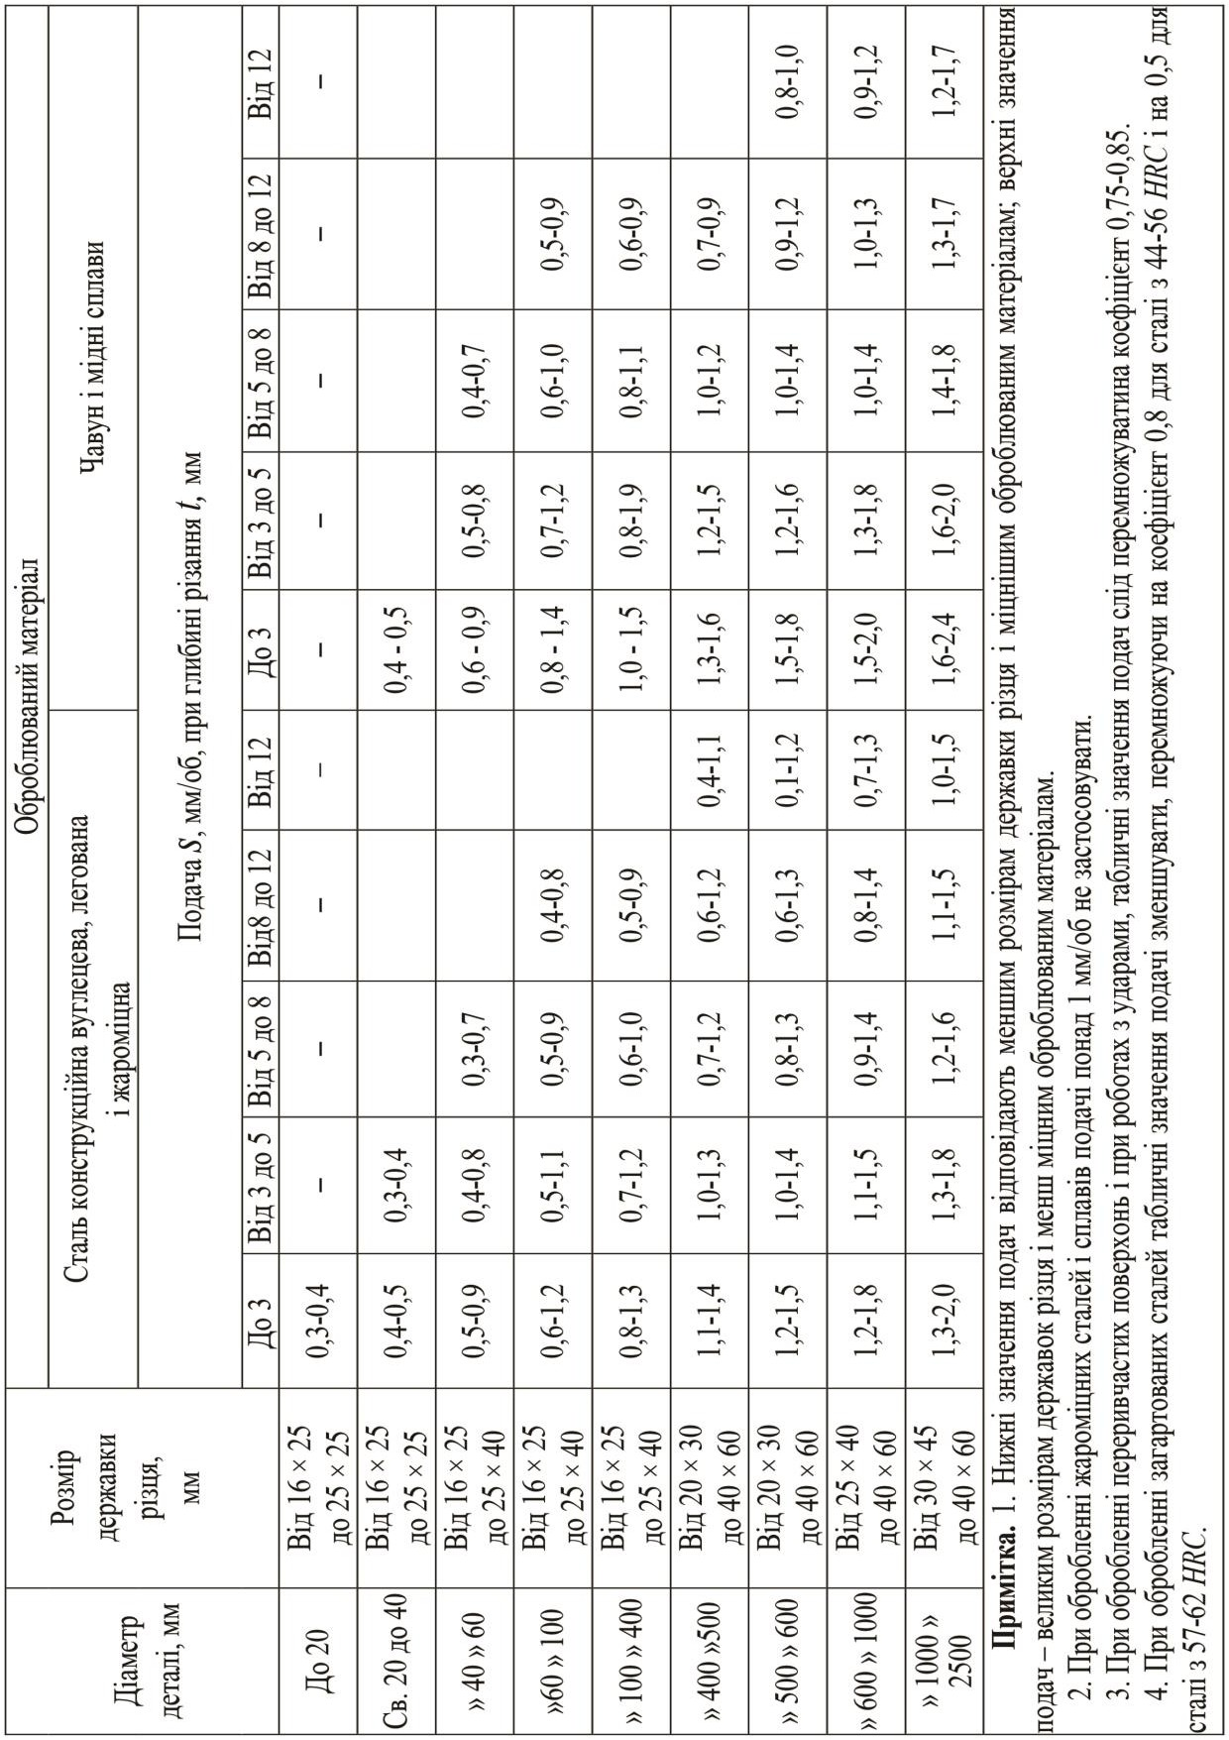

Таблиця 19
Подачі при чорновому розточуванні на токарних, токарно-револьверних і карусельних верстатах різцями із пластинами з твердого сплаву і швидкоріжучої сталі
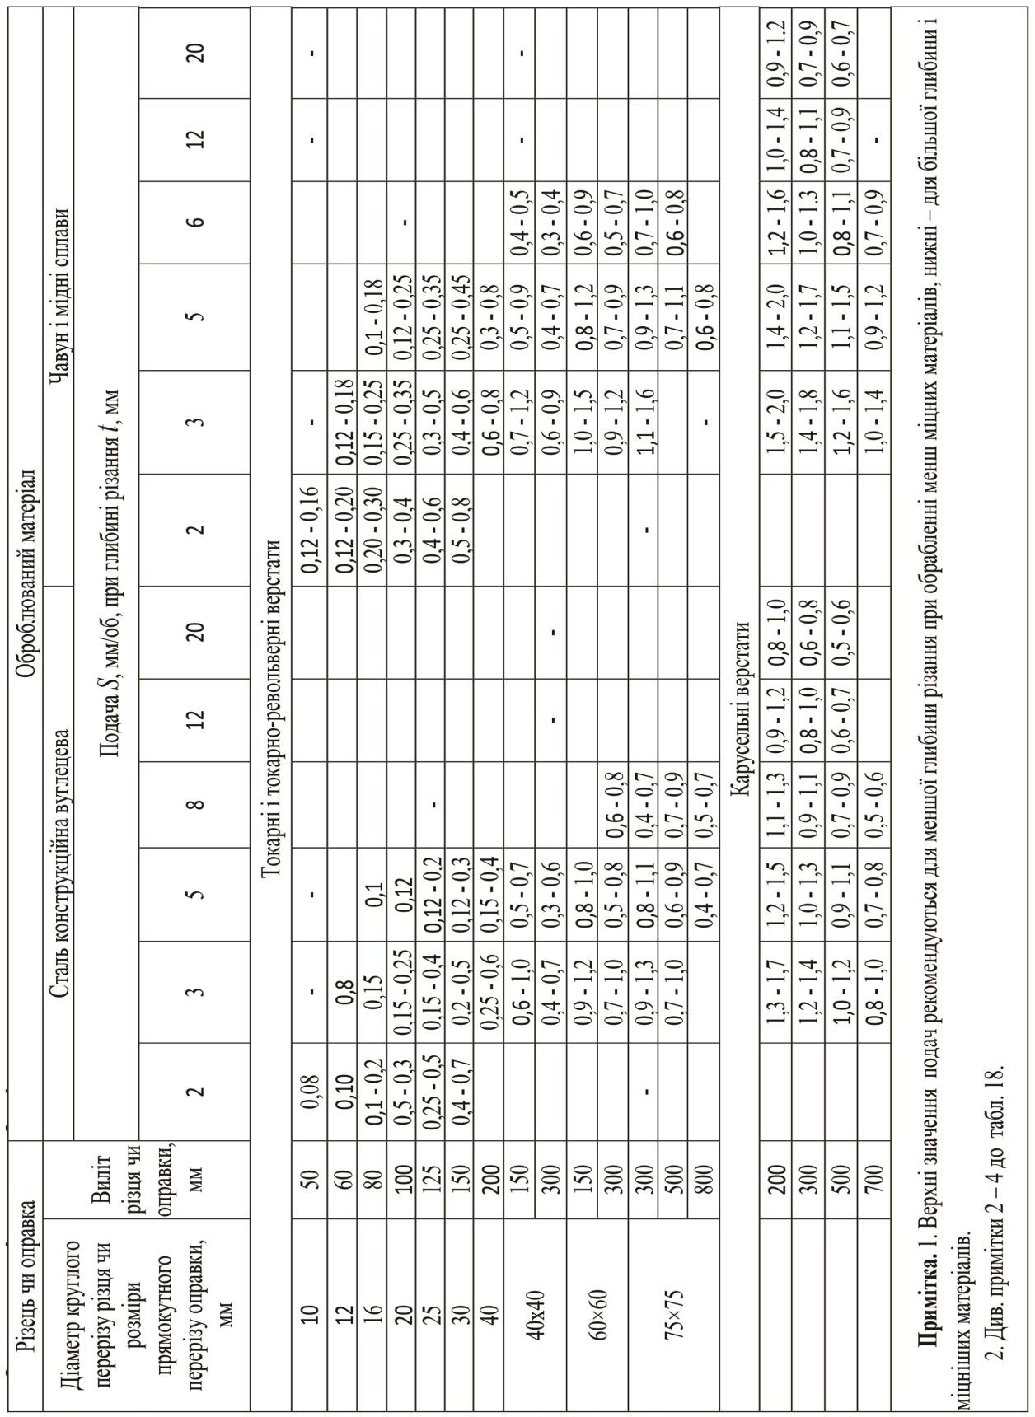

При прорізуванні пазів і відрізанні величина поперечної подачі залежить від властивостей обраблюваного матеріалу, розмірів паза і діаметра оброблення (табл. 22).
Таблиця 22
Подачі, мм/об, при прорізуванні пазів і відрізанні
Діаметр оброблення, мм | Ширина різця,  мм | Оброблюваний матеріал
Діаметр оброблення, мм | Ширина різця,  мм | Сталь, конструкційна вуглецева і легована, стальне литво | Чавун, мідні і алюмінієві сплави
Токарно-револьверні верстати
До 20 | 3 | 0,06 - 0,8 | 0,11 - 0,14
Від 20 до 40 | 3 - 4 | 0,1 - 0,12 | 0,16 - 0,19
» 40 » 60 | 4 - 5 | 0,13 - 0,16 | 0,20 - 0,24
» 60 » 100 | 5 - 8 | 0,16 - 0,23 | 0,24 - 0,32
»100» 150 | 6 - 10 | 0,18 - 0,26 | 0,30 - 0,40
» 150 | 10 - 15 | 0,28 - 0,36 | 0,40 - 0,55
Карусельні верстати
До 2500 | 10 - 15 | 0,35 - 0,45 | 0,55 - 0,60
Від 2500 | 16 - 20 | 0,45 - 0,60 | 0,60 - 0,70
Примітки. 1. При відрізанні суцільного матеріалу діаметром понад 60 мм при наближенні різця до осі деталі на відстань до 0,5 радіуса, табличні значення подачі слід зменшити на 40- 50%.
- Для загартованої конструкційної сталі табличні значення подачі зменшувати на 30% при
НRC <50 і на 50% при НRC> 50.
- При роботі різцями, встановленими в револьверній головці, таблічні значеня множити на коефіцієнт К = 0,8.

Рекомендовані подачі при фасонному точінні приведено в табл. 23.
Таблиця 23
Значення подач, мм/об, при фасонному точінні
Ширина різця, мм | Діаметр оброблювальної заготовки, мм
Ширина різця, мм | 20 | 25 | 40 | 60 і більше
8  10  15  20  30  40  50 і більше | 0,03 - 0,09  0,03 - 0,07  0,02 - 0,05 | 0,04 - 0,09  0,04 - 0,085  0,035 - 0,075  0,03 - 0,06 | 0,04 - 0,09  0,04 - 0,085  0,04 - 0,08  0,04 - 0,08  0,035 - 0,07  0,03 - 0,06 | 0,04 - 0,09  0,04 - 0,085  0,04 - 0,08  0,04 - 0,08  0,035 - 0,07  0,03 - 0,06  0,025 - 0,055
Примітка: Менші подачі брати для складніших і глибоких профілів та твердих металів,
більші – для простих і м’яких металів.

Швидкість різання. Швидкість різання v при зовнішньому поздовжньому і поперечному точінні і розточуванні розраховується за емпіричною формулою

v = ^{C}v K .

тб m x y v
T t s

Середнє значення стійкості T при одноінструментальному обробленні складає 30 – 60 хв.
Значення коефіцієнта Cv, показники степенів x, y і m наведені в табл. 24.
Коефіцієнт K_{v} є добутком коефіцієнтів, що враховують матеріал заготовки К_{mv} (табл. 13, 14), стану поверхні K_{пv} (табл. 15), матеріалу інструмента K_{іv} (табл. 16).
При внутрішньому обробленні (розточуванні, прорізанні канавок в отворах, внутрішньому фасонному точінні) приймати швидкість різання, що дорівнює швидкості різання для зовнішнього оброблення з введенням поправочного коефіцієнта 0,9.
При токарному обробленні поряд з поправочним коефіцієнтом Kіv, що враховує вплив інструментального матеріалу на швидкість різання необхідно враховувати вплив параметрів різця (табл. 25).
Фінішне токарне оброблення має ряд особливостей, що відрізняють його від чорнового і міжопераційного точіння, тому рекомендовані режими різання при тонкому (алмазному) точінні на швидкохідних токарних верстатах підвищеної точності і розточних верстатах наведені окремо в табл. 26.
Режими різання при точінні загартованої сталі різцями з твердого сплаву приведені в табл. 27.
Режими різання при точінні і розточуванні чавунів, загартованих сталей і твердих сплавів різцями, оснащеними полікристалами композитів 01 (ельбор- Р), 05, 10 (гексанітом-Р) і 10Д (двошарові пластини з робочим шаром з гексаніта-Р) приведені в табл. 28.

Таблиця 24 Значення коефіцієнта Сv та показників степеня у формулі швидкості різання
при обробленні різцями
Вид оброблення | Матеріал ріжучої частини різця | Характеристика подачі | Коефіцієнт і показники степеня
 |  |  | Cv | x | y | m
Оброблення конструкційної вуглецевої сталі σv = 750 МПа
Зовнішнє поздовжнє точіння прохідними різцями | Т15К6 | s до 0,3  s від. 0,3 до 0,7  s > 0,7 | 350  290  280 | 0,15 | 0,20  0,35  0,45 | 0,20
Відрізання | Т5К10  Р18 | - | 47  23,7 | - | 0,80  0,66 | 0,20  0,25
Нарізування кріпильної різі | Т15К6 | - | 244 | 0,23 | 0,30 | 0,20
Оброблення сірого чавуну, 190 HB
Зовнішнє поздовжнє точіння прохідними різцями | ВК6 | s ≤ 0,40  s > 0,4 | 292  243 | 0,15 | 0,20  0,40 | 0,20
Відрізання | ВК6 | - | 68.5 | - | 0,40 | 0,20
Оброблення ковкого чавуну, 150 HB
Зовнішнє поздовжнє точіння прохідними різцями | ВК8 | s ≤ 0,40  s > 0,40 | 317  215 | 0,15  0,15 | 0,20  0,45 | 0,20  0,20
Відрізання | ВК6 | - | 86 | - | 0,40 | 0,20
Оброблення мідних гетерогенних сплавів середньої твердості, 100 ... 140 HB
Зовнішнє поздовжнє точіння прохідними різцями | Р18 | s ≤ 0,20  s > 0,20 | 270  182 | 0,12 | 0,25  0,30 | 0,23
Оброблення силуміну та ливарних алюмінієвих сплавів, σв = 100...200 МПа,
HB ≤ 65; дюралюмінію, σв =300...400 МПа, HB ≤ 100
Зовнішнє поздовжнє точіння прохідними різцями | Р18 | s ≤ 0,20  s > 0,20 | 485  328 | 0,12 | 0,25  0,50 | 0,28

Обраблення ковкого чавуну, 150 НВ
Зовнішнє поздовжнє точіння  прохідними різцями | ВК8* | S ≤ 0,40  S > 0,40 | 317  215 | 0,15 | 0,20  0,45 | 0,20
відрізання | ВК6* | - | 86 | - | 0,40 | 0,20
Оброблення мідних гетерогенних сплавів средньої твердості, 100–140 НВ
Зовнішнє поздовжнє точіння прохідними різцями | P18* | S ≤ 0,20  S > 0,20 | 270  182 | 0,12 | 0,25  0,30 | 0,23
Обраблення силуміну і ливарних алюмінієвих сплавів, σв = 100 – 200 МПа, НВ ≤65;
дюралюмінію, σ_{в} = 300 – 400 МПа, НВ ≤ 100
Зовнішнє поздовжнє точіння прохідними різцями | Р18* | S ≤ 0,20  S > 0,20 | 485  328 | 0,12 | 0,25  0,50 | 0,28
*Без охолодження.
**З охолодженням.
Примітка. 1. При внутрішньому обробленні (розточуванні, прорізанні канавок в отворах, внутршньому фасонному точінні) приймати швидкість різання, рівною швидкості різання для зовнішнього оброблення з введенням поправочного коефіцієнта 0,9.
- При обробленні без охолодження конструкційних і жароміцних сталей і сталевих відливок ріцями з швидкоріжучої сталі вводити поправочньий коефіцієнт на швидкість різання 0,8.
- При відрізанні і прорізанні з охолоджуючим розчином різцями з твердого сплаву Т15К6 конструкційних сталей і сталевих виливок вводити поправочний коефіцієнт 1,4.
- При фасонному точінні глибокого і складного профілю на швидкість різання вводити поправочний коефіціент 0,85.
- При обробленні різцями з швидкоріжучої сталі термооброблених сталей швидкість різання для відповідної сталі зменшити, вводячи поправочний коефіцієнт 0,95 – при нормализації, 0,9 – при відпалі, 0,8 – при покращенні.
- Подача S в мм/об.

Таблиця 25 Поправочні коефіцієнти, що враховують вплив параметрів різця на швидкість
різання
Головний кут в плані φ° | Коефіцієнт  Кφv | Допоміжний кут  в плані φ₁° | Коефіцієнт  Кφ1v | Радіус при вершині різця r , мм | Коефіцієнт  Кrv
20 | 1,4 | 10 | 1,0 | 1 | 0,94
30 | 1,2 | 15 | 0,97 | 2 | 1,0
45 | 1,0 | 20 | 0,94 | 3 | 1,03
60 | 0,9 | 30 | 0,91 | - | -
75 | 0,8 | 45 | 0,87 | 5 | 1,13
90 | 0,7 | - | - | - | -
*Враховують тільки для різців із швидкорізальної сталі.

Режими різання при тонкому точінні і розточуванні

Оброблюваний матеріал | Матеріал робочої частини інструменту | Параметри шорсткості поверхні Rа, мкм | Подача, мм/об | Швидкість різання м/хв
Сталь: σ_{в} < 650 МПа |  |  |  | 250 – 300
σ_{в} = 650.. .800 МПа  σ_{в} >800 МПа | Т30К4 | 1,25 – 0,63 | 0,06 – 0,12 | 150 – 200  120 – 170
Чавун: 149-163 НВ |  |  | 0,06 – 0,12 | 150 – 200
156-229 НВ |  | 2,5 – 1,25 |  | 120 – 150
170-241 НВ | ВК3 |  |  | 100 – 120
Алюмінієві сплави і | ВК3 |  | 0,04 - 0,1 | 300 -–600
бабіт |  | 1,25 – 0,32 | 0,04 - 0,1 | 300 -–600
Бронза і латунь |  | 1,25 – 0,32 | 0,04 – 0,08 | 180 – 500
Примітки.1. Глибина різання 0,1–0,15 мм.
- Попередній прохід з глибиною різання 0,4 мм покращує геометричну форму оброблюваної поверхні.
- Менші значення параметра шорсткості поверхні відповідають меншим подачам.

Таблиця 27 Режими різання при зовнішньому поздовжньому точінні і відрізанні деталей із
загартованої сталі різцями з пластинами із твердого сплаву
Подача  S,  мм/об | Ширина прорізу- вання, мм | Твердість оброблювального матеріалу НRС
Подача  S,  мм/об | Ширина прорізу- вання, мм | 35 | 39 | 43 | 46 | 49 | 51 | 53 | 56 | 59 | 62
1 | 2 | 3 | 4 | 5 | 6 | 7 | 8 | 9 | 10 | 11 | 12
Швидкість різання v, м/хв,
Зовнішнє повздовжнє точіння
0,2 | – | 157 | 135 | 116 | 107 | 83 | 76 | 66 | 48 | 32 | 26
0,3 | – | 140 | 118 | 100 | 92 | 70 | 66 | 54 | 39 | 25 | 20
0,4 | – | 125 | 104 | 88 | 78 | 60 | 66 | 45 | 33 | – | –
0,5 | – | 116 | 95 | 79 | 71 | 53 | - | - | - | – | –
0,6 | – | 108 | 88 | 73 | 64 | 48

Прорізування паза
1 | 2 | 3 | 4 | 5 |  | 6 |  | 7 |  | 8 |  | 9 |  | 10 |  | 11 |  | 12
0,05 | 3 | 131 | 110 | 95 |  | 83 |  | 70 |  | 61 |  | 54 |  | 46 |  | 38 |  | 29
0,08 | 4 | 89 | 75 | 65 |  | 56 |  | 47 |  | 41 |  | 37 |  | 31 |  | 25 |  | 19
0,12 | 6 | 65 | 55 | 47 |  | 41 |  | 35 |  | 30 |  | 27 |  | 23 |  | 18 |  | 14
0,16 | 8 | 41 | 43 | 37 |  | 32 |  | 27 |  | 23 |  | - |  | - |  | - |  | -
0,20 | 12 | 43 | 36 | 31 |  | 27 |  | 23 |  | 20
Примітка. 1. Залежно від глибини різання на табличне значення швидкості різання вводити поправочний коефіцієнт: 1,15 при t = 0,4 – 0,9 мм; 1,0 при t = 1 – 2 мм і 0,91 при
t = 2 -3 мм.
- Залежно від параметра шорсткості на табличне значення швидкості різання вводити поправочний коефіцієнт: 1,0 при 10 мкм Rz; 0,9 при 2,5 мкм Rа; і 0,7 при 1,25 мкм Rа.
- Залежно від марки твердого сплаву на швидкість різання вводити поправочний
коефіцієнт Кіv:
Твердість оброблюваного  матеріалу |  |  |  |  | 35–49 НRС |  |  |  |  |  |  |  | 50-62 HRC
Марка твердого сплаву  Коефіцієнт К_{іv}: |  |  |  |  | Т30К4 1,25 |  | Т15К6 1,0 |  | ВК6 0,85 |  | ВК8 0,83 |  | ВК4 1,0 |  | ВК6 0,92 |  | ВК8 0,74
- Залежно від головного кута різця в плані вводити поправочні коефіцієнти: 1,2 при φ=30⁰; 1,0 при φ=45⁰; 0,9 при φ=60⁰; 0,8 при φ= 75⁰; 0,7 при φ=90⁰.
- При роботі без охолодження на швидкість різання вводити поправочний коефіцієнт 0,9.

Таблиця 28
Режими різання при точінні і розточуванні різцями, оснащеними композитом на основі нітриду бору
Оброблювальний матеріал | Характер обробки | Марка композита | Глибина різання t, мм | Подача s,  мм/об | Швидкість різання v, м/хв
Загартовані сталі, 40–58 НRС | Без удару | 01; 05 | 0,05 - 3,0 | 0,03 - 0,2 | 50 - 100
Загартовані сталі, 40–58 НRС | з ударом | 10; 10Д | 0,05 - 1,0 | 0,03 - 0,1 | 40 - 120
Загартовані сталі, 58–68 НRС | Без удару | 01 | 0,05 - 0,8 | 0,03 - 0,1 | 50 - 120
Загартовані сталі, 58–68 НRС | з ударом | 10; 10Д | 0,05 - 0,2 | 0,03 - 0,07 | 10 - 100
Сірі і високоміцні чавуни, 150–300 НВ | Без удару | 05; 01 | 0,05 - 3,0 | 0,05 - 0,3 | 300 - 1000
Сірі і високоміцні чавуни, 150–300 НВ | з ударом | 10; 10Д;05;  01 | 0,05 - 3,0 | 0,05 - 0,15 | 300 - 700
Відбілені загартовані чавуни, 400–600 НВ | Без удару | 05; 01 | 0,05 - 2,0 | 0,03 - 0,15 | 80 - 200
Відбілені загартовані чавуни, 400–600 НВ | з ударом | 10; 10Д | 0,05 - 1,0 | 0,03 - 0,1 | 50 - 100
Тверді сплави ВК15, ВК20, ВК25 і т.п.  80–86 НRА | Без удару, допускаєть- ся биття | 10; 10Д; 01 | 0,05 - 1,0 | 0,03 - 0,1 | 5 - 20

спрямовані по вісях координат верстата (тангенціальну Рz, радіальну Ру і осьову Рx).
При зовнішньому поздовжньому і поперечному точінні, розточуванні, відрізанні, прорізанні пазів і фасонному точінні ці складові розраховують за формулою
Pz, y,x = 10 ⋅Cp ⋅ t x ⋅ S y ⋅V n ⋅ K p .
При відрізанні, прорізанні і фасонному точінні t – довжина леза різця. Постійна С_{p} і показники степеня х, у, п для конкретних умов оброблення для кожної зі складових сили різання приведенні в табл. 29.
Таблиця 29 Значення постійної С_{р} і показників степеня у формулах сили різання при точінні
Оброблюва- ний матеріал | Матеріал робочої частини різця | Вид оброблення | Коефіцієнт і показники степеня у формулах для складових
Оброблюва- ний матеріал | Матеріал робочої частини різця | Вид оброблення | тангенціальної Рz |  |  |  | радіальної Ру |  |  |  | осьової Рх
Оброблюва- ний матеріал | Матеріал робочої частини різця | Вид оброблення | СР | х | у | п | Ср | х | у | п | Ср | х | у | п
Конструкційна сталь і сталеві виливки,  σв =750 МПа | Твердий сплав | Зовнішнє поздовжнє і поперечне точіння та розточування | 300 | 1,0 | 0,75 | -0,15 | 243 | 0,9 | 0,6 | -0,3 | 339 | 1,0 | 0,5 | 0,4
Конструкційна сталь і сталеві виливки,  σв =750 МПа | Твердий сплав | Зовнішнє поздовжне точіня і точіння різцями з додатковим лезом | 384 | 0,90 | 0,90 | -0,15 | 355 | 0,6 | 0,8 | -0,3 | 241 | 1,05 | 0,2 | 0,4
Конструкційна сталь і сталеві виливки,  σв =750 МПа | Твердий сплав | Відрізання і прорізання | 408 | 0,72 | 0,8 | 0 | 173 | 0,73 | 0,67 | 0 | - | - | - | 0,4
Конструкційна сталь і сталеві виливки,  σв =750 МПа | Твердий сплав | Нарізання різі | 148 | - | 1,7 | 0,71
Конструкційна сталь і сталеві виливки,  σв =750 МПа | Швидкорі- жуча сталь | Зовнішнє поздовжнє точіння, підрізання і розточування | 200 | 1,0 | 0,75 |  | 125 | 0,9 | 0,75 | 0 | 67 | 1,2 | 0,65 | 0
Конструкційна сталь і сталеві виливки,  σв =750 МПа | Швидкорі- жуча сталь | Відрізання і прорізання | 247 | 1,0 | 1,0 | – | – | – | – | – | – | – | – | –
Конструкційна сталь і сталеві виливки,  σв =750 МПа | Швидкорі- жуча сталь | Фасонне точіння | 212 | 1,0 | 0,75
Сталь жароміцна 12Х18Н9Т  141 НВ | Твердий сплав | Зовнішнє поздовжнє і поперечне точіння та розточування | 204

Оброблюва- ний матеріал | Мате- ріал робочої частини різця | Вид оброблення | Коефіцієнт і показники степеня у формулах для складових
Оброблюва- ний матеріал | Мате- ріал робочої частини різця | Вид оброблення | тангенціальної Рz |  |  |  | радіальної Ру |  |  |  | осьової Рх
Оброблюва- ний матеріал | Мате- ріал робочої частини різця | Вид оброблення | Ср | x | у | п | Ср | x | у | п | Ср | x | у | п
Сірий чавун 190 НВ | Твердий сплав | Зовнішнє повздовжнє і поперечне точіння  і розточування | 92 | 1,0 | 0,75 | 0 | 54 | 0,9 | 0,75 | 0 | 46 | 1,0 | 0,4 | 0
Сірий чавун 190 НВ | Твердий сплав | Зовнішнє поздовжнє точіння різцями з додатковим лезом | 123 | 1,0 | 0,85 | 0 | 61 | 0,6 | 0,5 | 0 | 24 | 1,05 | 0,2 | 0
Сірий чавун 190 НВ | Твердий сплав | Нарізання різі | 103 | - | 1,8 | 0,82
Сірий чавун, 190 НВ | Швид- коріжу- ча сталь | Відрізання і прорізання | 158 | 1,0 | 1,0 | 0
Ковкий чавун 150 НВ | Твердий сплав | Зовнішнє поздовжнє і поперечне точіння і розточування | 81 | 1,0 | 0,75 | 0 | 43 | 0,9 | 0,75 | 0 | 38 | 1,0 | 0,4 | 0
Ковкий чавун 150 НВ | Твердий сплав | Зовнішнє поздовжнє і поперечне точіння і розточування | 100 | 1,0 | 0,75 | 0 | 88 | 0,9 | 0,75 | 0 | 40 | 1,2 | 0,65 | 0
Ковкий чавун 150 НВ | Твердий сплав | Відрізання і прорізання | 139 | 1,0 | 1,0 | 0 | – | – | – | – | – | – | – | –
Медні гетерогенні сплави,  120 НВ | Швид- корі- жуча сталь | Зовнішнє, поздовжнє і поперечне точіння та розточування | 55 | 1,0 | 0,66 | 0 | – | – | – | – | – | – | – | –
Медні гетерогенні сплави,  120 НВ | Швид- корі- жуча сталь | Відрізання і прорізання | 75 | 1,0 | 1,0 | 0
Алюміній і силумін | Швид- корі- жуча сталь | Зовнішнє поздовжнє і поперечне точіння, розточування і підрізання | 40 | 1,0 | 0,75 | 0
Алюміній і силумін | Швид- корі- жуча сталь | Відрізання і прорізання | 50 | 1,0 | 1,0 | -
Поправочний кеффіціента К_{р} є добутком ряду коефіцієнтів, що враховують фактичні умови різання. Чисельні значення цих коефіцієнтів наведені в табл. 30.

Таблиця 30 Поправочні коефіцієнти, що враховують вплив геометричних параметрів
ріжучої частини інструмента на складові сили різання при обробленні сталі і
чавуну
Параметри |  | Матеріал ріжучої кромки інструмента | Поправочні коефіцієнти
Найменування | Величина | Матеріал ріжучої кромки інструмента | Позна- чення | Величина коефіцієнта для складових
 |  |  |  | танген- ціаль- ной Рz | радіаль- ной Ру | осьовой  Ру
Головний кут в плані φ° | 30  45  60  90 | Твердий сплав | Кφр | 1,08  1,0  0,94  0,89 | 1,3  1,0  0,77  0,5 | 0,78  1,0  1,11  1,17
Головний кут в плані φ° | 30  45  60  90 | Швидкоріжуча сталь | Кφр | 1,08  1,0  0,98  1,08 | 1,63  1,0  0,71  0,44 | 0,7  1,0  1,27  1,82
Передній кут γ° | -15  0  10 | Твердий сплав | Кγр | 1,25  1,1  1,0  1,15  1,0 | 2,0  1,4  1,0  1,6  1,0 | 2,0  1,4  1,0  1,7  1,0
Передній кут γ° | 12 – 15  20 – 25 | Швидкоріжуча сталь
 | -5 | Твердий сплав | Кλр | 1,0 | 0,75 | 1,07
Кут нахилу головного | 0 | Твердий сплав | Кλр | 1,0 | 1,0 | 1,0
леза λ° | 5 | Твердий сплав | Кλр | 1,0 | 1,25 | 0,85
 | 15 | Твердий сплав | Кλр | 1,0 | 1,7 | 0,65
Радіус при вершині  r, мм | 0,5 | Швидкоріжуча сталь | Кrр | 0,87 | 0,66 | 1,0
Радіус при вершині  r, мм | 1,0 | Швидкоріжуча сталь | Кrр | 0,93 | 0,82 | 1,0
Радіус при вершині  r, мм | 2,0 | Швидкоріжуча сталь | Кrр | 1,0 | 1,0 | 1,0
Радіус при вершині  r, мм | 3,0 | Швидкоріжуча сталь | Кrр | 1,04 | 1,14 | 1,0
Радіус при вершині  r, мм | 4,0 | Швидкоріжуча сталь | Кrр | 1,1 | 1,33 | 1,0

Потужність різання розраховують за формулою

N = Pzv
1020 ⋅ 60
, кВт.

При одночасній роботі декількох інструментів ефективну потужність визначають як сумарну потужність окремих інструментів.

РОЗРАХУНОК РЕЖИМІВ РІЗАННЯ ПРИ СВЕРДЛІННІ, РОЗСВЕРДЛЮВАННІ, ЗЕНКЕРУВАННІ І РОЗВЕРТАННІ

Глибина різання. Під час свердління глибина різання
t = 0,5D
(рис. 1, а),

при розсвердлюванні, зенкеруванні і розвертуванні
t = 0,5 ( D − d )
(рис. 1, б).

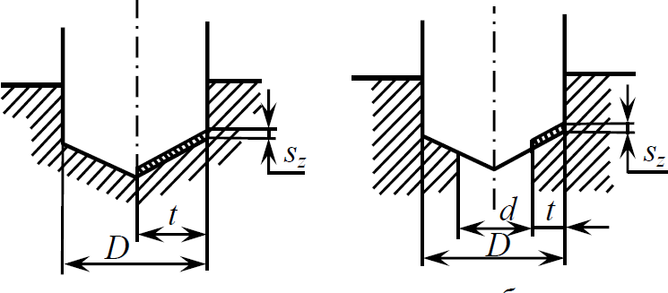
а) б)
Рисунок 1 – Схема різання: а) – під час свердління; б) – під час розсвердлювання
Подача. Під час свердління отворів без обмежуючих факторів, вибирають максимально допустиму за міцностю свердла подачу (табл. 31).
Таблиця 31 Подачі (мм/об) під час свердління сталі, чавуну, мідних і алюмінієвих сплавів
свердлами зі швидкоріжучої сталі
Діаметр свердла D, мм | Сталь |  |  | Сірий і ковкий чавун, мідні і алюмінієві сплави
Діаметр свердла D, мм | HB < 160 | 160…240  HB | 240...300  НВ | HB > 300 | HB ≤ 170 | HB > 170
2 – 4 | 0,09 – 0, 13 | 0,08 – 0, 10 | 0,06 – 0, 07 | 0,04 – 0, 06 | 0,12 – 0, 18 | 0,09 – 0, 12
4 – 6 | 0,13 – 0, 19 | 0,10 – 0, 15 | 0,07 – 0, 11 | 0,06 – 0, 09 | 0,18 – 0, 27 | 0,12 – 0, 18
6 – 8 | 0,19 – 0, 26 | 0,15 – 0, 20 | 0,11 – 0, 14 | 0,09 – 0, 12 | 0,27 – 0, 36 | 0,18 – 0, 24
8 – 10 | 0,26 – 0, 32 | 0,20 – 0, 25 | 0,14 – 0, 17 | 0,12 – 0, 15 | 0,36 – 0, 45 | 0,24 – 0, 31
10 – 12 | 0,32 – 0, 36 | 0,25 – 0, 28 | 0,17 – 0, 20 | 0,15 – 0, 17 | 0,45 – 0, 55 | 0,31 – 0, 35
12 – 16 | 0,36 – 0, 43 | 0,28 – 0, 33 | 0,20 – 0, 23 | 0,17 – 0, 20 | 0,55 – 0, 66 | 0,35 – 0, 41
16 – 20 | 0,43 – 0, 49 | 0,33 – 0, 38 | 0,23 – 0, 27 | 0,20 – 0, 23 | 0,66 – 0, 76 | 0,41 – 0, 47
20 – 25 | 0,49 – 0, 58 | 0,38 – 0, 43 | 0,27 – 0, 32 | 0,23 – 0, 26 | 0,76 – 0, 89 | 0,47 – 0, 54
25 – 30 | 0,58 – 0, 62 | 0,43 – 0, 48 | 0,32 – 0, 35 | 0,26 – 0, 29 | 0,89 – 0, 96 | 0,54 – 0, 60
30 – 40 | 0,62 – 0, 78 | 0,48 – 0, 58 | 0,35 – 0, 42 | 0,29 – 0, 35 | 0,96 – 1, 19 | 0,60 – 0, 71
40 – 50 | 0,78 – 0, 89 | 0,58 – 0, 66 | 0,42 – 0, 48 | 0,35 – 0, 40 | 1,19 – 1, 36 | 0,71 – 0, 81
Примітка. Приведені подачі застосовують для свердління отворів глибиною І <3 D з точністю не вище 12-го квалітету в умовах жорсткої технологічної системи. В іншому випадку вводять поправочні коефіцієнти:
на глибину отвору – К_{ls} = 0,8 при l≤ 7D; К_{ls} = 0,75 при l ≤ 10D;
на досягнення вищої якості отвору в зв'язку з подальшою операцією розвертування або нарізування різі – Кos = 0,5;
на недостатню жорсткість системи ВПІД: при середній жорсткості Кжs = 0,75; при малій жорсткості Кжs = 0,5;
на інструментальний матеріал – Кіs = 0,6 для свердла з ріжучою частиною із твердого сплаву.

При розсвердлюванні отворів подача, рекомендована для свердління, може бути збільшена до 2 разів. При наявності обмежуючих факторів, подачі при свердлінні і розсвердлюванні рівні. Їх визначають множенням табличного значення подачі на відповідний поправочний коефіцієнт, наведений у примітці до таблиці.
Подачі при зенкеруванні наведені в табл. 32, а при розвертуванні – в табл. 33
Таблиця 32 Подачі, мм/об, при обробленні отворів зенкерами зі швидкоріжучої сталі і
твердого сплаву
Оброблюваний | Діаметр зенкера D, мм
матеріал | До 15 | Від 15  до 20 | Від 20  до 25 | Від 25  до 30 | Від 30  до 35 | Від 35  до 40 | Від 40  до 50 | Від 50  до 60 | Від 60  до 80
Сталь | 0,5–0,6 | 0,6–0,7 | 0,7–0,9 | 0,8–1,0 | 0,9–,1 | 0,9–1,2 | 1,0–1,3 | 1,1–1,3 | 1,2–1,5
Чавун,  HB≤ 200 і  мідні сплави | 0,7–0,9 | 0,9–1,1 | 1,0–1,2 | 1,1–1,3 | 1,2–1,5 | 1,4–1,7 | 1,6–2,0 | 1,8–2,2 | 2,0–2,4
Чавун HB>200 | 0,5–0,6 | 0,6–0,7 | 0,7–0,8 | 0,8–0,9 | 0,9–1,1 | 1,0–1,2 | 1,2–1,4 | 1,3–1,5 | 1,4–1,5
Примітки: 1. Наведені значення подачі застосовувати для обробки отворів з
допуском не вище 12-го квалітету. Для досягнення вищої точності (9–11-й квалітети), а також при підготовці отворів під подальшу обробку або під нарізування різі мітчиком вводити поправочний коефіцієнт Коs= 0,7.
2. При зенкерованні глухих отворів подача не повинна перевищувати 0,3 - 0,6 мм / об.

Швидкість різання. Швидкість різання, м/хв, при свердлінні

ν = Cν Dq
T ms y

Kν ;

при розсвердлюванні, зенкеруванні, розвеpтуванні

Cν Dq

ν = T mt xs y
Kν .

Значення коефіцієнтів С_{v} і показники степеня для свердління наведені в
табл. 34 для розсвердлювання, зенкерування і розвертування – в табл. 35, а значення періоду стійкості Т – в табл. 36.

Таблиця 33 Подача, мм/об, при попередньому (чорновому) розвертанні отворів
розвертками зі швидкорізальної сталі
Оброблюваний матеріал | Діаметр розвертки D, мм
Оброблюваний матеріал | До 15 | Від 10  до 15 | Від 15  до 20 | Від 20  до 25 | Від 25  до 30 | Від 30  до 35 | Від 35  до 40 | Від 40  до 50 | Від 50  до 60 | Від 60  до 80
Сталь | 0,8 | 0,9 | 1,0 | 1,1 | 1,2 | 1,3 | 1,4 | 1,5 | 1,7 | 2,0
Чавун,  HB≤ 200 і  мідні сплави | 2,2 | 2,4 | 2,6 | 2,7 | 3,1 | 3,2 | 3,4 | 3,8 | 4,3 | 5,0
Чавун HB>200 | 1,7 | 1,9 | 2,0 | 2,2 | 2,4 | 2,6 | 2,7 | 3,1 | 3,4 | 3,8
Примітка. 1. Подачу слід зменшувати: а) при чистовому розвертуванні за один прохід з точністю по 9-11-му квалітетах і параметрами шорсткості поверхні 3,2–6,3 мкм Rа або при розвертуванні під полірування та хонінгування, перемножаючи на коефіцієнт Коs = 0,8; б) при чистовому розвертуванні після чорнового з точністю по 7-му квалітету і параметром шорсткості поверхні 0,4–0,8 мкм, Rа перемножаючи на коефіцієнт Кos = 0,7; в) при твердосплавній робочій частині, перемножаючи на коефіцієнт Кіs = 0,7.
2. При розвертуванні глухих отворів подача не повинна превищувати 0,2–0,5 мм / об.

Загальний поправочний коефіцієнт на швидкість різання враховує фактичні умови різання

Kv = Kmv Kіv Klv ,
де K mν – коефіцієнт на оброблюваний матеріал (значення приведені вище);
Kіν – коефіцієнт на інструментальний матеріал (значення приведені вище);
Klν – коефіцієнт, що враховує глибину свердління (табл. 37).

При розсвердлюванні і зенкеруванні литих або штампованих отворів вводиться додатково поправочний коефіцієнт K_{пv} (табл. 15.).

Таблиця 34 Значення коефіцієнта С_{v} і показників степеня в формулах швидкості різання під
час свердління
Оброблюваний матеріал | Матеріал ріжучої частини інструмента | Подача  s,  мм/об | Коефіцієнт і показники степеня |  |  |  | Охолод- ження
Оброблюваний матеріал | Матеріал ріжучої частини інструмента | Подача  s,  мм/об | С_{v} | q | y | т | Охолод- ження
Сталь конструкційна вуглецева,  σ_{в} = 750 МПа | Р6М5 | ≤ 0,2  > 0,2 | 7,0  9,8 | 0,40 | 0,70  0,50 | 0,20 | Є
Сталь жароміцна 12Х18Н9Т, НВ 141 | Р6М5 | - | 3,5 | 0,50 | 0,45 | 0,12 | Є
Чавун сірий 190 НВ | Р6М5 | ≤ 0,3  > 0,3 | 14,7  17,1 | 0,25 | 0,55  0,40 | 0,125 | Відсутнє
Чавун сірий 190 НВ | ВК8 | - | 34,2 | 0,45 | 0,30 | 0,20 | Відсутнє
Чавун ковкий, 150 НВ | Р6М5 | ≤ 0,3  > 0,3 | 21,8  25,3 | 0,25 | 0,55  0,40 | 0,125 | Є
Чавун ковкий, 150 НВ | ВК8 | - | 40,4 | 0,45 | 0,3 | 0,20 | Відсутнє
Мідні гетерогенні сплави середньої твердості  (100 - 140 НВ) | Р6М5 | ≤ 0,3  > 0,3 | 28,1  32,6 | 0,25 | 0,55  0,40 | 0,125 | Є
Силумін і ливарні алюмінієві сплави, σ_{в} = 100 - 200 МПа,  НВ ≤ 65;  дюралюміній, НВ ≤ 100 | Р6М5 | ≤ 0,3  > 0,3 | 36,3  40,7 | 0,25 | 0,55  0,40 | 0,125 | Є
Примітка. Для свердл із швидкорізальної сталі розраховані за наведеними даними швидкості різання дійсні при подвійно заточеній і підточеній перемичці. При одинарному заточуванні свердл із швидкоріжучої сталі розраховану швидкість різання
слід зменшувати, перемножаючи її на коефіцієнт К_{зv} = 0,75.

Значення коефіцієнта С_{v} і показників степеня у формулах швидкості різання при розсвердлюванні, зенкеруванні і розвертуванні
Оброблюваний матеріал | Вид оброблення | Матеріал ріжучой частини інструмента | Коефіцієнт і показники ступеня |  |  |  |  | Охо- лоджен- ня
Оброблюваний матеріал | Вид оброблення | Матеріал ріжучой частини інструмента | С_{v} | q | x | y | т | Охо- лоджен- ня
 | Розсвер- | Р6М5 | 16,2 | 0,4 |  | 0,5 | 0,2
 | длювання | ВК8 | 10,8 | 0,6 |  | 0,3 | 0,25
Сталь |  |  |  |  | 0,2
конструкційна | Зенкеру- | Р6М5 | 16,3 | 0,3 |  | 0,5 | 0,3
вуглецева,  σ_{в} = 750 МПа | вання | Т15К6 | 18,0 | 0,6 |  | 0,3 | 0,25
 | Розвер- тування | Р6М5 Т15К6 | 10,5  100,6 | 0,3  0,3 | 0,2  0 | 0,65  0,65 | 0,4 | Є
Конструкційна гартована сталь | Зенкеру- вання |  | 10,0 | 0,6 | 0,3 | 0,6 | 0,45
σ_{в} = 1600 - 1800 |  | Т15К6
МПа  49 - 54 НRС | Розвер- тування |  | 14,0 | 0,4 | 0,75 | 1,05 | 0,85
 | Розсверд- | Р6М5 | 23,4 | 0,25 | 0,1 | 0,4 | 0,125
 | лювання | ВК8 | 56,9 | 0,5 | 0,15 | 0,45 | 0,4
Чавун сірий, 190 НВ | Зенкеру- вання | Р6М5 ВК8 | 18,8  105,0 | 0,2  0,4 | 0,1  0,15 | 0,4  0,45 | 0,125  0,4 | Відсутнє
 | Розвер- | Р6М5 | 15,6 | 0,2 | 0,1 | 0,5 | 0,3
 | тування | ВК8 | 109,0 | 0,2 | 0 | 0,5 | 0,45
 | Розсверд- лювання | Р6М5 ВК8 | 34,7  77,4 | 0,25  0,5 | 0,1  0,15 | 0,4  0,45 | 0,125  0,4 | Є
Чавун ковкий,
150 НВ | Зенкеру- вання | Р6М5 ВК8 | 27,9  143,0 | 0,2  0,4 | 0,1  0,15 | 0,4  0,45 | 0,125  0,4 | Є
 | Розвер- | Р6М5 | 23,2 | 0,2 | 0,1 | 0,5 | 0,3 | Є
 | тування | ВК8 | 148,0 | 0,2 | 0 | 0,5 | 0,45 | Відсутнє

Середні значення періоду стійкості свердл, зенкерів і розверток

Інструмент (Операція) | Оброблюваний матеріал | Матеріал ріжучої частини інструменту | Стійкість Т, хв, при діаметрі інструменту, мм
Інструмент (Операція) | Оброблюваний матеріал | Матеріал ріжучої частини інструменту | До 5 | 6-10 | 11-20 | 21-30 | 31-40 | 41-50 | 51-60 | 61-80
Свердло (Свердління та розсверд- лювання) | Конструкційна вуглецева і легована сталь | Швидкоріжуча сталь | 15 | 25 | 45 | 50 | 70 | 90 | 110 | -
Свердло (Свердління та розсверд- лювання) | Конструкційна вуглецева і легована сталь | Твердий сплав | 8 | 15 | 20 | 25 | 35 | 45 | - | -
Свердло (Свердління та розсверд- лювання) | Корозійностійка сталь | Швидкоріжуча сталь | 6 | 8 | 15 | 25 | - | - | - | -
Свердло (Свердління та розсверд- лювання) | Сірий і ковкий чавун, мідні і алюмінієві сплави | Швидкоріжуча сталь | 25 | 35 | 60 | 75 | 105 | 140 | 170 | -
Свердло (Свердління та розсверд- лювання) | Сірий і ковкий чавун, мідні і алюмінієві сплави | Твердий сплав | 15 | 25 | 45 | 50 | 70 | 90 | - | -
Зенкери (Зенкерування) | Конструкційна вуглецева і легована сталь,  сірий і ковкий чавун | Швидкоріжуча сталь і твердий сплав | - | - | 30 | 40 | 50 | 60 | 80 | 100
Розвертки (Розвертування) | Конструкційна вуглецева і легована сталь | Швидкоріжуча сталь | - | 25 | 40 | 80 | 80 | 120 | 120 | 120
Розвертки (Розвертування) | Конструкційна вуглецева і легована сталь | Твердий сплав | - | 20 | 30 | 50 | 70 | 90 | 110 | 140
Розвертки (Розвертування) | Сірий і ковкий чавун | Швидкоріжуча сталь | - | - | 60 | 120 | 120 | 180 | 180 | 180
Розвертки (Розвертування) | Сірий і ковкий чавун | Твердий сплав | - | - | 45 | 75 | 105 | 135 | 165 | 210

Поправочний коефіцієнт
Таблиця 37
Klν на швидкість різання при свердлінні, що враховує

глибину оброблюваного отвору
Параметр | Свердління |  |  |  |  | Розсвердлювання, зенкерування, розвертування
Глибина оброблюваного отвору | 3D | 4D | 5D | 6D | 7D | –
Коефіцієнт K_{lv} | 1,0 | 0,85 | 0,75 | 0,7 | 0,6 | 1,0

Коефіцієнт, що враховує фактичні умови оброблення в даному випадку залежить тільки від матеріалу оброблюваної заготовки і визначається виразом:
K p = Kmр .

Значення коефіцієнта К_{mp} для сталі, чавуну, мідних і алюмінієвих сплавів приведені в таблицях вище (табл. 13, 14).
Для визначення крутного моменту при розвертуванні кожен зуб
інструменту можна розглядати як розточний різець. Тоді при діаметрі інструменту D крутний момент, Н·м
Ср ⋅ t x ⋅ s y ⋅ D ⋅ z

Мкр =
z ,
2 ⋅100

де s_{z} – подача, мм на один зуб інструменту, рівна s/z, (s – подача, мм/об);
z – кількість зубів розвертки.
Значення коефіцієнтів і показників степеня приведенні в табл. 38. Потужність різання, (кВт), визначають за формулою
N = Mкрn ,
e 9750

де n - частота обертання інструменту або заготовки, об/хв.
При розсвердлюванні і зенкеруванні литих або штампованих отворів вводиться додатково поправочний коефіцієнт К_{nv,} приведений в таблицях вище (табл. 15).
n = 1000 ⋅ v .
π D
Крутний момент і осьову силу розраховують за формулами:
- при свердлінні

Мкр = 10См Dqsy K p ; Po = 10Cp Dqsy K p ;

- при розсвердлюванні і зенкеруванні
Мкр = 10См Dqtxsy K p ; Po = 10Cp Dqtxsy K p .

Значення коефіцієнтів С_{м} і С_{р} та показники степеня приведені в табл. 39.
Таблиця 38 Значення коефіцієнтів і показників степеня у формулах для визначення крутного
моменту і осьової сили під час свердління, розсвердлювання і зенкерування
Оброблюваний матеріал | Вид оброблення | Матеріал ріжучої частини інструменту | Коефіцієнт і показники степеня для
Оброблюваний матеріал | Вид оброблення | Матеріал ріжучої частини інструменту | крутного моменту |  |  |  | осьової сили
Оброблюваний матеріал | Вид оброблення | Матеріал ріжучої частини інструменту | С_{v} | q | x | y | C_{v} | q | x | y
Сталь конструкційна вуглецева,  σв = 750 МПа | Свердління | Швидкоріжуча сталь | 0,0345 | 2,0 | - | 0,8 | 68 | 1,0 | - | 0,7
Сталь конструкційна вуглецева,  σв = 750 МПа | Розсвердлювання і зенкерування | Швидкоріжуча сталь | 0,09 | 1,0 | 0,9 | 0,8 | 67 | - | 1,2 | 0,65
жароміцна сталь 12Х18Н9Т,  141 НВ | Свердління | Швидкоріжуча сталь | 0,041 | 2,0 | - | 0,7 | 143 | 1,0 | - | 0,7
жароміцна сталь 12Х18Н9Т,  141 НВ | Розсвердлювання і зенкерування | Швидкоріжуча сталь | 0,106 | 1,0 | 0,9 | 0,8 | 140 | - | 1,2 | 0,65
Чавун сірий, 190 НВ | Свердління | Твердий сплав | 0,012 | 2,2 | - | 0,8 | 42 | 1,2 | - | 0,75
Чавун сірий, 190 НВ | Розсвердлювання і зенкерування | Твердий сплав | 0,196 | 0,85 | 0,8 | 0,7 | 46 | - | 1,0 | 0,4
Чавун сірий, 190 НВ | свердління | Швидкоріжуча сталь | 0,021 | 2,0 | - | 0,8 | 42,7 | 1,0 | - | 0,8
Чавун сірий, 190 НВ | Розсвердлювання і зенкерування | Швидкоріжуча сталь | 0,088 | - | 0,75 | 0,8 | 23,5 | - | 1,2 | 0,4
Чавун ковкий 150 НВ | Свердління | Швидкоріжуча сталь | 0,021 | 2,0 | - | 0,8 | 43,3 | 1,0 | - | 0,8
Чавун ковкий 150 НВ | Розсвердлювання і зенкерування | Твердий сплав | 0,01 | 2,2 | - | 0,8 | 32,8 | 1,2 | - | 0,75
Чавун ковкий 150 НВ | Розсвердлювання і зенкерування | Твердий сплав | 0,17 | 0,85 | 0,8 | 0,7 | 38 | - | 1,0 | 0,4
Мідні гетерогенні сплави середньої твердості  120 НВ | Свердління | Швидкоріжуча сталь | 0,012 | 2,0 | - | 0,8 | 31,5 | 1,0 | - | 0,8
Мідні гетерогенні сплави середньої твердості  120 НВ | Розсвердлювання і зенкерування | Швидкоріжуча сталь | 0,031 | 0,85 | - | 0,8 | 17,2 | - | 1,0 | 0,4
Силумін і дюралюміній | Свердління | Швидкоріжуча сталь | 0,005 | 2,0 | - | 0,8 | 9,8 | 1,0 | - | 0,7
Примітка. Розраховані за формулою осьові сили під час свердління дійсні для свердл з підточеною перемичкою; з непідточеною перемичкою осьова сила при свердлінні зростає в 1,33 рази.

ФРЕЗЕРУВАННЯ
Конфігурація оброблюваної поверхні і вид обладнання визначають тип застосовуваної фрези (рис. 2) (циліндрична, торцева, дискова, кінцева, фасонна, шпонкова). Її розміри визначаються розмірами оброблюваної поверхні і глибиною зрізуваного шару.
Діаметр фрези для скорочення основного технологічного часу і витрат інструментального матеріалу вибирають за можливістю найменшої величини, враховуючи при цьому жорсткість технологічної системи, схему різання, форму і розміри оброблюваної заготовки.

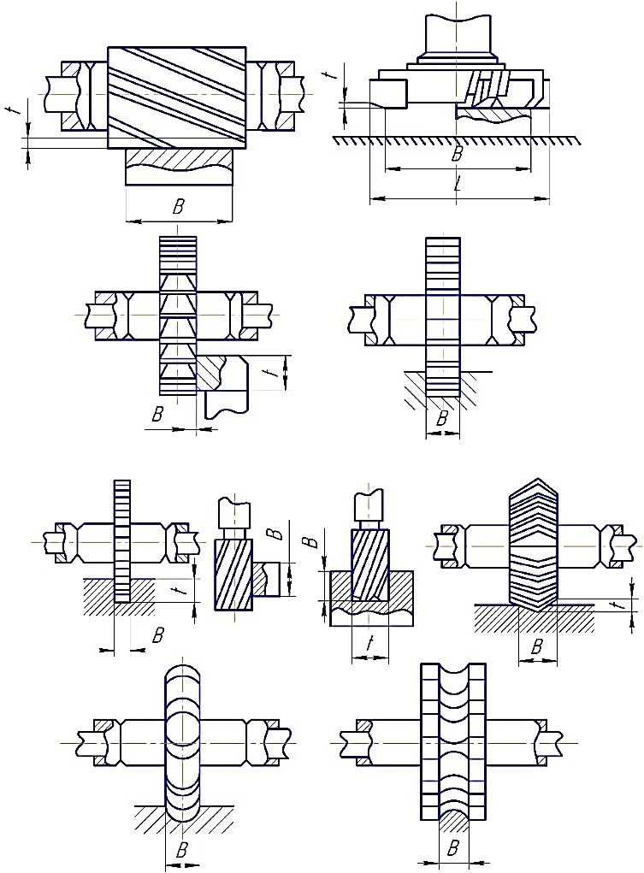

Рисунок 2 – Види фрезерування

Глибина фрезерування t і ширина фрезерування B – поняття, пов’язані з розмірами шару заготовки, що зрізається при фрезеруванні (рис. 2).

У всіх видах фрезерування, за винятком торцевого, глибина фрезерування t визначає тривалість контакту зуба фрези із заготовкою. Глибину фрезерування вимірюють в напрямку, перпендикулярному до осі фрези.
Ширина фрезерування B визначає довжину леза зуба фрези, що бере участь в різанні. Ширину фрезерування вимірюють в напрямку, паралельному осі фрези. При торцевому фрезеруванні ці поняття міняються місцями.
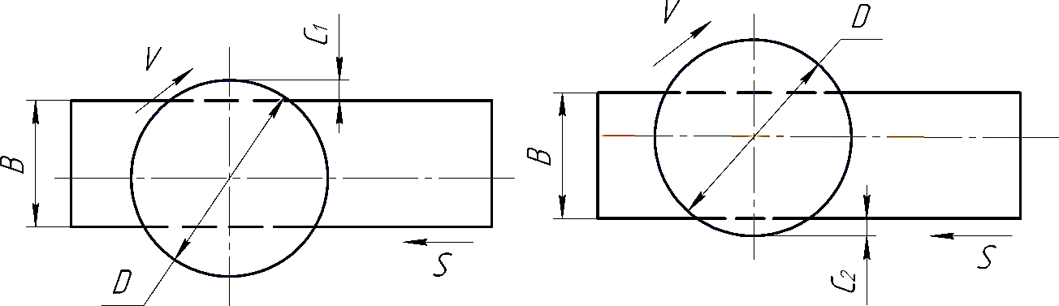
При торцевому фрезеруванні для досягнення продуктивних режимів різання діаметр фрези D=(1,25 – 1,5)B; (В – ширина фрезерування). При обробленні сталевих заготовок обов'язковим є їх несиметричне розташування відносно фрези (рис. 3).

а) | б)
Рисунок 3 – Розміщення заготовки при торцевому фрезеруванні відносно фрези: а) – врізання зуба фрези с1 = (0,003–0,005)D; б) – вихід зуба фрези при с2 = 0.
Подача. При фрезеруванні розрізняють подачу на один зуб – s_{z}, подачу на один оберт фрези – s і подачу хвилинну – s_{хв}, які знаходяться в наступному співвідношенні
sхв = sn = szzn , де n – частота обертання фрези, об/хв;
z – кількість зубів фрези.
Вихідною величиною подачі при чорновому фрезеруванні є величина її на один зуб S_{z}, при чистовому фрезеруванні – на один оберт фрези S, по якій для подальшого використання обчислюють величину подачі на один зуб
sz = z .
s

Рекомендовані подачі для різних фрез і умов різання наведені в табл. 39 – 44.
Таблиця 39 Подачі при чорновому фрезеруванні торцевими, циліндричними і дисковими
фрезами з пластинами з твердого сплаву
Потужність верстата, кВт | Сталь |  | Чавун і мідні сплави
Потужність верстата, кВт | Подача на зуб фрези SZ, мм
Потужність верстата, кВт | Т15К6 | Т5К10 | ВК6 | ВК8
5 – 10 | 0,09 – 0,18 | 0,12 – 0,18 | 0,14 – 0,24 | 0,20 – 0,29
Від 10 | 0,12 – 0,18 | 0,16 – 0,24 | 0,18 – 0,28 | 0,25 – 0,38
Примітка. 1. Приведенні значення подач для циліндричних фрез дійсні при ширині фрезерування В < 30 мм; при В > 30 мм табличне значення зменшують на 30 %.
Приведені значення подач для дискових фрез дійсні при фрезеруванні площин і уступів: при фрезеруванні пазів табличне значення подач слід зменшити в 2 рази.
При фрезеруванні з приведеними в таблиці подачами досягається параметр шорсткості
поверхні Rа=0,8...1,6 мкм.
Таблиця 40 Подачі при чорновому фрезеруванні торцевими, циліндричними і дисковими
фрезами зі швидкоріжучої сталі

Потужність верстата або фрезерної головки, кВт | Жорсткість системи заготовка- пристосування | Фрези
Потужність верстата або фрезерної головки, кВт | Жорсткість системи заготовка- пристосування | торцеві і дискові |  | циліндричні
Потужність верстата або фрезерної головки, кВт | Жорсткість системи заготовка- пристосування | Подача на один зуб SZ, мм, при обробці
Потужність верстата або фрезерної головки, кВт | Жорсткість системи заготовка- пристосування | Конструк- ційної сталі | Чавуна і мід- них  сплавів | Конструкці- йної сталі | Конструкційної сталі
Фрези з великими зубами і фрези зі вставними ножами
Від 10 | підвищена середня знижена | 0,20 – 0,30  0,15 - 0,25  0,10 - 0,15 | 0,40 - 0,60  0,30 - 0,50  0,20 - 0,30 | 0,40 - 0,60  0,30 - 0,40  0,20 - 0,30 | 0,60 - 0,80  0,40 - 0,60  0,25 - 0,40
5 - 10 | підвищена  середня знижена | 0,12 - 0,2  0,08 - 0,15  0,06 - 0,10 | 0,30 - 0,50  0,20 - 0,40  0,15 - 0,25 | 0,25 - 0,40  0,12 - 0,20  0,10 - 0,15 | 0,30 - 0,50  0,20 - 0,30  0,12 - 0,20
До 5 | середня знижена | 0,06 - 0,07  0,04 - 0,06 | 0,15 - 0,30  0,10 - 0,20 | 0,08 - 0,12  0,06 - 0,10 | 0,10 - 0,18  0,08 - 0,15
Фрези з дрібними зубами
5 - 10 | підвищена середня знижена | 0,08 - 0,12  0,06 - 0,10  0,04 - 0,08 | 0,20 - 0,35  0,15 - 0,30  0,10 - 0,20 | 0,10 - 0,15  0,06 - 0,10  0,06 - 0,08 | 0,12 - 0,2  0,10 - 0,15  0,08 - 0,12
До 5 | середня знижена | 0,04 - 0,06  0,03 - 0,05 | 0,12 - 0,2  0,08 - 0,15 | 0,05 - 0,08  0,03 - 0,06 | 0,06 - 0,12  0,05 - 0,10
Примітка. 1. Більше значення подач брати для меншої глибини і ширини фрезерування, менші - для більших значень глибини і ширини.
2. При фрезеруванні жароміцної і корозійностійкої сталі подачі брати ті ж, що і для конструкційної сталі, але не більше 0,3 мм/зуб.

Подачі при фрезеруванні сталевих заготовок фрезами із швидкоріжучої сталі

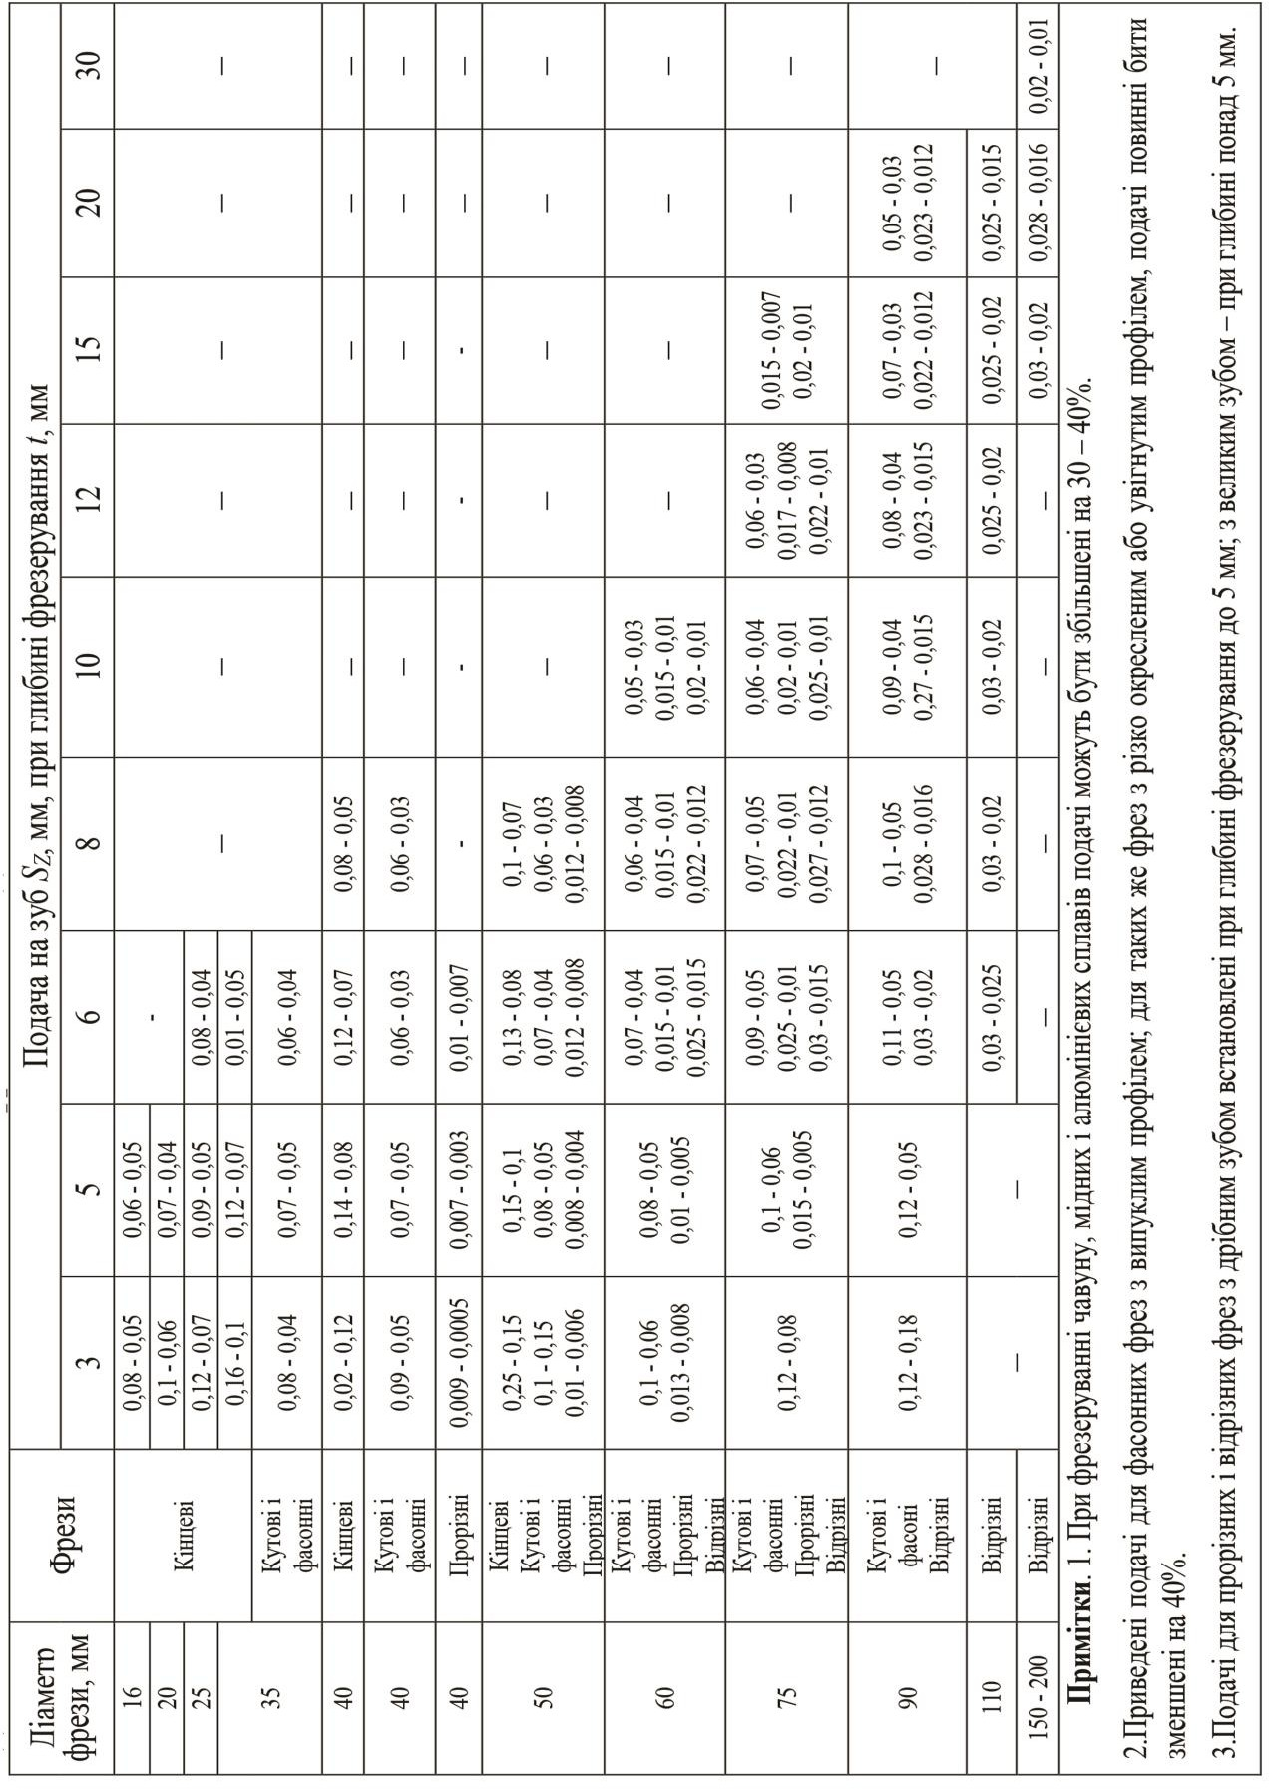

Подачі при чорновому фрезеруванні твердосплавними кінцевими фрезами площин і уступів сталевих заготовок
Вид твердо- сплавних елементів | Діаметр фрези, мм | Подача на зуб фрези Sz, мм, при глибині фрезерування t, мм
Вид твердо- сплавних елементів | Діаметр фрези, мм | 1 - 3 |  | 5 | 8 |  | 12 | 20 | 30 |  | 40
Коронка | 10 - 12 | 0,01 - 0,03 |  | - | - |  | - | - | - |  | -
Коронка | 14 - 16 | 0,02 - 0,06 |  | 0,02 - 0,04
Коронка | 18 - 22 | 0,04 - 0,07 |  | 0,03 - 0,05 | 0,02 - 0,04
Гвинтові пластинки | 20 | 0,06 - 0,1 |  | 0,05 - 0,08 | 0,03 - 0,05
Гвинтові пластинки | 25 | 0,08 - 0,12 |  | 0,06 - 0,1 | 0,05 - 0,1 |  | 0,05 - 0,08 | - |  |  | -
Гвинтові пластинки | 30 | 0,1 - 0,15 |  | 0,08 - 0,12 | 0,06 - 0,1 |  | 0,05 - 0,09 | - |  |  | -
Гвинтові пластинки | 40 | 0,1 - 0,18 |  | 0,08 - 0,13 | 0,06 - 0,11 |  | 0,05 - 0,1 | 0,04 - 0,07 |  |  | -
Гвинтові пластинки | 50 | 0,1 - 0,2 |  | 0,1 - 0,15 | 0,08 - 0,12 |  | 0,06 - 0,1 | 0,05 - 0,09 | 0,05 - 0,08 |  | 0,05 - 0,06
Гвинтові пластинки | 60 | 0,12 - 0,2 |  | 0,1 - 0,16 | 0,1 - 0,12 |  | 0,08 - 0,12 | 0,06 - 0,1 | 0,06 - 0,1 |  | 0,06 - 0,08
Чистове фрезерування
Діаметр фрези D, мм |  |  | 10-16 |  |  | 20-22 |  | 25-35 |  | 40-60
Подача фрези, S мм/об |  |  | 0,02-0,06 |  |  | 0,06-0,12 |  | 0,12-0,24 |  | 0,3-0,6
Примітка. 1. При чорновому фрезеруванні чавуну, подачі, наведені для чорнового фрезерування сталі, можуть бути збільшені на 30 - 40%; при чистовому фрезеруванні чавуну зберігається величина подачі, рекомендована для чистового фрезерування сталі.
Верхні межі подач при чорновому фрезеруванні застосовувати при малій ширині фрезерування на верстатах високої жорсткості, нижня межа – при великій ширині фрезерування на верстатах недостатньої жорсткості.
При роботі з подачами для чистового фрезерування досягається параметр шорсткості 0,8 – 1,6 мкм Rа.
Таблиця 43 Подачі, мм/об, при чистовому фрезеруванні площин і уступів торцевими,
дисковими і циліндричними фрезами
Параметр шорсткості поверхні Rа, мкм | Торцевою і дисковою фрезою зі вставними ножами |  | Циліндричні фрези зі швидкоріжучої сталі при діаметрі фрези D, мм
Параметр шорсткості поверхні Rа, мкм |  |  | Конструкційна вуглецева і легована сталь |  |  | Чавун, мідні і алюмінієві сплави
Параметр шорсткості поверхні Rа, мкм | З твердого сплаву | З швидко- ріжучої сталі
Параметр шорсткості поверхні Rа, мкм | З твердого сплаву | З швидко- ріжучої сталі | 45-75 | 90 - 130 | 150 - 200 | 40-75 | 90 - 130 | 150 - 200
6,3 | - | 1,2 - 2,7 | - | - | - | - | - | -
3,2 | 0,5 - 1,0 | 0,5 - 1,2 | 1,0 - 2,7 | 1,7 - 3,8 | 2,3 - 5,0 | 1,0 - 2,3 | 1,4 - 3,0 | 1,9 - 3,7
1,6 | 0,4 - 0,6 | 0,23 - 0,5 | 0,6 - 1,5 | 1,0 - 2,1 | 1,3 - 2,8 | 0,6 - 1,3 | 0,8 - 1,7 | 1,1 - 2,1
0,8 | 0,2 - 0,3 | - | - | - | - | - | - | -
0,4 | 0,15 | - | - | - | - | - | - | -

Подачі при фрезеруванні сталевих заготовок шпоночними фрезами з швидкоріжучої сталі
Діа- метр фрези  D, мм | Фрезерування на шпонково- фрезерних верстатах з маятниковою подачею при глибині фрезерування на один подвійний прохід |  | Фрезерування на вертикально-фрезерних верстатах за один прохід
Діа- метр фрези  D, мм |  |  | Осьове врізання на глибину паза | Поздовжнє переміщення при фрезеруванні паза
Діа- метр фрези  D, мм | Глибина фрезерування t,мм | Подача на один зуб sz, мм
6  8  10  12 | 0,3 | 0,10 | 0,006 | 0,020
6  8  10  12 | 0,3 | 0,12 | 0,007 | 0,022
6  8  10  12 | 0,3 | 0,16 | 0,008 | 0,024
6  8  10  12 | 0,3 | 0,18 | 0,009 | 0,026
16  18  20  24 | 0,4 | 0,25 | 0,010 | 0,028
16  18  20  24 | 0,4 | 0,28 | 0,011 | 0,030
16  18  20  24 | 0,4 | 0,31 | 0,011 | 0,032
16  18  20  24 | 0,4 | 0,38 | 0,012 | 0,036
28  32  36  40 | 0,5 | 0,45 | 0,014 | 0,037
28  32  36  40 | 0,5 | 0,50 | 0,015 | 0,037
28  32  36  40 | 0,5 | 0,55 | 0,016 | 0,038
28  32  36  40 | 0,5 | 0,65 | 0,016 | 0,038
Примітка. Подачі дані для конструкційної сталі з σ_{в} < 750 МПа; при обробленні сталей високої міцності, подачі знижують на 20 – 40 %.
Швидкість різання – колова швидкість фрези, м/хв,

q
Cv D
ν = T mt xs y Bu z p Kv .

Значення коефіцієнта С_{v} і показників степеня приведені в табл. 45, а періоду стійкості Т – в табл. 46.
Загальний поправочний коефіцієнт на швидкість різання, що враховує фактичні умови різання

де Kmv
Kv = Kmv Knv Kiv ,

- коефіцієнт, що враховує якість оброблюваного матеріалу (табл. 13;

14);
Knv

- коефіцієнт, що враховує стан поверхні заготовки (табл. 15);

K іν – коефіцієнт, що враховує матеріал інструменту (табл. 16)

Значення коефіцієнта Cv і показників степеня у формулі швидкості різання при фрезеруванні
Фрези | Матері- ал ріжучої частини | Оброблювані поверхні | Параметри зрізуваного шару, мм |  |  | Коефіцієнт і показники степеня у формулі швидкості різання
Фрези | Матері- ал ріжучої частини | Оброблювані поверхні | В | t | S_{z} | C_{v} | q | x | y | и | р | т
Оброблення конструкційної вуглецевої сталі, σ_{в} = 750 МПа
Торцеві | Т15К6 | Площина | — | — | — | 332 | 0,2 | 0,1 | 0,4 | 0,2 | 0 | 0,2
Торцеві | Р6М5* | Площина | — | — | < 0,1  > 0,1 | 64,7  41 | 0,25 | 0,1 | 0,2  0,4 | 0,15 | 0 | 0,2
Циліндричні | Т15К6 | Площина | < 35  > 35 | < 2  > 2  < 2  > 2 | — | 390  446  616  700 | 0,17 | 0,19  0,38  0,19  0,38 | 0,28 | -0,055  0,08 | 0,1 | 0,33
Циліндричні | Р6М5* | Площина | — | — | < 0,1  > 0,1 | 55  35,4 | 0,45 | 0,3 | 0,2  0,4 | 0,1 | 0,1 | 0,33
Дискові з вставними ножами | Т15К6 | Площина і уступи | — | — | < 0,12  > 0,12 | 1340  740 | 0,2 | 0,4 | 0,12  0,4 | 0 | 0 | 0,35
Дискові з вставними ножами | Т15К6 | Пази | — | — | < 0,06  > 0,06 | 1825  690 | 0,2 | 0,3 | 0,12  0,4 | 0,1 | 0 | 0,35
Дискові з вставними ножами | Р6М5* | Площини, уступи і пази | — | — | < 0,1  > 0,1 | 75.5  48.5 | 0,25 | 0,3 | 0,2  0,4 | 0,1 | 0,1 | 0,2
Дискові суцільні | Р6М5* | Площини, уступи і пази | — | — | — | 68,5 | 0,25 | 0,3 | 0,2 | 0,1 | 0,1 | 0,2
Кінцеві з коронками | Т15К6 | Площини, уступи і пази | - | - | - | 145 | 0,44 | 0,24 | 0,26 | 0,1 | 0,1 | 0,37
Кінцеві з напаяними пластинками | Т15К6 | Площини, уступи і пази | - | - | - | 234 | 0,44 | 0,24 | 0,26 | 0,1 | 0,1 | 0,37
Кінцеві суцільні | Р6М5* | Площини, уступи і пази | - | - | - | 46,7 | 0,45 | 0,5 | 0,5 | 0,1 | 0,1 | 0,33
Прорізні і відрізні | Р6М5* | Пази і відрізання | - | - | - | 53 | 0,25 | 0,3 | 0,2 | 0,2 | 0,1 | 0,2
Фасонні з випуклим профілем | Р6М5* | Фасонне фрезерування | - | - | - | 53 | 0,45 | 0,3 | 0,2 | 0,1 | 0,1 | 0,33
Фасонні з увігнутим профілем | Р6М5* | Фасонне фрезерування | - | - | - | 44 | 0,45 | 0,3 | 0,2 | 0,1 | 0,1 | 0,33
Кутові | Р6М5* | Нарізування кутових канавок
Шпонкові двохперові | Р6М5* | Шпонкові пази | - | - | - | 12 | 0,3 | 0,3 | 0,25 | 0 | 0 | 0,26

Оброблення жароміцних сталей 12Х18Н9Т в стані поставки
Торцеві | ВК8 | Площини | - | - | - | 108 | 0,2 | 0,06 | 0,3 | 0,2 | 0 | 0,32
Торцеві | Р6М5* | Площини | - | - | - | 49,6 | 0,15 | 0,2 | 0,3 | 0,2 | 0,1 | 0,14
Циліндричні | Р6М5* | Площини | - | - | - | 44 | 0,26 | 0,3 | 0,34 | 0,1 | 0,1 | 0,14
Кінцеві | Р6М5* | Площини і уступи | - | - | - | 22,5 | 0,35 | 0,21 | 0,48 | 0,03 | 0,1 | 0,27
Оброблення сірого чавуну, 190 НВ
Торцеві | ВК6 | Площини | - | - | - | 445 | 0,2 | 0,15 | 0,35 | 0,2 | 0 | 0,32
Торцеві | Р6М5 | Площини | - | - | - | 42 | 0,2 | 0,1 | 0,4 | 0,1 | 0,1 | 0,15
Циліндричні | ВК6 | Площини | - | < 2,5  > 2,5 | < 0,2  > 0,2  < 0,2  > 0,2 | 923  588  1180  750 | 0,37 | 0,13  0,4 | 0,19  0,47  0,19  0,47 | 0,23 | 0,1 | 0,15
Циліндричні | Р6М5 | Площини | - | - | < 0,15  > 0,15 | 57,6  27 | 0,7 | 0,5 | 0,2  0,6 | 0,3 | 0,3 | 0,25
Дискові з вставними ножами | Р6М5 | Площини, уступи і пази | - | - | - | 85 | 0,2 | 0,5 | 0,4 | 0,1 | 0,1 | 0,15
Дискові суцільні | Р6М5 | Площини, уступи і пази | - | - | - | 72 | 0,2 | 0,5 | 0,4 | 0,1 | 0,1 | 0,15
Кінцеві | Р6М5 | Площини і уступи | - | - | - | 72 | 0,7 | 0,5 | 0,2 | 0,3 | 0,3 | 0,25
Прорізні і відрізні | Р6М5 | Пази і отвори | - | - | - | 30 | 0,2 | 0,5 | 0,4 | 0,2 | 0,1 | 0,15
Оброблення ковкого чавуну, 150 НВ
Дискові з вставними ножами | Р6М5* | Площини, уступи і пази | - | - | < 0,1  > 0,1 | 105,8  68 | 0,25 | 0,3 | 0,2  0,4 | 0,1 | 0,1 | 0,2
Дискові суцільні | Р6М5* | Площини, уступи і пази | - | - | - | 95,8 | 0,25 | 0,3 | 0,2 | 0,1 | 0,1 | 0,2
Торцеві | ВК6 | Площини | - | — | < 0,18  0,18 | 994  695 | 0,22 | 0,17 | 0,1  0,32 | 0,22 | 0 | 0,33
Торцеві | Р6М5* | Площини | — | — | < 0,1  > 0,1 | 90,5  57,4 | 0,25 | 0,1 | 0,2  0,4 | 0,15 | 0,1 | 0,2
Циліндричні | Р6М5* | Площини | — | — | < 0,1  > 0,1 | 77  49,5 | 0,45 | 0,3 | 0,2  0,4 | 0,1 | 0,1 | 0,33
Кінцеві | Р6М5* | Площини | — | — | — | 68,5 | 0,45 | 0,3 | 0,2 | 0,1 | 0,1 | 0,33
Прорізні і відрізні | Р6М5* | Пази і відрізання | — | — | — | 74 | 0,25 | 0,3 | 0,2 | 0,1 | 0,1 | 0,2

Оброблення гетерогенних мідних сплавів середньої твердості, 100 – 140 НВ
Торцеві | Р6М5* | Площини | — | — | 0,1 | 136  86,2 | 0,25 | 0,1 | 0,2  0,4 | 0,15 | 0,1 | 0,2
Циліндричні | Р6М5* | Площини | — | — | 0,1 | 115,5  74,3 | 0,45 | 0,3 | 0,2  0,4 | 0,1 | 0,1 | 0,33
Дискові з вставними  ножами | Р6М5* | Площини, уступи і пази | — | — | 0,1 | 158,5  102 | 0,25 | 0,3 | 0,2  0,4 | 0,1 | 0,1 | 0,2
Дискові  суцільні | Р6М5* | Площини, уступи і пази | — | — | — | 144 | 0,25 | 0,3 | 0,2 | 0,1 | 0,1 | 0,2
Кінцеві | Р6М5* | Площини і  уступи | — | — | — | 103 | 0,45 | 0,3 | 0,2 | 0,1 | 0,1 | 0,33
Прорізні і відрізні | Р6М5* | Пази і отвори | — | — | — | 111,3 | 0,25 | 0,3 | 0,2 | 0,2 | 0,1 | 0,2
Оброблення силуміну і легованих алюмінієвих сплавів, σ_{в} = 100 – 200 МПа, НВ < 65 і дюралюмінію, σ_{в} = 300 - 400 МПа, НВ < 100
Торцеві | Р6М5* | Площини | — | — | < 0,1  >0,1 | 245  155 | 0,25 | 0,1 | 0,2  0,4 | 0,15 | 0,1 | 0,2
Циліндричні | Р6М5* | Площини | — | — | < 0,1  > 0,1 | 208  133,5 | 0,45 | 0,3 | 0,2  0,4 | 0,1 | 0,1 | 0,33
Кінцеві | Р6М5* | Площини і уступи | — | — | — | 185,5 | 0,45 | 0,3 | 0,2 | 0,1 | 0,1 | 0,33
Дискові з вставними ножами | Р6М5* | Площини, уступи і пази | — | — | < 0,1  > 0,1 | 285  183,4 | 0,25 | 0,3 | 0,2  0,4 | 0,1 | 0,1 | 0,2
Дискові  суцільні | Р6М5* | Площини, уступи і пази | — | — | — | 259 | 0,25 | 0,3 | 0,2 | 0,1 | 0,1 | 0,2
Прорізні і відрізні | Р6М5* | Пази і отвори | — | — | — | 200 | 0,25 | 0,3 | 0,2 | 0,2 | 0,1 | 0,2
Примітка: 1. Швидкість різання для торцевих фрез: розраховується по табличних даних, дійсна при головному куті в плані φ = 60 °. При інших величинах цього кута значення швидкості необхідно множити на коeфіцієнт: при φ = 15 °, Кφ = 1,6; при φ = 30 °, Кφ = 1,25; при φ = 45 °,
Кφ = 1,1; при φ = 75 °, Кφ = 0,93; при φ = 90 °, Кφ = 0,87.

Таблиця 46
Середні значення стійкості Т фрез
Фрези | Стійкість T, хв при діаметрі фрези, мм
Фрези | 20 | 25 | 40 | 60 | 75 | 90 | 110 | 150 | 200 | 250 | 300 | 400
Торцеві | - | 120 |  | 180 |  |  |  |  | 240 |  | 300 | 400
Циліндричні з великими зубами | - |  |  |  | 180 |  |  |  | 240 |  | -
Циліндричні суцільні з дрібними зубами | - | 120 |  |  | 180 |  | -
Дискові | - |  |  |  |  | 120 |  | 150 | 180 |  | -
Кінцеві | 80 | 90 | 120 | 180 | -
Прорізні і відрізні | - |  |  |  | 60 | 75 | 120 |  | 150
Фасонні і кутові | - | 120 |  |  |  | 180 | -

де z – кількість зубів фрези;
z

Pz =
10Cptxs y Bu z Dqnv

Kmр ,

n – частота обертання фрези, об/хв.
Значення коeфіціента Ср і показників степеня приведені в табл. 47, поправочний коeффіціент на якість оброблюваного матеріалу К_{mp} для сталі, чавуну, мідних і алюмінієвих сплавів приведені в [21]. Величини складових сили різання (рис. 4; 5) встановлюють зі співвідношення з головною складовою Р_{z} по табл. 40.

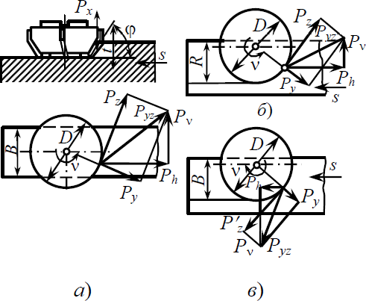
Рисунок 4 – Складові сили різання при фрезеруванні циліндричною резою:  а) – при зустрічному фрезеруванні (проти  подачі); б) – попутному (в напрямку подачі). | Рисунок 5 – Складові сил різання при фрезеруванні: а) – симетричному зустрічному; б) – несиметричному зустрічному;  в) – несиметричному попутному.

Складова, по якій розраховують оправку на згин,

Pyz = .
P2 + P2
y z
Крутний момент, Н·м, на шпинделі

де D – діаметр фрези, мм.
Mкр =
Pz D ,
2 ⋅100

Потужність різання. Ефективна потужність різання, кВт

Ne =
Pzv .
1020 ⋅ 60

Таблиця 47

Значення коефіцієнта Ср і показників степеня у формулі колової сили Рz при фрезеруванні
Фрези | Матеріал інструмента | Коeфіцієнт і показники степеня
Фрези | Матеріал інструмента | Ср | X | У | u | q | w
Оброблення конструкційної вуглецевої сталі σ_{в} =750 МПа
Торцеві | Тверднй сплав Швидкоріжуча сталь | 825 | 1,0  0,95 | 0,75  0,8 | 1,1 | 1,3  1,1 | 0,2  0
Циліндричні | Тверднй сплав Швидкоріжуча сталь | 101  68,2 | 0,88  0,86 | 0,75  0,72 | 1,0 | 0,87  0,86 | 0
Дискові, прорізні і відрізні | Твердий сплав Швидкоріжуча сталь | 261  68,2 | 0,9  0,86 | 0,8  0,72 | 1,1  1,0 | 1,1  0,86 | 0,1  0
Кінцеві | Твердий сплав Швидкоріжуча сталь | 12,5  68,2 | 0,85  0,86 | 0,75  0,72 | 1,0 | 0,73  0,86 | -0,13  0
Фасонні і кутові | Швидкоріжуча сталь | 47 | 0,86 | 0,72 | 0,1 | 0,86 | 0
Оброблення жароміцної сталі 12Х18 Н9Т в стані поставки, 141 НВ
Торцеві | Твердий сплав | 218 | 0,92 | 0,78 | 1,0 | 1,15 | 0
Кінцеві | Швидкоріжуча сталь | 82 | 0,75 | 0,6 | 1,0 | 0,86 | 0
Оброблення сірого чавуну, НВ 190
Торцеві | Твердий сплав Швидкоріжуча сталь | 54,5  50 | 0,9 | 0,74  0,72 | 1,0  1,14 | 1,0  1,14 | 0
Циліндричні | Твердий сплав Швидкоріжуча сталь | 58  30 | 0,9  0,83 | 0,8  0,65 | 1,0 | 0,9  0,83 | 0
Дискові, прорізні і  відрізні | Швидкоріжуча сталь | 30 | 0,83 | 0,65 | 1,0 | 0,83 | 0
Оброблення ковкого чавуну, 150 НВ
Торцеві | Твердий сплав Швидкоріжуча сталь | 491  50 | 1,0  0,95 | 0,75  0,8 | 1,1 | 1,3  1,1 | 0,2  0
Фрези* | Швидкоріжуча сталь | 30 | 0,86 | 0,72 | 1,0 | 0,86 | 0
Оброблення гетерогенних мідних сплавів середньої твердості, 100 – 140 НВ
Фрези* | Швидкорізальна сталь | 22,6 | 0,86 | 0,72 | 1,0 | 0,86 | 0
Примітка. 1. Колову силу при фрезеруванні алюмінієвих сплавів розраховують, як для сталі, з введенням коефіцієнта К = 0,25.
Колова сила Р_{z}, розрахована за табличними даними, відповідає роботі фрезою без затуплення. При затупленні фрези до допустимої величини зношення сила зростає: при обробленні м’якої сталі (σв <600 МПа) в 1,75 -–1,9 рази; у всіх інших випадках – в 1,2 - 1,4 рази.
* Циліндричні, дискові, кінцеві, прорізні і відрізні фрези.

Таблиця 48 Відносне значення складових сил різання при фрезеруванні

Фрезерування | Р_{h} / Р_{z} | Р_{y} / Р_{z} | Р_{v} / Р_{z} | Р_{x} / РZ
Фрези циліндричні, дискові, кінцеві*1, кутові і фасонні (рис. 4)
Зустрічне (проти подачі) Попутнє (в напрямку подачі) | 1,1 - 1,2  (0,8 - 0,9) | 0 - 0,25  0,7 - 0,9 | 0,4 - 0,6 | (0,2 - 0,4) tg ω
Фрези торцеві і кінцеві*² (рис. 5)
Симетричне Несиметричне і зустрічне Несиметричне попутнє | 0,3-0,4  0,6 - 0,8  0,2 - 0,3 | 0,85 - 0,95  0,6 - 0,7  0,9 - 1,0 | 0,3 - 0,4 | 0,5 - 0,55
Примітка. 1. *¹ Фрези, що працюють за схемою циліндричного фрезерування, коли торцеві зуби в різанні не беруть участь.
- *² Фрези, що працюють за схемою торцевого фрезерування.
- Зміна складових Ру і Рх при торцевому фрезеруванні залежно від головного кута в плані
φ.

СТРУГАННЯ ТА ДОВБАННЯ
Глибина різання. При всіх видах стругання і довбання глибину різання призначають так само, як і при точінні.
Подача. При чорновому струганні подачу s (мм/дв. хід), вибирають максимальною з допустімих значень по табл. 18 і 20 відповідно до глибини різання, січення державки, міцністі пластинки; при чистовому струганні по табл. 21, при відрізанні і прорізуванні пазів – по табл.. 22.
Швидкість різання. При струганні площин прохідними різцями, при прорізуванні пазів, відрізанні, швидкість різання розраховується по відповідних формулах для точіння з введенням додаткового поправочного коефіцієнта К_{yv}, що враховує ударне навантаження.
Сила різання. Складові сили різання розраховуються за формулами для точіння.

Режими різання для стругання площин широкими різцями (рис. 6) наведені в табл. 49.
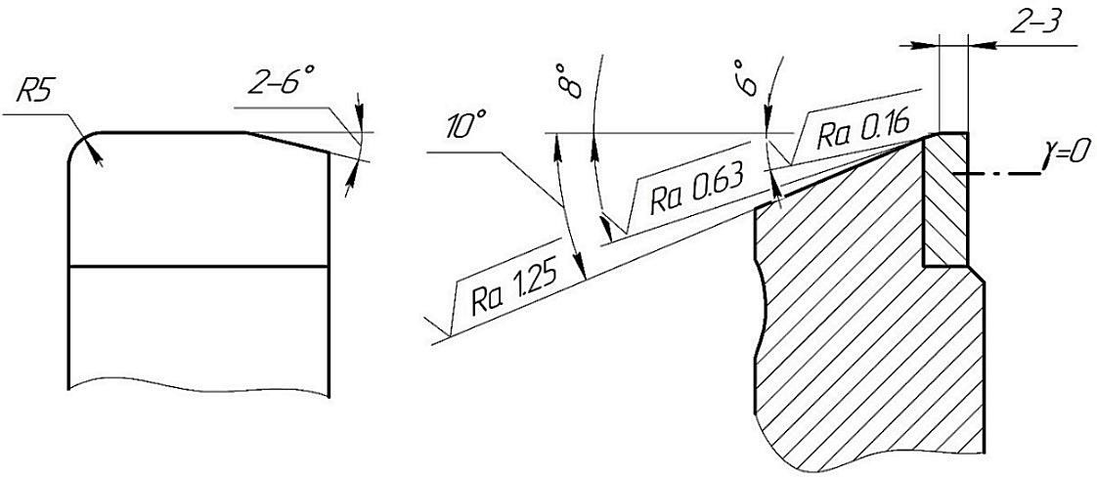

Рисунок 6 – Стругальний різець для чистового оброблення площин

Таблиця 49 Режими різання при обробленні площин на чавунних деталях широкими
різцями зі сплавів ВК8 на поздовжньо-стругальних верстатах
Характер оброблення | Площа оброблюва- ної поверхні, м2 | Кількість проходів | Глибина різання t, мм | Подача S, мм/дв. хід | Швид- кість різання v, м/хв
Напівчистове 40 – 10 мкм Rz: | _ | 1 | До 2 | 10-20 | 14 - 18
Чистове  2,5 – 1,25 мкм Rz:  попередній прохід |  |  | 0,15 - 0,3 | 10-20 | 5 - 15
 | 6 |  |  |  | 15
Чистове, кінцевий прохід | 8  12  17 | 1 - 2 | 0,05 - 0,1 | 12 - 16 | 11  7  55
 | 22 |  |  |  | 4
Примітка 1. Прямолінійну ділянку леза контролювати по лекальній лінійці.
2. Оброблювану поверхню змочувати гасом.

Значення коефіцієнта К_{уv} залежно від типу верстата наступні: для повздовжньо-стругального К_{уv}=1,0; поперечно- стругального К_{уv}=0,8.
Потужність різання при струганні та довбанні розраховують за тією ж
формулою, що і для точіння при аналогічних режимах.

ПРОТЯГУВАННЯ
Елементами процесу різання (рис. 7) при протягуванні є периметр різання ΣB – найбільша сумарна довжина лез всіх одночасно ріжучих зубів, мм; подача на один зуб s_{z}, мм; швидкість різання v, м/хв; кількість зубів в секції протяжки при прогресивній схемі різання z_{c} (при профільній або генеративній схемі різання z_{c}=l); z₁ – найбільша кількість одночасно ріжучих зубів, яка визначається з виразу z₁=l/t, (l – довжина оброблюваної поверхні, мм (із вирахуванням пазів або витків, якщо такі є); t – крок ріжучих зубів, мм.
Вираховане значення z₁ округлюють до найближчого цілого числа.
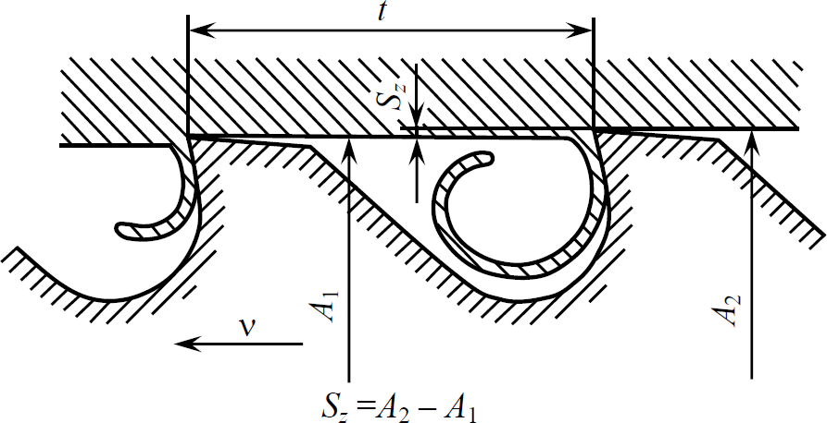
Рисунок 7 – Схема зрізування припуску при протягуванні

Периметр різання залежить від форми і розмірів оброблюваної поверхні і схеми різання та визначається рівнянням
ΣВ = Bz₁ / z_{c},
де В – периметр різання, мм, рівний довжині оброблюваного контуру заготовки або більший від неї на величину l / cos λ при похилому розташуванні зубів під кутом λ.
Подача при протягуванні S_{z} – розмірний перепад між сусідніми ріжучими зубами протяжки (рис. 7) – є елементом конструкції протяжки.
Швидкість різання, яка визначається вимогами до точності оброблення і параметрів шорсткості обробленої поверхні, вибирають по табл. 50 залежно від

різання заданий параметр шорсткості поверхні може бити досягнутий при оптимальних значеннях переднього і заднього кутів, при наявності у протяжок чистових і перехідних зубів.
Таблиця 50
Швидкість різання, м/хв, для протяжок з швидкоріжучої сталі Р6М5

Група швидкості різання | Протяжки
Група швидкості різання | Циліндрична | Шліцева | Шпоночні і для зовнішнього протягування | Всіх типів
I | 8/6 | 8/3 | 10/7 | 4
II | 7/5 | 7/4,5 | 8/6 | 3
III | 6/4 | 6/3,5 | 7/5 | 2,5
IV | 4/3 | 4/2,5 | 4/3,5 | 2
Примітка. 1. У чисельнику наведені швидкості різання при 3,2 – 6,3 мкм Rа і точності 8 – 9-го квалітетів, в знаменнику – при 1,6 мкм Rа і точності 7-го квалітета; для протяжок всіх типів при 0,8 – 0,4 мкм Rа.
- При протягуванні зовнішніх поверхонь з допуском до 0,03 мм секціями протяжок з фасонним профілем швидкість різання знижувати до 4-5 м/хв.
- Для протяжок зі сталі ХВГ табл. швидкості різання знижувати на 25 – 30%.

Таблиця 51
Групи швидкості різання для сталі і чавуну

Сталь
Твердість НВ | Вуглецева і автоматна |  | Марганцева і  хромо- ванадієва |  | Хроми- ста | Хромо- молібде- нова | Хромокрем- нієва кремнемар- ганцева |  | Хромо- марган- цева | Хромо- кремне- марганце- ва
До 156 | IV |  | - |  | - | - | - |  | - | -
Від 156 до 187 | III |  | III |  | II | II |  |  | II
Від 187 до 197 | II |  |  |  | I | II |  |  | I
Від 197 до 229 | I |  | II |  | I | II | II |  | I | II
Від 229 до 269 |  |  |  |  | II | III | III |  | II
Від 269 до 321 | II |  | III |  | III |  | IV |  | III | III
 | Сталь |  |  |  |  |  |  |  |  | Чавун
Твердість  НВ | Ні- келе- ва | Хромо- нікелева |  | Хромомар- ганцово- молибде-нова |  | Нікель- молібде- нова | Хромо- марганце- вотита- нова | Хромо- нікель- молібде-нова |  | Сі- рий | Ков- кий
До 156 | - | - |  | - |  | - | - | - |  | - | I
Від 156 до 187 | - | III |  |  |  |  |  |  |  | I | I
Від 187 до 197 | IV | II |  |  |  | III | - |  |  | II | I
Від 197 до 229 | III |  |  | I |  | III | II |  |  | II | -
Від 229 до 269 | III |  |  | II |  | II | II | III |  | II | -
Від 269 до 321 | - | III |  | III |  | III | - | IV |  | - | -

швидкістю робочого ходу верстата і швидкістю різання, м/хв, допустимою потужністю двигуна верстата:
v = 61200 N η ,
Pz

де N – потужність двигуна верстата, кВт;
Pz – сила різання при протягуванні, Н;
η – ККД верстата.
В якості робочої швидкості приймають найменшу з порівнюваних швидкостей.
Сила різання, Н, при протягуванні

Pz = P∑ B ,
де Р – сила різання на 1 мм довжини леза, Н, що залежить від оброблюваного матеріалу і величини подачі s_{z}, мм, на один зуб протяжки. Значення її приведені в табл. 52.
Таблиця 52 Сила різання Р, Н, яка припадає на 1 мм довжини леза зуба протяжки

Подача на один зуб  s_{z}, мм | Оброблюваний материал
Подача на один зуб  s_{z}, мм | Вуглецева сталь |  |  | Легована сталь |  |  | Чавун
Подача на один зуб  s_{z}, мм | HB < 197 | 197-229  HB | HB > 229 | HB <197 | 198-229  HB | HB > 229 | сірий |  | ковкий
 |  |  |  |  |  |  | HB  <180 | HB  >180 | ковкий
0,01 | 65 | 71 | 85 | 76 | 85 | 91 | 55 | 75 | 63
0,02 | 95 | 105 | 125 | 126 | 136 | 158 | 81 | 89 | 73
0,03 | 123 | 136 | 161 | 157 | 169 | 186 | 104 | 115 | 94
0,04 | 143 | 158 | 187 | 184 | 198 | 218 | 121 | 134 | 109
0,06 | 177 | 195 | 232 | 238 | 255 | 282 | 151 | 166 | 134
0,08 | 213 | 235 | 280 | 280 | 302 | 335 | 180 | 200 | 164
0,10 | 247 | 273 | 325 | 328 | 354 | 390 | 207 | 236 | 192
0,12 | 285 | 315 | 375 | 378 | 407 | 450 | 243 | 268 | 220
0,14 | 324 | 357 | 425 | 423 | 457 | 505 | 273 | 303 | 250
0,16 | 360 | 398 | 472 | 471 | 510 | 560 | 305 | 336 | 276
0,18 | 395 | 436 | 520 | 525 | 565 | 625 | 334 | 370 | 302
0,20 | 427 | 473 | 562 | 576 | 620 | 685 | 360 | 402 | 326
0,22 | 456 | 503 | 600 | 620 | 667 | 738 | 385 | 427 | 349
0,25 | 495 | 545 | 650 | 680 | 730 | 810 | 421 | 465 | 376
0,30 | 564 | 615 | 730 | 785 | 845 | 933 | 476 | 522 | 431
Примітка. Значення сили різання приведені для нормальних умов експлуатації:
а) передні і задні кути зубів оптимальні; б) величина зношення не перевищує допустимої.

НАРІЗУВАННЯ РІЗІ

Нарізування різі здійснюють: зовнішньої – різьбовими різцями, круглими плашками, різьбовими і гребінцевими головками та дисковими фрезами; внутрішньої – різьбовими різцями, мітчиками і гребінчастими фрезами.
Глибина різання і подача. При нарізуванні різьби різцями розрізняють поздовжню подача s, рівну кроку різі Р, і поперечну, яка визначає глибину різання t, рівну висоті різевого профілю, при нарізанні різі за один робочий хід або частини висоти профілю, відповідно до кількості робочих ходів, необхідних для утворення різі.
Якщо крок різі Р < 2,5 мм, поперечна подача має радіальне направня s_{р}, і утворення різьбленням відбувається за профільною схемою (рис. 8, а).
Якщо крок різі Р > 2,5 мм, чорнові ходи виконують за генеративною схемою з поперечною подачею s_{б}, паралельною бічній стороні нарізуваного профілю (рис. 8, б), залишаючи припуск е на чистові робочі ходи, які зрізаються за профільною схемою. Кількість робочих ходів вибирають із табл. 53 та 54.

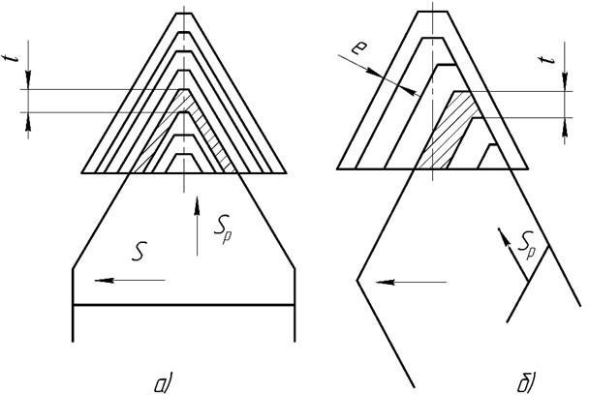

Рисунок 8 – Схеми нарізування різевого профілю різцем

Таблиця 53
Кількість робочих ходів при нарізуванні метричної і трапецеїдальної різі на сталі різевими різцями з пластинами з твердого сплаву Т15К6 та на чавуні – із пластинами з твердого сплаву ВК6

Сталь конструкційна вуглецева і легована |  |  |  |  | Чавун
Крок різі Р, мм | Зовнішня зовнішнє різь
Крок різі Р, мм | Метрична |  | Трапецеїдальна |  | Метрична |  | Трапецеїдальна
 | Кількість робочих ходів*
 | I | II | I | II | I | II | I | II
1,5 | 3 | 2 | - | - | - 2  3 | - | - | -
2 | 3 | 2 | - |  | - 2  3 | 2 | - | -
3 | 5 | 2 | 5 | 3 | - 2  3 | 2 | 4  5  6  7 | 3
4 | 6 | 2 | 6 | 3 | 4 | 2 | 4  5  6  7 | 3
5 | 7 | 2 | 7 | 4
6 | 8 | 2 | 8 | 4 | 5 | 2 | 4  5  6  7 | 4
8 | - | - | 10  12  14  18 | 5 | - | - | 9 | 4
10 | - | - | 10  12  14  18 | 6 | - | - | 10 | 5
12 |  |  |  |  |  |  | 12  14 | 5
16
Примітка: 1. Кількість робочих ходів вказано для нарізування метричної різьби для середнього класу точності. При нарізанні точної різьби кількість чистових ходів збільшують.
- При нарізуванні внутрішньої метричної різьби Кількість чорнових ходів збільшують на один.
- При нарізуванні метричної різьби на сталі 12Х18Н9Т кількість ходів збільшують на 30%, а на загартованій сталі - в 2-3 рази. * І - чорнових ходів, II - чистових.
Таблиця 54 Кількість робочих ходів при нарізанні метричної і трапецеїдальної різьби
різцями зі швидкорізальної сталі

Крок різі Р, мм | Сталь конструкційна |  | Сталь конструкційна легована |  | Чавун, бронза
Крок різі Р, мм | вуглецева |  | і сталеві виливки |  | і латунь
Крок різі Р, мм | Кількість робочих ходів
Крок різі Р, мм | I | II | I | II | I | II
Кріпильна метрична зовнішня однозахідна різьба
1,25 - 1,5 | 4 | 2 | 5 | 3 | 4 | 2
1,75 | 5 | 3 | 6 | 4 | 5 | 3
2,0 - 3,0 | 6 | 3 | 7 | 4 | 5 | 3
3,5 - 4,5 | 7 |  | 9 |  |  | 3
5,0 - 5,5 | 8 | 4 | 10 | 5 | 6 | 4
6,0 | 9 | 4 | 12 | 5 | 6 | 4
Трапецеїдальних зовнішня однозахідна різьба
4 | 10 | 7 | 12 | 8 | 8 | 6
6 | 12 | 9 | 14 | 10 | 9
8 | 14 | 9 | 17 | 10 | 11
10 | 18 | 10 | 22 | 12 | 14
12 | 21 | 10 | 25 | 12 | 17 | 7
16 | 28 | 10 | 33 | 12 | 22
20 | 35 | 10 | 42 | 12 | 28 | 8
Примітки: 1. Кількість ходів вказано для нарізування різьби середньої точності. При нарізанні точної різьби необхідно дані таблиць збільшити на два-три зачищу вальних ходів при швидкості різання 4 м/хв.
- При нарізанні багатозахідної різьби вказану в таблиці кількість ходів збільшують на один-два ходи для кожного заходу різьби.
- При нарізуванні внутрішньої різьби збільшують кількість ходів: чорнових - на 2 чистових для метричної різьби на один хід, а для трапецеїдальної - на один хід з кроком до 8 мм і на два ходи з
кроком більше 8 мм.

Величини подач Sz на один різець при вихровому нарізанні різцями в обертових головках наведені в табл. 55, на один зуб гребінчастої фрези – в табл. 56, а на один зуб дискової фрези – в примітці до табл. 56. Мітчики, плашки і різеві головки працюють з самоподачею.
Таблиця 55
Подачі при вихровому нарізуванні метричної та трапецеїдальної різьби різцями із пластинами з твердого сплаву Т15К6 на сталевих деталях
Механічні властивості сталі |  | Подача на один | Примітка
σ_{в}, МПа | НВ | різець Sz, мм | Примітка
550  650 | 153 - 161  179 - 192 | 1,0 - 1,2  0,8 -1,0 | Більші значення подач при нарізуванні різі на жорстких деталях, менші – на деталях з  пониженою жорсткістю
750 | 210 - 220 | 0,6 - 0,8
850 | 235 - 250 | 0,4 - 0,6

Таблиця 56
Подачі Sz на один зуб гребінчастої різьбової фрези
Оброблюваний матеріал | Діаметр різі, мм
Оброблюваний матеріал | До 30 |  |  |  |  | Від 30 до 50
Оброблюваний матеріал | Sz, мм, при кроці нарізуваної різьби Р, мм
Оброблюваний матеріал | До 1 | Від 1 до 2 |  | Від 2 до 3,5 |  | До 1 |  | Від 1 до 2 |  | Від 2 до 4
Сталь:  σ_{в} < 800 МПа  σ_{в} > 800 МПа | 0,03 - 0,04  0,02 - 0,03 | 0,04 - 0,05  0,02 - 0,03 |  | 0,05 - 0,06  0,03 - 0,04 |  | 0,04 - 0,05  0,03 - 0,04 |  | 0,05 - 0,06  0,03 - 0,04 |  | 0,06 - 0,07  0,04 - 0,05
Чавун:  сірий ковкий | 0,05 - 0,06  0,04 - 0,05 | 0,06 - 0,07  0,05 - 0,06 |  | 0,07 - 0,08  0,06 - 0,07 |  | 0,06 - 0,07  0,05 - 0,06 |  | 0,07 - 0,08  0,06 - 0,07 |  | 0,08 - 0,09  0,07 - 0,08
Оброблюваний матеріал | Діаметр різі, мм
Оброблюваний матеріал | Від 50 до 76 |  |  |  |  |  | Від 76
Оброблюваний матеріал | Sz, мм, при кроці нарізуваної різі Р, мм
Оброблюваний матеріал | До 1 |  | Від 1 до 2 |  | Від 2 до 4 |  | До 2 |  | Від 2 до 4
Сталь:  σ_{в} < 800 МПа  σ_{в} > 800 МПа | 0,05 - 0,06  0,03 - 0,04 |  | 0,06 - 0,07  0,04 - 0,05 |  | 0,07 - 0,08  0,05 - 0,06 |  | 0,07 - 0,08  0,04 - 0,05 |  | 0,08 - 0,09  0,05 - 0,06
Чавун: сірий ковкий | 0,07 - 0,08  0,06 - 0,07 |  | 0,08 - 0,09  0,07 - 0,08 |  | 0,09 - 0,10  0,08 - 0,09 |  | 0,09 - 0,10  0,08 - 0,09 |  | 0,10 - 0,12  0,08 - 0,09
Примітка. 1. Для нарізування точнох різей подачу зменшувати на 25%.
2. Подачу Sz на один зуб дискової фрези при нарізуванні трапецеїдальної різьби приймають рівною 0,3 – 0,6 мм залежно від точності різьби.

Швидкість різання, м/хв, при нарізуванні кріпильної різі різцями із пластинками з твердого сплаву
Cvix
v = T ms y Kv , м/хв ;
при нарізуванні кріпильних і трапецеїдальних різьб різцями з швидко ріжучої сталі

v = Cv T msy
Kv , м/хв ;

при вихровому нарізуванні метричної та трапецеїдальної різі твердосплавними різцями в обертових головках

v = Cv
T ms ysx
z
Kv , м/хв .

Значення коефіцієнта Сv і показників степеня при обробленні конструкційної вуглецевої сталі з σ_{в} = 750 МПа приведено в табл. 57.
Загальний поправочний коефіцієнт на швидкість різання, що враховує
фактичні умови різання,

Kv = Kmv Kіv Kcv ,
де К_{mv} – коефіцієнт, що враховує якість оброблюваного матеріалу (табл. 14); Кіv – коефіцієнт, що враховує матеріал ріжучой частини інструменту (табл. 16); Ксv – коефіцієнт, що враховує спосіб нарізування різі (застосовують рівним 1,0, якщо різь нарізається чорновим і чистовим різцями, і 0,75, якщо різь
нарізається одним чистовим різцем).

v = π Df
1000πτ P
де D – номінальний діаметр різі, мм;
f – ширина виточки для виходу різця, мм;
Р – крок нарізуваної різі, мм;
, м/хв ,

τ – час на відведення різця і перемикання верстата на зворотній хід, рівний 0,01 – 0,04 хв.
Таблиця 57 Значення коефіцієнта і показників степеня у формулах швидкості різання для
різевих інструментів

Оброблю- ваний матеріал | Нарізування різьби | Матеріал ріжучої частини | Умови різання або конструкції інструменту | Коефіцієнт і показники степеням |  |  |  |  | Середнє значення періода стійкості  Т, хв
 |  |  |  | Сv | х | у | q | т | Середнє значення періода стійкості  Т, хв
Сталь конструк- ційна вуглецева, σ_{в} = 750,  МПа | кріпильної різцями | Т15К6 | - | 244,0 | 0,23 | 0,30 | - | 0,20 | 70
Сталь конструк- ційна вуглецева, σ_{в} = 750,  МПа | кріпильної різцями | Р6М5 | Чорнові ходи:  Р < 2 мм  Р > 2 мм | 14,8  30,0 | 0,70  0,60 | 0,30  0,25 | - | 0,11  0,08 | 80
Сталь конструк- ційна вуглецева, σ_{в} = 750,  МПа | кріпильної різцями | Р6М5 | Чистові ходи | 41,8 | 0,45 | 0,30 | - | 0,13 | 80
Сталь конструк- ційна вуглецева, σ_{в} = 750,  МПа | трапецеїдальної різцями | Р6М5 | Чорнові ходи | 32,6 | 0,60 | 0,20 | - | 0,14 | 70
Сталь конструк- ційна вуглецева, σ_{в} = 750,  МПа | трапецеїдальної різцями | Р6М5 | Чистові ходи | 47,8 | 0,50 | 0 | - | 0,18 | 70
Сталь конструк- ційна вуглецева, σ_{в} = 750,  МПа | вихрове нарізування кріпильної і трапецеїдальної різьби | Т15К6 | - | 2330 | 0,50 | 0,50 | - | 0,50 | 80
Сталь конструк- ційна вуглецева, σ_{в} = 750,  МПа | Мітчиками машинними гаєчними  автоматними | Р6М5 | - | 64,8 | - | 0,5 | 1,2 | 0,90 | 90
 |  |  |  | 53,0 | - | 0,5 | 1,2 | 0,90 | 90
 |  |  |  | 41,0 | - | 0,5 | 1,2 | 0,90 | 90
Сталь конструк- ційна вуглецева, σ_{в} = 750,  МПа | Круглими плашками | 9ХС  У12А | - | 2,7 | - | 1,2 | 1,2 | 0,50 | 90
Сталь конструк- ційна вуглецева, σ_{в} = 750,  МПа | Різьбонарізними головками | Р6М5 | Гребінки круглі і тангенціальні | 7,4 | - | 1,2 | 1,2 | 0,50 | 120
Сталь конструк- ційна вуглецева, σ_{в} = 750,  МПа | Гребінчастими фрезами | Р6М5 | - | 198,0 | - | 0,3 | 0,4 | 0,50 | 100
Сірий чавун, 190 НВ | Кріпильної різцями | ВК6 | - | 83,0 | 0,45 | 0 | - | 0,33 | 70
Сірий чавун, 190 НВ | Гребінчастими фрезами | Р6М5 | - | 140,0 | - | 0,3 | 0,4 | 0,33 | 200
Ковкий чавун, 150 НВ | Гребінчастими фрезами | Р6М5 | - | 245,0 | - | 2,0 | 0,5 | 1,0 | 200
Силумін | Мітчиками гаєчними | Р6М5 | - | 20,0 | - | 0,5 | 1,2 | 0,9 | 90
Примітка. Нарізання різі виконується із застосуванням змащувально-охолоджуючих рідин, рекомендованих для даного виду оброблення

Швидкість різання при нарізуванні метричної різі мітчиками, круглими плашками і різевими головками

Cv Dq
v = T ms y , м/хв ;

при нарізанні різевими гребінчастими фрезами

Cv
v = T S S K , м/хв
m x y v .
z

Значення коефіцієнта С_{v}, показників степеня і середні значення періоду стійкості Т для різних інструментів приведено в табл. 57.
Дані про стійкість для ряду інструментів орієнтовні, так як в цих
випадках швидкість різання не розраховують, а встановлюють, маючи на увазі, що якісна різь при нарізанні її плашками може бути отримана при швидкості v ≤ 4 м/хв, а гвинторізними головками – при швидкості v ≤ 14 – 16 м/хв.
Найбільш продуктивне і економічне нарізування різі мітчиками і гребінчастими різевими фрезами досягається при максимальних швидкостях різання, що допускаються швидкохідністю обладнання і потужністю його приводу.
Загальний поправочний коефіцієнт

Kv = Kmv Kіv Ktv ,

де Кmv, Кіv – коeфіцієнти, що враховують оброблюваний та інструментальний матеріали. Для різьбових різців приведені в табл. 11 і 16, а для мітчиків, плашок, різевих головок і різевих гребінчастих фрез - в табл. 58;
Кtv – коефіцієнт, що враховує точність нарізання різі.
Силові залежності. Тангенціальна складова сили різання, при нарізанні різі різцями

y
P = 10Cp P
z in

K p ,H ;

крутний момент, при нарізанні різі мітчиками і різцевими головками
Mкp = 10Cм Dq Pq K p , Н ⋅ м,
де Р – крок різі, мм;
і – кількість робочих ходів, яка встановлюється з табл. 53 та 54;
D – номінальний діаметр різі, мм.
С_{р}, С_{м} та показники степеня приведені в табл. 59. Поправочний
коефіцієнт Кр, що враховує якість оброблюваного матеріалу, визначається для різців із табл. 60, а для інших інструментів – із табл. 47.
Поправочний коефіцієнт на швидкість різання залежно від виду різі та
кількості мітчиків в комплекті при нарізанні різі в глухих отворах приведено в табл. 61 і 62.
Потужність. Потужність при нарізуванні різі: різцями

N = Pzv
1020 ⋅ 60

, кВт ;

мітчиками, плашками і різьбовими головками

N = M ⋅ n , кВт ,
975
(n = 1000v , об/хв ) .
π D

При вихровому нарізанні різьби за один прохід обертається головка з z
різцями. Потужність різання визначають за формулами: для трикутної різьби
0.1 ⋅ s0.5 s0.4 z0.5v0.8
z
N = , кВт
D0.7

для трапецеїдальної різьби
0, 028 ⋅ s1.2 s0.6 z0.5v0.8
N = ^{z} , кВт
D0.7

При нарізуванні різі за кілька проходів, а також при нарізувнні нестандартної різі розраховану потужність слід множити на відношення фактичної висоти профілю, що зрізається за один прохід, до висоти різі (по ГОСТ 24705-2004).

Поправочні коефіцієнти на швидкість різання і крутний момент для мітчиків, плашок і різьбових головок

Оброблюваний матеріал | Поправочний коефіцієнт на швидкість різання залежно від |  |  |  |  | Попра- вочний коефі- цієнт
Оброблюваний матеріал | Оброблю- ваний матеріал | Матеріал ріжучої частини |  | Клас точності різі |  | Попра- вочний коефі- цієнт
Оброблюваний матеріал | Оброблю- ваний матеріал | Р6М5 | 9ХС, У10А, У12А | точний | средний | Попра- вочний коефі- цієнт
Сталь: вуглецева:  σ_{в} < 600 МПа | 0,7 | 1,0 | 0,7 | 0,8 | 10 - 1,25 | 1,0
σ_{в} = 600 – 800 МПа | 1,0 |  |  |  |  | 1,0
легована:
σ_{в} < 700 МПа | 0,9 |  |  |  |  | 1,0
σ_{в} = 700 – 800 МПа | 0,8 |  |  |  |  | 0,85
Чавун: сірий:  НВ < 140 | 1,0 | 1,0 | 0,7 | 0,8 | 1,0 - 1,25 | 1,0
140 – 180 НВ | 0,7 |  |  |  |  | 1,2
НВ > 180 | 0,5 |  |  |  |  | 1,5
ковкий | 1,7 |  |  |  |  | 0,5
Таблиця 59 Значення коефіцієнтів і показників степеня в формулах для визначення сили
різання і моменту різання при нарізуванні різі
Оброблюваний матеріал | Тип інструмента | Коефіцієнти і показники степення
Оброблюваний матеріал | Тип інструмента | С_{р} | С_{м} | у | q | n
 | Різці | 148 | 1,0 | 1,7 | - | 0,71
Сталь конструкційна вуглецева,  σ_{в} = 750 МПа | Мітчики: машинні, гаєчні,  автоматні | - | 0,0041  0,0270  0,0025 | 1,5 | 1,7  1,4  2,0 | -
Сталь конструкційна вуглецева,  σ_{в} = 750 МПа | Плашки круглі | - | 0,0450 | 1,5 |  | -
 | Плашки круглі |  | 0,0450 |  | 1,1
 | Різьбові головки |  | 0,0460 |  | 1,1
Чавун | Різці | 103 | 1,0 | 1,8 | - | 0,82
Чавун | Мітчики машинні |  | 0,0130 | 1,5 | 1,4 | -
Силумін | Мітчики гаєчні |  | 0,0022 | 1,5 | 1,8 | -

Поправочний коефіцієнт К_{мр} для сталі і чавуну, що враховує вплив якості оброблюваного матеріалу на силові залежності
Оброблюваний матеріал | Розрахункова формула | Показник степеня n при визначенні
Оброблюваний матеріал | Розрахункова формула | складової сили різання Р_{z} при обробленні різцями | крутного моменту М і осьової сили Р_{o} під час свердління, розсвердлювання і зенкерування | Колової сили різання Р_{z} при фрезеруванні
Конструкційна вуглецева і лего- вана сталь, σВ, МПа:  < 600  > 600 | ⎛ σ _{в} ⎞n  Kмр = ⎜ 750 ⎟  ⎝ ⎠ | 0,75/0,35  0,75/0,75 | 0,75/0,75  0,75/0,75 | 0,3/0,3  0,3/0,3
Сірий чавун | ⎛ НВ ⎞n  Kмр = ⎜ 190 ⎟  ⎝ ⎠ | 0,4/0,55 | 0,6/0,6 | 1,0/0,55
Ковкий чавун | ⎛ HB ⎞n  Kмр = ⎜ 150 ⎟  ⎝ ⎠ | 0,4/0,55 | 0,6/0,6 | 1,0/0,55
Примітка: У чисельнику наведено значення показника стпеня n для твердого сплаву, в знаменнику – для швидкоріжучої сталі.

Таблиця 61 Поправочний коефіцієнт на швидкість різання залежно від виду різі
Вид різьби
Зовнішня |  | Внутрішня
 |  | d < 100 |  | d > 100
наскрізна | в упор | наскрізна | в упор | наскрізна | в упор
1,0 | 0,9 | 0,85 | 0,8 | 1,0 | 0,9
Примітка. В якості змащуючо-охолоджуючої рідини застосовувати: 1) сульфофрезол; 2) мастила В-29Б, По-35Ж;
3) суміш - 60% сульфофрезолу, 25% гасу, 15% олеїнової кислоти.
Таблиця 62 Кількість мітчиків в комплекті при нарізанні різі в глухих отворах
Матеріал деталі | σв, МПа | Матеріал мітчика | Крок різі | Кількість мітчиків в комплекті
Жароміцні деформуючі і литі сплави | 800 – 1300 | Швидкоріжуча сталь і твердий  сплав | 0,25 - 0,50 | 2
Жароміцні деформуючі і литі сплави | 800 – 1300 | Швидкоріжуча сталь і твердий  сплав | 0,70 - 1,75 | 3
Жароміцні деформуючі і литі сплави | 800 – 1300 | Швидкоріжуча сталь і твердий  сплав | 2,0 - 2,5 | 4

ШЛІФУВАННЯ
Розрахунок режимів різання при шліфуванні починають з встановлення характеристик інструменту. Інструмент при шліфуванні різних конструкційних і інструментальних матеріалів вибирають із даних, наведених в довідниках [23, 25].
Основні параметри різання при шліфуванні:
  - швидкість обертального або поступального руху заготовки – v_{З}, м/хв;
  - глибина шліфування, яка визначається шаром металу, що знімається периферією або торцем круга в результаті поперечної подачі на кожен хід або подвійний хід при круглому чи плоскому шліфуванні S і в результаті радіальної подачі S_{р} при врізному шліфуванні – t, мм;
  - поздовжня подача S – переміщення шліфувального круга в напрямку його осі в міліметрах на один оберт заготовки при круглому шліфуванні або в міліметрах на кожен хід столу при плоскому шліфуванні периферією круга;
  - швидкість круга – v_{к}.
Параметри різання при різних видах шліфування конструкційних та інструментальних сталей наведені в табл. 64.
Потужність. Ефективна потужність при шліфуванні периферією круга з поздовжньою подачею
N = C vrt xs yd q , кВт ;
N з

при врізному шліфуванні периферією круга

N = C vrt xs ydqbz , кВт ;
N з p

при шліфуваннні торцем круга

N = C vrt xbz , кВт,
N з

де b – ширина шліфування, рівна довжині ділянки заготовки, що шліфується при круглому врізному шліфуванні і поперечному розміру поверхні заготовки при шліфуванні торцем круга, мм;
d – діаметр шліфувального круга, мм.
Значення коефіцієнта C_{N} і показників степеня в формулах приведені в табл. 63.

Значення коефіцієнта і показників степеня в формулах для визначення потужності різання при шліфуванні
Шліфування | Оброблю- ваний матеріал | Шліфувальний круг |  | Коефіцієнт і показники степення
Шліфування | Оброблю- ваний матеріал | Зернистість | Твердість | СN | v | x | y | q | z
Кругле зовнішнє:з поперечною подачею на подвійний хід, з поперечною подачею на кожен хід, врізання | СЗ | 50 - 40 | СМ1-СМ | 1,3 | 0,75 | 0,85 | 0,70 | - | -
 | СЗ | 50 | СМ2 | 2,2 | 0,5 | 0,5 | 0,55 | - | -
 | СЗ | 40 | СМ1-С1 | 2,65 | 0,5 | 0,5 | 0,55 | - | -
 | СЗ | 50 | СМ1 | 0,14 | 0,8 | 0,8 |  | 0,2 | 1,0
Кругле внутрішнє | СН | 40 | С1 | 0,27 | 0,5 | 0,4 | 0,4 | 0,3 | -
Кругле внутрішнє | СЗ | 50-40 | СМ1-С1 | 0,36 | 0,35
Кругле внутрішнє | СЗ | 25 | СМ1 | 0,3 | 0,35
Кругле внутрішнє | Ч | 40 | СМ1 | 0,81 | 0,55 | 1,0 | 0,7 | 0,3 | -
Кругле бесцентро- | СН | 40 - 25 | С1-СТ1 | 0,1 | 0,85 | 0,6 | 0,7 | 0,5 | -
ве: | СН | 25 | СМ2 | 0,075
на прохід | СЗ | 40 | СМ1-С1 | 0,28 | 0,6 | 0,6 | 0,5 | 0,5 | -
на прохід | СЗ | 25 | СМ1-С1 | 0,34
врізне | СЗН | 40 | СМ1-С1 | 0,07 | 0,65 | 0.65 | - | 0,5 | 1,0
Плоске перифері- | СН |  | СМ2 | 0,52
єю круга на | СН | 50 | С1 | 0,59 | 1,0 | 0,8 | 0,8 | - | -
верстатах: з прямо- | СН |  | СТ2 | 0,68
кутним столом, | СН | 50-40 | МЗ-С1 | 0,53 | 0,8 | 0,65 | 0,7 | - | -
з круглим столом | СЗ | 50-40 | МЗ-СМ1 | 0,7 | 0,7 | 0,5 | 0,5 | - | -
 | СН | 125 | М2 | 0,17* | 0,7 | 0,5 |  |  | -
Плоске торцем | СН | 125 | С1 | 0,39* | 0,7 | 0,5 |  |  | -
круга на верстатах: | СН | 125 | СТ1 | 0,59* | 0,7 | 0,5
з прямокутним | СН |  |  |  |  | 0,5
столом, | СН | 80-50 | М1-СМ2 | 1,9** | 0,5 | 0,5 |  |  | -
 | СН | 50 | М3 | 1,31** | 0,5 | 0,5 |  |  | 0,6
з круглим столом | СЗ | 80-50 | М1-СМ2 | 5,2** | 0,3 | 0,25 | - | - | -
з круглим столом | СЗ | 80-50 | М3 | 3,8**
 | Ч | 50 | СМ1-СМ2 | 4 0** | 0,4 | 0,4 | - | - | 0,4
 | Ч | 50 | СМ2 | 2,6*** |  |  |  |  | 5
Примітка. 1. * – круги на бакелітовій зв'язці; ** – круг кільцевий на керамічній зв'язці;
*** – круг сегментний на керамічній зв'язці.
- СЗН – сталь загартована і незагартована; СЗ – сталь загартована; СН – сталь незагартована; Ч – чавун.
- Абразивний матеріал: електрокорунд – при обробленні сталі, карборунд – при обробленні чавуну.

Параметри різання при різних видах шліфування конструкційних та інструментальних сталей
Метод оброблення | Чавуни і сталі
Метод оброблення | t, мм | Поздовжня подача на оберт S_{o}, мм | Радіальна подача на оберт S_{p}, мм | v_{к}, м/с | Швидкість заготовки v3, м/хв
Кругле зовнішнє шліфування  З поздовжньою подачею на  кожний хід: | 0,01 - 0,025 | (0,3 - 0,7)В | - | 30 - 35 | 15 - 25
кінцеве | 0,05 - 0,015 | (0,2 - 0,4)В | - | - | 15 - 55
З поздовжньою подачею на | 0,015 - 0,05 | (0,3 - 0,7)В | - | 30 - 35 | 20 - 30
подвійний хід: Врізне:  попереднє | - | - | 0,0025 - 0,075 | - | 30 - 50
кінцеве | - | - | 0,001 - 0,05 | 30 - 35 | 40-60
Кругле внутрішнє шліфування  З поздовжньою подачею на кожний хід: попереднє | 0,005 - 0,02 | (0,4 - 0,7)В | - | 30 - 35 | 15 - 30
кінцеве | 0,0025 - 0,01 | (0,25 - 0,4)В | - | - | 20 - 40
Плоское шліфування  Периферією круга: попереднє | 0,005 - 0,015 | (0,3 - 0,6)В | - | 30 - 25 | 8 - 30
кінцеве | 0,005 - 0,01 | (0,2 - 0,25)В | - | - | 20 - 60
Торцем круга:  попереднє | 0,015 - 0,04 | - | - | 30 - 35 | 4 - 12
кінцеве | 0,005 - 0,01 | - | - | - | 2 - 3
Хонінгування  попереднє | Припуск: 100 мкм | vЗП  l , м/хв  5 - 27 | Spl мкм/подв.хід 1,0 - 3,0 | 20 - 80 м/хв | -
(рд = 0,6 – 1,4 МПа)  кінцеве | 10 мкм | - | 0,3 - 1,0 | - | -
(рд = 0,3 – 0,6 МПа)  Суперфініш  (рд = 0,4 – 0,8 МПа) | - | vЗП  l , м/хв  1,0 – 2,0 | - | - | 180 - 360
Примітка. 1. Інструментальний матеріал: електрокорунд – для оброблення сталей; карбід кремнію – для чавунів.
- В, мм – висота абразивного круга.
vЗП
- l – швидкість зворотно-поступального руху інструменту.
- рд – тиск брусків на оброблювану поверхню.
- При суперфініші: частота коливань інструменту n_{к} = 350 – 1400 колив/хв; амплітуда коливань
інструменту А = 2 – 6 мм.

РОЗРІЗУВАННЯ
Розрізування виконують з допомогою відрізних різців, дискових і стрічкових пил, ножівок, абразивних кругів.
Подача. Для дискових пил подача Sz, для стрічкових пил і абразивних кругів подача S приведені в табл. 65.
Швидкість різання. Для дискових пил, приводних ножівок і ланцюгових пил швидкості різання, встановлюються в м/хв, а для абразивних кругів – в м/с, приведені в табл. 66.
Таблиця 65
Подача при розрізанні металу дисковими і стрічковими пилами та абразивним кругом

Розрізуваний метал | Подача на зуб S_{z}, мм,  при розрізуванні дисковими пилами | Подача Sм, мм/хв, при розрізуванні
Розрізуваний метал | Подача на зуб S_{z}, мм,  при розрізуванні дисковими пилами | стрічковими  пилами | абразивними  кругами
Сталь σ_{в}, МПа:  <400  400 - 600  > 600 | 0,08 - 0,15  0,05 - 0,11  0,04 - 0,07 | < 50 | 135 - 150
Чавун | 0,08 - 0,20 | < 90 | 135 - 150
Бронза | 0,08 - 0,20 | < 110 | 135 - 150
Латунь | 0,08 - 0,20 | < 140 | 135 - 150
Примітка. 1. Подачі для дискових пил встановлені при відношенні розміру t – попоперечного перерізу розрізуваної заготовки, що визначає довжину дуги контакту пили з заготовкою, до колового кроку зубів пили q, що дорівнює 10. При інших значеннях t:q, на табличне значення подачі вводиться поправочний коеффіціент Кq:

2. Верхні значення подач для дискових пил відповідають обробленню на верстатах вищої потужності.

ОСОБЛИВОСТІ ТА ПОСЛІДОВНІСТЬ РОЗРАХУНКУ ЕЛЕМЕНТІВ РЕЖИМУ РІЗАННЯ ДЛЯ ІНШИХ МЕТОДІВ ОБРОБЛЕННЯ
t:q | 6 | 8 | 10 | 13 | 17
Кq | 1,5 | 1,25 | 1,0 | 0,3 | 0,6

Для інших видів оброблення режими різання встановлюються в наступному порядку.
При нарізуванні циліндричних зубчастих коліс на фрезерних і зубо довбальних верстатах визначається хвилинна подача. Швидкість різання приймається як постійна величина для даного оброблюваного матеріалу.

При нарізуванні циліндричних зубчастих коліс з прямими і косими зубами на зубофрезерних верстатах черв'ячними фрезами, визначаються подача на один оберт оброблюваної деталі, швидкість різання і ефективна потужність.
Таблиця 66 Швидкість різання (м/хв) металу дисковими пилами, ножівками, стрічковими
пилами і абразивними кругами

Розрізуваний матеріал | Дискові пили зі сталі |  | Приводні ножівки із сталі |  | Стрічкові пили
Розрізуваний матеріал | Швидкоріжучої | Вуглецевої | Швидкоріжучої | Вуглецевої | Стрічкові пили
Сталь конструкційна, | 26 - 30 | 18 - 20 | 38 - 42 | 28 - 30 | 16 - 20
σ_{в}, МПа:
< 400
400 - 600 | 18 - 26 | 16 - 18 | 25 - 36 | 20 - 25 | 10 - 15
> 600 | 16 - 22 | 12 - 16 | 12 - 21 | 10 - 15 | 6 - 12
Інструментальна сталь | 11 - 14 | 8 - 10 | 12 - 14 | 9 - 10 | 4 - 8
Сталеве литво | 14 - 18 | 10 - 16 | - | - | -
Жароміцна і корозійностійка сталь | 8 - 12 | 8 - 10 | - | - | -
Сірий і ковкий чавун: |  | 8 - 9
НВ < 200 | 10 - 12 | 8 - 9 | 18 - 28 | 15 - 20 | 9 - 12
НВ > 200 | 12 - 13 | 8 - 9 | 12 - 14 | 9 - 10 | 5 - 8
Бронза:  σ_{в} < 300 МПа  σ_{в} > 300 МПа | 100 - 200 | 60 - 160 | 25 - 28  18 - 21 | 18 - 20  14 - 15 | 15 - 30
Латунь | 100 - 200 | 60 - 160 | 25 - 36 | 20 - 25 | 15 - 40
Примітка. Швидкість різання металів абразивним кругом 50 – 70 м/с.

При нарізуванні на тих же верстатах черв'ячних зубчастих коліс методом радіальної подачі, визначається радіальна подача на один оберт оброблюваної деталі; швидкість різання приймається як постійна величина для даного матеріалу.

При нарізуванні циліндричних зубчастих коліс довб’яком на зубо- довбальних верстатах, які працюють за принципом обкатування, визначається кругова подача по початковому колу колеса, що нарізується на один подвійний хід довб’яка, швидкість різання і кількість подвійних ходів.
При нарізуванні зубчстих коліс гребінкою на зубодовбальних верстатах визначається кількість зрізів на один зуб колеса, швидкість різання і кількість подвійних ходів на хвилину.
При нарізуванні конічних зубчастих коліс на зубостругальних верстатах одного типу визначаються подача на один подвійний хід штосселя і кількість подвійних ходів штосселя на хвилину. При нарізуванні конічних зубчастих коліс на верстатах іншого типу, визначаються подача на один оберт колеса, що нарізується і кількість подвійних ходів штосселя на хвилину; при нарізуванні конічних зубчастих коліс на верстатах третього, типу визначаються подача обкатування і кількість подвійних ходів штосселя. Швидкості різання для всіх цих верстатів приймається як постійна величина для даного оброблюваного матеріалу.
При нарізуванні різі різцями і гребінками визначаються кількість проходів і швидкість різання. Подачею оброблюваної деталі є крок нарізуваної різі. Кількість обертів деталі, що нарізується визначається за формулою швидкості різання. При нарізуванні різі на різьбофрезерних верстатах дисковими і груповими фрезами визначаються швидкість різання і подача.

ВИЗНАЧЕННЯ РЕЖИМІВ РІЗАННЯ ПРИ БАГАТО- ІНСТРУМЕНТАЛЬНОМУ ОБРОБЛЕННІ

При виборі режимів різання для багатоінструментального оброблення принцип розрахунку зберігається таким же як і для одноінструментального оброблення.
Режими різання для багатоінструментального оброблення встановлюють залежно від структури операції, верстатів, інструментів та іншого технологічного оснащення, що використовується.
Розглянемо порядок і метод визначення режиму різання при багато інструментальному обробленні на одношпиндельних токарних напівавтоматах і на багатошпиндельних напівавтоматах послідовної дії. До числа перших з

названих верстатів відноситься, наприклад, токарний багаторізцевий напівавтомат моделі 1721, до числа других – токарний шести шпиндельний напівавтомат моделі 1272.

РОЗРАХУНОК РЕЖИМІВ РІЗАННЯ ПРИ БАГАТО- ІНСТРУМЕНТАЛЬНОМУ ОБРОБЛЕННІ НА ОДНОШПИНДЕЛЬНИХ ТОКАРНИХ НАПІВАВТОМАТАХ

Порядок розрахунку елементів режимів різання при багатоінструментальному обробленні на одношпиндельних токарних верстатах- напівавтоматах наступний.
- Визначається довжина робочого ходу кожного супорта L_{рх}. Для цього розраховується довжина ходу кожного інструменту L

L = Lріз + lвр + lдоп ,

де Lріз
– довжина різання;

lвр
lдоп
- величина підводу, врізання й перебігу інструменту;
  - додаткова довжина ходу, що залежить від конфігурації деталі.
Найбільша з розрахованих довжин ходу окремих інструментів

Lmax і є

довжиною робочого ходу супорта
Lрх , тобто
Lрх = Lmax .

- Призначається подача (s) і глибина різання (t). Коли оброблення ведуть комплектом інструментів, закріплених в одному або декількох блоках (супортах, державках, качалках), інструменти мають єдину подачу на один оберт шпинделя верстата, але різну швидкість різання залежно від розмірів оброблюваних поверхонь.
Тривалість роботи кожного інструмента може бути різною. Такі варіанти зустрічаються при обробленні на багаторізцевих токарних напівавтоматах, токарно-револьверних, розточних та інших верстатах. У цьому випадку глибину різання й подачу для кожного інструмента призначають по тій же методиці, що й для одноінструментального оброблення.
Для кожного блоку інструментів вибирають найменшу технологічно допустиму (лімітуючу) подачу. При наявності декількох інструментальних блоків вибирається загальна лімітуючи подача. Подачу лімітую чого блоку

погоджують із паспортними даними верстата й приймають найближче менше значення, за яким розраховують основний час.
- Визначаються періоди стійкості (Т) для тих інструментів, які ймовірно є лімітуючими, тобто для яких за підрахунками виходить найменша кількість обертів шпинделя
Т = Т м λ ,

де Т – період стійкості кожного з інструментів наладки, для яких розраховується швидкість різання;
Т_{м} – період стійкості (приймається за нормативними таблицями залежно від кількості інструментів в наладці, Т_{м} відносяться до лімітуючих за стійкістю інструментів);
λ – коефіцієнт часу різання, рівний для даного інструменту відношенню
кількості обертів шпинделя верстата за час різання до кількості обертів шпинделя за час ходу супортів верстата на робочій подачі.
Якщо очевидно, що λ > 0,7, то можна прийняти без розрахунку,що Т = Т_{м}. При обробленні твердосплавними інструментами сталевих деталей період стійкості приймається не більше 200 хв, незважаючи на результат розрахунку,
отриманого за вищевказаною формулою.
При роботі одним супортом і при паралельній роботі супортів верстата, коли очевидно, що лімітуючі за стійкістю інструменти закріплені на супорті, що працює найтриваліший чаc, коефіцієнт часу різання

λ = Lріз .
Lрх

- Відповідно до встановленої стійкості Т визначається за нормативними таблицями швидкість різання v для лімітуючих інструментів
v = vтаб К1К2 К3 ,

де vтаб
  - швидкість різання за нормативними таблицями;

К₁ – поправочний коефіцієнт, що залежить від оброблюваного металу (сталь, чавун, алюмінієві сплави та ін.);

К₂ – поправочний коефіцієнт, що залежить від періоду стійкості і марки твердого cплаву;
К₃ – поправочний коефіцієнт, що залежить від виду оброблення (розточування, поперечне точіння, фасонне точіння; К_{1,} К_{2,} К₃ приймаються за нормативними таблицями).
За отриманою швидкістю різання розраховують кількість обертів шпинделя верстата

n = 1000v .
π d
Виходячи з розрахованої кількості обертів для лімітуючих інструментів (з перевищенням не більше 10 – 15%), підбирають кількість обертів шпинделя верстата за паспортом і уточнюють швидкості різання за прийнятою кількістю обертів
v = π dn .
1000
- Розраховується основний (машинний) час оброблення t_{м}.
Якщо основні часи роботи супортів перекриваються, у розрахунок приймається найбільший основний час (t_{м.найб}) одного супорта:

tм.найб
= Lрх ,
son

де L_{px} – довжина робочого ходу супорта;
s_{о} – подача;
n – кількість обертів шпинделя.
Якщо ж основні часи роботи супортів не перекриваються, основний час

верстата
tм.вер
дорівнює сумі основних часів окремих інструментів, що не

перекриваються t_{i.}, тобто

tвер = ∑ti.

- Розраховується потужність різання:

а) розраховується потужність різання (N_{різ}) для кожного інструменту за формулами або нормативами;

б) розраховується сумарна потужність різання
NEріз , найбільша за період

роботи верстата. Вона дорівнює сумі потужностей різання N_{різ}, одночасно працюючих інструментів , тобто

NEріз
= ∑ N різ ;

в) проводиться перевірка за потужністю двигуна N_{дв}.

Для цього сумарна потужність різання двигуна (за паспортом верстата)
NEріз зпівставляється з потужністю

N
Е
різ
≤ 1, 2Nдвη ,

де η – коефіцієнт корисної дії верстата;
г) проводиться перевірка міцності приводу за допустимим крутним моментом для даної кількості обертів.
Повинно бути

NEріз
≤ Nкр .

M крn
=
N
= M крn ; кВm,

кр 716, 2 ⋅1, 36 974

Nкр
= Mкр ⋅ω , кВm,
103

де N_{кр} – потужність приводу верстата за крутним моментом;
M_{кр} – допустимий за міцністю для даної кількості обертів крутний момент;
n – кількість обертів шпинделя верстата;
ω – кутова швидкість.
Якщо потужність, допустима міцністю приводу верстата, недостатня, необхідно знизити кількість обертів або величину подачі.

РОЗРАХУНОК РЕЖИМІВ РІЗАННЯ ПРИ БАГАТО- ІНСТРУМЕНТАЛЬНОМУ ОБРОБЛЕННІ НА БАГАТОШПИНДЕЛЬНИХ НАПІВАВТОМАТАХ ПОСЛІДОВНОЇ ДІЇ
Для кожної позиції в тому ж порядку і тими ж методами, як викладено вище для одношпиндельних токарних напівавтоматів, визначаються такі параметри :
- довжини робочих ходів супортів L_{рх};
- подача s_{о},
- періоди стійкості Т (необхідно враховувати всі інструменти верстата, а не тільки встановлені на розглядуваній позиції).
Для осьового інструменту стійкість Т розраховується, як у попередньому випадку, при цьому

λ = Lріз ;
Lрх

- швидкість різання і кількість обертів шпинделя n;
- основний ( машинний) час t_{м};

- основний час верстата позиціях , тобто
tм. вер , рівний сумі основних часів по окремих

tм.вер = ∑ tм ;

- швидкість різання корегується у бік зменшення кількості обертів шпинделя (а іноді і подач) на не лімітуючих позиціях з врахуванням встановленого основного часу верстата. (При обробленні твердосплавним інструментом деталей, виготовлених зі сталі, не слід приймати швидкість різання меншою 45 – 50 м/хв);
- розраховується сумарна потужність різання на всіх позиціях (для перевірки за потужністю двигуна і міцністю приводу), так само як і для одношпиндельних багато різцевих напівавтоматів.
Встановивши режими різання шляхом розрахунку або за нормативними таблицями і графіками на кожній операції (переходу, позиції), визначають норму часу для її виконання.

ПРИКЛАД РОЗРАХУНКУ РЕЖИМІВ РІЗАННЯ ПРИ БАГАТО- ІНСТРУМЕНТАЛЬНОМУ ОБРОБЛЕННІ
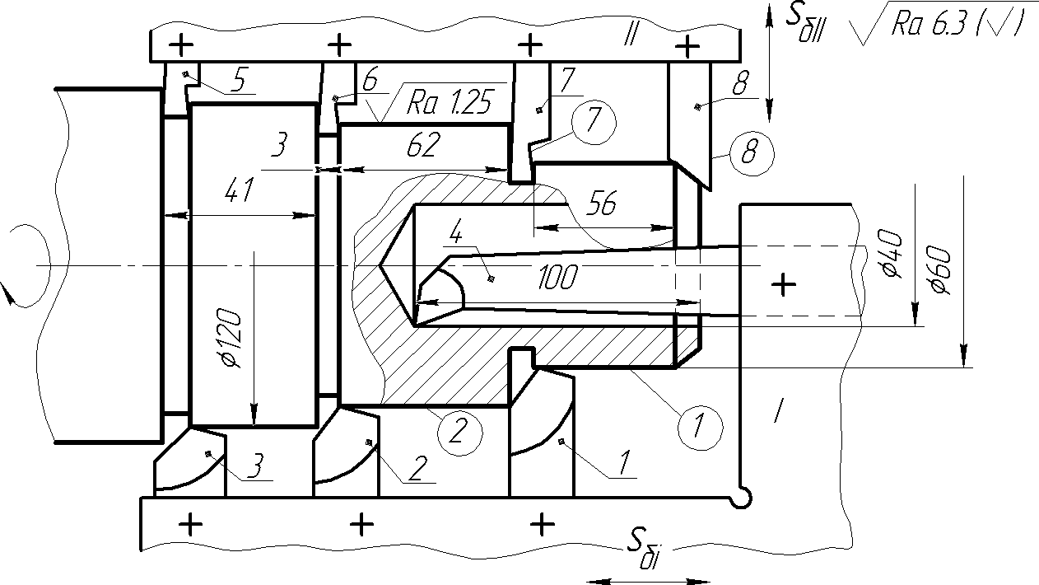
На поздовжній супорт (рис. 9) встановлено блок I із трьома прохідними 1, 2, 3 і одним розточним 4 різцем, а на поперечний супорт – блок II із трьома канавочними 5, 6, 7 і одним фасочним 8 різцем. Подачі супортів із блоками інструментів позначені s_{бI} і s_{бII}. Прийняті за таблицями і погоджені з паспортними даними верстата, вони мають наступні значення: sбI = 0,08 мм/об; sбII = 0,06 мм/об.
Рисунок 9 – Схема багатоінструментального оброблення торця вала

Таблиця 67 Вихідні дані і результати розрахунку режимів різання

Позначення блока | Номер інструмента | d1,мм | l_{1,}мм | sоі,мм/об | Тм1,хв | lp1,мм | nбі,, хв.⁻¹ | Ко.ч. | F,мм2 | ν, м/хв | nс, хв.-1 | t0,хв
І | 1 | 60 | 56 | 0,08 | 60 | 0,132 | 700 | 0,544 | 10557 | 82,9 | 440 | 1,59
І | 2 | 90 | 65 | 0,08 | 60 | 0,230 | 813 | 0,631 | 18738 | 124,4 | 440 | 1,85
І | 3 | 120 | 41 | 0,08 | 60 | 0,193 | 512 | 0,398 | 15456 | 165,8 | 440 | 1,16
І | 4 | 40 | 103 | 0,08 | 60 | 0,162 | 1288 | 1,000 | 12943 | 55,3 | 440 | 2,92
ІІ | 5 | 150 | 20 | 0,06 | 40 | 0,141 | 333 | 1,000 | 9424 | 207,3 | 440 | 0,76
ІІ | 6 | 120 | 20 | 0,06 | 40 | 0,110 | 333 | 1,000 | 7539 | 165,8 | 440 | 0,76
ІІ | 7 | 90 | 20 | 0,06 | 40 | 0,079 | 333 | 1,000 | 5654 | 124,4 | 440 | 0,76

Інші вихідні дані для розрахунків режимів різання інструментів налагодження приводяться в перших шести графах табл. 67.
Лімітуючим інструментом в налагодженні будемо вважати різець 2 (рис. 9). Для забезпечення шорсткості шийки 1,25 мкм Rа для цього різця прийнята подача s_{бI} = 0,08 мм/об, загальна для всіх інструментів блоку I. З іншого боку, різець 2 проходить найбільший шлях різання l_{p2} = 0,23 км і обробляє найбільшу площу F поверхні деталі:

F2 = π d2l2
= 18738 мм².

Умовно-економічна стійкість інструменту

8
Т = К T
= 0,5⎛ 4 60 + 8 40 ⎞ = 200

хв.

м м ∑ мі
1
⎜ ∑ ∑ ⎟
⎝ 1 5 ⎠

Загальна довжина переміщення поздовжнього супорта із блоком I визначається
довжиною l₄ = 103 мм отвору, що розточується. Для різця 2 коефіцієнт часу

різання
Кчр = l2 / l4
= 65/103 = 0,631, а його лімітуюча стійкість

Т_{л} = К_{чр}T_{м} = 0,631·200 = 126 хв.

Швидкість різання для різця 2 буде рівною (значення коефіцієнтів встановлені з довідникової літератури)

vpл
= Cv Kv / (Т^{Т} t ^{x}v s ^{y}v )

= 360·0,88/(126^{0.2} 1,50^{0,25}·0,08^{0,15}) = 158,4 м/хв,

де ν рл
Л
  - розрахункове лімітуюче значення швидкості різання;

^{Т} – лімітуюча стійкість інструмента (табличне значення). Частота обертання шпинделя, що відповідає швидкості
Т
Л

ν рл

буде рівна

n = 1000 ν рл / (πd2 )
= 1000·158,4/(3,14·90) = 580 хв⁻¹.

Для подальших розрахунків приймемо найближчу меншу частоту обертання, що відповідає паспортним даним верстата – п_{с} = 440 хв⁻¹. На цій частоті буде проводитися оброблення заготовки всіма різцями обох блоків, при цьому швидкість різання для різця 2

ν₂ = πd₂n_{c}/1000 = 3,14·90·440/1000 = 124,4 м/хв.
Швидкості різання для інших інструментів налагодження наведені в табл. 67. Максимальна швидкість різання різцем 5 (ν₅ = 207,3 м/хв) короткочасна.
Визначивши в такий спосіб параметри ti, sбі, vі режиму роботи кожного інструмента налагодження, розраховують складові сили різання Рхi, Руi, Рzi, і необхідну кожному інструменту потужність різання Ni.
За сумарними значенням Рxi ( Рх = ∑ Pхі ) перевіряють міцність механізмів
подач верстата. За значеннями сили Р_{уi} (і жорсткості технологічної системи jc) розраховують похибки оброблення, пов'язані із пружними деформаціями системи.

За максимальною величиною
Pz = ∑Pzi
визначають необхідний

крутний момент на шпинделі й загальну потужність різання.

Ефективна потужність приводу
NΣ = Ncη (тут N_{c} – потужність двигуна

верстата; η – к. к. д. передач) повинна бути не меншою розрахункової, тобто

повинна дотримуватися нерівність
Nэ ≥ N∑ .

Основний час для багатоінструментальних схем оброблення розраховують за лімітуючою довжиною, оброблення й подачою супорта. Так, для розглянутого вище прикладу лімітуючою довжиною є l = 103 мм (табл. 67), при цьому основний час t₀₄ = l4/(n_{c} s_{бi}) або t_{o} = n_{б4}/n_{c} = 1288/440 = 2,92 хв (аналогічно визначають основний час для інших інструментів налагодження).
Допоміжний час, пов’язаний з основними й (або) допоміжними переходами, встановлюють за нормативами. Потім обчислюють оперативний і штучний час технологічної операції.
При технічних розрахунках і нормуванні багатоінструментальних технологічних операцій особливо уважно стежать за ступенем взаємного перекриття в часі основних і допоміжних переходів, тобто за суміщенням окремих етапів роботи, що становлять цикл операції й визначають штучний час.

ПРИЗНАЧЕННЯ ПЕРІОДУ СТІЙКОСТІ РІЗАЛЬНОГО ІНСТРУМЕНТА

Період стійкості інструментів це час різання новим або відновленим ріжучим інструментом (лезом) від початку різання до відмови. Значення періоду стійкості лезового інструменту залежить від ряду чинників: умов виробництва, типу обладнання, конструкції инструмента, інструментального матеріалу. Чим вище серійність виробництва, тим менший період стійкості інструменту слід приймати; чим вища вартість верстатохвилини обладнання, тим менший період стійкості інструменту слід приймати. Чим складніший і дорожчий інструмент у виготовленні і налагодженні, тим більший період стійкістки інструменту слід приймати; чим більший час, що витрачається на зміну або відновлення інструменту, тим більший період стойкості слід приймати; чим вища вартість матеріалу інструменту, тим більший період стійкості слід приймати.
Період стійкості абразивного інструменту не є обмежуючим фактором і тому режими абразивного різання приймаються виходячи з вимог щодо точності і якості оброблюваної поверхні.
Середні значення періодів стійкості лезових інструментів передставлені в табл. 68.

МАСТИЛЬНО-ОХОЛОДЖУЮЧІ РІДИНИ
У промисловому масштабі освоєно виробництво рідких мастильно- охолоджуючих рідин (МОР) двох класів: масляних і водяних, а також окремих марок твердих і пластичних технологічних мастил. Масляними МОР є мінеральні масла з в'язкістю 2 – 40 мм²/с при 50 ^{о}С без присадок або з присадками різного функціонального призначення (антифрикційними, протизношувальними, антиокисними, миючими, антипінними, протитуманними, антикорозійними та ін.). Маючи хороші мастильні властивості, цей клас МОР має ряд недоліків: низьку охолоджуючу здатність, підвищені випаровуваність і пожежонебезпечність, високу вартість.
Водяні МОР можуть містити мінеральні масла, емульгатори, інгібітори корозії, біоциди, протизношувальні присадки, антипінні добавки, електроліти, речовини-зв’язки (воду, спирти, гликолі та ін.) та інші органічні і неорганічні речовини.
Водяні МОР в порівнянні з масляними відрізняються вищою охолоджуючою здатністю, пожежобезпечні і менш небезпечні для здоров’я людини із порівняно невисокою вартістю робочих розчинів.
Разом з тим, їм притаманний ряд недоліків: порівняно низькі мастильні властивості; неможливість застосування в особливо важких умовах оброблення

металів; необхідність вирішення питань розкладання і утилізації відпрацьованих водяних розчинів.
Таблиця 68
Середні значення періодів стійкості лезових інструментів

Інструмент | Вид оброблення і діаметр інструмента | Інструментальний матеріал | Оброблюваний матеріал
Інструмент | Вид оброблення і діаметр інструмента | Інструментальний матеріал | Чавун | Сталь вуглецева | Сталь легована | Сталь високоміцна, корозійоно стійка, жароміцна
Інструмент | Вид оброблення і діаметр інструмента | Інструментальний матеріал | Період стійкостіі Т, хв
Різець | Точіння
Різець | чорнове | ТС (ВК,ТТК,ТК) | 90 | 90 | 60 | 30
Різець | напівчистове | БВТС (ТМ, ТН)
Різець |  | ТС (ВК, ТТК, ТК), | 60 | 60 | 60 | 30
Різець |  | МК (ВОК, ЦМ) | 70 | 70 | 70 | 70
Різець | тонке | СТМ | 90 | 90
Різець | Відрізання, | ТС | 30 | 30 | 30 | 30
Різець | прорізання канавок | БРС | 30 | 30 | 30 | 30
Свердло | Діаметр, мм
Свердло | до 5 | БРС/ТС | 20/5 | 15/18 | 6/5 | 6/5
Свердло | до 10 | БРС/ТС | 35/25 | 25/10 | 10/10 | 10/10
Свердло | до 20 | БРС/ТС | 60/45 | 45/20 | 17/20 | 17/20
Свердло | до 40 | БРС/ТС | 105/70 | 70/35 | 35/- | 25/-
Свердло | до 60 | БРС/ТС | 170/- | 100/- | -/- | -/-
Зенкер | Діаметр, мм
Зенкер | до 20 | БРС/ТС | 30/30 | 30/30 | 24/24 | 24/24
Зенкер | до 40 | БРС/ТС | 55/55 | 50/50 | 50/50 | 50/50
Зенкер | до 60 | БРС/ТС | 70/70 | 80/80
Развертка | Діаметр, мм
Развертка | до 20 | БРС/ТС | 60/60 | 40/30 | 40/ | 40/
Развертка | до 40 | БРС/ТС | 120/100 | 80/50 | 60/ | 60/
Развертка | до 60 | БРС/ТС | 180/160 | 120/100
Мітчик | Діаметр, мм  до 10 | БРС/ТС | 30 | 40 | 20 | 15
Мітчик | по. 10 | БРС/ТС | 60 | 90 | 30 | 20
Кругла плашка | - | БРС | 90 | 90 | 90 | 90
Фреза | Торцева: Ø 100мм | БРС/ТС | 60/120 | 60/120 | 60/120 | 60/120
Фреза | Ø 200 мм  Кінцева: | БРС/ТС | 100/200 | 100/200 | 100/200 | 100/200
Фреза | Ø 20мм | БРС/ТС | 40/60 | 40/60 | 40/60 | 40/60
Фреза | Ø 50 мм | БРС/ТС | 60/80 | 60/80 | 40/60 | 40/60
Фреза | Циліндрична  Дискова | БРС/ТС | 90/ | 90/ | 90/ | 80/
Фреза | Ø 100мм | БРС/ТС | 60/120 | 60/120 | 60/120 | 60/120
Фреза | Ø 150 мм | БРС/ТС | 80/150 | 80/150 | 80/150 | 80/150
Фреза | Зубооброблююча  (черв’ячна):
Фреза | т до 4,0 | БРС | 480 | 240 | 240 | 240
Фреза | т до 8,0 | БРС | 960 | 480 | 480 | 480
Протяжка | Кругла | БРС/ТС | 45 - 90/180 | 55 - 70/180 | 45 - 55/120 | 45 - 55/120
Протяжка | Шлицева | БРС/ТС | 35 - 70/180 | 45 - 55/180 | 25 - 45/120 | 25 - 45/120
Примітка. Періоді стійкості різців ТС приведені для напайних пластин; для різців зі змінними пластинами з ТЗ період стійкості може бити знижений в 1,5 – 2 рази.

РЕКОМЕНДАЦІЇ ЩОДО ВИБОРУ МАСТИЛЬНО- ОХОЛОДЖУЮЧИХ РІДИН ДЛЯ ЛЕЗОВОГО ОБРОБЛЕННЯ
Мастильно-охолоджуючі рідин (МОР) вибирають виходячи, перш за все, з фізико-механічних властивостей матеріалу оброблюваної заготовки і виду технологічних операцій. При цьому враховують зміну фізико-хімічних властивостей матеріалів заготовки та інструменту з підвищенням температури в контактних зонах при різанні, а також ряд факторів, що об’єднуються поняттям
«умови оброблення», форму, розміри і конструктивні особливості заготовки; кінематичні та динамічні особливості технологічної операції; необхідну якість деталі або заготовки (на проміжній операції); форму і розміри ріжучого інструменту; інструментальний матеріал і вид різання (вільне, невільне, переривчасте, неперервне, прямокутне і косокутне), чистоту МОР, спосіб і техніку подачі МОР в зону оброблення та ін.
Рекомендації щодо застосування МОР при лезовому обробленні заготовок представлені в [21].

ПОНЯТТЯ ПРО НОРМУ ЧАСУ
Найважливішою із задач сучасної економіки є боротьба за використання всіх резервів виробництва та економію часу. Чим менше робочого часу витрачається на виробництво продукції, тим більша продуктивність праці і ефективність виробництва.
Щоб правильно організувати працю і виявити резерви збільшення її продуктивності потрібно перш за все встановити технічно обгрунтовану норму часу на кожну виконувану роботу.
Під технічним нормуванням розуміється встановлення норми часу на виконання певної роботи або норми виробітку в штуках в одиницю часу.
Технічна норма часу це час, встановлений на виконання даної операції при певних організаційно-технічних умовах і найбільш ефективному використанні всіх можливостей виробництва з врахуванням передового виробничого досвіду.
Величина затрати часу на виготовлення тієї чи іншої продукції при належній її якості є одним з основних критеріїв для оцінки досконалості технологічного процесу. Норму часу визначають на основі технічного розрахунку та аналізу, виходячи з умов повнішого використання технічних
можливостей обладнання та інструменту відповідно вимогам до оброблення даної деталі або при складанні виробу. У машинобудівному виробництві при обробленні деталей на металорізальних верстатах визначається норма часу на окремі операції (комплекс операцій) або норма вироблення деталей (виробів) у штуках в одиницю часу (годину, зміну).
Отже, під технічної нормою часу розуміють час (у хвилинах або частках хвилини), який встановлюється на виконання даної операції за певних організаційно-технічних умов і найбільш ефективному використанні всіх засобів виробництва з врахуванням передового виробничого досвіду.
Технічна норма часу, яка визначає витрату часу на оброблення (складання чи інші роботи), служить основою для оплати роботи, калькуляції собівартості деталей виробу. На основі технічних норм розраховується тривалість виробничого циклу, необхідна кількість верстатів, інструментів і робітників, визначається виробнича потужність цехів (або окремих дільниць), проводиться все планування виробництва.
При виборі оптимальних варіантів технологічних процесів оброблення деталей або складання виробів поряд з іншими техніко-економічними показниками користуються нормою часу для оцінки технологічного процесу.

При встановленні норми часу необхідно забезпечити такі умови:
- Робота повинна виконуватися робітником відповідної кваліфікації.
- Повинні бути застосовані найбільш ефективні для даної роботи пристосування та інструменти.
- Повинні бути встановлені оптимальні режими різання, виходячи з можливості раціонального застосування одночасного оброблення декількох деталей, одночасної роботи декількома інструментами і в тих випадках, де це можливо, одночасного обслуговування одним робітником декількох верстатів.
- Припуски на оброблення повинні бути оптимальними, верстат повинен бути справним, а якість інструменту нормальною.
- У норму часу не повинні бути включені ті ручні прийоми, які можуть бути виконані одночасно з роботою верстата, тобто перекриті машинним часом.
- У норму часу не повинен включатися час на виправлення забракованих деталей.
- Організація робочого місця повинна передбачати завчасну доставку до нього креслень і нарядів на роботу, матеріалів, інструментів, пристосувань, а також здачу їх після виконання роботи допоміжними робітниками.
- Заточування інструменту повинна бути централізованим, тобто інструмент повинен заточуватися в заточному відділенні цеху, спеціальними робітниками-заточувальниками. Інструмент повинен замінюватись через встановлені проміжки часу (примусова зміна інструменту) або на вимогу верстатника. Кожне робоче місце повинно бути забезпечене додатковим комплектом інструменту. Заточений інструмент подається до робочого місця у готовому вигляді.
- У норму часу не повинні входити витрати часу через будь-які організаційні проблеми; до числа цих проблем відносяться: перерва в подачі електроенергії, затримка в доставці матеріалу, пристосувань, інструменту, затримка транспортних засобів, наряду на роботу або здачі роботи, і т.п. Отже, має бути передбачене безперервне і своєчасне забезпечення робочого місця всім необхідним для виконання безперебійної роботи.
- Норма часу повинна встановлюватися з розрахунку на нормальні умови роботи, і будь-які втрати часу, пов'язані з відхиленнями від нормальних умов, які залежні від робітника, так і не залежні від нього, не входять в норму.

НОРМУВАННЯ. СКЛАД І СТРУКТУРА НОРМИ ЧАСУ
При виконанні верстатних робіт норма штучного часу складається з наступних складових частин:
1– основного (технологічного) часу; 2– допоміжного часу;
3– часу на обслуговування робочого місця;
4– часу перерв на відпочинок і фізичні потреби.
Коли норма часу задається на виготовлення однієї штуки виробу, тоді вона визначається нормою штучного часу.
Норма штучного часу виражається наступною формулою

tшт = tо + tд + tоб + tп ,

де to
  - основний час;

tд – допоміжний час;

tоб
  - час на обслуговування робочого місця;

tп – час на перерви.

ОСНОВНИЙ ЧАС
Основний час ( tо ) – це частина штучного часу, що витрачається на зміну і (або) подальше визначення стану предмету праці. Іншими словами – це час на механічне оброблення, складання або контроль виробу. Основний час може бути машинним, машинно-ручним і ручним.
Машинним називається час виконання роботи машиною або механізмом без участі працівника. Наприклад, до машинного часу відноситься час роботи металорізального верстата при автоматичній подачі різального інструменту.
Машинно-ручним називається час на виконання роботи при безпосередній участі працівника. Наприклад, свердління на свердлильному верстаті з ручною подачею свердла.
Ручним називається час виконання роботи без застосування машин і механізмів.
В основний час входить час, що витрачається на врізання і перебіги (підвід і вихід) різального інструменту, на зворотні ходи (у стругальних, довбальних та інших верстатах), на прохід інструменту при взятті пробних стружок; тому при підрахунку основного часу розрахункова довжина оброблення приймається з урахуванням всіх цих факторів.
При роботі на металорізальних верстатах основний машинний час для кожного технологічного переходу визначають за формулою
t = l ⋅ i ,
o s

де l – розрахункова довжина оброблюваної поверхні або оброблення у напрямі подачі;
і – кількість робочих ходів;
s – хвилинна подача.

ВИЗНАЧЕННЯ РОЗРАХУНКОВОЇ ДОВЖИНИ ОБРОБЛЕННЯ ПРИ РІЗНИХ МЕТОДАХ ФОРМОУТВОРЕННЯ
При ручному підведенні інструменту без взяття пробних стружок розрахункова довжина оброблення (рис. 10) визначається так:
l = lобр + lвр + lсх ,

де lобр
  - довжина оброблюваної поверхні у напрямі подачі;

lвр
lсх
  - довжина врізання інструменту;

  - довжина сходу (перебігання) інструменту.

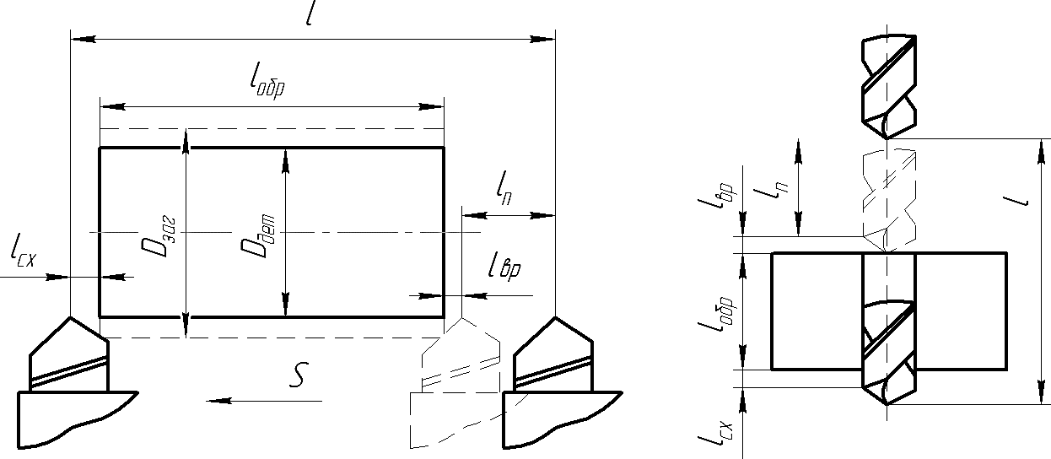

а) б)
Рисунок 10 – Схеми для визначення розрахункової довжини оброблення При ручному підведенні інструменту з взяттям пробних стружок до

розрахункової довжини оброблення додається
ходів при узятті пробних стружок.
Тоді
lстр
  - загальна довжина робочих

l = lобр + lвр + lсх + lстр .
При автоматичному підведенні інструменту до заготовки із швидкістю подачі слід враховувати шлях підходу інструменту з цією швидкістю. В цьому випадку

l = lобр + lвр + lсх + lп ,

де lп
  - довжина підводу інструменту.

Приведені формули є загальними для верстатних робіт всіх видів. Проте для конкретного типу верстата і конкретного виду роботи можуть бути свої особливості.
Приклади розрахункових формул для визначення машинного часу та розрахункової довжини оброблення при різних методах формоутворення приведені в додатоку В.

ДОПОМІЖНИЙ ЧАС

Допоміжним tд
основної роботи.
є час, що витрачається робітником на дії, для виконання

Допоміжний час включає:
    - час на керування верстатом – запуск, зупинка, зміна швидкості,подачі;
    - час на заміну інструменту;
    - час на установку, закріплення і знімання пристосування і деталі;
    - час на прийоми вимірювання деталі (взяти інструмент, встановити, виміряти, відставити інструмент).
Допоміжний час може бути ручним, машинним або машинно-ручним (наприклад, автоматичне переміщення супорта верстата, установка і зняття оброблюваної деталі за допомогою підйомно-транспортних пристроїв і т. п.).
З метою найменшої витрати часу на оброблення слід, на скільки можливо, деякі дії, час на виконання яких входить у допоміжний час, виконувати під час автоматичної роботи обладнання, тобто допоміжний час перекривати машинним часом. Виходячи з цього, допоміжний час слід розділяти на такий, що перекривається і не перекривається машинним часом.
Якщо частина допоміжних робіт проводиться в процесі виконання основної роботи, то ця частина допоміжного часу називається такою, що перекривається.
Якщо частина допоміжних робіт виконується не в процесі оброблення (наприклад, зняття обробленої заготовки і встановлення для оброблення іншої), то такий допоміжний час називається таким, що не перекривається.

При автоматичному вимірюванні деталі в процесі її оброблення (активний контроль) час на вимірювання перекривається машинним часом.
При розрахунку норми часу враховують тільки ту частину допоміжного часу, яка не може бути перекрита машинним часом.
Сума основного і допоміжного часу, що не перекривається, називається оперативним часом.

tоп
= tо + tд ,

де to
  - основний час;

tд – допоміжний час, що не перекривається.

ЧАС ОБСЛУГОВУВАННЯ РОБОЧОГО МІСЦЯ
Час обслуговування робочого місця ( tоб ) – це час, який робітник витрачає на підтримання робочого місця в такому стані, що забезпечує високу продуктивність роботи.
Цей час поділяється на час технічного і час організаційного обслуговування.
Час технічного обслуговування – це час на догляд за обладнанням і підтриманням в робочому стані інструмента для виконання конкретної роботи.
Час технічного обслуговування включає:
    - час на підналагодження і регулювання верстата в процесі роботи;
    - час на зміну затупленого інструмента;
    - час на правлення інструмента в процесі роботи;
    - час на видалення стружки в процесі роботи.
Час організаційного обслуговування – це час, який витрачається робітником на підтримання робочого місця в робочому стані.
Час організаційного обслуговування включає:
    - час на розстанвлення інструмента на початку зміни і прибирання його в кінці зміни;
    - час на прибирання і змащування верстата;
    - час на огляд і випробовування верстата.

Час технічного обслуговування робочого місця залежить безпосередньо від основного (технологічного) часу і тому його обчислюють у відсотках до основного.
Час організаційного обслуговування робочого місця обчислюють у відсотках до оперативного часу.
У крупносерійному і масовому виробництві, при необхідності в більш точному значенні штучного часу, доцільно для деяких типів верстатів (особливо шліфувальних всіх видів ) час на технічне обслуговування визначати шляхом розрахунку за формулою

tт.об
= tзрtо ,
Ti

де tзр
  - час на зміну і регулювання інструменту;

to – основний (технологічне) час;
Ті – період стійкості інструменту.

ЧАС НА ПЕРЕРВУ

Час на перерву ( tп ) – це час, на протязі якого робітник не приймає участі в роботі.
Час перерви на відпочинок і фізичні потреби може бути прийнятий лише
в розмірі, величина якого регламентується умовами виробництва та умовами роботи на даному верстаті, причому час перерви на відпочинок вводиться в норму часу тільки у випадку фізично важких або втомлюючих робіт. Час перерви на відпочинок і на фізичні потреби обчислюється сумарно у відсотках до оперативного часу.

ПІДГОТОВЧО-ЗАКЛЮЧНИЙ ЧАС
Підготовчо-заключний час встановлюється на всю партію деталей і в норму штучного часу не входить. Він включається до калькуляційного часу.
До підготовчо- заключного часу можна віднести:
    - отримання наряду на роботу;
    - час на ознайомлення з роботою і читання креслень;
    - час на підготовку робочого місця, налагодження верстата, інструмента, пристосування для оброблення заданої партії деталей;
    - час на знімання інструмента і пристосування після закінчення

оброблення даної партії деталей.
В масовому і крупносерійному виробництві підготовчо-заключний час в норму часу верстатника не входить, так як, налагодження верстата, інструмента і пристосування, а також підготовку робочого місця проводять до початку зміни спеціальні наладчики і допоміжні робітники.
У серійному виробництві налагодження верстата, інструменту та пристосувань і підготовку робочого місця також виконують спеціальні наладчики і допоміжні робітники, але деяка невелика частина підготовчо- заключного часу припадає і на верстатника.
В одиничному і дрібносерійному виробництві налагодження верстата, інструменту та пристроїв виконується самим верстатником, і час, що витрачається ним на цю роботу, досягає значних величин. У норму штучного часу цей час не включається, але нормується окремо й оплачується робітникові за окремою розцінкою.

ВИЗНАЧЕННЯ ШТУЧНОГО І ШТУЧНО-КАЛЬКУЛЯЦІЙНОГО ЧАСУ
Враховуючи формулу для визначення штучного часу

можна записати, що
tшт
= tо + tд + tоб
- tn ,

де tт.об
tшт = tо + tд + (tт.об +tо.об ) + tn ,
– час технічного обслуговування;

tо.об
Тоді
α
- час організаційного обслуговування.

tшт = tо
- tд
+ to 100
- (to
- tд
) β
100
- (to
- tд
) γ ,
100

де α – процент від основного часу, який визначає час технічного обслуговування;
β – процент від оперативного часу, який визначає час організаційного обслуговування;
γ – процент від оперативного часу, який визначає час на фізичні потреби.

З формули видно, що час технічного обслуговування можна вирахувати в процентах від основного часу, а час організаційного обслуговування та час перерв – від суми основного та допоміжного, тобто оперативного часу.
Крім цього при нормуванні визначають підготовчо-заключний час.
Підготовчо- заключний час (Tпз ) – це час, який робітник (або бригада робітників) витрачає на підготовку до виконання заданої роботи і дії, пов’язані з її закінченням.
Норма часу на оброблення партії деталей визначають за формулою

Tп = tштn + Tпз ,

де tшт
- штучний час на виготовлення однієї деталі;

n – кількість деталей в партії;

Т пз
- підготовчо-заключний час на всю партію деталей.

Норма загального калькуляційного часу на одну штуку (штучно- калькуляційний час) визначається за формулою
tк = Тп = tшт + Тпз .

п п

МЕТОДИ ТЕХНІЧНОГО НОРМУВАННЯ
Розрізняють два методи технічного нормування: аналітичний і дослідно- статистичний.
На основі цих методів розробляють різні способи встановлення норм праці.
Аналітичний метод нормування дозволяє встановити технологічно обгрунтовані норми часу.
Аналітичний метод поділяють на аналітично-дослідницький і аналітично- розрахунковий.
Аналітично-дослідницький метод – це метод, в основі якого лежить конкретне вивчення трудового процесу і дослідження його по складових елементах (фотографія робочого часу (ФРЧ), хронометраж).
Метод, в основі якого лежать розрахунки норми часу по нормативах, формулах і т. п., називається аналітично-розрахунковим.

В одиничному і дрібносерійному виробництві використовують укрупнений спосіб нормування за укрупненими нормативами, використовують спосіб порівняння з типовою нормою часу, еталоном, який розрахований аналітичним методом.
В масовому і крупносерійному виробництві має місце високий рівень спеціалізації робочих місць і диференціації технологічного процесу. В такому випадку використовують аналітично-розрахунковий або аналітично-дослідний метод.
В якості аналога за звичай приймається деталь, однорідна за конструктивно-технологічними та іншими ознаками з деталлю, операція оброблення якої нормується.
Використання способу порівняння потребує класифікатора аналогів із зазначенням їх основних ознак порівняння і встановлення типових норм часу на операції технологічного процесу для кожного аналога.
Аналітично-розрахунковий метод потребує наступних розрахунків:
  - розрахунку машинного часу за відповідними нормативами режимів роботи обладнання;
  - розрахунку ручного часу на виконання допоміжних прийомів роботи за нормативами допоміжного і ручного основного часу;
  - розрахунку часу організаційного і технічного обслуговування робочого місця;
  - розрахунку часу на відпочинок і фізичні потреби;
  - розрахунку підготовчо- заключного часу.
Характер процесу нормування дослідно-статистичним методом потребує використання способу порівняння для встановлення норм часу. В цьому випадку базою для порівняння служить встановлення норм часу на раніше виконувані аналогічні роботи, які, як правило, відображають застарілі виробничі умови.

.МЕТОДИКА ВИЗНАЧЕННЯ НОРМИ ЧАСУ ЗА ЕЛЕМЕНТАМИ
Методика розрахунку технічної норми часу залежить від виду та характеру виробництва: для масового виробництва технічна норма розраховується за окремими прийомами, для серійного виробництва – за

шляхом застосування норм, встановлених на типові технологічні процеси або операції.
Норма часу на окремі прийоми або групи прийомів ручної роботи визначається за відповідними нормативами часу, розробленими на підставі даних хронометражу, при проведенні якого встановлюється раціональна послідовність прийомів роботи, необхідність кожного прийому і правильність його виконання, можливість виконання окремих прийомів в період машинного часу (перекриття машинно-автоматичним часом).
Час машинної роботи (основний технологічний час) визначається шляхом теоретичного розрахунку за формулами, виведеними з врахуванням кінематичної схеми верстата, а також залежно від режиму роботи.
Норма часу на всю операцію виходить як сума елементів часу на машинну і ручну роботу та інші дії, передбачені відповідно до формули визначення штучного часу
tшт = tо + tд + (tт.об + tо.об ) + tп ,
та формули для визначення загального калькуляційного часу на одну штуку

t = Тп
к п

= tшт
- Тпз .
п

Розрахунок елементів часу проводиться в такому порядку:
- Визначається підготовчо-заключний час на всю партію деталей (при дрібносерійному та одиничному виробництві).
- Розраховується основний (технологічний) час. 3.Визначається допоміжний час.
4. Розраховується час на технічне, організаційне обслуговування і на фізичні потреби.
Останні елементи часу приймаються у вигляді процентної надбавки відповідно на основний і оперативний час.

ВИЗНАЧЕННЯ ПІДГОТОВЧО-ЗАКЛЮЧНОГО ЧАСУ
Тривалість окремих підготовчих і заключних дій при виконанні операцій оброблення в одиничному і дрібносерійному виробництві приймається за нормативами, складеними за дослідними даними, отриманими на основі

матеріалів науково-дослідних і виробничих організацій.
На величину підготовчо-заключного часу впливають організація роботи цеху, характер оброблення деталі, складність верстата і пристосування, спосіб закріплення деталі та інші фактори.
Необхідно прагнути до максимального скорочення цього непродуктивного часу. Його скорочення дає можливість значно краще використовувати обладнання, яке під час виконання підготовчих і завершальних дій простоює. Необхідно також звільняти верстатників від таких робіт, які можуть виконувати допоміжні робітники.
При визначенні норми підготовчо-заключного часу необхідно передбачати таку організацію робочого місця, при якій матеріал, інструменти, пристосування, креслення і наряди подаються до робочого місця.
Нормативи підготовчо-заключного часу складаються так, що час на виконання всіх елементів роботи, що відносяться до підготовчих і заключних дій при виконанні верстатних операцій, складається з двох величин, а саме:
а) часу на налагодження верстата, пристосувань та інструменту; б) часу на додаткові прийоми.
При роботі на револьверних верстатах в нормативах передбачається час на пробне оброблення деталей, який додається у вигляді третьої складової до величин, зазначених у пунктах "а" і "б".
Величини підготовчо-заключного часу приймаються залежно від типу і розміру верстатів, способів установки, пристосувань, що застосовуються, кількості ріжучих інструментів у наладці, а також від технологічної схожості деталей у різних партіях, що прикріплюються до одного верстату.
Час на пробне оброблення деталей приймається залежно від кількості, ріжучих інструментів, що встановлюються на заданий розмір і величини оперативного часу на оброблення деталі. Слід мати на увазі, що проведена в повному обсязі підготовка робочого місця дозволяє триваліший час працювати без перерв і без додаткових переналагоджень.

РОЗРАХУНОК ОСНОВНОГО (ТЕХНОЛОГІЧНОГО) ЧАСУ
Основний (технологічний) час, як зазначалося вище, розраховується теоретичним шляхом. Беручи елементи режиму різання за розрахунками, або за

користуючись основною формулою, яка справедлива для всіх видів оброблення. Вид цієї формули змінюється залежно від того чи іншого виду оброблення (Додаток В).
Формула для розрахунку основного (технологічного) часу має такий вигляд

tо =
l і ,
ns

де l – розрахункова довжина оброблюваної поверхні або оброблення у напрямі подачі (розраховується відповідно до конкретного методу оброблення);
i – кількість робочих ходів;
n – кількість обертів шпинделя в хвилину для верстатів з обертовим рухом або кількість подвійних ходів за хвилину для верстатів з прямолінійним рухом;
s – подача за один оберт або на один подвійний хід головного руху (руху
різання).
Основний (технологічний) час можна визначити, виходячи з формули для розрахунку швидкості різання

де v – швидкість різання, в м/хв;
v = πdn ,

1000

d – діаметр оброблюваної деталі, в мм;
n – кількість обертів шпинделя за хвилину.
Кількість обертів шпинделя за хвилину

n = v1000 .
πd

Тоді

to =

πdli
.
vs1000

В розрахункову величину довжини оброблення l входить довжина врізання і довжина перебігу інструменту.

виду оброблення (Додаток В) або за готовими таблицями нормативів, складених на підставі формул. Довжина перебігу приймається за виробничими даними в межах 1 – 5 мм. Ці дані наведені у відповідних довідниках.
Формули для розрахунку основного (технологічного) часу для різних видів оброблення наведені у додатку В.

ВИЗНАЧЕННЯ ДОПОМІЖНОГО ЧАСУ
Тривалість допоміжних дій, що здійснюються при виготовленні деталі і які входять до складу допоміжного часу, визначається так само як і підготовчо- заключний час, за нормативами, розробленими на основі дослідних даних, отриманих в результаті вивчення та узагальнення досвіду роботи новаторів, а також на основі керівних матеріалів науково-дослідних і проектних організацій. Так як до складу допоміжного часу входить багато різноманітних дій і прийомів, то нормативи часу зводяться в групи для окремих дій залежно від їх
характеру. Так, окремо складаються:
а) нормативи допоміжного часу на встановлення та зняття деталей;
б) нормативи допоміжного часу, пов'язаного з переходом, обробленням однієї поверхні і операцією;
в) нормативи допоміжного часу на контрольні вимірювання обробленої поверхні.
Нормативи часу, що витрачається на установку і зняття деталі, даються на комплекс прийомів (встановлення, зняття, закріплення, розкріплення) залежно від виду і конструкції пристосування, способів встановлення, закріплення і вивіряння положення деталі, маси, довжини і способу її підйому.
Нормативи допоміжного часу, пов'язаного з переходом, встановлюються для певної групи верстатів (токарних, карусельних, розточних, револьверних, свердлильних, фрезерних, стругальних та ін.), для яких даються:
- час на прийоми керування верстатом, пов'язані з переходом (включення та виключення подачі, підведення та відведення інструмента і т.п.);
- час на переміщення механізмів верстата;
- час на виведення інструменту (наприклад свердла) для видалення стружки.

даються для круглошліфувальних, внутрішньошліфувальних і плоскошліфувальних верстатів. Нормативи містять час на підведення і відведення столу або шліфувального круга, включення і виключення подачі, зміну режиму роботи, вимірювання деталі в процесі оброблення.
Нормативи допоміжного часу на операцію передбачають витрату часу на комплекс всіх прийомів, які виконуються для даної операції, включаючи час на установку і зняття деталі.
Допоміжний час на пробне зняття стружки дається для різних видів і способів оброблення, причому в цей час входять всі прийоми, необхідні для знімання пробної стружки: пуск і зупинка верстата, включення і виключення подачі, переміщення супорта, вимірювання деталі.
Час, що витрачається безпосередньо на зняття стружки, тобто на різання металу, у допоміжний час не входить. Він включається, як зазначено раніше, у основний (технологічний) час, при визначенні якого в розрахункову довжину оброблюваної поверхні вводиться довжина ходів, при зніманні пробних стружок.
Нормативи допоміжного часу на контрольні вимірювання, які проводяться при виконанні верстатних операцій, встановлюються для різних видів вимірювальних інструментів залежно від способу і точності вимірювань і розмірів деталей. Якщо час на контрольні вимірювання може бути перекрито машинним часом, то він не повинен включатися в норму допоміжного часу, так само як і час автоматичного контролю, що здійснюється в процесі оброблення.
Допоміжний час на прийоми вимірювання оброблюваних поверхонь універсальними і спеціальними вимірювальними інструментами передбачає час на всі прийоми, пов'язані з вимірюванням:
- взяти і піднести інструмент до деталі;
- поміряти деталь і попередньо встановити на розмір, якщо це потрібно для інструменту;
- прочитати результати вимірювання;
- покласти інструмент на місце.
Допоміжний час обчислюється сумарно на кожен перехід технологічного процесу. Допоміжний час, що перекривається машинним часом, в норму допоміжного часу не повинен включатися.

ВИЗНАЧЕННЯ ЧАСУ НА ТЕХНІЧНЕ І ОРГАНІЗАЦІЙНЕ ОБСЛУГОВУВАННЯ ТА ФІЗИЧНІ ПОТРЕБИ
Визначити точно величину цього часу досить складно через різноманіття умов і характеру різних робіт. Тривалість часу, що витрачається на дії щодо технічного і організаційного обслуговування та фізичні потреби, визначається за дослідними даними. За цими матеріалами складаються таблиці та графіки, обчислюються процентні відношення до основного та оперативного часу, за якими нараховуються надбавки до норми часу.
Як вже зазначалося, час на технічне обслуговування робочого місця обчислюється у відсотковому відношенні від основного часу або шляхом розрахунку. Відсоток від основного часу для більшості верстатів коливається в межах 1 – 3,5% залежно від типу і розміру верстата. Як вказувалося вище, при спрощених розрахунках, час технічного обслуговування може бути виражений у відсотках стосовно до оперативного часу, а не до основного.
Час на організаційне обслуговування робочого місця і фізичні потреби обчислюється у відсотковому відношенні від оперативного часу. Відсоток від оперативного часу при верстатних роботах у крупносерійному і масовому виробництві коливається в межах 0,8 – 2,5% залежно від типу і розміру верстата. У серійному виробництві, з метою спрощення розрахунку, іноді приймають на технічне і організаційне обслуговування сумарний відсоток від оперативного часу: 2 –4% залежно від типу верстатів, що обслуговуються, крім шліфувальних, для яких відсоток коливається від 3,5 до 7,0% залежно від виду верстатів, а для безцентровошліфувальних верстатів – від 8 до 13%.
Час перерви на відпочинок і фізичні потреби приймається в розмірі при одиничному і серійному виробництві 4 – 6%, при крупносерійному і масовому – 5 – 8% від оперативного часу залежно від типу верстата.
При розрахунках норм часу на верстатні роботи час на технічне і організаційне обслуговування робочого місця, а також час перерв на відпочинок і фізичні потреби для різних типів верстатів і різних видів виробництва приймається за затвердженими нормативами.
Час на технічне і організаційне обслуговування, час перерви на відпочинок і фізичні потреби обчислюється та підсумовується для кожної операції технологічного процесу окремо.

НОРМУВАННЯ ВЕРСТАТНИХ РОБІТ ПРИ ОДНО- ІНСТРУМЕНТАЛЬНОМУ ОБРОБЛЕННІ
  - ПРИКЛАДИ НОРМУВАННЯ ТОКАРНИХ, СВЕРДЛИЛЬНИХ ТА ФРЕЗЕРНИХ ОПЕРАЦІЙ

    - Обточування на токарно-револьверному верстаті
Завдання.
Визначити норму штучного часу для проточування деталі (рис. 11) на токарно-револьверному верстаті Режими різання визначити за загальномашинобудівними нормативами [16].

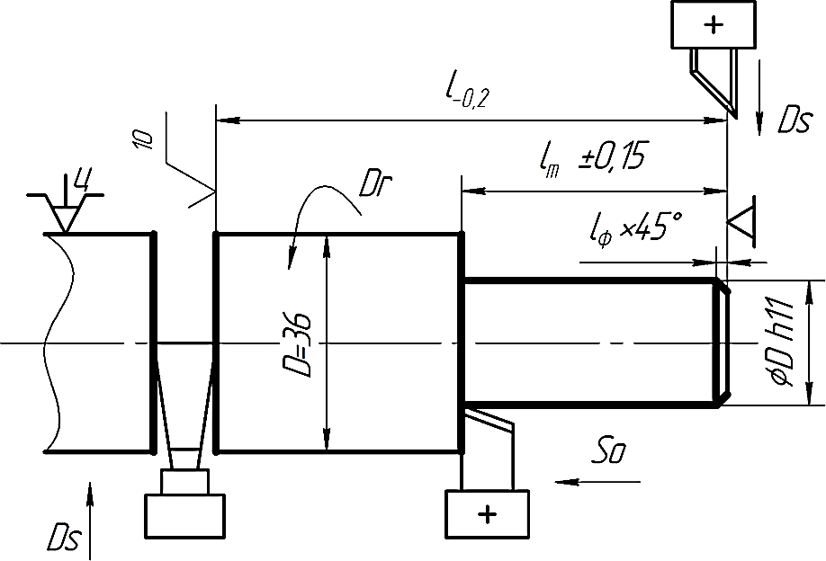
Рисунок 11 – Схема оброблення

Вихідні дані:
Деталь – вісь; матеріал – сталь 50; допустимі напруження

σ в =700 МПа;

діаметр для точіння D_{о}= 32h11; розмір для точіння lm = 50 ± 0,15 мм ; розмір

фаски
l = 2 × 45⁰ ; довжина деталі l=80мм; заготовка – прокат калібрований;

операція – токарно-револьверна.
ф

Зміст операції.
- подати пруток до упору, закріпити;
- точити діаметр в розмір D_{о}= 32h11 на довжину l_{m}=50±0,15 мм;
- точити фаску lф = 2 × 45⁰ ;
- відрізати деталь від прутка в розмір l=80мм. Розв’язок
Верстат токарно-револьверний 1А340. Різець прохідний упорний 12×20 мм; φ=90⁰; φ₁=15⁰; γ=10⁰; r =1 мм; матеріал пластини – твердий сплав

Т15К6; різець прохідний 12 × 20
Т15К6; різець відрізний 12 × 20
Р6М5. Маса деталі 1 кг.
- Розрахунок основного часу
мм; φ=45⁰; матеріал пластини – твердий сплав мм; В =3 мм; матеріал ріжучої частини – сталь

Перехід 1 – проточування діаметру Ø32h11 на довжину 50 мм.
  - Розрахункові розміри оброблення: D=36 мм ;

lm = 50 мм ;

h = 36 − 32 = 4 мм . Глибина різання дорівнює припуску на сторону:

t = h : 2 = 4 : 2 = 2 мм . Розрахункова довжина оброблення
L = Lm + l1 . Величина

врізання й перебігу дорівнює лист1].
l1 = 3 мм . Отже
L = 50 + 3 = 53 мм
[11, додаток 1,

  - Кількість робочих ходів.
i = h : (2t) = 4 : (2 ⋅ 2) = 1 .
  - За нормативами [15], а також паспортними даними верстата визначаються подача, швидкість різання і частота обертання
So=0,32 мм/об, v=136 м/хв, n=1200 об/хв.
  - Основний час.
,

t = L⋅і
о
= = 0,14 хв
2 nn⋅sо
53⋅1 1200⋅0,32

де n_{n} – частота обертання за паспортом верстата.

Перехід 2 – проточування фаски 2× 45 .
  - Розрахункові розміри обробки: D_{о}=32 мм, l=2 мм, t=2 мм. Так як проточування фаски – процес короткочасний, то параметри режиму різання приймаємо за попереднім переходом. Основний час приймаємо за довідниковими даними [13, додаток 2]

Перехід 3 – відрізання деталі.

to = 0,11 хв.
3

  - Розрахункові розміри обробки: D=36 мм; l = D : 2 = 36 : 2 = 18 мм .

Розрахункова довжина обробки
L = l + l1 . Шлях на підвід і перебіг різця 2 мм.

Відповідно, L=18+2=20 мм. Глибина різання t =3 мм (ширина різця), кількість робочих ходів і=1.
  - За нормативами [15], а також паспортними даними верстата визначаються подача, швидкість різання і частота обертання
S_{n}=0,08 мм/об, v=36 м/хв, n=320 об/хв.
  - Основний час

tо4
= L nsn
= 20
320 ⋅ 0, 08

= 0, 78 хв .

  - Сумарний основний час на операцію

tо = to
2
+ to3 + to4 = 0,14 + 0,11+ 0,78 = 1,03 хв .

- Розрахунок допоміжного часу.
  - Час на комплекс прийомів щодо встановлення заготовки в самоцентрувальному патроні для заготовки з прутка із кріпленням

пневматичним затискачем та установкою на довжину по упору
[11, карта 3].
tд. уст
= 0,16 хв

  - Час, пов’язаний з переходом 2 при установленні по лімбу,

tд′ .пер
=0,16 хв з переходом 3 –
tд′′.пер
= 0,14 хв, з переходом 4 –
tд′′′.пер
=0,14 хв

[11, карта 24лист 1].

tд.пер = 0,16 + 0,14 + 0,14 = 0, 44 хв .

  - Час на вимірювання штангенциркулем лист 7].
tвим
=0,16 хв. [11, карта 43,

  - Загальний допоміжний час tд = 0,16 + 0, 44 = 0,6
- Розрахунок оперативного часу.
хв.

tоп = tо + tд = 1,03 + 0,6 = 1,63
- Час на обслуговування робочого місця.
хв.

Час на обслуговування робочого місця становить 4,5% від 45,лист 1]:
tоп
[4, карта

tоб = 1,63 ⋅ 0,045 = 0,07
- Час на відпочинок та особисті потреби.
хв.

Час на відпочинок та особисті потреби дорівнює 4% від tоп
_{п} =1,63·0,04=0,065 хв.
[11]:

- Норма штучного часу
Tшт =1,63+ 0,07 + 0,065 =1,77

хв.

Завдання на самостійне опрацювання відповідно рисунку 11

№ в-ту | Марка сталі | Допустимі напруження  σ_{в} , МПа | Діаметр для точіння D_{O},  мм | Розмір для точіння lт , мм | Розмір фаски lф , мм | Довжина деталі l , мм
1 | Сталь 25 | 450 | 22 | 35 | 2 | 60
2 | Сталь 30 | 490 | 24 | 40 | 2,5 | 65
3 | Сталь 35 | 530 | 26 | 45 | 2 | 70
4 | Сталь 40 | 570 | 28 | 50 | 3,5 | 75
5 | Сталь 45 | 600 | 30 | 55 | 4 | 80

№ | l1 , мм | to ,  3  хв | Tд.уст , хв | tд′ .пер , хв | tд′′.пер , хв | tд′′′.пер , хв | tвим , хв
1 | 1 | 0,07 | 0,11 | 0,1 | 0,08 | 0,08 | 0,09
2 | 1,5 | 0,08 | 0,12 | 0,11 | 0,09 | 0,09 | 0,1
3 | 2 | 0,09 | 0,13 | 0,12 | 0,1 | 0,1 | 0,11
4 | 2,5 | 0,1 | 0,14 | 0,13 | 0,11 | 0,11 | 0,12
5 | 3 | 0,11 | 0,15 | 0,14 | 0,12 | 0,12 | 0,13

Оброблення отвору на свердлильному верстаті
Завдання.
Визначити норму штучного часу на операцію оброблення отвору в деталі на свердлильному верстаті (рис. 12).

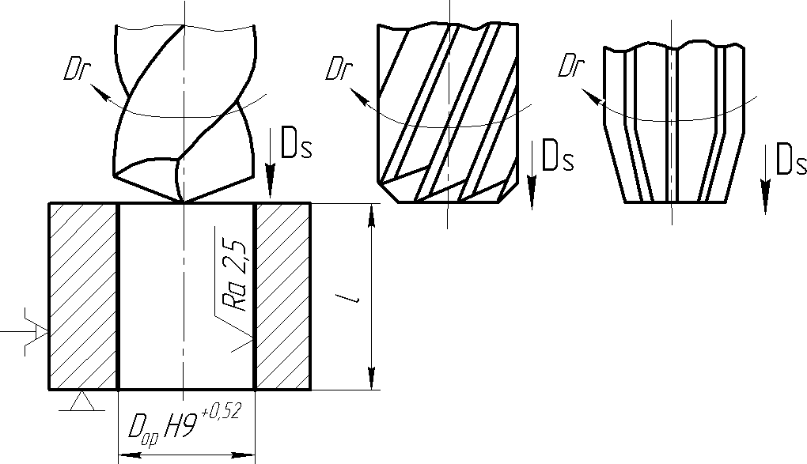

Рисунок 12 – Схема оброблення

Вихідні дані.
Деталь – планка; матеріал сталь 40; допустимі напруження σ_{в} =600 МПа;
заготовка – поковка; маса заготовки m = 3 кг.

Послідовність оброблення.

Свердління отвору
Dос = 23 мм, зенкерування отвору
Dоз = 24,8 мм і


розвертання отвору
Dор = 25Н 9 . Верстат вертикально-свердлильний 2H125.

Інструмент. Свердло
Dc = 23
мм зі швидкорізальної сталі Р6М5, 2φ = 118 ,

форма заточування Н; зенкер зі сталі Р6М5,
Dз = 24,8
мм, φ = 45
; розвертка



Dр = 25Н 9 , φ = 5
. Робота з охолодженням.

Установка деталі в кондукторі з базуванням по площині і затиском ексцентриком. Інструмент встановлений у револьверній головці, закріпленій на пінолі шпинделя верстата.
Виробництво середньосерійне.

Розв’язання
- Розрахунок основного часу.

Перехід 1 – свердління отвору
Doc = 23 мм.

  - Розрахункові розміри оброблення.
D=23 мм; l=100 мм; h=D=23 мм. Глибина різання

t = h : 2 = 23: 2 = 11,5
мм. Розрахункова довжина оброблення
L = l + l1 .

Величина врізання й перебігу дорівнює l1 = 10
Отже, L=100+10=110 мм.
мм [11, додаток 1, лист 2].

  - За нормативами [15], а також паспортними даними верстата визначаються подача, швидкість різання і частота обертання:
s_{o}=0,28 мм/об, v=18,8 м/хв, n=250 об/хв.
  - Основний час

t = Lі
о
1 n⋅ sо
= 110
250 ⋅ 0,28
= 1,57 хв .

Перехід 2 – зенкерування отвору
Doз = 24,8
мм.

  - Розрахункові розміри оброблення:
Doз = 24,8
мм,
l = 100 мм ,

h =1,8 мм
Глибина різання
t = h : 2 = 1,8 : 2 = 0,9 мм . Розрахункова довжина

оброблення
L = l + l2 . Врізання і перебіг при t=0,9 мм дорівнює
l = 3
мм [11,

додаток 1, лист 2].
Отже, L = 100 + 3 = 103 мм.
  - За нормативами, а також паспортними даними верстата визначаються подача, швидкість різання і частота обертання шпинделя верстата:
s_{o}=0,56 мм/об, v=19,5 м/хв, n=250 об/хв.
  - Основний час

to 2 =
Li n⋅ sо
= 103
250 ⋅ 0,56
= 1,74 хв .

Перехід 3 – розвертання отвору
Dор = 25Н 9 .

  - Розрахункові розміри оброблення.
D=25 мм; l=100 мм; h=0,2 мм. Глибина різання

t = h : 2 = 0, 2 : 2 = 0,1 мм.

Розрахункова довжина оброблення
L = l + l3 . Величина врізання й перебігу

дорівнює l3 =19 мм [11, додаток 1,лист 2]. Отже, L=100+19=119 мм.

  - За нормативами [15], а також паспортними даними верстата визначаються подача, швидкість різання і частота обертання:
s_{o}= 0,8 мм/об, v=4,9 м/хв, n=63 об/хв.
  - Основний час

t = Lі
o
3 n⋅ so
= 119
63 ⋅ 0,8
= 2,35 хв .

  - Сумарний основний час на операцію
to = t _{o}1 +t_{o} + t_{o}3 = 1,57 + 0,74 + 2,35 = 4,66 хв .
2
- Визначення допоміжного часу на операцію.
  - Час на установку і зняття деталі [11, карта.18, позиц. 2,46]

tд. уст = 0,17
  - Час, пов’язаний з переходом.
хв.

При свердлінні по кондуктору на верстаті другої групи з механічною

подачею,
tд = 0,08
хв [11, карта 25, позиц. 4]; так як всі три переходи за

витратами часу однакові, то

tд.пер
1

= 0,08⋅3 = 0, 24

хв.

  - Час на допоміжні прийоми, які не ввійшли в комплекси.

Час на зміну частоти обертання
tд.пер
= 0, 07 хв [11, карта.25, позиц. 12],

частота обертання змінюється два рази, отже, tд.пер
1
2
= 0, 07 ⋅ 2 = 0,14
хв. Час на

зміну величини подачі
3
tд = 0, 07
хв. [11, карта.25, позиц. 12]; подача

змінюється три рази, отже
tд.пер
= 0, 07 ⋅ 3 = 0, 21
хв. Зміна кондукторної

втулки tд.пер
4

= 0,06
хв [11, карта.25, позиц. 26].

Переходи 2 і 3 (зенкерування і розвертання) проводять без кондукторної

втулки. Час на поворот револьверною головки з інструментами tд = 0, 06
хв, а на

три повороти

tд = 0, 06 ⋅ 3 = 0,18
хв. Час на вивід свердла для видалення

стружки tд.пер
6
= 0, 06
хв [11, карта. 25, позиц. 35].

  - Час на контроль отвору калібром-пробкою після виконання переходу "розвертання" 25Н9 tд.вим = 0,13 хв. [11, карта. 43, позиц. 83].
Допоміжний час на операцію

tд = tд.уст + ∑ tд.пер + tд.вим =
= 0,17 + 0, 24 + 0,14 + 0, 21 + 0, 08 + 0,18 + 0, 06 + 0,13 = 1, 21
- Оперативний час

хв.

tоп = tо + tд = 4, 66 + 1, 21 = 5,87
- Час на обслуговування робочого місця.
хв.

28].
Час на обслуговування робочого місця становить 4 % від
tоп
[11, карт.

tоб = tоп ⋅ 0,04 = 5,87 ⋅ 0,04 = 0,23
- Норма штучного часу
хв.

Tшт = tоп + tоб + tп = 5,87 + 0,23 + 0,23 = 6,33
хв.

Завдання на самостійне опрацювання у відповідності до рисунка 12

№ в- ту | Марка сталі | ο в , МПа | m , кг | l , мм | D , мм | Doc , мм | Doз , мм | Dор , мм
1 | Сталь 25 | 450 | 2,2 | 70 | 17 | 17 | 18,2 | 18,5
2 | Сталь 30 | 490 | 2,4 | 80 | 19 | 19 | 20,4 | 20,5
3 | Сталь 35 | 530 | 2,8 | 90 | 21 | 21 | 22,7 | 23
4 | Сталь 45 | 610 | 3,2 | 105 | 24 | 24 | 25,7 | 26
5 | Сталь 50 | 700 | 3,5 | 110 | 26 | 26 | 27,8 | 28

№ | l1 , мм | l2 , мм | l3 , мм | tд. уст , хв | tд , хв | tд.пер.1 , хв | tд , хв | tд.пер.4 , хв | tд.пер.6 , хв | tд.вим , хв
1 | 6 | 2 | 13 | 0,15 | 0,05 | 0,04 | 0,04 | 0,03 | 0,03 | 0,1
2 | 7 | 2,4 | 15 | 0,16 | 0,06 | 0,05 | 0,05 | 0,04 | 0,04 | 0,11
3 | 8 | 2,8 | 17 | 0,17 | 0,07 | 0,06 | 0,06 | 0,05 | 0,05 | 0,12
4 | 11 | 3,2 | 20 | 0,18 | 0,09 | 0,08 | 0,08 | 0,07 | 0,07 | 0,14
5 | 13 | 4 | 22 | 0,19 | 0,1 | 0,09 | 0,09 | 0,08 | 0,08 | 0,15

Нарізуваня різі мітчиком
Завдання.
Визначити норму штучного часу на нарізування різі мітчиком Вихідні дані.
Деталь – напрямна. Маса деталі m=2 кг. Нарізування різі М16-7Н мітчиком в трьох наскрізних отворах в деталі товщиною l=30 мм, матеріал –

сталь 40 з міцністю
σв = 700 МПа. Верстат вертикально-свердлильний 2H125;

мітчик машинний із сталі Р6М5.
Робота з охолоджуванням. Установка і кріплення деталі на столі верстата по упорах.
Виробництво крупно серійне.
Розв’язання.
- Розрахунок основного часу.
  - Розрахункові розміри оброблення: D=16 мм; l=30 мм; h=0,64 мм. Глибина різання t=h·2=1,28 мм. Розрахункова довжина оброблення
L = l + l1 . При нарізуванні різі на прохід за нормативами [11, карта.1, позиц. 6]

приймають величину врізання і перебігу
L=30+14=44 мм.
l1 = 14
мм. Відповідно,

  - Кількість робочих ходів i=3 (умовно за кількість робочих ходів прийнято кількість отворів, що обробляються).
  - Подача s=2 мм/об (крок різі).
  - За нормативами [16], а також паспортних даним верстата визначаються швидкість різання і частота обертання шпинделя верстата:
v=12,6 м/хв, n=250 хв⁻¹.
  - Основний час визначається за формулою:
⎛ L L ⎞
t = ⎜ + ⎟ ⋅ i ,
o ⎜ ⎟
n ⋅ s n1 ⋅ s
⎜ ⎟
⎝ ⎠
де n – частота обертання шпинделя верстату при викручуванні мітчика. За
1

паспортом верстату
n1 = 1,25n , тоді

t = ⎛ 44 + 44 ⎞ ⋅ 3 = 0,48
хв.

o ⎜ 250 ⋅ 2 1,25 ⋅ 250 ⋅ 2 ⎟
⎝ ⎠
- Визначення допоміжного часу на операцію.
  - Час на установку і зняття деталі.

tд. уст = 0,1
хв [11, карта. 10, позиц. 1].

  - Час, пов'язаний з переходом,

tд.пер = 0, 42
хв [11, карта .25, позиц. 8].

  - Час на змащування інструменту

tд.зм = 0,12
хв [11, карта. 25, позиц. 28].

  - Час на контроль різі М16-7Н

tд.вим = 0, 45
хв[4, карта. 43, позиц. 256].

З врахуванням коефіцієнта періодичності контролю 44, лист. 2]:
kn = 0,02
[11, карта.

tд′ .вим
= 0, 45 ⋅ 0, 02 = 0, 03
хв.

  - Допоміжний час на операцію
tд = tд. уст + tд.пер + tд.зм + tд.вим = 0,1 + 0, 42 + 0,12 + 0,03 = 0,67
- Оперативний час

хв.

tоп
= tо + tд
= 0, 48 + 0, 67 = 1,15
хв.

- Час на обслуговування робочого місця
Час на обслуговування робочого місця становить 4% від

tоп

[11, карта. 45].

tоб = tоп ⋅ 0,04 = 1,15 ⋅ 0,04 = 0,046
- Час на відпочинок і особисті потреби.
хв.

Час на відпочинок і особисті потреби дорівнює 4% від tоп

- Норма часу
tвід

= 0, 046
хв.

tшт
= tоп + tоб
- tвід
= 1,15 + 0, 046 + 0, 046 = 1, 23
хв.

Завдання на самостійне опрацювання (нарізування різі мітчиком)

№ в- ту | Марка сталі | σв , МПа | m , кг | l , мм | D , мм | h , мм | S , мм | l1 , мм
1 | Сталь 25 | 450 | 1,2 | 20 | 11 | 0,46 | 0,92 | 4,5
2 | Сталь 30 | 490 | 1,4 | 22 | 12 | 0,5 | 1 | 5
3 | Сталь 35 | 530 | 1,6 | 24 | 13 | 0,54 | 1,08 | 5,5
4 | Сталь 40 | 570 | 1,8 | 26 | 14 | 0,58 | 1,16 | 6
5 | Сталь 45 | 600 | 2 | 28 | 15 | 0,62 | 1,24 | 6,5

№ | tд.уст , хв | tд.пер , хв | tд.зм , хв | tд.вим , хв | kп
1 | 0,7 | 0,37 | 0,09 | 0,39 | 0,03
2 | 0,8 | 0,39 | 0,1 | 0,41 | 0,04
3 | 0,9 | 0,41 | 0,11 | 0,44 | 0,05
4 | 0,11 | 0,43 | 0,13 | 0,46 | 0,06
5 | 0,12 | 0,46 | 0,14 | 0,49 | 0,07

Фрезерування площини торцевою фрезою
Завдання.
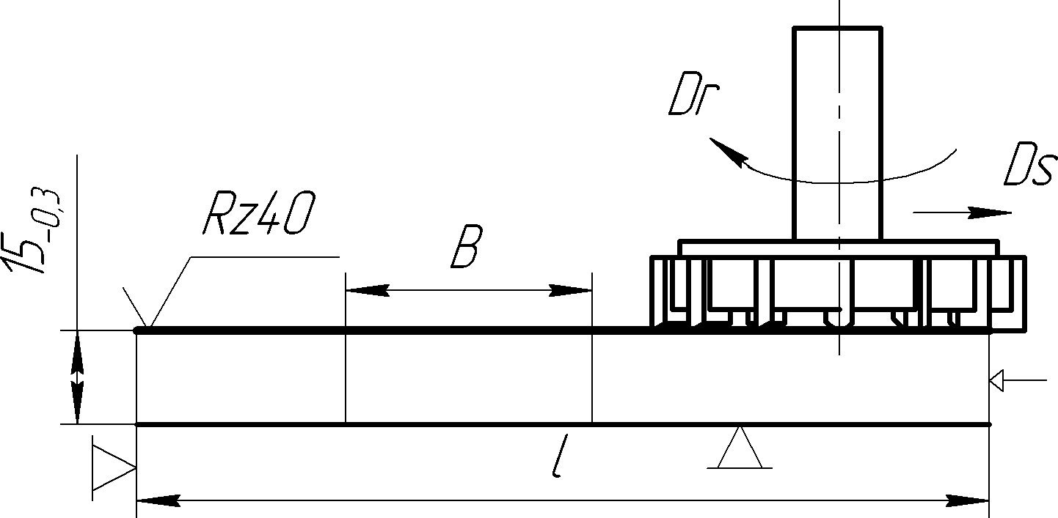Визначити норму штучного часу на оброблення площини деталі торцевою фрезою (рис. 13).
Rz 40

Рисунок 13 - Схема оброблення
Вихідні дані.

Деталь – плита; матеріал – сталь 40,
σв =600 МПа; заготовкf – поковка;


припуск h=3 мм; маса заготовки 3 кг. Верстат вертикально-фрезерний 6Р13,

Nд = 10
кВт,
η = 0, 75. Інструмент. Фреза торцева, D=150 мм, z=6, φ = 60 ;

матеріал – твердий сплав Т15К6. Установка деталі в лещатах з гвинтовим затискачем.
Розв’язання
- Визначення основного часу.
  - Розрахункові розміри оброблення: В=100 мм, l=300 мм, h=3 мм.

Глибина різання t=h=3 мм. Розрахункова довжина оброблення
L = l + l1 .

При семетричному встановленні фрези діаметром до 160 мм і ширині фрезерування до 100 мм величина врізання і перебігу дорівнює l₁=21 мм [11,

дод. 5, лист 1]. Звідси
i = h : t = 3 : 3 = 1 .
L = 300 + 21 = 321
мм. Кількість робочих ходів

  - За нормативами [15], а також паспортними даними верстата визначається подача, швидкість різання і частота обертання:
s_{o}=125 мм/хв, v=236 м/хв, n=500 об/хв.
  - Основний час

L
t
o = 2⋅sо
= 321 2 ⋅125

=1,28 хв .

- Визначення допоміжного часу.
  - Час на установку і зняття деталі.
tд. уст = 0,31 хв.
  - Час, пов’язаний з переходом.
tд.пер = 0, 21 хв.
  - Додатковий час на переміщення столу верстата на довжину 500 мм.
tд.п.ст = 0,1 хв.
Допоміжний час на операцію.

tд = tд. уст + tд.пер + tд.п.ст

= 0,31+ 0, 21+ 0,1 = 0,62
хв.

- Оперативний час
tоп

= tо + tд

= 1, 28 + 0, 62 = 1, 9

хв.

- Час на обслуговування робочого місця.

Час на обслуговування робочого місця складе 4 % від tоп
[11, дод. 45].

tоб = tоп ⋅ 0,04 = 1,9 ⋅ 0,04 = 0,08
- Час на відпочинок і особисті потреби.
хв.

Час на відпочинок і особисті потреби дорівнює 4 % від tоп .

tвідп = tоп ⋅ 0,04 = 1,9 ⋅ 0,04 = 0,08
- Норма штучного часу
хв.

Tшт
= tоп + tоб
- tвідп

= 1, 9 + 0, 08 + 0, 08 = 2, 06
хв.

Завдання на самостійне опрацювання відповідно до рисунка 13

№ в- ту | Марка сталі | σв М Па | m , кг | h , мм | В ,  мм | l , мм | l1 , мм | tд.уст , хв | tд.пер , хв | tд.п.ст , хв
1 | Сталь 25 | 450 | 2,2 | 2,4 | 90 | 270 | 17 | 0,26 | 0,18 | 0,07
2 | Сталь 30 | 490 | 2,4 | 2,6 | 94 | 285 | 19 | 0,28 | 0,19 | 0,08
3 | Сталь 35 | 530 | 2,8 | 2,9 | 98 | 295 | 20 | 0,30 | 0,20 | 0,09
4 | Сталь 45 | 610 | 3,2 | 3,4 | 106 | 315 | 22 | 0,32 | 0,22 | 0,11
5 | Сталь 50 | 700 | 3,5 | 4 | 110 | 330 | 23 | 0,34 | 0,23 | 0,12

Фрезерування площини набором фрез
Завдання.
Визначити норму штучного часу на оброблення площини деталі набором фрез (рис. 14)
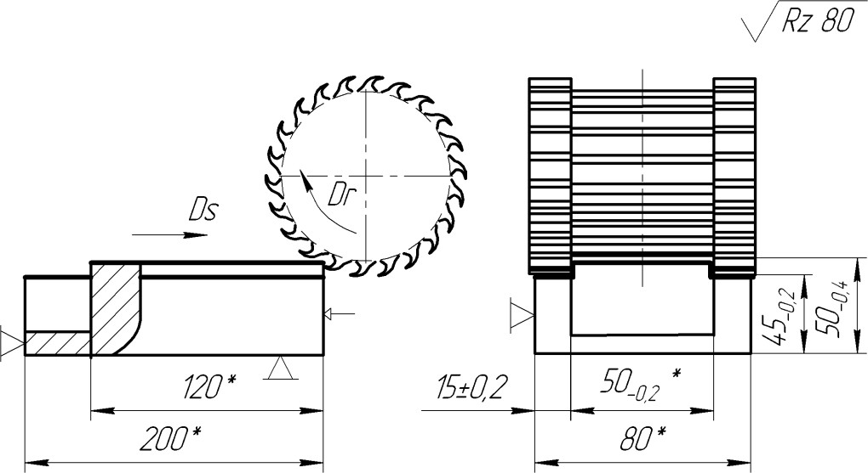

Рисунок 14 – Схема оброблення

Вихідні дані:

Деталь – корпус; матеріал – сталь 50.

ο в =700 МПа; заготовка – виливок

54×80×200. Верстат горизонтально-фрезерний 6Р82Г.
Інструмент. Фрези дискові тристоронні: z = 20. Діаметр фрези
ширина (висота) дискової фрези В =18 мм, матеріал – Р6М5.

D = 90 мм,
1
ф

Циліндрична спеціальна фреза: z =18, діаметр фрези
(висота) циліндричної фрези В=50 мм, матеріал – Р6М5.
D =80 мм, ширина
2
ф

Оправка з фрезою кріпиться до додаткової опори. Пристосування – лещата машинні. Маса заготовки m =6 кг. Робота з охолодженням.
Розв'язання.
- Визначення основного часу.
  - Розрахункові розміри оброблення для дискових фрез: В=15 мм,

l=200 мм, h=9 мм. Для циліндричної фрези В=50 мм,
l1 = 120
мм, h=4 мм.

Глибина різання для дискових фрез h=t=9 мм. Для циліндричної фрези

h=t=4 мм. Довжина робочого ходу: для дискових фрез
Lpх = l + l1 , ( l1 –

величина врізання й перебігу дорівнює 25 мм [11, дод. 1, лист 3]).

Отже
Lpх = 200 + 25 = 225
мм , для циліндричної фрези
Lрх = 120
мм.

Для розрахунку основного часу приймаємо
Lрх = 225 мм .

  - За нормативами [15], а також паспортними даними верстата визначаються хвилинна подача, швидкість різання і частота обертання шпинделя верстата:
s_{o}=118 мм/хв, v=30 м/хв, n=80 об/хв.

  - Основний час

t = Lрх
o sо

= 1,91

хв.

- Визначення допоміжного часу.
  - Час на установку і зняття деталі з вивірюванням карта 9, поз 9].

tд. уст =1,0 хв[11,

  - Час, що пов’язаний з переходом tд.пер
= 0,17 хв . [11, карта 27, поз 2].

  - Час на контроль штангенциркулем розмірів 50 мм і 45 мм.

tд.вим
1
= 0,14 + 0,14 + 0,1 = 0,38 хв.

tд вим
2
Так як вимірювання проводиться під час оброблення іншої деталі, то є перекритим і в норму штучного часу не входить.

tд = tд. уст + tд.пер = 1, 00 + 0,17 = 1,17
- Оперативний час.
хв.

tоп = tо + tд = 1,91 + 1,17 = 3, 08
- Час на обслуговування робочого місця.
хв.

Час на обслуговування робочого місця становить 3,5 % від
tоб = tоп ⋅ 0,035 = 3,08 ⋅ 0,035 = 0,11 хв.
- Час на відпочинок і особисті потреби.
tоп
[11, карта 45].

Час на відпочинок і особисті потреби дорівнює 4 % від
tоп
[14, карта 46].

tвідп = tоп ⋅ 0, 04 = 3, 08 ⋅ 0, 04 = 0,12
хв.

- Норма штучного часу
Тшт = to + tд + tоб + tпер = 1,91 + 1,17 + 0,11 + 0,12 = 3,31 хв.
Завдання на самостійне опрацювання відповідно до рисунка 14.

№ в- ту | Марка сталі | σв , МПа | m , кг | l1 , мм | tд.уст , хв | tд. вим ,  1  хв | tд.пер , хв
1 | Сталь 25 | 450 | 5,5 | 20 | 0,85 | 0,33 | 0,12
2 | Сталь 30 | 490 | 5,6 | 21 | 0,88 | 0,34 | 0,13
3 | Сталь 35 | 530 | 5,7 | 22 | 0,91 | 0,35 | 0,14
4 | Сталь 40 | 570 | 5,8 | 23 | 0,94 | 0,36 | 0,15
5 | Сталь 45 | 610 | 5,9 | 24 | 0,97 | 0,37 | 0,16

НОРМУВАННЯ ЗУБОНАРІЗНИХ ОПЕРАЦІЙ
Одним із найскладніших видів оброблення металів щодо кінематики і конструкції ріжучого інструменту є зубооброблення. Різні способи оброблення зубчатих вінців [20] припускають різну кінематику навіть при одному і тому ж методі оброблення (методів оброблення зубчатих вінців є два: 1 – метод копіювання, 2 – метод обкатування).
Основний час, що витрачається на оброблення, залежить від взаємного переміщення ріжучого інструменту і заготовки та швидкості взаємного переміщення їх один відносно іншого.
Формули для визначення основного часу при зубооброблюванні лезовим інструментом приведені в таблиці 69 та додатку В.

Прийняті позначення:
to – основний час оброблення за один прохід;
l – довжина оброблення в напрямку подачі;
l1 – величина врізання і перебігу інструмента;
z – кількість зубів колеса, що нарізається;
n – частота обертання інструменту;
S_{o} – подача інструменту на один оберт заготовки;
k – кількість заходів фрези;

q – кількість одночасно обраблюваних деталей;
m – модуль;

skp

- подача на один оберт (або дв. хід) інструменту;

h – висота зуба;

sрад

- радіальна подача інструменту, мм/подв. хід;

sхв
sox

- хвилинна подача;

- хвилинна подача на холостому ходу;

τ – час на ділення;
z1 – кількість зубів різального інструменту;

nд.вх

- кількість подвійних ходів довб’яка.

Таблиця 69 Розрахункові формули для визначення основного часу при зубообробленні

Верстати | Метод оброблення | Формула
Зубо- і шліцефрезерні, що працюють за методом обкатування | Нарізування циліндричних коліс і шліців методом обкатування | t = (l + l1 )z  º ns kq  o
Зубодовбальні | Зубодовбання методом обкатування | t = π mzіі +  º n s  дв.х кр | h
Зубодовбальні | Зубодовбання методом обкатування | t = π mzіі +  º n s  дв.х кр | nдв.хsрад
Зуборізні напівавтомати з автоматичним циклом ділення | Зубонарізання методом копіювання | t = ( l + l1 )z +  o s  хв  - ( l + l1 )z + tz  sох
Шевінгувальні | Зубошевінгування металевим дисковими шеверами | t = lz  º s z n  o і

ЗУБОФРЕЗЕРУВАННЯ ЗА МЕТОДОМ ОБКАТУВАННЯ

Завдання.

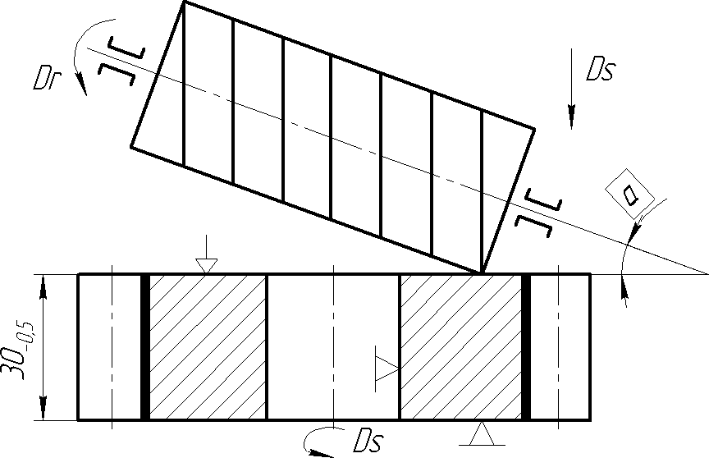
Визначити норму штучного часу на операцію нарізування зубів циліндричного зубчастого колеса черв’ячною фрезою (рис. 15).

Рисунок 15 – Схема оброблення
Вихідні дані.

Деталь – колесо зубчасте, z=42, m=3 мм, ширина вінця
lд =30 мм; степінь

точності восьма; параметр шорсткості 2,5 мкм Rа; матеріал – сталь 40Х з σ_{в}=700 МПа; маса деталі 2 кг. Кількість одночасно оброблюваних заготовок q=5. Модель верстата – 5К324.
Інструмент. Фреза черв'ячна, m =3 мм, D_{ср}=70 мм, L_{ф}=60 мм, кількість заходів 2, матеріал ріжучої частини – Р6М5. Установка деталі на оправці з кріпленням гайкою.
Розв'язання
- Розрахунок основного часу.

  - Розрахункові розміри оброблення: z =42, m=3 мм,
q=30·5=150 мм; кількість робочих ходів i=1. Глибина різання t=2,2⋅ m=2,2⋅ 3=6,6 мм.
l = lд ,

Довжина робочого ходу фрези
Lpх = l + l1 ; величина врізання й

перебігуl1 = 30
мм [11, дод. 1, лист 9];
Lрх
= 150 + 30 = 180 мм.

  - За нормативами [16], а також паспортними даними верстата визначається осьова подача, швидкість різання і частота обертання фрези:

s_{о}= 1 мм/об, v=42 м/хв, n=190 об/хв.
  - Основний час.

t = (l + l1 ) ⋅ z
= 180⋅42

= 39, 5

хв.

o

- Допоміжний час.
n ⋅ so ⋅ k
190⋅1⋅1

  - Час на установку і зняття першої заготовки. Час на установку і зняття першої заготовки

tд. уст =0,12 хв, кожної

наступної – 0,4 хв [11, карта 18, лист 1], на закріплення і розкріплення
заготовки tзв =0,19 хв [11, карта 18, лист 3].
Таким чином, загальний час на установку

tд. уст
= 0,12 + 0, 4 + 0,19
= 0, 71 хв.

  - Допоміжний час, пов'язаний з переходом.

Допоміжний час, пов'язаний з переходом лист 2].
  - Загальний допоміжний час
tд.пер =0,02 хв [11, карта 33,

tд = tд. уст + tд.пер
= 0, 71 + 0, 02 = 0, 73 хв.

- Оперативний час
tоп

= tо + tд

= 39, 5 + 0, 73 = 40, 23

хв.

- Час на обслуговування робочого місця.
Час на обслуговування робочого місця становить 4,5 % від карта 45].

tоп

[11,

tоб
= tоп ⋅ 0, 045 = 40, 23 ⋅ 0, 045 = 1, 91
хв.

- Час на відпочинок і особисті потреби.
Час на відпочинок і особисті потреби дорівнює 4 % від

tоп

[11, карта 45].

tпер
= tоп ⋅ 0, 04 = 40, 23 ⋅ 0, 04 = 1, 6
хв.

- Норма штучного часу
tоп + tоб

- tпер

40, 23 + 1, 91 + 1, 6

Tшт
= = = 8, 75
5 5
хв.

Завдання на самостійне опрацювання відповідно до рисунка 15

№ в-ту | Марка сталі | σв , МПа | M,  кг | z | m,  мм | lд , мм | q , мм | l1 , мм | tд. уст , хв | tзв , хв | tд.пер , хв
1 | Сталь 25 | 450 | 1,5 | 32 | 2,75 | 25 | 3 | 24 | 0,09 | 0,14 | 0,010
2 | Сталь 30 | 490 | 1,6 | 34 | 3,15 | 26 | 4 | 26 | 0,09 | 0,15 | 0,015
3 | Сталь 35 | 530 | 1,7 | 36 | 2 | 27 | 4 | 27 | 0,10 | 0,16 | 0,015
4 | Сталь 40 | 570 | 1,8 | 38 | 3 | 28 | 5 | 28 | 0,11 | 0,17 | 0,020
5 | Сталь 45 | 610 | 1,9 | 40 | 3,5 | 29 | 5 | 29 | 0,11 | 0,18 | 0,020

ЗУБОФРЕЗЕРУВАННЯ ЗА МЕТОДОМ КОПІЮВАННЯ
Завдання.
Визначити штучний час на операцію нарізування зубів циліндричного зубчастого колеса дисковою модульною фрезою за методом копіювання (рис. 16).
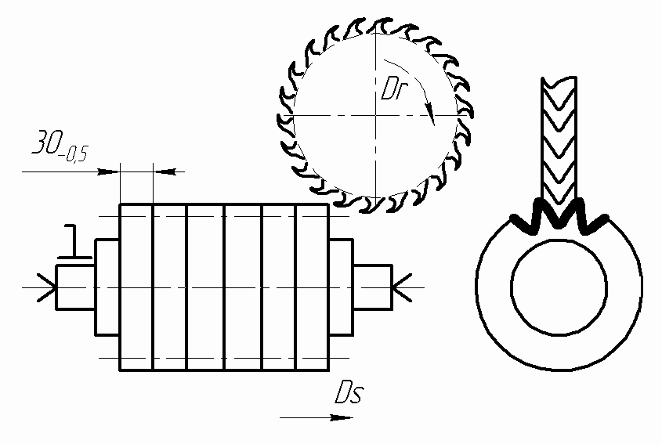
Рисунок 16 – Схема оброблення

Вихідні дані.

Деталь колесо зубчасте, z=30, m =4 мм, ширина вінця lд =30 мм; степінь
точності дев’ята, параметр шорсткості 2,5 мкм Rа, матеріал – сталь 40Х,
σв = 700МПа ; верстат горизонтально-фрезерний 6Р81.
Інструмент. Фреза дискова модульна: D=80 мм, m =4 мм, z_{ф}=12, матеріал ріжучої частини – Р6М5. Кількість одночасно оброблюваних заготовок q=5; маса деталі 1,5 кг; приспосіблення – ділильна головка. Робота з охолодженням.
Розв’язання.
- Визначення основного часу.

  - Розрахункові розміри оброблення: z=30, m=4 мм,
l = lд ,

q=30·5=150 мм; кількість робочих ходів i=1. Глибина різання дорівнює висоті

зуба: t=h=2,2·m=2,2·4=8,8 мм. Довжина робочого ходу стола
Lpх = l + l1 ; при

чистовому обробленні, діаметрі фрези 80 мм і t=8,8 мм, l1
й перебігу дорівнює 56 мм [11, дод. 1, лист 3].
– величина врізання

  - За нормативами [16], а також паспортними даними верстата

визначається хвилинна подача:
  - Основний час
sхв = 115 мм/хв.

t = Lpх⋅z = 206⋅30 = 53,5

хв.

o sхв 115

- Визначення допоміжного часу.
  - Час на установку і зняття однієї деталі з вивірюванням
tд.уст.1
= 0,39 хв

[11, карта 7, лист 1, поз. 7]. Час встановлення ще чотирьох деталей

tд.уст
2
= 0,11⋅ 4 = 0,44 хв.
Загальний час tд. уст
= 0, 39 + 0, 44 = 0,83 хв.

  - Час, пов’язаний з переходом
tд.пер
= 0,17 хв [11, карта 27, лист 1, поз.

2]. Час, необхідний для повороту ділильної головки на одну позицію
1

tд.пер
2
= 0,04 хв [11, карта 27, лист 1, поз. 17]. Загальний час,пов’язаний з переходом

tд.пер
= 0,17 + 0,04 ⋅ 29 = 1,29 хв.

  - Час на вимірювання буде перекриватися основним часом і тому в розрахунок штучного часу не входить.
  - Загальний допоміжний час

tд
- Оперативний час
= tд. уст + tд.пер
= 0,83 + 1, 29 = 2,12
хв.

tоб
= tо + tд

= 53, 5 + 2,12 = 55, 62
хв.

- Час на обслуговування робочого місця.
Час на обслуговування робочого місця становить 4 % від tоп

[4,карта 45,]

tоб
= tоп ⋅ 0, 04 = 55, 62 ⋅ 0, 04 = 2, 23
хв.

- Час на відпочинок і особисті потреби.
Час на відпочинок і особисті потреби дорівнює 4 % від

tоп [11, карта 46,]

tвідп

= tоп ⋅ 0, 04 = 55, 62 ⋅ 0, 04 = 2, 23
хв.

- Норма штучного часу

T = tоп + tоб + tвідп
= 55,62 + 2, 23 + 2, 23 = 12,02

хв.

шт 5 5
Завдання на самостійне опрацювання відповідно до рисунка 16

№ в- ту | Марка сталі | σв , МПа | М ,  кг | zк | m , мм | lд , мм | q , мм | l1 , мм | tд. уст , хв | tд.пер , хв
1 | Сталь 25 | 450 | 1,34 | 20 | 3,75 | 25 | 3 | 46 | 0,74 | 1,20
2 | Сталь 30 | 490 | 1,36 | 22 | 3,80 | 26 | 4 | 48 | 0,76 | 1,22
3 | Сталь 35 | 530 | 1,38 | 24 | 3,85 | 27 | 4 | 50 | 0,78 | 1,24
4 | Сталь 40 | 570 | 1,4 | 26 | 3,90 | 28 | 5 | 52 | 0,80 | 1,26
5 | Сталь 45 | 610 | 1,6 | 28 | 3,95 | 29 | 5 | 54 | 0,82 | 1,28

ЗУБОДОВБАННЯ ЗА МЕТОДОМ ОБКАТУВАННЯ

Завдання.

Визначити штучний час на чистове оброблення зубів циліндричного зубчастого колеса довб’яком за методом обкатування (рис. 17).
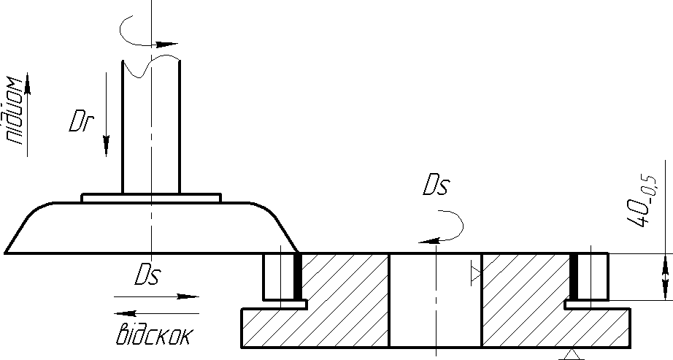

Рисунок 17 – Схема оброблення
Вихідні дані

Деталь – колесо зубчасте, z=52, m =4 мм, ширина вінця
lд =40 мм;

параметр шорсткості 2,0 мкм Rа, степінь точності восьма; матеріал сталь 40Х; 180 HB. Заготовка з попередньо прорізаними зубами, припуск на оброблення по міжцентровій віддалі h=0,8 мм. Верстат зубодовбальний 5М14. Довб’як


дисковий прямозубий: D=100 мм, m=4 мм, γ = 5
; сталь Р6М5. Робота з

охолодженням. Установка заготовки на оправці з кріпленням гайкою. Маса деталі 1,5 кг. Виробництво крупносерійне.
Розв’язання.
- Визначення основного часу.

  - Розрахункові розміри обробки: z=52, m=4 мм,
l = lд =30 мм. Кількість

робочих ходів i=1. Глибина різання 0,8 мм. Довжина робочого ходу довб’яка
Lpх = l + l1 . Перебіг довб’яка на дві сторони по ширині вінця до 51 мм дорівнює

l1 = 8
мм [16, дод. 14].

Отже,

Lpх =30+8=38 мм.

  - За нормативами, а також паспортними даними верстата визначаються колова і радіальна подачі, швидкість різання, кількість подвійних ходів довб’яка:
s_{кр} =0,24 мм/подв. х; s_{рад}=0,048 мм/подв.х; v=30,4 м/хв;
nпод.х =400 подв.х/хв.
  - Основний час

t = π ⋅ m ⋅ z ⋅ i + h
= 3,14 ⋅ 4 ⋅ 52 ⋅1 + 0,8

= 7,3 хв.

o nподв.х ⋅ sкр nподв.х ⋅ sрад
400 ⋅ 0, 24 400 ⋅ 0,048

- Визначення допоміжного часу.

  - Час на установку і зняття деталі.
Час на установку і зняття деталі з вивірянням
27, лист 18,лист. 1].
2

tд.уст =0,12 хв [11, карта

Час на закріплення і розкріплення заготовки
1
лист 3, поз. 39].
tд.уст =0,19 хв [11, карта 18,

Загальний допоміжний час tд.уст =0,12+0,19=0,31 хв.
  - Час пов’язаний з переходом.
Час пов’язаний з переходом tд.пер =0,02 хв [11, карта 33, лист 2, поз. 28].
  - Час на вимірювання.
Час на вимірювання буде перекриватися основним часом і тому в розрахунок штучного часу не входить.
  - Загальний допоміжний час

tд = tд. уст + tд.пер = 0,31 + 0, 02 = 0,33
- Оперативний час.
хв.

tоп = tо + tд = 7,3 + 0,33 = 7, 63
- Час на обслуговування робочого місця.
хв.

45].
Час на обслуговування робочого місця становить 4 % від
tоп
[11, карта

tоб = tоп ⋅ 0,04 = 7,63 ⋅ 0,04 = 0,3
- Час на відпочинок і особисті потреби.
хв.

Час на відпочинок і особисті потреби дорівнює 4 % від tоп
[11, карта 45].

tвідп = tоп ⋅ 0,04 = 7,63 ⋅ 0,04 = 0,3
- Норма штучного часу
хв.

Tшт = tоп + tоб + tвідп = 7,63 + 0,3 + 0,3 = 8, 23
хв.

Завдання на самостійне опрацювання відповідно до рисунка 17

№ в-ту | Марка сталі | HB | М,  кг | z | m , мм | h , мм | q , мм | l1 , мм | tд. уст , хв | tд.пер , хв
1 | Сталь 25 | 207 | 1,34 | 44 | 3,75 | 0,6 | 3 | 6 | 0,27 | 0,01
2 | Сталь 30 | 179 | 1,36 | 46 | 4,0 | 0,65 | 4 | 6,5 | 0,28 | 0,015
3 | Сталь 35 | 163 | 1,38 | 48 | 2,75 | 0,7 | 4 | 7 | 0,29 | 0,02
4 | Сталь 45 | 170 | 1,4 | 50 | 3,5 | 0,75 | 5 | 7,5 | 0,30 | 0,025
5 | Сталь 50 | 207 | 1,6 | 54 | 3,75 | 0,85 | 5 | 8,5 | 0,32 | 0,03

ПРИКЛАДИ НОРМУВАННЯ ШЛІФУВАЛЬНИХ ОПЕРАЦІЙ
Умовні позначення.
Dд – діаметр обраблюваної поверхні деталі, мм;
Dз – діаметр заготовки, мм;
Dд – діаметр шліфування, мм;
Вд – ширина шліфування або габаритна ширина розташування поверхонь, що шліфуються на столі верстата, мм;
l – довжина обраблюваної поверхні деталі, мм;
Lд – довжина шліфування або габаритна довжина розташування поверхонь, що шліфуються на столі верстата, мм;
Вк – ширина шліфувального круга, мм;
v_{к} – швидкість обертання шліфувального круга, м/с;

v_{д} – швидкість обертання заготовки, швидкість столу (поздовжня або колова), м/хв;
s_{о} – поздовжня подача (мм) на один оберт заготовки (при зовнішньому і
внутрішньому шліфуванні), поперечна подача на оберт столу (при плоскому шліфуванні на верстатах з круглим столом) або на хід столу на верстатах з прямокутним столом, мм/об., мм/хід;
s_{м} – хвилинна поздовжня подача, мм/хв;
s_{tм} – хвилинна поперечна подача, мм/хв;
s_{t} _{дв} _{х} – подача на глибину на хід столу, мм/хід;
s_{tx} – поперечна подача на подвійний хід столу, мм/дв.хід;
s_{to} – подача на глибину на оберт столу, мм/об.; s_{tв} – подача на глибину на оберт деталі, мм/об.; n_{з} – частота обертання заготовки, хв⁻¹;
i – кількість ходів;
П – припуск на шліфування на сторону (з включенням допуску на пореднє оброблення), мм;
2 П – припуск шліфування на діаметр (з включенням допуску на преднє оброблення), мм;
N – потужність різання, кВт;
Tn – час на одну правку шліфувального круга, хв;
Т – період стійкості шліфувального круга, хв;
N_{пит} – питома потужність на 1 мм шірини круга, кВт;
Nдв – потужність головного приводу верстата, кВт;
η –коефіціент корисної дії верстата за потужністю;
Dк, Dрк – діаметр шліфувального (робочого) круга, мм;
D_{вк} – діаметр ведучого круга, мм;
t – глибина шліфування, мм;
α – кут повороту ведучого круга, град.

КРУГЛЕ ПОЗДОВЖНЄ ШЛІФУВАННЯ З ПОЗДОВЖНЬОЮ ПОДАЧЕЮ

Завдання.
Визначити норму штучного часу на операцію шліфування вала (рис. 18).
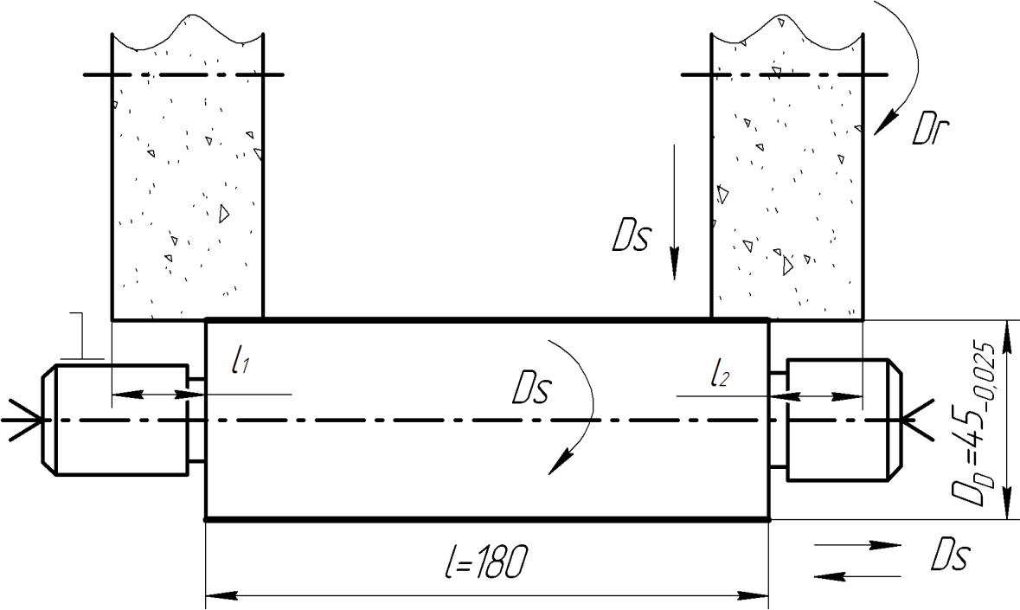
Рисунок 18 – Схема оброблення
Вихідні дані.

Заготованка – вал; матеріал – сталь 40; 55 HRC_{е},
σв =600 МПа; маса

деталі 6 кг (із креслення деталі); точність шліфування – сьомий квалітет; припуск на діаметр 2П=0,4 мм; шліфування кругле зовнішнє з поздовжньою подачею. Верстат круглошліфувальний моделі 3У131 [27], потужність

головного приводу верстата
Nдв = 5,5 кВт , коефіцієнт корисної дії η = 0,8
(за

паспортом верстата); ширина шліфувального круга
Вк =63 мм, (типорозмір

шліфувального круга 1600×63×305); швидкість обертання шліфувального круга v_{к} =35 м/с (за паспортом верстата з уточненням типорозміру круга із каталогу абразивного інструменту [13]). Виробництво крупносерійне.
Розв’язання

- Характеристика круга.

При шліфуванні з поздовжньою подачею сталі 40 (швидкість круга v_{к}=35 м/с, досяжна шорсткість 0,5 мкм Rа), характеристика шліфувального круга 23А40СМ26К [14, карта 3].
- Визначення основного часу.

  - Розрахункові розміри оброблення: діаметр шліфування
Dд =45,4 мм,

довжина шліфування
Lд = l + l1 + l2 − Bк , (довжина l=180 мм,


l1 = l2 = (0,3 0,5)Вк , довжина перебігу шліфувального круга;

Lд = 180 + 0,8Bк − Bк = 167
мм.

Приймаємо
Lд =170 мм.

  - За нормативами [14], а також паспортними даними верстата визначаються поздовжня подача заготовки, поперечна подача шліфувального круга, швидкість обертання заготовки:
s_{м}=4 м/хв; s_{t}=0,0075 мм/хід; v_{з}=28,1 м/хв.
  - Основний час

t = Lд ⋅ П
o sм ⋅ st
= 170 ⋅ 0, 2
4000 ⋅ 0, 0075
= 1,13

хв.

- Визначення допоміжного часу.

  - Час на установку і зняття заготовки.

Час на установку і зняття заготовки
tд.уст
при шліфуванні в центрах (час

на закріплення хомутика перекривається основним і тому не враховується) при масі заготовки до 8 кг рівний 0,23 хв[11, карта 6].
  - Допоміжний час, пов'язаний з обробленням.

Допоміжний час, пов'язаний з обробленням поверхні
карти нормативів [11, карта 44, лист 1].
lд.пер
визначається із

При шліфуванні з вимірюванням жорсткою скобою при точності сьомого квалітету, діаметрі вала до 50 мм на верстаті I групи при довжині оброблювання до 250 мм допоміжний час
tд.пер =0,60 хв.
  - Допоміжний час на контрольні вимірювання.
Допоміжний час на контрольні вимірювання визначається із карти пормативів [11, карта 43, лист 2].

При вимірюванні вала (довжина 180 мм, жорстка одностороння кінцева фреза, точність сьомого квалітету, діаметр до 50 мм) допоміжний час
tд.вим =0,13 хв.
  - Загальний допоміжний час

tд = tд. уст + tд.пер + tд.вим = 0, 24 + 0, 60 + 0,13 = 0,97
- Оперативний час
хв.

tоп
= tо + tд

= 1,13 + 0, 97 = 2,10
хв.

  - Час на обслуговування ділиться на час технічного і організаційного обслуговування. Час на технічне обслуговування

tтех
= Тn ⋅ tо .
Т

Час на одну правку Тn =1,6 хв [11, карта 45, лист 6].
Період стійкості для круглого зовнішнього шліфування Т =15 хв [14, додаток 1].
Тоді

tтех
= 1, 6 ⋅1,13 = 0,12
15
хв.

  - Час на організаційне обслуговування
Час на організаційне обслуговування визначається в % від

tоп . Для

круглошліфувального верстата 3У131 tорг =1,0 % від tоп
[11, карта 45, лист 12].

tорг
= tоп ⋅ 0, 01 = 2,1⋅ 0, 01 = 0, 02
хв..

5.3. Загальний час на обслуговування робочого місця

tоб
= tтех + tорг
= 0,12 + 0, 02 = 0,14
хв.

- Час на відпочинок і особисті потреби.
Час на відпочинок і особисті потреби дорівнює 4 % від
tвідп = tоп ⋅ 0, 04 = 2,1⋅ 0, 04 = 0, 084 хв .
- Норма штучного часу

tоп

[11 карта 46].

Tшт = tоп + tоб + tвідп = 2,1 + 0,14 + 0, 084 = 2,32
хв.

Завдання на самостійне опрацювання відповідно до рисунка 18

№ в-ту | Марка сталі | σв , МПа | М,  кг | 2П,  мм | Вк , мм | l , мм | Dд , мм
1 | Сталь 25 | 450 | 5,2 | 0,30 | 58 | 170 | 43
2 | Сталь 30 | 490 | 5,4 | 0,32 | 59 | 172 | 44
3 | Сталь 35 | 530 | 5,6 | 0,34 | 60 | 174 | 45
4 | Сталь 45 | 610 | 5,8 | 0,36 | 61 | 176 | 46
5 | Сталь 50 | 700 | 5,9 | 0,38 | 62 | 178 | 47

№ | tд. уст  хв | tд.пер  хв | tд.вим  хв | Тn  хв | Т  хв
1 | 0,20 | 0,44 | 0,10 | 1,3 | 12
2 | 0,21 | 0,46 | 0,11 | 1.4 | 13
3 | 0,22 | 0,48 | 0,12 | 1,5 | 14
4 | 0,24 | 0,50 | 0,14 | 1,7 | 16
5 | 0,25 | 0,52 | 0,15 | 1,8 | 17

15.2. ШЛІФУВАННЯ КРУГЛЕ ЗОВНІШНЄ З РАДІАЛЬНОЮ ПОДАЧЕЮ
Завдання.
Визначити норму часу на операцію шліфування шийки і бурта валика (рис. 19).
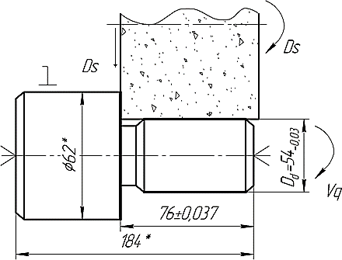
Рисунок 19 – Схема оброблення

Вихідні дані.
Деталь – вал; матеріал – сталь 45, σв

= 610 МПа; маса заготовки 3 кг (за

кресленням деталі); точність сьомого квалітету. Операція шліфування шийки і буртика вала: (перехід 1 – шліфування шийки, перехід 2 – шліфування буртика). Шліфування врізне в центрах з хомутиком; припуск на діаметр шийки валу 2П=0,4 мм; припуск на шліфування торця П=0,2 мм. Верстат універсальний круглошліфувальний моделі 3У142. Потужність головного

приводу верстата
Nд = 7,5 кВт , коефіцієнт корисної дії
η = 0,8 . Типорозмір

шліфувального круга 1 600×80×305; швидкість обертання круга v_{к}=35 м/с.

Виробництво серійне, партія заготовок Розв’язання.
пп =80 шт.

- Характеристика шліфувального круга.
Для забезпечення шорсткості поверхні 0,63 мкм Rа при шліфуванні з радіальною подачею сталі твердості 56HRC_{е} та допустимими напруженнями
σв = 610 МПа , рекомендується характеристика шліфувального круга 24А16С25К [14, карта 3].
- Визначення основного часу. Перехід 1 – шліфування шийки валу.
  - Розрахункові розміри оброблення.

Діаметр шліфування буде рівний
Dд + 2П =54+0,4=54,4 мм; довжина

робочого ходу переміщення бабки шліфувального круга в радіальному напрямку L_{рх}=П=0,2 мм.
  - За нормативами [14], а також паспортними даними верстата

визначаються хвилинна поперечна подача
  - Основний час
sп.хв =0,4 мм/хв.

to1
= П
n.хв
s
= 0,2 = 0,50
хв.

Перехід 2 – шліфування торця.
0,4
  - Розрахункові розміри оброблення.
Діаметр шліфування D=62 мм; припуск П=0,2 мм, довжина робочого ходу
шліфувальної бабки в поперечному напрямку Lpх = l + l1 , де l=П=0,2 мм; l1 – можлива похибка установки деталі в центрах верстата.
Приймаємо l1 =0,05 мм; L_{рх}=0,2+0,05=0,25 мм; довжина шліфування

l_{д}=(D–d)/2=(62-54)/2=4 мм.
2.5 За нормативами [14], а також паспортними даними верстата

визначається поперечна подача
  - Основний час
sп.хв =2,1 мм/хв.

t = п
або t
= Lр.х = 0, 25 = 0,12

хв.

о2 sп.хв
о2 sп.хв 2,1

  - Основний час на операцію
tо = tо + tо = 0,50 + 0,12 = 0,62 хв.
1 2
- Визначення допоміжного часу.
  - Час на виконання комплексу прийомів з установки заготовки в центрах з одяганням хомутика (маса деталі 3 кг) [11, карта 6, поз. 2] tд. уст =0,26 хв.
  - Час, пов’язаний з обробленням поверхні при шліфуванні з радіальною подачею вала Ø54h7 і вимірюванням універсальним

вимірювальним інструментом, tд.пер
1
=0,42 хв [11, карта 44, поз. 54].

  - Час, пов’язаний з переходом шліфування торця Ø62 мм при вимірюванні розміру 76±0,037, tд.пер =0,49 хв [11, карта 44, поз. 49].
2
  - Час на контроль мікрометром Ø54h7 після закінчення операції з

вимірювання
tд .вим =0,19 хв [11, карта 43, поз. 164]. Поправочний коефіцієнт на

періодичність контролю при роботі по лімбу рівний одиниці [11, карта 44]. Допоміжний час на операцію

tд = tд.уст + tд.пер
  - tд.пер
+ tвим = 0, 26 + 0, 42 + 0, 49 + 0,19 = 1,36
хв.

1 2
- Оперативний час
tоп = tо + tд = 0,62 + 1,36 = 1,98

хв.

- Час на обслуговування ділиться на час технічного і організаційного обслуговування.
  - Час на технічне обслуговування

tтех
= Тп ⋅ tо .
Т

Час на одну правку
Тn =3,4 хв[11, карта 45, поз. 14, 15]. Період стійкості

для круглого зовнішнього шліфування Т =15 хв [14, дод. 1].
Тоді

tтех
= 3, 4 ⋅ 0,62 = 0,14
15
хв.

  - Час на організаційне обслуговування визначається в % від tоп .

Для круглошліфувального верстата 3У142 лист 12].
tорг =1,0 % від tоп [11, карта 45,

tорг = tоп ⋅ 0, 01 = 1,98 ⋅ 0, 01 = 0, 02
хв.

  - Загальний час на обслуговування робочого місця

tоб = tтех + tорг = 0,14 + 0, 02 = 0,16
- Час на відпочинок і особисті потреби.
хв.

Час на відпочинок і особисті потреби дорівнює 4 % від
tоп
[11, карта 46].

tвідп
= tоп ⋅ 0, 04 = 1, 98 ⋅ 0, 04 = 0, 08
хв.

- Норма штучного часу

Тшт
= tоп + tоб
  - tвідп
= 1, 98 + 0,16 + 0, 08 = 2, 22
хв.

- Підготовчо-заключний час на наладку верстата, інструменту і пристосування при установці деталей в центрах для верстата з найбільшим діаметром виробу 300 мм рівний 10 хв, на отримання та здачу інструменту – 7 хв.

Тоді
- Норма часу
Тn.з =10+7=17 хв [11, карта 60].

T = Т
+ Тп.з = 2, 22 + 17 = 2, 43 хв.

шт пп 80
Завдання на самостійне опрацювання відповідно до рисунка 19
№ в-ту | Марка сталі | σв , МПа | m , кг | 2П, мм | П,  мм | l1 , мм | Dд , мм
1 | Сталь 25 | 450 | 2,6 | 0,32 | 0,16 | 0.03 | 46
2 | Сталь 30 | 490 | 2,7 | 0,34 | 0.17 | 0,03 | 48
3 | Сталь 35 | 530 | 2,8 | 0,36 | 0.18 | 0,04 | 50
4 | Сталь 40 | 570 | 2,9 | 0,38 | 0,19 | 0,06 | 52
5 | Сталь 50 | 700 | 3,1 | 0,42 | 0,21 | 0,06 | 56

№ | tд. уст , хв | tд.пер ,  1  хв | tд.пер ,  2  хв | tд.вим , хв | Тп , хв | Т ,  хв | Тn.з , хв
1 | 0,22 | 0,35 | 0,42 | 0,15 | 2,9 | 13 | 13
2 | 0,23 | 0,37 | 0,44 | 0,16 | 3,0 | 13,5 | 14
3 | 0,24 | 0,39 | 0,46 | 0,17 | 3,2 | 14 | 15
4 | 0,25 | 0,41 | 0.48 | 0,18 | 3,3 | 14,5 | 16
5 | 0,27 | 0,43 | 0,50 | 0.20 | 3,5 | 15,5 | 18

15.3.ВНУТРІШНЄ ШЛІФУВАННЯ І ШЛІФУВАННЯ ТОРЦЯ
Завдання.
Визначити норму штучного часу на операцію шліфування отвору і торця втулки (рис. 20).
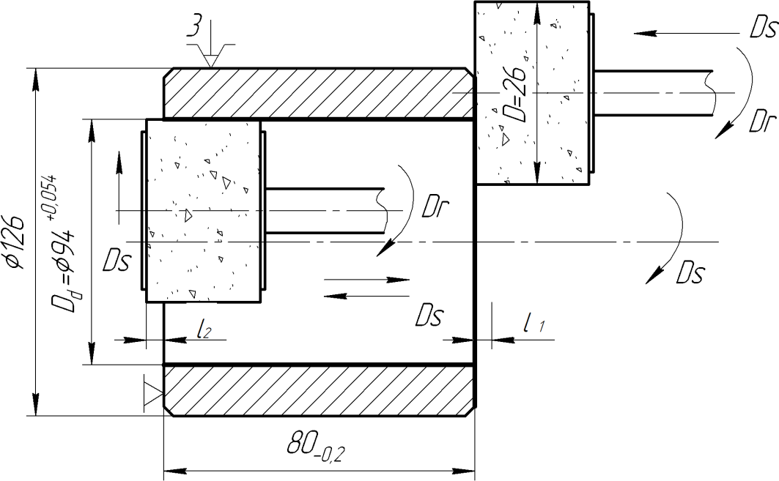
Рисунок 20 – Схема оброблення

Вихідні дані.
Заготовка – втулка; матеріал – сталь 45; σ_{в}=610 МПа; розміри оброблення подані на ескізі – точність оброблення: отвори – по восьмомуму квалітету, торця – по одинадцятомуму; маса деталі 7,6 кг. Операція шліфування. Виробництво крупносерійне.
Структура операції шліфування.

- перехід – шліфувати отвір (шліфування внутрішнє з поздовжньою подачею), ширина шліфувального круга B_{к}=40 мм, швидкість обертання круга v_{к}=35 м/с, припуск на діаметр 2П=0,4 мм.
- перехід – шліфувати торець (врізне шліфування).
Ширина шліфувального круга 80 мм; верстат внутрішньошліфувальний
моделі 3К228В; установка деталі в патроні; N_{д}=5,5 кВт, коефіцієнт корисної дії
η = 0,85.

Розв'язання.
- Шліфувальний круг.

  - Вибір шліфувального круга для оброблення отвору.

При обробленні сталі з
σв =610 МПа з поздовжньою подачею (швидкість

v_{к}=35 м/с, шорсткість поверхні 0,63 мкм Rа) характеристика шліфувального круга 24А16С25К [14, карта 3].
  - Вибір шліфувального круга для оброблення торця.

При врізному шліфуванні сталі з
σв =610 МПа (швидкість шліфувального

круга v_{к}=35 м/с, шорсткість поверхні, що забезпечується, 2,5 мкм Rа) характеристика шліфувального круга 14А40СМ26К [14, карта 3].
- Розрахунок основного часу.

Перехід 1 – шліфування отвору.
  - Розрахункові розміри оброблення: діаметр шліфування

D =94 мм,
1
д

довжина шліфування
l1 = l2 = (0,3 0,5)Вк .
Lpх = l + l1 + l2 − Вк , перебіг шліфувального круга

Приймаємо
l1 = l2 = 0,5Вк , тоді
Lpх = l
(довжина деталі). Припуск на

діаметр 2П=0,4 мм.
  - За нормативами[7], а також паспортними даними верстата визначаються хвилинна поздовжня і поперечна подачі.
s_{м}=3080 мм/хв, s_{t}=0,006 мм/подв.хід.
  - Основний час

tо1
= 2Lрх ⋅ П
sм ⋅ st
= 2 ⋅ 90 ⋅ 0, 2
3080 ⋅ 0, 006

= 1,95

хв.

Перехід 2 – шліфування торця.
  - Розрахункові розміри оброблення: діаметр шліфування
L₃=П=0,3 мм.

D =26 мм;
2
д

2.5 За нормативами [14], а також паспортними даними верстата визначається хвилинна поперечна подача stм=0,32 мм/хв.
  - Основний час

tо2
= П stм
= 0,3
0,32
= 0,94
хв.

  - Основний час на операцію.
tо = tо + tо = 1,95 + 0,94 = 2,89 хв.
1 2
- Розрахунок допоміжного часу.
  - Час на комплекс прийомів установки заготовок масою 7,8 кг в патроні. tд. уст = 1,35 хв [11, карта 2, позиція 4].
  - Час на комплекс прийомів, пов'язаних з обробленням поверхні отвору довжиною до 100 мм, і вимірюванням універсальним вимірювальним інструментом з точністю по восьмому квалітету, при обробленні на верстаті

другої групи tд.пер
1
=0,6 хв [11, карта 35, позиція 15].

  - Час на комплекс прийомів, пов'язаних з обробленням торця
tпер = 0,49 хв [11, карта 35, позиція 41].
2
  - Допоміжний час на операцію

tд = tд.уст + tд.пер + tд.пер

= 1,35 + 0,6 + 0, 49 = 2,34
хв.

1 2
- Оперативний час

tоп = tо + tд = 2,89 + 2,34 = 5, 23
хв.

- Час на обслуговування ділиться на час технічного і організаційного обслуговування.
  - Час на технічне обслуговування.

tтех
= Тn ⋅ tо .
Т

Час на одну правку Тn =1,5 хв[11, карта 45, лист 8, поз. 19, 32].
Період стійкості для круглого зовнішнього шліфування Т =6 хв [14, додаток 32].
Тоді

tтех
= 1,5 ⋅ 2,89 = 0, 72
6
хв.

  - Час на організаційне обслуговування.
Час на організаційне обслуговування визначається в % від

tоп [11, карта

45, лист 12]. Для внутрішньошліфувального верстата 3К228В
tоп
tорг = 2,5 % від

tорг = tоп ⋅ 0, 025 = 5, 23 ⋅ 0, 025 = 0,13
хв.

  - Загальний час на обслуговування робочого місця

tоб = tтех + tорг = 0, 72 + 0,13 = 0,85
- Час на відпочинок і особисті потреби.
хв.

Час на відпочинок і особисті потреби дорівнює 4 % від
tвідп = tоп ⋅ 0, 04 = 5, 23 ⋅ 0, 04 = 0, 21 хв.
- Норма штучного часу.
tоп
[11, карта 46].

Tшт
= tоп + tоб
  - tвідп
= 5, 23 + 0,85 + 0, 21 = 6, 29
хв.

Завдання на самостійне опрацювання відповідно до рисунка 20

№ в-ту |  | Марка сталі |  | σв , МПа | М ,  кг | Вк ,  1  мм |  | 2П,мм |  | Вк ,  2  мм |  | П,  мм
1 |  | Сталь 25 |  | 450 | 6,9 | 32 |  | 0,32 |  | 72 |  | 0,23
2 |  | Сталь 30 |  | 490 | 7,1 | 34 |  | 0.34 |  | 74 |  | 0.25
3 |  | Сталь 35 |  | 530 | 7,3 | 36 |  | 0.36 |  | 76 |  | 0.27
4 |  | Сталь 40 |  | 570 | 7,5 | 38 |  | 0,38 |  | 78 |  | 0,29
5 |  | Сталь 50 |  | 700 | 7,7 | 42 |  | 0,42 |  | 82 |  | 0,31
№ | Dд ,  1  мм |  | D ,  мм | tд. уст , хв | tд.пер ,  1  хв |  | tд.пер ,  2  хв |  | Т п , хв |  | Т ,  хв
1 | 80 |  | 18 | 1,28 | 0,53 |  | 0,42 |  | 1,1 |  | 5,3
2 | 84 |  | 20 | 1,30 | 0,55 |  | 0,44 |  | 1,2 |  | 5,5
3 | 88 |  | 22 | 1,32 | 0,57 |  | 0,46 |  | 1,3 |  | 5,7
4 | 92 |  | 24 | 1,34 | 0,59 |  | 0.48 |  | 1,4 |  | 5,9
5 | 96 |  | 28 | 1,36 | 0.61 |  | 0,50 |  | 1,6 |  | 6,1

БЕЗЦЕНТРОВЕ ШЛІФУВАННЯ З ПОЗДОВЖНЬОЮ ПОДАЧЕЮ
Завдання.

Визначити норму штучного часу на операцію безцентрового шліфування вала з поздовжньою подачею (рис. 21).

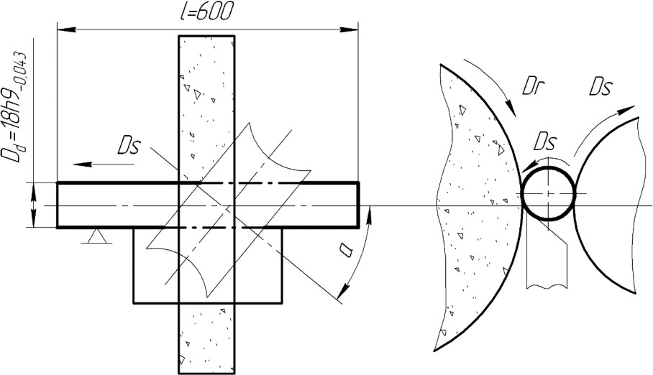

Рисунок 21 – Схема оброблення
Вихідні дані.

Заготовка – вал; матеріал заготовки – сталь 40;
σв =600 МПа; розміри

оброблення дано на ескізі (рис. 21); маса деталі 1,5 кг; вимірювальний інструмент – жорстка скоба; шліфування на прохід з опорою на ніж; припуск на діаметр 2П=0,5 мм; верстат безцентровошліфовальний 3М184; ширина

шліфувального круга (робочого)
В =100 мм; ширина шліфувального круга
1
к

(ведучого)
Вк2 =100 мм;
Nд =14 кВт, коефіцієнт корисної дії
η = 0,8;

виробництво крупносерійне.

Розв’язання.
- Характеристика круга.
Із карти нормативів [14, карта 3] при шліфуванні з поздовжньою подачею сталей для забезпечення шорсткості оброблюваної поверхні 1,25 мкм Rа рекомендується характеристика шліфувального круга 24А40СМ26К.
- Визначення основного часу.

  - Розрахункові розміри оброблення.
Діаметр шліфування D_{з}=D_{д}+2П=18+0,5=18,5 мм, припуск 2П=0,5 мм,

довжина шліфування
L_{ш} = l + В_{к} =600+100=700 мм.

  - За нормативами [14], а також паспортними даними верстата визначаються хвилинна поздовжня подача і кількість ходів.
1

  - Основний час
s_{п.хв}=1910 мм/хв, i=3.

t = Lш ⋅ і = 700 ⋅ 3 = 1,1 хв.

o sn.хв
1910

- Розрахунок допоміжного часу.
  - Час на установку і зняття деталі tд. уст =0,26 хв [11, карта 38].
  - Час, пов'язаний з обробленням поверхні.

Час, пов’язаний з обробленням поверхні
tд , визначається у % від

основного часу. Для безцентрового шліфування з поздовжньою подачею це 3,3

% від tо

tд = tо ⋅ 0, 033 = 1,1⋅ 0, 033 = 0, 036

хв.

- Оперативний час

tоп = tо + tд = 1,1 + 0, 036 = 1,136

хв.

- Час на обслуговування ділиться на час технічного і організаційного обслуговування.
  - Час на технічне обслуговування

tтех
= Тn ⋅ tо .
Т

Час на одну правку Тn =2,6 хв [11, карта 45,лист 11].
Період стійкості для круглого зовнішнього шліфування Т =10 хв [14, додаток 1].
Тоді

tтех
= 1,5 ⋅1,1 = 0,165
10
хв.

  - Час на організаційне обслуговування.
Час на організаційне обслуговування визначається в % від tоп .

Для безцентровошліфувального верстата 3М184 карта 45, лист 12 ].
tорг =3,0 % від
tоп
[11,

tорг = tоп ⋅ 0, 03 = 1,136 ⋅ 0, 03 = 0, 034
хв.

  - Загальний час на обслуговування робочого місця

tоб = tтех + tорг = 0,165 + 0, 034 = 0, 2
- Час на відпочинок і особисті потреби.
хв.

Час на відпочинок і особисті потреби дорівнює 4 % від tоп
[11, карта 46].

tвідп = tоп ⋅ 0, 04 = 1,136 ⋅ 0, 04 = 0, 045
- Норма штучного часу
хв.

Tшт = tоп + tоб + tвідп = 1,136 + 0, 034 + 0, 045 = 1, 215
хв.

Завдання на самостійне опрацювання відповідно до рисунка 21
№ в- ту | Марка сталі | σв , МПа | М ,  кг | 2П,  мм | Вк ,  1  мм | Вк ,  2  мм
1 | Сталь 25 | 450 | 1,35 | 0,38 | 94 | 92
2 | Сталь 30 | 490 | 1,4 | 0,42 | 96 | 94
3 | Сталь 35 | 530 | 1,45 | 0,46 | 98 | 96
4 | Сталь 45 | 610 | 1,55 | 0,54 | 102 | 98
5 | Сталь 50 | 700 | 1,6 | 0,58 | 104 | 102

№ | l , мм | Dд , мм | tд.уст , хв | Т n , хв | Т ,  хв
1 | 484 | 15 | 0,12 | 2,3 | 7
2 | 590 | 16 | 0,13 | 2,4 | 8
3 | 596 | 17 | 0,14 | 2,5 | 9
4 | 602 | 19 | 0,16 | 2,7 | 11
5 | 608 | 20 | 0,17 | 2,8 | 12

ПЛОСКЕ ШЛІФУВАННЯ ПЕРИФЕРІЄЮ КРУГА НА ВЕРСТАТАХ З ПРЯМОКУТНИМ СТОЛОМ
Завдання.
Визначити норму штучного часу на операцію шліфування площини кілець (рис. 22).
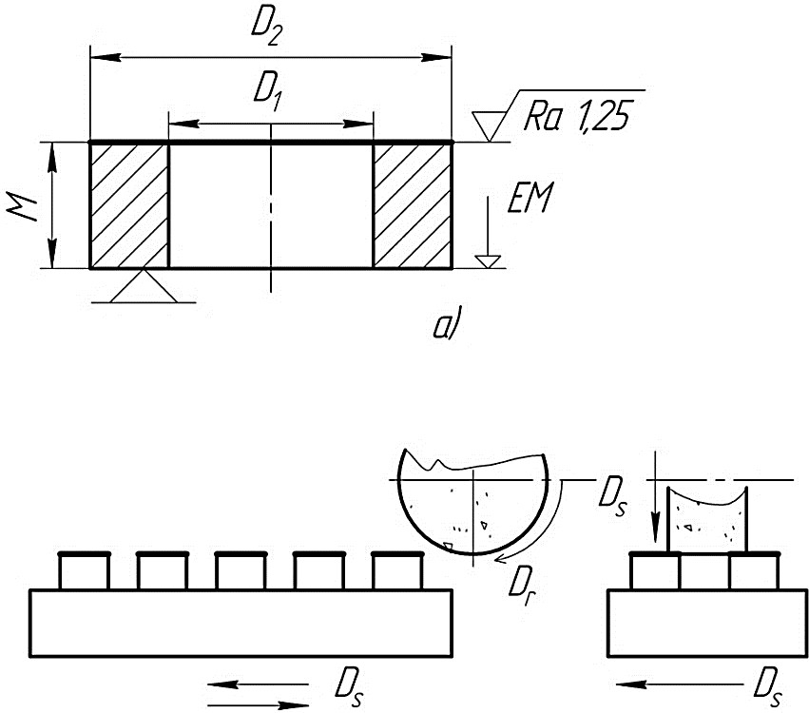
б)
Рисунок 22 – Схема оброблення: а) – ескіз оброблення; б) – схема налагодження
Вихідні дані.

Заготовка – кільце; одночасно оброблюється 24 заготовки, матеріал – сталь 1Х13, твердість HRC_{е} 45, маса деталі 0,6 кг (із креслення деталі). Операція плоскошліфувальна. Шліфувати торець (рис. 22, а). Установка деталей на магнітній плиті, припуск П=0,25 мм (із техпроцесу і довідника [1]); верстат плоскошліфувальний моделі 3В722; стіл прямокутний 320×800 мм; N_{дв}=15 кВт, η=0,85; типорозмір шліфувального круга 1450×80×203; швидкість обертання круга v_{к}=35 м/с (за паспортом верстата і довідника [24]).
Розв’язання.

- Вибір шліфувального круга.

Для шліфування площини периферією круга (твердість сталі 45 HRC_{е}, шорсткість поверхні 1,25 мкм Rа) рекомендується характеристика шліфувального круга 14А25СМ26К [14, карта 18].

- Визначення основного часу.

  - Розрахункові розміри оброблення.
Довжина шліфування L_{д}= 785 мм; ширина шліфування В_{д}=270 мм. У відповідності до кількості деталей, встановлених на столі верстата (3·90 = 270 мм; 8·80 = 640 мм), приймається ширина шліфування рівна 270 мм.
  - За нормативами [14], а також паспортними даними верстата визначаються швидкість поздовжнього руху столу, поперечна подача столу , вертикальна подача шліфувального круга.
v_{з} =12,5 м/хв , s_{о}=32 мм/ хід, s_{в}=0,015 мм/хід.

  - Основний час [14, карта 19 , лист 4]

tо =
Lд ⋅ Bд ⋅ П
1000 ⋅ vз ⋅ sз ⋅ sв ⋅ k
= 785 ⋅ 270 ⋅ 0,25
1000 ⋅12,5 ⋅ 32 ⋅ 0,015 ⋅ 24

=0,38 хв.

- Визначення допоміжного часу.

  - Час на комплекс прийомів зі встановлення і зняття заготовки на електромагнітній плиті при масі деталі до 1 кг і кількості встановлених деталей

до 25 шт.
tв.уст = 1,3 хв [11, карта 13].

  - Час на комплекс прийомів , пов'язаних з обробленням і вимірюванням універсальним вимірним інструментом (мікрометром) при точності

вимірювання 0,033 мкм і вимірюваному розмірі до 50 мм
карта 35].
3.3 . Час на зняття заготовки для вимірювання.
t_{д.пер} .= 0,85 хв [11,

Час на зняття заготовки для вимірювання tд.вим = 0,55 хв [11, карта 36].
3.4. Допоміжний час на операцію

tд =
tд.уст +
tд.пер +
tд.вим =

1,3 + 0,85 + 0,55 = 2,7 хв.

Допоміжний час на одну заготовку t_{в}=2,7/24=0,11 хв.

- Оперативний час
tоп =

tо +

tд =

0,38 +

0,11 =

0, 49 хв.

- Час на обслуговування.

Час технічного обслуговування

tт

= Tп⋅tо .
T

Час на одну правку T_{п} =0,95 хв [11, карта 45, лист 10].
Період стійкості шліфувального круга T=15 хв [14, додаток I], тоді

tтех
= 0,95 ⋅ 0,38 = 0,02 хв.
15

Час на організаційне обслуговування.
Час на організаційне обслуговування визначається в % від t_{oп}.
Для плоскошліфувального верстата 3В722 t_{oрг}=1,5% від t_{oп} [11, карта 45 , лист 2].

tорг =
0, 49·0, 015
= 0, 007 хв.

Загальний час на обслуговування робочого місця

tоб =
tтех +
tорг =
0, 02 +
0, 007
= 0, 027 хв.

- Час на відпочинок та особисті потреби.
Час на відпочинок та особисті потреби складе 4% від t_{oп} [11, карта 46].

tвідп =
tоп·0, 04
= 0, 49·0, 04
= 0, 02 хв.

- Норма штучного часу.

Tшт = tоп +
tоб +
tвідп =
0, 49 +
0, 027
+ 0, 02 = 0,54 хв.

Завдання на самостійне опрацювання відповідно до рисунка 22.

№ варіанту | D₁,  мм | D₂,  мм | M,  мм | Матеріал заготовки | Твердість  HRC_{е}
1 | 70 | 100 | 18h9 | 40ХН | 50
2 | 80 | 110 | 25h10 | Сталь 45 | 47
3 | 30 | 60 | 40h8 | Ст 3 | 45
4 | 60 | 85 | 20h14 | 35ХГСА | 60
5 | 55 | 96 | 17h12 | Ст 3 | 45

№ варіанту | tд.уст , хв | tд. пер , хв | tд.вим , хв | T_{n}, хв | Час на організа- ційне обслуго- вування,  % | Час на відпочино к та особисті потреби,  %
1 | 1,4 | 0,85 | 0,59 | 0,95 | 1,2 | 4,5
2 | 1,1 | 0,89 | 0,45 | 0,86 | 1,8 | 3,8
3 | 1,3 | 0,59 | 0,36 | 0,98 | 1,9 | 3,5
4 | 0,8 | 0,73 | 0,78 | 0,75 | 1,3 | 4,5
5 | 1,15 | 0,93 | 0,43 | 0,79 | 1,6 | 5

15.6. ПЛОСКЕ ШЛІФУВАННЯ ПЕРИФЕРІЄЮ КРУГА НА ВЕРСТАТАХ З КРУГЛИМ СТОЛОМ
Завдання.
Визначити норму штучного часу на операцію шліфування площини шайби (рис. 23).
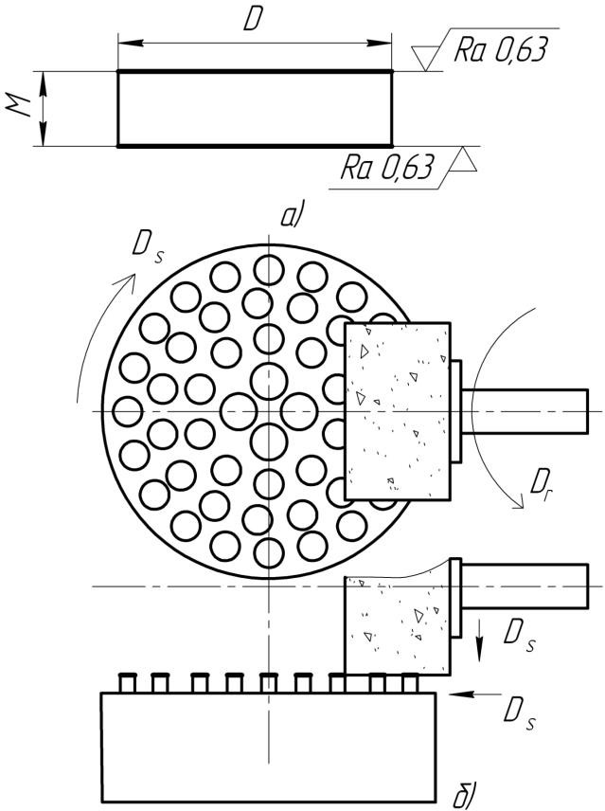

Рисунок 23 – Схема оброблення:
а) – ескіз оброблення; б –) схема налагодження Вихідні дані.
Заготовка – шайба регулювальна; матеріал – сталь 20 , твердість HRC_{е} 42; маса заготовки 0,25 кг (за кресленням деталі).
Структура операції.
Шліфування торців за два переходи:
- й перехід – торець 1 в розмір М=16,4h8 (– _{0,027});
- й перехід – торець 2 в розмір М=16,2h8 (– _{0,027}) (рис. 23).
Припуск 2П=0,4 мм. Верстат плоскошліфувальний моделі 3П740 з круглим столом діаметром 400 мм, кріплення магнітне. Шліфувальний круг

1400×63×203 (за паспортом верстата і довідника [2, 27]). Виробництво крупносерійне.
Розв’язання.
- Вибір шліфувального круга.
Для шліфування площини периферією круга (твердість сталі HRC_{е} 42, шорсткість поверхні 0,63 мкм Rа) вибирають шліфувальний круг 1400×63×203 з характеристикою 14А16СМ26–7К [14, карта 18].
- Визначення основного часу.

Перехід 1 – шліфування торця 1 деталі в розмір 16,4h8 (– _{0,027}).

  - Розрахункові розміри оброблення.
Приймається зовнішній діаметр розташування деталей на столі рівним 380 мм, внутрішній діаметр столу дорівнює 80мм. Кількість деталей q, які вкладаються на магнітному столі в 1 ряд – 20; в 2 ряди – 14; в 3 ряди – 8. Всього 42 деталі. Довжина робочого ходу шліфувального круга.

L = Dд - Dв
= 380 - 80 = 150 мм.

рх 2 2
Середній діаметр розташування деталей на магнітному столі.

D = Dд +Dв
= 380+80 = 230 мм .

ср 2 2
Припуск на сторону П=0,2мм.
  - За нормативами [14], а також паспортними даними верстата визначається швидкість обертання столу верстата, поперечна подача круга та вертикальна подача круга:
v_{с}=12,5 м/хв , s_{о}=16 м/хв , s_{в}=0,021 мм/подв.хід.
  - Основний час.

to =
πDср Lрх П
100⋅vcsоsдq
= 3,14 ⋅ 230 ⋅150 ⋅ 0,2
1000 ⋅12,5 ⋅16 ⋅ 0,021⋅ 42

= 0,12 хв.

Оскільки другий перехід повністю аналогічний першому, то загальний основний час рівний 0,24 хв.
- Визначення допоміжного часу на операцію.

  - Час на комплекс прийомів зі встановлення і зняття заготовки на елек - тромагнітном столі при масі деталі до 0,25 кг, кількості встановлюваних заготовок до 50 шт і чистовому шліфуванні.

tд.уст
1
= 1,5 хв [11, поз. 6 , карта 13].

  - Час на переустановлення заготовок при виконанні переходу 2
tд.уст = 1,5 хв.
2
  - Час, пов'язаний з обробленням поверхні при вимірюванні універсальним інструментом з точністю 0,03 мм (діаметр столу 400 мм).
t_{д.пер}=0,80·2=1,60 хв.
  - Час на зняття деталі для вимірювання при точності 0,03 мм.
tд.вим =0,55 хв.
  - Допоміжний час на операцію

tд = tд.уст
  - tд.уст
  - tд.пер + tд.вим =
1,5 + 1,5 + 1,6 + 0,55 = 5,15 хв .

1 2
Допоміжний час на одну заготовку t_{д.у}.

Оперативний час.
Tоп =
tд q

tо +
= 5,15 = 0,12 хв .
42

tд = 0,12 + 0,12 = 0, 24 хв.

- Час на обслуговування поділяється на час технічного і організаційного обслуговування.
Час на технічне обслуговування

tmeх
= Tп ⋅ tо .
T

Час на одну правку T_{n}=1,1 хв [11, карта 45 , лист 10].
Період стійкості шліфувального круга T=15 хв [14, додаток I], тоді
tmex = 1,1⋅0,15 = 0,09 хв.
15
Час на організаційне обслуговування визначається в % від T_{oп}.
Для плоскошлифовального верстата 3П740 t_{oрг}=1,5 % від T_{оп} [11, карта 45, лист 2].

toрг =
0, 24·0, 015 =
0, 004 хв.

Загальний час на обслуговування робочого місця.

toб =
tтех +
toрг =
0, 09 + 0, 004 = 0, 094 хв .

46].
- Час на відпочинок та особисті потреби дорівнює 4 % від T_{oп} [11, карта

tвідп =
Toп ⋅ 0, 04
= 0, 24 ⋅ 0, 04
= 0, 01 хв.

- Норма штучного часу

Tшт = Tоп
  - tоб
  - tвідп =
0, 24 + 0, 094 + 0, 01 = 0,344 хв.

Завдання на самостійне опрацювання відповідно до рисунка 23.

№ варіанту | D,  мм | M,  мм | Мтеріал заготовки | Твердість  HRC_{е}
1 | 70 | 14,4h9 | 40ХН | 55
2 | 80 | 21,9h9 | Сталь45 | 39
3 | 30 | 18,6h8 | Ст3 | 49
4 | 60 | 15,3h8 | 35ХГСА | 66
5 | 55 | 17,9h9 | Ст3 | 54

№ варі анту | tд.уст,  хв | tд.пер,  хв | tд.вим,  хв | T_{n},  хв | Час на організа- ційне обслуго- вування,  % | Час на відпочинок та особисті потреби,  %
1 | 1,4 | 0,85 | 0,59 | 0,95 | 1,2 | 4,5
2 | 1,1 | 0,89 | 0,45 | 0,86 | 1,8 | 3,8
3 | 1,3 | 0,59 | 0,36 | 0,98 | 1,9 | 3,5
4 | 0,8 | 0,73 | 0,78 | 0,75 | 1,3 | 4,5
5 | 1,15 | 0,93 | 0,43 | 0,79 | 1,6 | 5

15.7. ПЛОСКЕ ШЛІФУВАННЯ ТОРЦЕМ КРУГА

Завдання.

Визначити норму штучного часу на операцію шліфування торця фланця (рис. 24).
Вихідні дані.

Заготовка – упорний фланець. Маса деталі 1,25 кг. Шліфування торця в один перехід двома кругами. Припуск П=0,32 мм (із технологічного процесу і довідника [1]). Верстат плоскошліфувальний двошпиндельний 3П772–2; діаметр електромагнітного столу 1000 мм. Шліфувальні круги 1 К 500×150×380 (за паспортом верстата і довідником [1]). Виробництво крупносерійне.
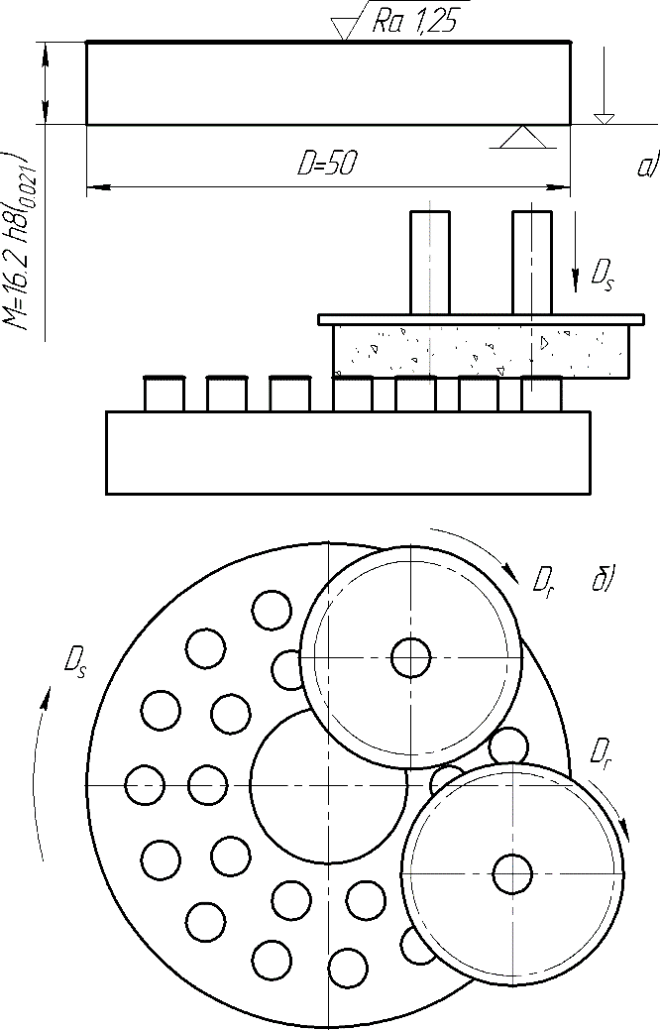
Рисунок 24 - Схема оброблення:
а) – ескіз оброблення; б) схема налагодження

Розв’язання.

- Вибір шліфувальних кругів.

Для шліфування площини торцем круга (твердість сталі HRC_{е} 45, шорсткість поверхні 1,25 мкм Rа) вибирають шліфувальний круг для чистового шліфування 1 К 500×125×380 з характеристикою 24А25СМ16Б. Для чорнового шліфування вибираємо круг з характеристикою 14А40СМ26Б [7, карта 18].
- Розрахунок основного часу.
  - Розрахункові розміри оброблення.
Зовнішній діаметр столу верстата 1000 мм, внутрішній – 630 мм. Приймаємо зовнішній діаметр розташування деталей рівним – 950 мм, внутрішній діаметр – 630 мм (за паспортом верстата і довіднику [27]). Кількість заготовок, що вкладаються на магнітному столі q: 1 ряд – 34; 2 ряд - 27. Всього 61 деталь.
Для зручності завантаження - вивантаження приймаємо кількість деталей
q=50 штук.

Середній діаметр розташованих на столі заготовок
Dср

D = Dд + Dв
= 950 + 630 = 790 мм.

ср 2 2
Приведену ширину шліфування визначаємо за формулою

Впр
= ΣFд ,
π ⋅ Dcp

де ∑ Fд
- сумарна площа шліфування,

Σ π ⋅ D2 3,14 ⋅ 80² 2

Тоді
Fд = 4 q =
  - 50 = 251200 мм .
4

251200 3,14⋅790
Впр =
≈ 101 мм.

Розподіл припуску П=0,32 мм: припуск, що знімається першим шпинделем П₁=0,25 мм; припуск, що знімається другим шпинделем П₂=0,07 мм.

  - За нормативами [14], і паспортним даним верстата визначається швидкість і частота обертання столу:

v_{с}=1,3 м/хв,
  - Основний час [14, карта 27]
nc = 0,5 хв⁻¹.

t = π ⋅ Dcp = 1 = 1

= 0, 04 хв.

o 1000vcq ncq 0,5 ⋅ 50

- . Визначення допоміжного часу.
  - Час на установку і зняття комплекту заготовок при масі 1,25 кг і

кількості заготовок до 50 шт. tд.уст
= 2,2 хв.

  - Час, пов'язаний з обробленням поверхні при вимірюванні універсальним вимірювальним інструментом з точністю 0,05

мкм tд.пер
= 0,7 хв.

  - Допоміжний час на одну заготовку

tд. уст
= 2, 2 + 0,7 = 0,058 ≈ 0,06 хв.
50

- Оперативний час

Toп =

to +

tд =

0, 04 +

0, 06

= 0,1 хв.

- Час обслуговування складається тільки з часу організаційного обслуговування. (Час технічного обслуговування для цієї схеми оброблення не передбачається).
Час на організаційне обслуговування складає 1% від tоп .

toб =
0,1⋅ 0, 01 =
0, 001 хв.

- Час на відпочинок та особисті потреби дорівнює 4 % від tоп .

tвідп =
Toп ⋅ 0, 04
= 0,1⋅ 0, 04
= 0, 004 хв.

- Норма штучного часу.

Tшт =
Toп +
toб +
tвідп
= 0,1 + 0, 001 + 0, 004
= 0,105 хв.

№ варіанту | D,  мм | M,  мм | Мтеріал  заготовки | Твердість  HRC_{е}
1 | 60 | 16h8 | 40ХН | 48
2 | 58 | 21,2h8 | Сталь45 | 45
3 | 83 | 16,8h8 | Ст3 | 64
4 | 76 | 19,3h8 | 35ХГСА | 59
5 | 54 | 18,1h8 | Ст3 | 57

№ варіанту | tд. уст ,  1  tд.уст  2  хв. | tд. пер , хв | Час на організацій не обслуго- вування,  % | Час на відпочинок та особисті потреби,  %
1 | 1,8 | 0,8 | 1 | 3,5
2 | 1,3 | 0,75 | 1 | 3,5
3 | 1,3 | 1,0 | 1,2 | 4
4 | 0,9 | 0,9 | 1 | 4,1
5 | 1,5 | 0,65 | 1,3 | 4

ЗУБОШЛІФУВАННЯ
Завдання.
Визначити норму штучного часу на операцію шліфування зубів прямозубого колеса (рис. 25).
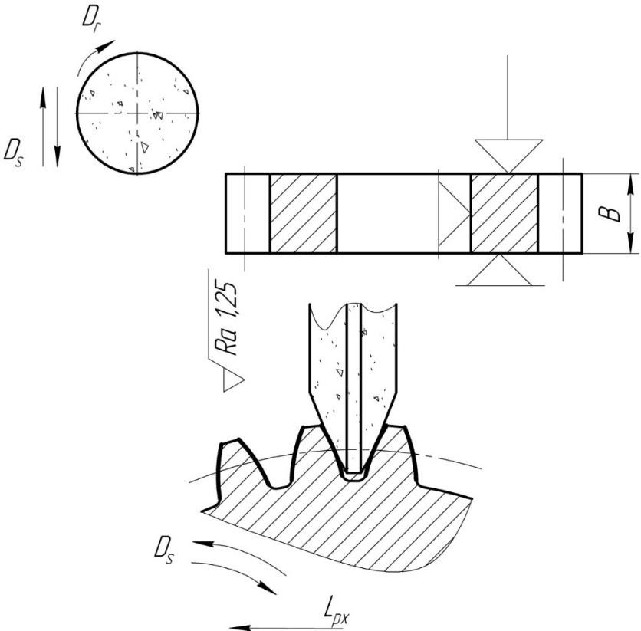
Рисунок 25 - Схема оброблення

Деталь – зубчасте колесо; кількість зубів z=25, модуль m=3. Степінь точності 7В, ширина вінця В=15 мм, матеріал – сталь 40Х; твердість 55 HRCе (за кресленням деталі). Операція шліфування зубів методом обкатування. Припуск на ділильному колі 2П=0,32 мм.

Верстат зубошліфувальний моделі 5831;
Nдв = 1,6 кВт ; шліфувальний

круг 2П 250×13×75 мм; швидкість обертання круга v_{к}=30 м/с (за паспортом верстата і довідником [27]). Виробництво крупносерійне.
Розв’язання.
- Вибір шліфувального круга.
Для зубошліфування за методом обкатування з періодичним діленням двостороннім конічним кругом (твердість сталі 55 HRC_{е}, шорсткості поверхні 1,25 мкм Rа, модуль 3 мм) рекомендується круг 2П 250×13×75 з характеристикою 24А25СМ18К [14, карта 35].
- Розрахунок основного часу.

  - Вибір величини подачі обкатування на подвійний хід шліфувального круга.
Для модуля до 4 мм і при припуску П=0,16 мм на ділильному колі визначаємо кількість проходів:
чорновий i1 − 1 прохід; напівчистовий i2 − 1 прохід; чистовий i3 − 1 прохід.
Глибина шліфування на ділильному колі за один прохід:
чорновий прохід – t₁ = 0,1 мм;
напівчистовий прохід – t2 = 0,1 мм;
чистовий прохід – t3 = 0,1 мм.
Для модуля до 4 мм при кількості зубів z =25 подача обкатування на подвійний хід повзуна: [14, лист 1 , карта 36].
для i₁=s дв.х1=1,69 мм/подв.хід; для i₂=s дв.х2=1,69 мм/подв.хід;

  - Вибір довжини ходу каретки в напрямку обкатування.
Для модуля m=3 мм при кількості зубів z=25 довжина ходу каретки в напрямку обкатування L_{рх} =21,5 мм [14 , лист 2, карта 36].
  - Вибір кількості подвійних ходів шліфувального круга.
Для ширини вінця зубчастого колеса В=15 мм довжина ходу повзуна В_{рх}=В+(5...10)=15+10=25 мм. Для В_{рх}=25 мм кількість подвійних ходів шліфувального круга n=200 подв.хід/хв [14, лист 3, карта 36].
  - Основний час розраховується за формулою [14, лист 4, карта 36].
⎡1,33 ⋅ Lрх ⎛ i1 i2 i3 ⎞⎤

tо = ⎢ ⎜ + + + τ ⋅ (i + 2) ⎟⎥ ⋅ z ,
⎢ n ⎜ sдв. х sдв. х sдв. х ⎟⎥
⎣ ⎝ 1 2 3 ⎠⎦
де τ – час на виведення круга (відскок) і швидке підведення, приймається рівним 0,05 хв [14, лист 4, карта 36].
Тоді:

t = 1,33 ⋅ 21,5 ⎛ 1 + 1 + 1

+ 0, 05 ⋅ 3 + ⎞

o 200 ⎜ 1, 69 1, 69 0, 75
( 2) ⎟ 25 = 15, 22 хв.

⎝ ⎠

- Визначення допоміжного часу.

  - Час на установку заготовки
tуст =0,11 хв [11, карта 7, лист 1] .

  - Час, пов’язаний з переходом,tд.пер =1,65 хв [4 , карта 33, лист 5].
  - Час, пов’язаний з вимірюванням, tд. вим = 0,09 хв [11, карта 43, лист 1].
  - Загальний допоміжний час

tд =
- Оперативний час
0,11
+ 1, 65 +
0, 09
= 1,85 хв.

Toп = to
  - tд
= 15, 22
+ 1,85
= 17, 07 хв.

- Час на обслуговування приймається в % від tоп .
Для зубошліфувальних верстатів, що працюють за методом обкатування одним кругом – 9%.

toб =
17, 07 ⋅ 0, 09
= 1,54 хв.

- Час на відпочинок та особисті потреби.
Час на відпочинок та особисті потреби складає 4% від tоп .

- Норма штучного часу
Tшт = Toп + toб + tвідп = 17, 07 + 1,54 + 0, 68 = 19, 29 хв.

Завдання на самостійне опрацювання відповідно до рисунка 25

№ варіанту | Z | m, мм | В,  мм | Мтеріал заготовки | Твердість  HRCе | Довжина ходу каретки  L_{px}, мм | Кількість подвійних ходів  n
1 | 28 | 3 | 38 | 40ХН | 55 | 25,5 | 200
2 | 39 | 3,5 | 30 | Сталь45 | 53 | 35 | 230
3 | 42 | 2,5 | 60 | 40Х | 50 | 38,5 | 240
4 | 47 | 2,5 | 25 | 35ХГСА | 54 | 44,5 | 245
5 | 96 | 4 | 35 | 40Х | 52 | 91 | 300

№ ва- ріанту | tд. уст , хв. | tд.пер ,  хв. | tд.вим ,  хв. | T_{n},  хв. | Час на організа- ційне обслуго- вування,  % | Час на відпочинок та особисті потреби,  % | τ,  хв.
1 | 0,12 | 1,5 | 0,09 | 0,95 | 9 | 4 | 0,05
2 | 0,25 | 1,69 | 0,07 | 0,86 | 8,5 | 3,5 | 0,05
3 | 0,11 | 1,54 | 0,1 | 0,98 | 9,5 | 3,5 | 0,08
4 | 0,3 | 1,3 | 0,12 | 0,75 | 9 | 4,5 | 0,09
5 | 0,5 | 1,75 | 0,2 | 0,79 | 9 | 4 | 0,15

ШЛІЦЕШЛІФУВАННЯ
Завдання.
Визначити норму штучного часу на операцію шліфування шліців (рис. 26).
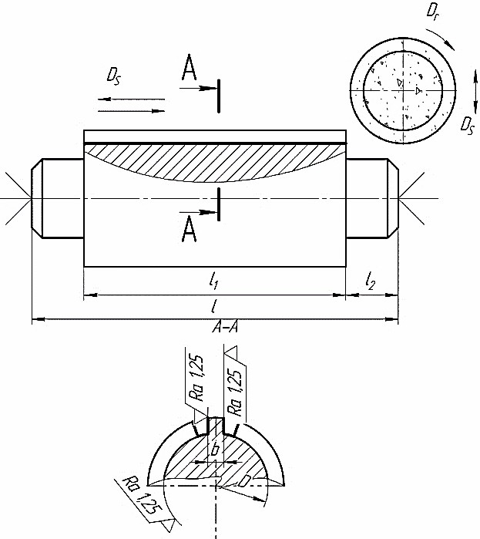
Рисунок 26 –– Схема оброблення
Вихідні дані.

Заготовка – шліцевий вал. Шліци d6×26f7×32a11×6f7; матеріал – сталь 1Х13, твердість 45 HRC_{е} (за кресленням деталі).
Операція шліфування дна і бічних поверхонь шліців (рис. 26); 2П=0,4 мм (із технологічного процесу). Верстат шліцешліфувальний моделі 3451. Шліфувальний круг 1 200×13×32 мм; швидкість обертання круга v_{к}=35 м/с, N_{дв}=3 кВт, η=0,8 (за паспортом верстата і довідником [27]). Виробництво серійне.
Розв’язання.

- Вибір шліфувального круга.

Вибір шліфувального круга для оброблення дна і бічних сторін шліців (твердість сталі 45 HRCе, шорсткість поверхні 1,25 мкм Rа). Вибираємо круг 1 200×13×32 з характеристикою 24А25С16К [12, карта 39].

- Визначення основного часу.

  - Визначення довжини перебігу круга.
При діаметрі круга D_{к}=200 мм і глибині шліцевої западини, що дорівнює 3 мм, величина перебігу складе 38мм.
При шліфуванні на прохід y=38+10=48 мм [14, карта 40, лист 2 ].
  - Визначення довжини робочого ходу столу
l рх = l + y , де l =100 мм – довжина шліфованої поверхні.
Отже,

l рх = 100 + 48 = 148
мм.

  - За нормативами [14], а також паспортними даними верстата визначається швидкість руху стола, кількість робочих ходів, час перемикання і ділення:
v_{з}=10 м/хв; i=7; t=0,015 хв.
  - Основний час, [14, карта 40].

t = ⎛
2 ⋅ Lpx
+ t ⎞ ⋅ z ⋅ i = ⎛
2 ⋅148
+ 0, 015 ⎞ ⋅ 6 ⋅ 7 = 1,9 хв.

o ⎜ 1000 ⋅ v ⎟ ⎜ 1000 ⋅10 ⎟
⎝ з ⎠ ⎝ ⎠
- Визначення допоміжного часу.
  - Час на установку заготовки t_{уст}=0,22 хв [11, карта 6].
  - Час, що пов’язаний з переходом, t_{пер}=0,05 хв [11, карта 33, лист 6].
  - Час, що пов'язаний з вимірюванням, перекривається основним.
  - Загальний допоміжний час.

- Оперативне час.
tд =
0, 22 + 0, 05 = 0, 27 хв.

Toп = to + tд = 1,9 + 0, 27 = 2,17 хв.
- Час на обслуговування.
Час на обслуговування приймається в % від T_{oп}.
Для щліцешліфовальних верстатів – 10%, [11, карта 45 , лист 3].
toб = 2,17 ⋅ 0,1 = 0, 217 хв.
- Час на відпочинок та особисті потреби.

Час на відпочинок та особисті потреби приймається 4 % від T_{oп}.

tвідп =
Toп ⋅ 0, 04 =
2,17 ⋅ 0, 04
= 0, 087 хв.

- Норма штучного часу.
Tшт = Toп + toб + tвідп = 2,17 + 0, 217 + 0, 087 = 2, 474 хв.

Завдання на самостійне опрацювання відповідно до рисунка 26

№ варіан- ту | D,  мм | b, мм | l, мм | L1,  мм | L2,  мм | Мтеріал заготовки | Твер- дість HRCе | Швид- кість руху стола,  v, м/хв | Кількість робочих ходів  і
1 | 30f7 | 6e8 | 150 | 110 | 20 | 40ХН | 50 | 10 | 7
2 | 25f7 | 8e8 | 200 | 160 | 20 | Сталь45 | 47 | 12 | 9
3 | 40f7 | 6e8 | 160 | 120 | 20 | 40ХН | 51 | 8 | 8
4 | 20f7 | 9e8 | 140 | 100 | 20 | 35ХГСА | 55 | 15 | 7
5 | 56f7 | 7e8 | 130 | 80 | 25 | 40ХН | 53 | 7 | 11

№ варі анту | tд. уст , хв | tд.пер ,  хв | tд.вим ,  хв | T_{n}, хв | T_{n}, хв. | Час на органі- заційне обслу- гову- вання,  % | Час на відпо- чинок та особисті потреби,  % | t, хв
1 | 0,36 | 0,05 | 0,59 | 0,95 | 0,95 | 10 | 4,9 | 0,01
2 | 0,25 | 0,1 | 0,45 | 0,86 | 0,86 | 9,5 | 3,4 | 0,019
3 | 0,28 | 0,09 | 0,36 | 0,98 | 0,98 | 9 | 3 | 0,015
4 | 0,29 | 0,09 | 0,78 | 0,75 | 0,75 | 10 | 4 | 0,015
5 | 0,36 | 0,15 | 0,43 | 0,79 | 0,79 | 10 | 5,3 | 0,02

НОРМУВАННЯ БАГАТОІНСТРУМЕНТАЛЬНИХ РОБІТ
  - МЕТОДИКА НОРМУВАННЯ ПРИ ОБРОБЛЕННІ НА ТОКАРНИХ НАПІВАВТОМАТАХ
    - ОБРОБЛЕННЯ НА ОДНОШПИНДЕЛЬНИХ НАПІВАВТОМАТАХ
Послідовність визначення режимів різання і норми часу при обробленні на одношпиндельних багаторізцевих і гідрокопірувальних півавтоматах наступна.
Перший етап.

Визначення довжини робочого ходу кожного супорта L_{рх} (хв) за формулою
Lрх = l різ + l1 + l2 ,
де l_{різ} – найбільша довжина різання одного з різців даного супорта;
l₁ – величина врізання й перебігу [11, дод. 4, лист 1];
l₂ – додатковий шлях різця, викликаний особливістю налагодження і конфігурацією деталі.
Другий етап.

Визначення подач супортів за один оберт шпинделя S_{o}, мм/об.
Величину подачі приймають за нормативами для одноінструментального оброблення залежно від оброблюваного матеріалу, його твердості, глибини різання, шорсткості поверхні, точності оброблення.
Величину подачі супорта приймають за нормативами для різця з найменшим прийнятим значенням подачі.
Подача супорта, лімітуючого за часом, може бути зменшена шляхом вирівнювання тривалості роботи супортів. Одночасно з цим проводиться уточнення подач супортів за паспортом верстата.
Третій етап.

Визначення періодів стійкості T у хвилинах різання для лімітуючих інструментів, для яких ведеться розрахунок швидкості різання, за формулою

T = Тм ⋅ λ,

де T_{м} – період стійкості у хвилинах машинного часу верстата, що приймається за нормативами [13, с. 30] залежно від кількості інструментів у налагодженні та рівномірності їх завантаження;
λ – коефіцієнт часу різання, рівний відношенню кількості обертів шпинделя за час різання до кількості обертів шпинделя за час робочого ходу супортів на робочій подачі.

Кількість обертів шпинделя за час різання дорівнює відношенню довжини різання до подачі: n_{р}=l_{р}/s_{о}. Кількість обертів за час робочого ходу супортів при їх паралельній роботі рівне відношенню довжини робочого ходу до подачі nрх = Lрх : so .
При λ > 0,7 прийммають Т = Тм .

Четвертий етап.

Розрахунок швидкостей різання v, (м/хв) і частоти обертання шпинделя
n, (хв⁻¹).
Швидкість знаходять для лімітуючих інструментів за нормативами [13] для одноінструментних робіт з врахуванням усіх поправочних коефіцієнтів, в тому числі коефіцієнта T_{v} [13, с. 31], що визначається за періодом стійкості T_{і} і коефіцієнтом K=0,85, що гарантує отримання розрахункових значень стійкості. Визначають частоту обертання
n = 1000 ⋅ v .
π ⋅ D
За паспортом призначають її, виходячи з розрахованих значень для лімітуючих інструментів.
Не рекомендується перевищувати мінімально розраховане значення частоти обертання більше ніж на 10–15%. Після цього уточнюються швидкості різання для всіх інструментів за прийнятою частотою обертання.
П’ятий етап.

Розрахунок основного часу
L
to = s px .
on
При перекриванні часу роботи супортів для розрахунку приймається найбільший час роботи одного супорта.
Шостий етап.

Перевірочні розрахунки за потужністю різання.

Потужність різання визначають як суму витрат потужності для кожного інструменту (сума потужностей одночасно працюючих інструментів).
Коефіцієнт використання верстата за потужністю (N_{П} – сума потужностей одночасно працюючих інструментів).

KN =
NП .
Nдв ⋅η

16.1.2 ОБРОБЛЕННЯ НА БАГАТОШПИНДЕЛЬНИХ НАПІВАВТОМАТАХ
Визначення довжини робочих ходів супорта L_{рx}, подач s_{о}, періодів стійкості T, швидкостей різання v, частоти обертання шпинделя n і основного

часу tо
для кожної позиції проводиться як для одношпиндельного

багатоінструментального верстата (етапи 1 – 5). Після цього встановлюють основний час роботи верстата t_{o}, виходячи з розрахованого основного часу на позиціях, і коректують (зменшують) режими різання (швидкості різання і подачі) на нелімітуючих позиціях з врахуванням основного часу роботи верстата.
При обробленні сталевих деталей інструментом з твердого сплаву не потрібно понижувати швидкості різання менше ніж 45 м/хв.
Перевірочні розрахунки для потужності різання проводяться так само, як і для одношпиндельних багатоінструментальних верстатів. При цьому в розрахунок приймається сумарна потужність різання всіх позицій.

ПРИКЛАД НОРМУВАННЯ ОБРОБЛЕННЯ ДЕТАЛЕЙ НА ОДНОШПИНДЕЛЬНИХ НАПІВАВТОМАТАХ
Завдання.
Визначити норму штучного часу для оброблення деталі на одношпиндельному напівавтоматі (рис. 27).
Вихідні дані.
Заготовка – ступінчастий вал; матеріал сталь 40, σ_{в}=600 МПа; заготовка попередньо оброблена; припуск 1,5 мм; маса заготовки 19 кг.
Зміст операції.

      - Встановити заготовку в центрах.
      - Одночасно точити поверхні 1, 3, 5, 6; точити канавки 2, 4 і фаску 7.
      - Зняти заготовку.

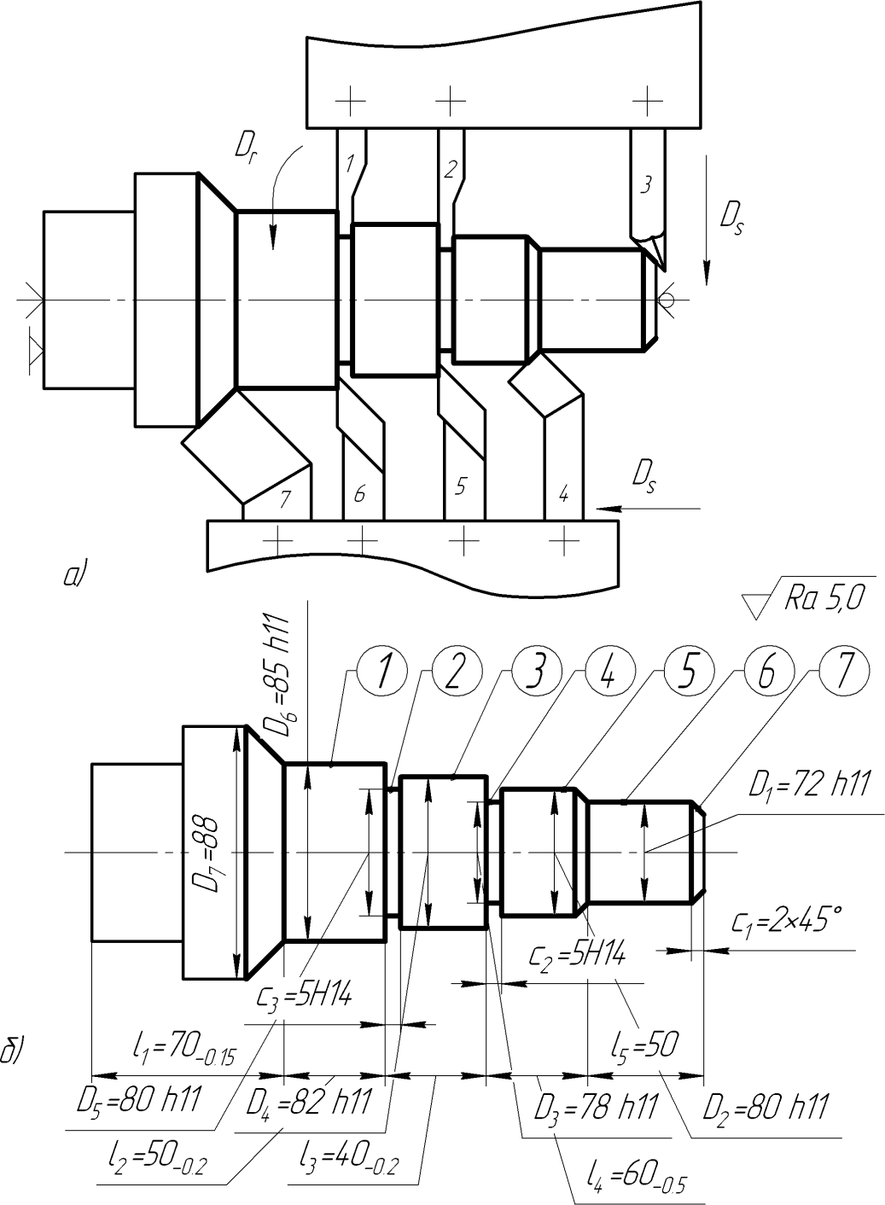
Рисунок 27 – Схема оброблення:
а) – ескіз наладки; б) – ескіз операції

Верстат токарний багаторізцевий 1Н713. Різці для оброблення поверхонь 1 і 6 прохідні 16×25×160; φ=45^{о}, r=1 мм; для оброблення поверхонь 3 та 5 – прохідні упорні 16×25×160, φ=90^{о}, γ=10^{о}, r=1 мм. Різець фасонний 16×25×150.

Матеріал пластин – твердий сплав Т15К6. Різці прорізні 16×225, b=5 мм , матеріал пластини – твердий сплав Т5К10. Виробництво крупносерійне.
Розрахунок режимів різання і основного часу.

- Розрахункові розміри оброблення.
D=88 мм; найбільша довжина різання для поздовжнього супорта l_{різ} =60 мм, для поперечного супорта l_{різ.п}=(85–80) : 2=2,5 мм, припуск h=1,5 мм.
- Глибина різання: для прохідних різців, що обробляють поверхні 1, 3, 5, 6 – t = h=1,5 мм; для прорізних різців t=b=5 мм; для фасонного – t=2 мм.

- Довжина робочого ходу поздовжнього супорта
Lрх = l різ + l1 + l2 .

Довжина різаня l_{різ}=60 мм. Довжина врізання й перебігу l₁=1 мм [13, дод. 4, лист 1]. Додатковий шлях l₂ з врахуванням відхилень розмірів на довжині на попередніх операціях беруть рівним 2 мм. Отже, L_{рх}=60+1+2=63 мм. Довжина

робочого ходу поперечного супорта
l різ.п = 2,5 мм; l1 = 1 мм; l2 = 0.
Тоді,
Lрх.п = l різ.п + l1 + l2 . Довжина різання

Lрх.п
- Вибір величини подачі.
= 2,5 + 1 = 3,5 мм.

Орієнтовно обрана швидкості різання v > 50 м/хв. Різці встановлені на поздовжньому супорті.
Обробляється вуглецева сталь. Радіуси при вершині різців r=1 мм.
Необхідний параметр шорсткості 5 мкм Ra і s_{поз}=0,3...0,35 мм/об [14, карта 3].
Для різців поперечного супорта при діаметрі заготовки до 100 мм і ширині різця b=5 мм, s_{п}=0,16...0,18 мм/об [13, карта 18].
- За паспортом верстата приймають подачі sпоз=0,34 мм/об і
sп=0,1 мм/об.
- Період стійкості лімітуючих різців визначають за формулою T=Т_{м}·λ. При кількості різців в наладці до 8 і за наявності фасонних і прорізних різців більше 20% від загальної кількості інструментів в наладці, приймають другу групу наладок і T_{м}=150 хв. [13, с. 30].
Лімітуючими (за стійкістю) інструментами слід вважати різець 7, що обробляє поверхню 1 (найбільший діаметр), і канавочні різці 1 і 2, що працюють у найбільш несприятливих умовах.
Для імовірно лімітуючих різців:

λ = nріз ;
n = lріз =

50 = 147 об/хв.

z nрх
різ so
0,34

Відповідно до методичних вказівок [13, с. 31] кількість обертів шпинделя
n_{рх} при послідовному обробленні поздовжнім і поперечним суппортами:

n = Lрх. повзд.суп. + Lрх. поп.суп. = 63
+ 3,5 = 220 об/хв;

px sпр
sп 0,34 0,1

λ = nріз
7 nрх
= 147 = 0, 67 .
220

T=150·0,67=101 хв; K_{Tv} =0,89 (визначено інтерполяцією) [13, с.31]. Для імовірно лімітуючих різців 1 і 2:

λ = nріз ;
λ = 25
= 0,114,
приймають λ
=0,12.

1,2
nрх
1,2
220
1,2

n1,2
= lріз
sп
= 2,5 = 25 об/хв .
0,1

Період стійкості T=Т_{м}·λ=150·0,12 =20 хв.
За нормативами [13, с. 31] приймають період стійкості 30 хв; коефіцієнт
К_{Tv}=1,15 [13 , с. 31].
- Швидкість різання для різця 7 при точінні сталі σ_{в}=600 МПа, глибині різання t до 3 мм, подачі s_{о} до 0,38 мм/об та куті φ=45^{о} буде v_{н}=188 м/хв [13, карта 6, лист 2].
З врахуванням поправочних коефіцієнтів К_{Tv}=0,89, К=0,85 (інші коефіцієнти рівні 1) v₇=v_{н} К_{Tv} К=188·0,89·0,85=142 м/хв. Швидкість різання для різців 1 і 2 для заданих умов v_{н}=153 м/хв [14, карта 19].
З врахуванням поправочних коефіцієнтів К_{Tv} =1,15, К_{dv}=0,84 ,

К_{оv}=К_{uv}=1,0, К=0,85,
v1 =
153 ⋅1,1⋅ 0,84 ⋅1⋅1⋅ 0,85 = 126 м/хв .

- Розрахункова частота обертання для різця 7
n = 1000 ⋅ v = 1000 ⋅142 = 515 об/хв ,

для різця 1
⁷ π ⋅ D 3,14 ⋅ 85

n = 1000 ⋅ v = 1000 ⋅126 = 477 об/хв .
¹ π ⋅ D 3,14 ⋅ 85

За паспортом верстата приймають 450 хв⁻¹.
- Фактична швидкість різання: для різця 7

v = π ⋅ D7 ⋅ n = 3,14 ⋅88⋅ 450 =124 м/хв = 2,08 м/с;
ф
7 1000 1000

для різця 1

vф
= π ⋅ D1 ⋅ n = 3,14 ⋅ 85 ⋅ 450

= 120 м/хв = 2 м/с ;

1
для різця 2
1000 1000

v
ф
2

для різця 4
v

= π ⋅ D2 ⋅ n = 3,14 ⋅82 ⋅ 450 =116 м/хв =1,9 м/с;
1000 1000

= π ⋅ D4 ⋅ n = 3,14 ⋅ 75 ⋅ 450 = 106 м/хв = 1,8 м/с ;

ф4
для різця 5
v
1000 1000

= π ⋅ D5 ⋅ n = 3,14 ⋅ 83 ⋅ 450 = 117 м/хв = 2,2 м/с ;

ф
5
для різця 6
1000 1000

v = π ⋅ D6 ⋅ n = 3,14 ⋅ 85 ⋅ 450 = 120 м/хв.
ф

6 1000 1000
- Потужність різання для різця 7 при точінні сталі σ_{в}=600 МПа, глибині різання t до 2 мм , подачі s_{о} до 0,37 мм/об і швидкості різання до 131 м/хв
N = 2,4 кВт [13, карта 7]. Сумарна потужність для всіх різців поздовжнього
p
7
супорта, за умови, що швидкості різання для різців 4 – 7 приблизно рівні, а інші умови однакові N_{повзд}=2,4·4=9,6 кВт.
Дані про потужності різання для канавочних різців і фасонних різців через їх невелике значення в нормативах відсутні, тому при визначенні сумарної потужності їх в розрахунок не приймають.
- Коефіцієнт використання верстата за потужністю.
За паспортом верстата потужність двигуна N_{дв}=14 кВт , η = 0,8. Тоді

9, 6
= К = 0,85 .

- Основний час.
14 ⋅ 0,8 п

t = Lрх. повзд.суп. + Lрх. поп.суп. = 63
+ 3,5
= 0, 49 хв .

o sпозn sпn
0,34 ⋅ 450 0,1⋅ 450

- Допоміжний час прийнято за нормативами для одноперехідних робіт з
постійними режимами різання. При встановленні заготовки масою 19 кг в

центрах на багаторізцевому напівавтоматі
поз. 8].
tд.уст = 0,39 хв
[11, карта 6, лист 2,

Допоміжний час, пов'язаний з переходом, t_{д.пер} =0,02 хв [11, карта 33, лист 1, поз. 1].
Час на контроль скобою одного діаметра валу після оброблення з
точністю 11 -го квалітету при діаметрі вимірювання до 100 мм і довжині
1

вимірюваної поверхні до 50 мм
на вимірювання 4 діаметрів
tд.вим
= 0,05 хв [11, карта 43, лист 2, поз. 18],

t = 0,05 ⋅ 4 = 0, 2 хв .
д.вим

Час на контроль шаблоном лінійних розмірів з точністю до 0,5 мм при

розмірі вимірювання до 100 мм tд.вим
2
= 0,07 хв [11, карта 43, лист 1, поз. 5].

На вимірювання 4 лінійних розмірів tд.вим = 0,07·4=0,280 хв.

Загальний допоміжний час на контроль після обробки
tд.вим = 0,48 хв.

При коефіцієнті періодичності контролю для роботи з встановленим на розмір інструментом і точністю деталі по 11 квалітету К=0,5 [11, карта 44, лист 1, поз. 2]:

tд.вим =
0, 48 ⋅ 0,5 =
0, 24 хв .

Допоміжний час на операцію
tд = tд. уст + tд.пер = 0,39 + 0, 02 = 0, 41 хв .
Допоміжний час на вимірювання є таким, що перекривається, так як він менший основного часу і контроль заготовки може здійснюватися в процесі оброблення наступної деталі.
- Оперативний час.

tоп = tо + tд =
0, 49 +
0, 41 =
0,9 хв .

- Час на обслуговування робочого місця.
Час на обслуговування робочого місця для верстатів I групи при кількості

інструментів у налагодженні до 12 дорівнює 7% від поз. 56].
tоп
[11, карта 45, лист 2 ,

tоб = tоп ⋅ 0,07
= 0,9 ⋅ 0,07
= 0,63 хв .

- Час на відпочинок та особисті потреби.
Час на відпочинок та особисті потреби складає 4% від поз. 13]

tоп

[11, карта 46,

tвідп = tоп ⋅ 0,04
- Норма штучного часу.
= 0,9 ⋅ 0,04
= 0,036 хв .

tшт = tоп + tоб + tвідп =
0,9 +
0,063 +
0,036
= 0,999 хв .

Завдання на самостійне опрацювання відповідно до рисунка 27

№  варі- анту | D1,  мм | D2,  мм | D3,  мм | D4,  мм | D5,  мм | D6,  мм | D7,  мм | l1, мм | l2,  мм | l3,  мм | l4, мм | l5, мм | C1,  С2,  мм | С3,  мм
1 | 35  h11 | 40  h11 | 38  h14 | 42  h11 | 40  h11 | 45  h11 | 48  h11 | 50 | 62 | 50 | 35 | 60 | 5  h14 | 1,6×45
2 | 48  h11 | 56  h11 | 54  h14 | 58  h11 | 56  h11 | 61  h11 | 64  h11 | 55 | 75 | 55 | 38 | 65 | 5,5  h14 | 3,5×45
3 | 40  h11 | 48  h11 | 46  h14 | 50  h11 | 48  h11 | 53  h11 | 57  h11 | 60 | 70 | 60 | 46 | 58 | 5  h14 | 3×45
4 | 52  h11 | 60  h11 | 58  h14 | 62  h11 | 60  h11 | 65  h11 | 69  h11 | 55 | 66 | 55 | 52 | 52 | 5,5  h14 | 2,5×45
5 | 70  h11 | 77  h11 | 75  h14 | 79  h11 | 77  h11 | 82  h11 | 86  h11 | 65 | 74 | 65 | 58 | 60 | 5  h14 | 1×45

№ варіанту | tд.уст, хв | tд.пер, хв | tв.вим1, хв | tв.вим2, хв | Час на організа- ційне обслуго- вування,  % | Час на відпочи-нок та особисті потреби,  %
1 | 0,75 | 0,05 | 0,05 | 0,08 | 7 | 4,5
2 | 0,65 | 0,02 | 0,06 | 0,09 | 6,5 | 4
3 | 0,7 | 0,09 | 0,07 | 0,08 | 7 | 3
4 | 0,75 | 0,06 | 0,06 | 0,07 | 5 | 4
5 | 0,6 | 0,03 | 0,05 | 0,08 | 6 | 5

17. НОРМУВАННЯ ПРАЦІ ПРИ БАГАТОВЕРСТАТНОМУ ВИРОБНИЦТВІ
Під багатоверстатним обслуговуванням розуміють таку організацію робочого місця, коли один робітник (в деяких випадках бригада робітників) обслуговує декілька одиниць обладнання (верстатів). Багатоверстатне обслуговування створює умови для збільшення випуску продукції на одного робітника.
При розрахунках, пов’язаних з багатоверстатним обслуговуванням, необхідні деякі додаткові відомості. Необхідно знати час зайнятості робітника при обслуговуванні одного верстата або кожного з наданих для обслуговування верстатів, що виконують різні операції. Цей час повинен враховувати всі

затрати часу робітника, тобто допоміжного часу, що не перекривається
tд.н ,

який визначають при нормуванні роботи на одному верстаті, (при нормуванні робіт при одноверсатному обслуговуванні його не враховують, так як він не включається в оперативний час); час, необхідний для спостереження за

автоматичною роботою верстата
tас , мається на увазі, що робітник, включивши

верстат, повинен впевнитись, що інструменти нормально почали оброблення, включилося охолодження та ін.; час на перехід від одного верстата до іншого tпер .
Сума вище перерахованих затрат часу і буде часом зайнятості робітника на обслуговуванні даного верста

tзайн = tд.н + tд.п + tас + tпер ,

де tзайн
- час зайнятості робітника на обслуговування даного верста;

tд.н – допоміжний час, що не перекривається;
tд.п – допоміжний час, що перекривається;

tас
- час активного спостереження за роботою верстата;

tпер
- час переходів від одного верстата до іншого.
На обслуговування іншого або інших верстатів робітник часу не витрачає,

так як вони можуть працювати в автоматичному режимі, тобто без всякої участі робітника.

Цей час буде менший машинного часу операції. Даний час прийнято називати вільним машинним часом

Тмв = Тм − (tд.н + tас + tпер ),

де T_{мв} – вільний машинний час;
T_{м} – машинний час;
t_{д.н} – допоміжний час, що не перекривається;
t_{ас} – час активного спостереження за роботою верстата;

tпер

- час переходів від одного верстата до іншого.
Після цього можна встановити можливість багатоверстатного

обслуговування. Воно може бути реалізоване при умові, якщо вільний машинний час роботи одного верстата більший (або по крайній мірі рівний) сумі часу зайнятості робітника на інших верстатах.
При багатоверстатному обслуговуванні верстати можуть бути однаковими і виконувати однакові операції. Такі верстати називаються верстатами-дублерами.
Але в деяких випадках при умові розміщення обладнання в технологічній послідовності, верстати, призначенні для багатоверстатного обслуговування можуть бути різними або однаковими, але виконувати різні операції. Наприклад, перший верстат токарно-револьверний, на ньому виконують оброблення отворів і оброблення одного торця деталі. Другий верстат токарний багаторізцевий, на ньому виконують чорнове обточування; третій верстат також токарний багаторізцевий, але на ньому виконують чистове обточування.
В першому випадку (при верстатах-дублерах) кількість верстатів, яку може обслужити один робітник, визначається за формулою:

М ≤ Тмв + Тзайн
Тзайн

= 1 +
Тмв .
Тзайн

Час, на протязі якого робітник повністю виконує роботи на всіх обслуговуваних верстатах називається довжиною циклу.
Тц = Тмв + Тзайн = (tо + Тд.н ) ⋅ Кс ,

де Кс
- коефіцієнт співпадання часу зайнятості робітника на одному із

верстатів з зупинкою інших верстатів ( Кс ≥ 1) .

Якщо
Т мв
Т зайн

дорівнює цілому числу, то робітник зайнятий повністю. Це

взагалі не рекомендується, так як завжди можливі затримки в обслуговуванні того чи іншого верстата і робітник в цьому випадку не встигає підійти до наступного верстата до закінчення його роботи, а верстати будуть мати простій.
Степінь зайнятості робітника прийнято представляти коефіцієнтом зайнятості

К = ∑ Тзайн ,
з Тц

при цьому вільний час робітника

Тсв

= Тц − ∑Т зайн .

Прийнята величина коефіцієнта зайнятості лежить в основі розрахунку можливості багатоверстатного обслуговування.
Практика показує, що доцільно допускати величину сумарного коефіцієнта зайнятості до 0,85, тобто приблизно 15% часу в робітника потрібно проектувати як вільного.
Якщо верстати в групі мають різні величини оперативного часу, то час

циклу
Тц буде рівний оперативному часу найбільш завантаженого верстату, а

інші верстати мають запланований простій. В цьому випадку доцільно відповідно знижувати режими різання, що забезпечує збільшення періоду стійкості інструментів, що використовуються на цих верстатах.
Якщо групування верстатів з метою багатоверстатного обслуговування не пов’язане з послідовністю операцій в технологічному процесі, то за можливістю потрібно згрупувати верстати з приблизно рівною величиною оперативного часу.
У складніших випадках, коли необхідні будь які дії робітника біля верстату, наприклад, в середині виконуваної операції, детальне проектування

багатоверстатного обслуговування частіше за все виконують шляхом розроблення циклограми багатоверстатної роботи (рис. 28).
На циклограмі у відповідному масштабі зображаються всі елементи затрат часу на кожному верстаті і послідовність обслуговування робітником цих верстатів в графічному (масштабному) вираженні часу зайнятості робітника біля кожного верстату.
Такий графік наглядно показує як послідовність рухів (маршрут) робітника, так і наявність в нього вільного часу. На графіку також виявляються всі простої верстатів.
Порядок розрахунку штучного часу при багатоверстатному обслуговуванні в основному аналогічний раніше розглянутим випадкам, але процентні надбавки до оперативного часу на обслуговування робочого місця, відпочинок і власні потреби дещо вищі і наводяться у відповідних нормативах.

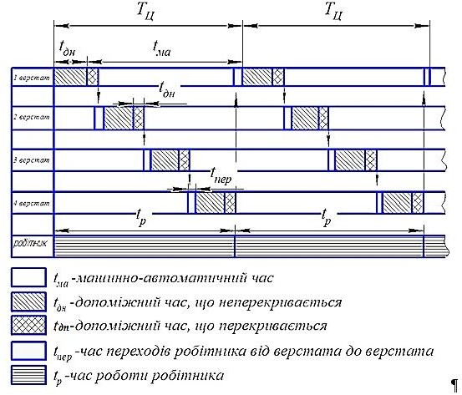
не перекривається

Рисунок 28 – Циклограма багатоверстатної роботи

Якщо передбачені затрати підготовчо-заключного часу
Тпз
на протязі

змінного часу робітника, то цей час також необхідно враховувати при розрахунку кількості циклів.
Норми виробітку також можна розрахувати за штучним часом, але при умові, коли розміри партії близькі або кратні змінному виробітку. Норму виробітку зручно визначати через кількість циклів за зміну. Для цього потрібно розраховувати час обслуговування робочого місця і час на відпочинок та власні потреби в хвилинах за зміну.
Тоді кількість циклів за зміну буде рівною:

К = Тзм − (Тоб + Тпер ) ,
ц Тц

де Тзм
- змінний фонд часу (тривалість зміни);

Тоб
- час на обслуговування робочого місця за зміну;

Тпер
- час перерв на відпочинок і власні потреби за зміну;

Т ц – тривалість (довжина) циклу.

Додаток А

Рекомендовані марки твердих сплавів для оброблення різанням різних металів
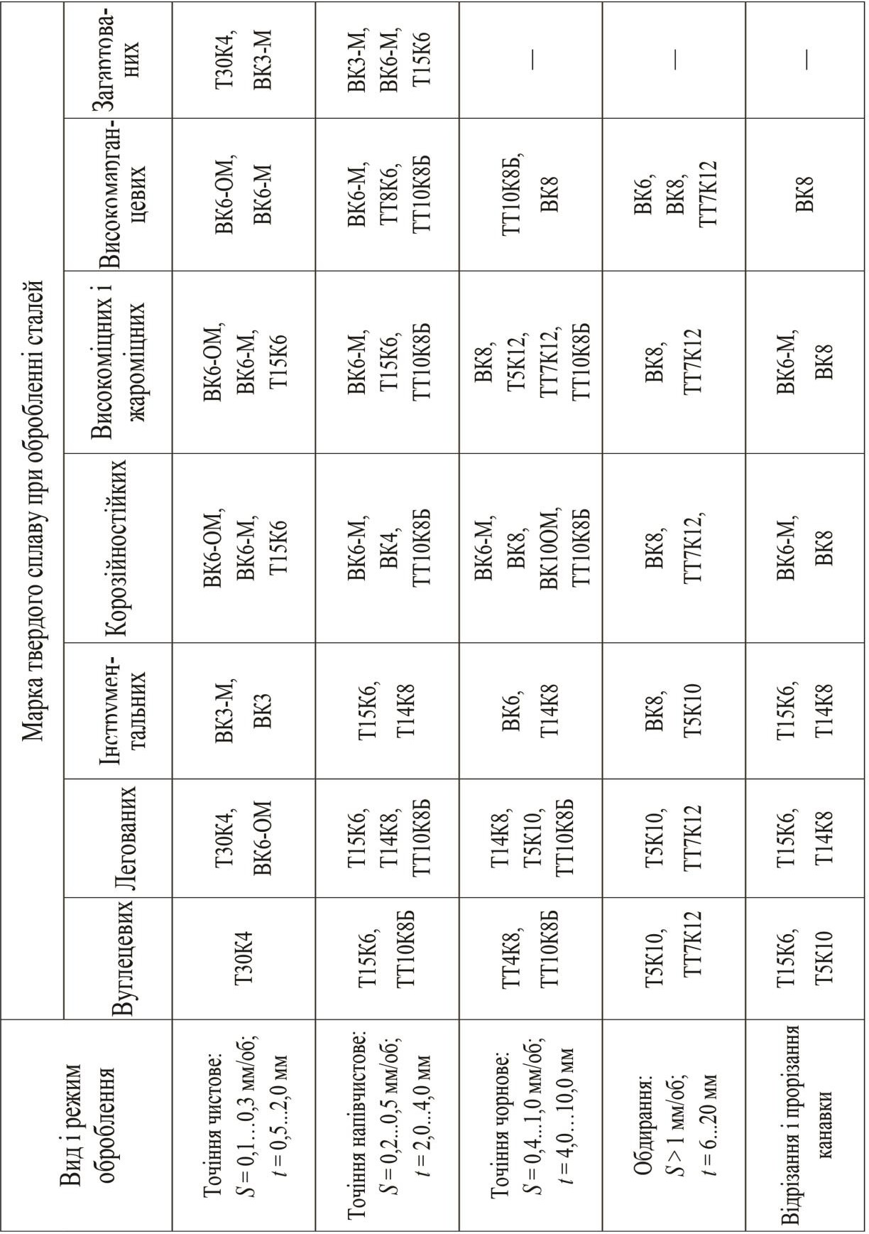

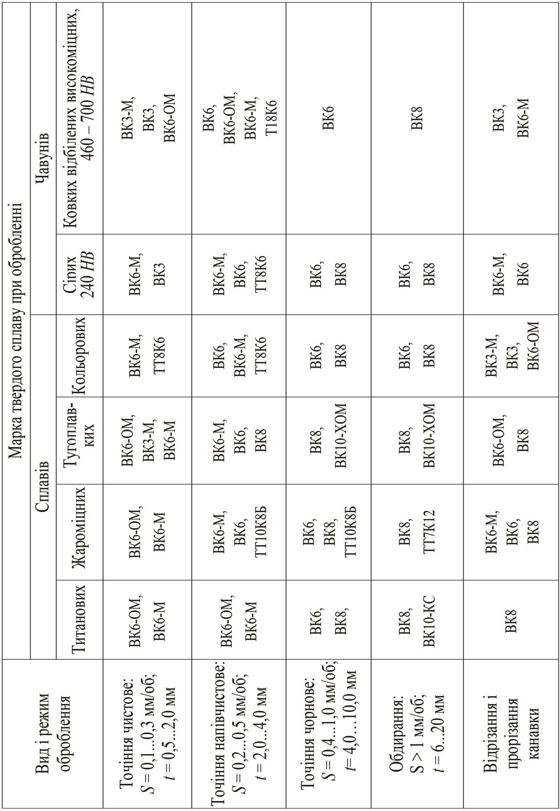

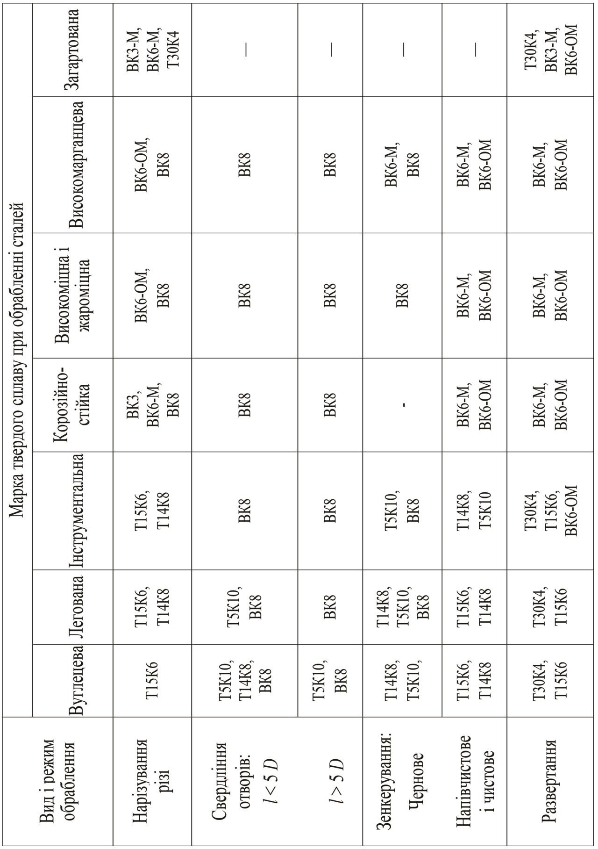

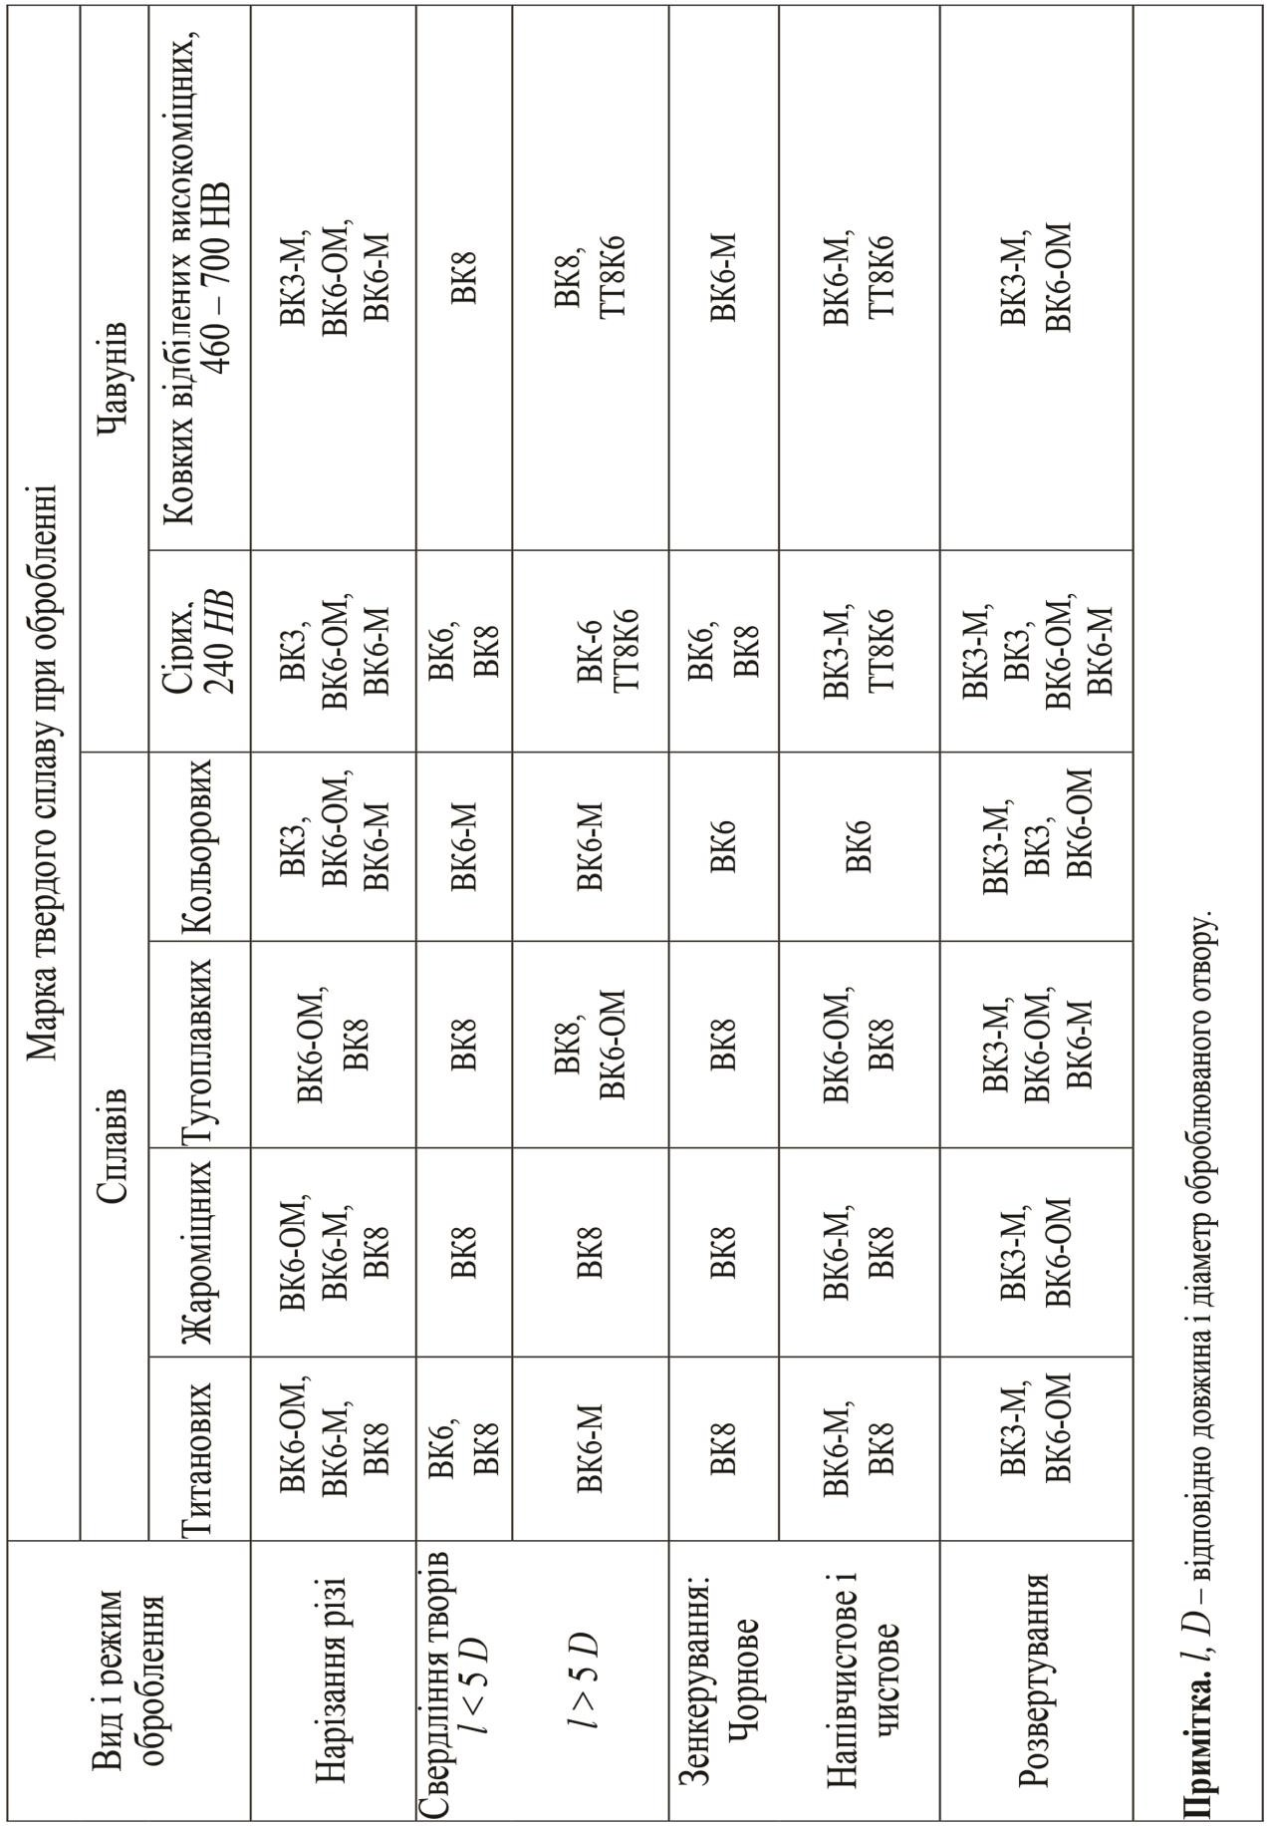

Застосування вітчизняних марок твердих сплавів (по ГОСТ 3882-74) і закордонних DIN/ISO 513 для різних видів токарного оброблення
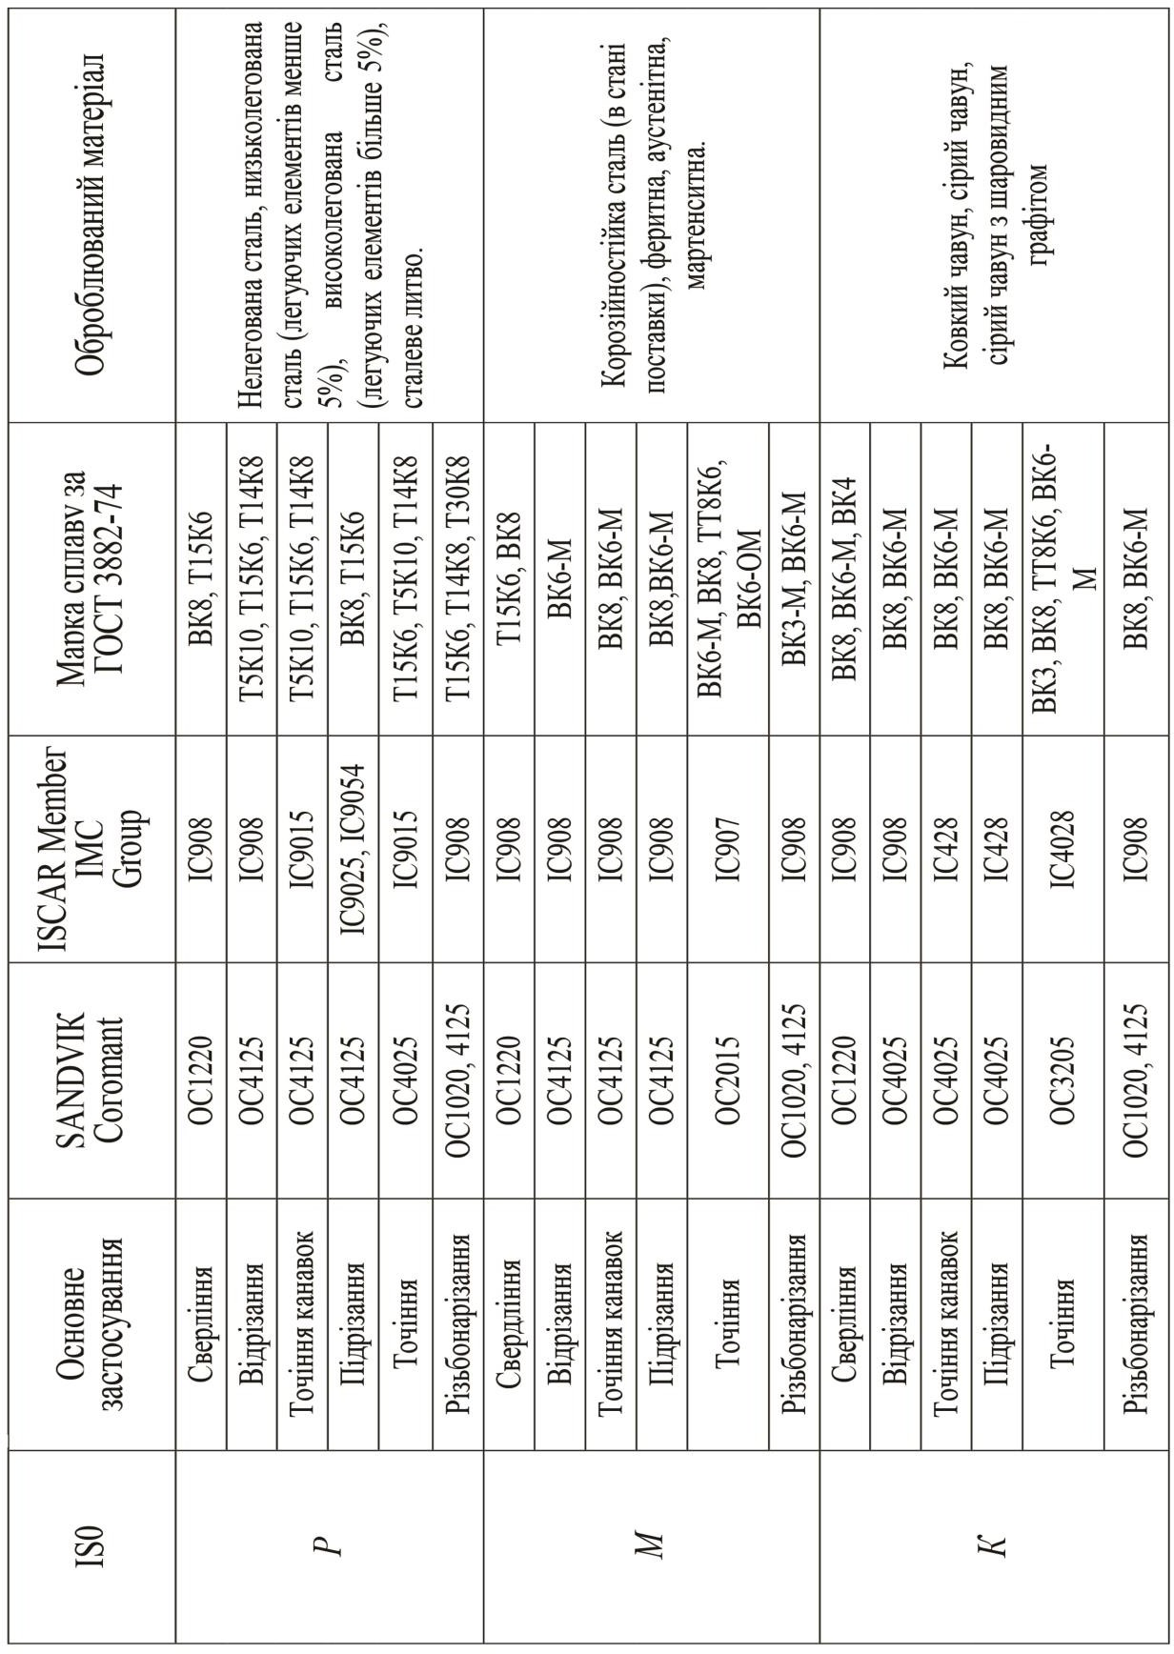

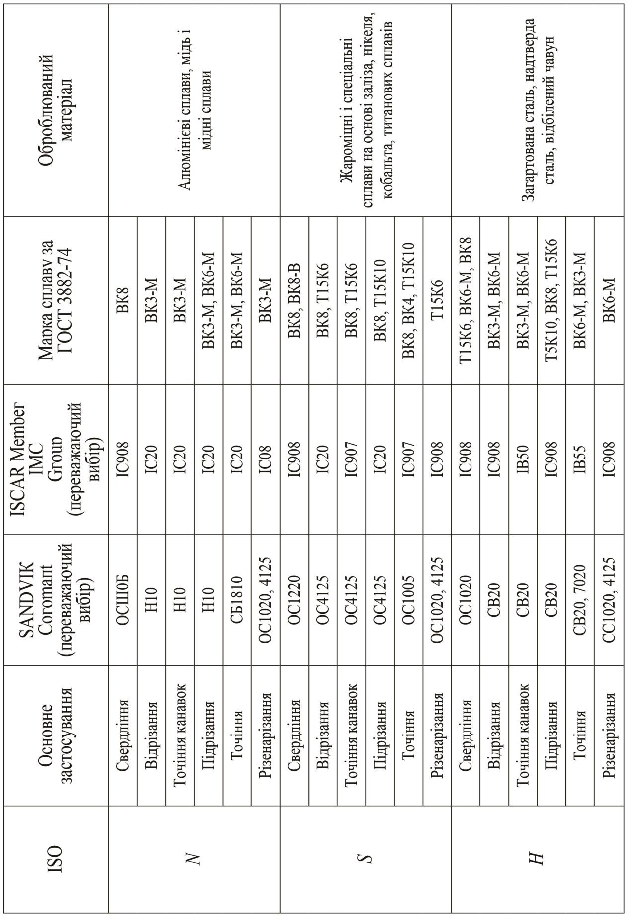

Додаток В
Схеми оброблення та розрахункові формули для визначення часу при основних видах формоутворення
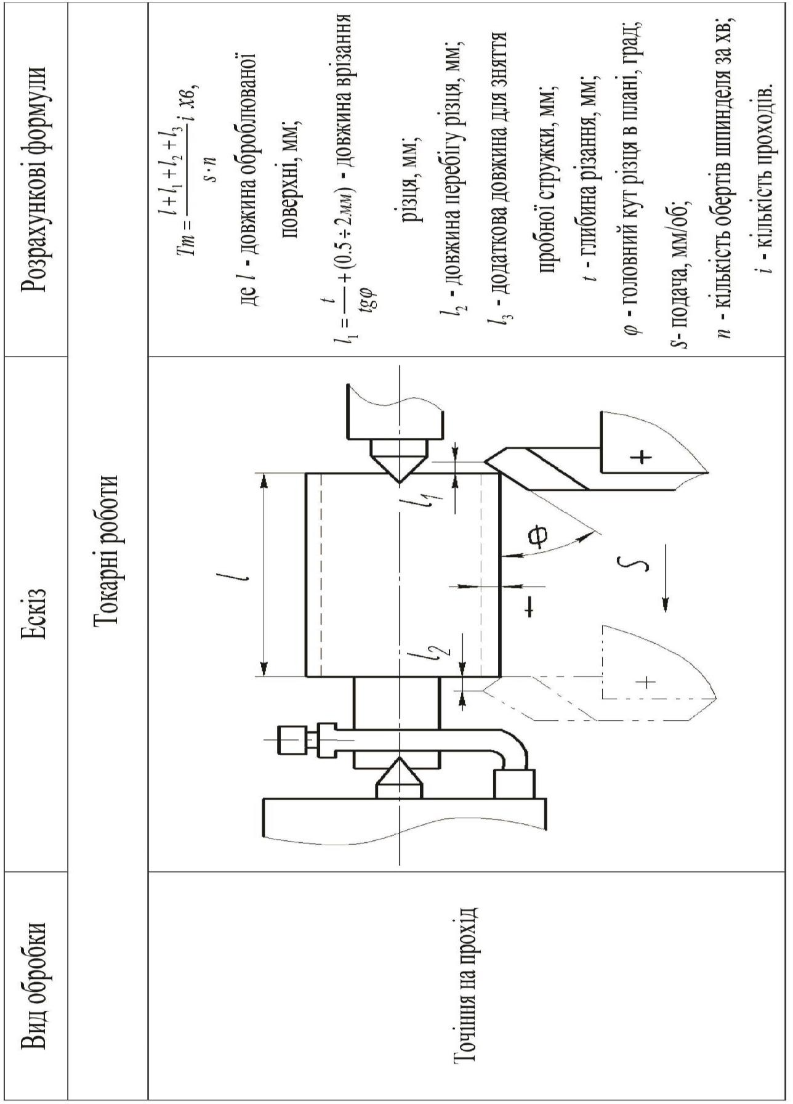

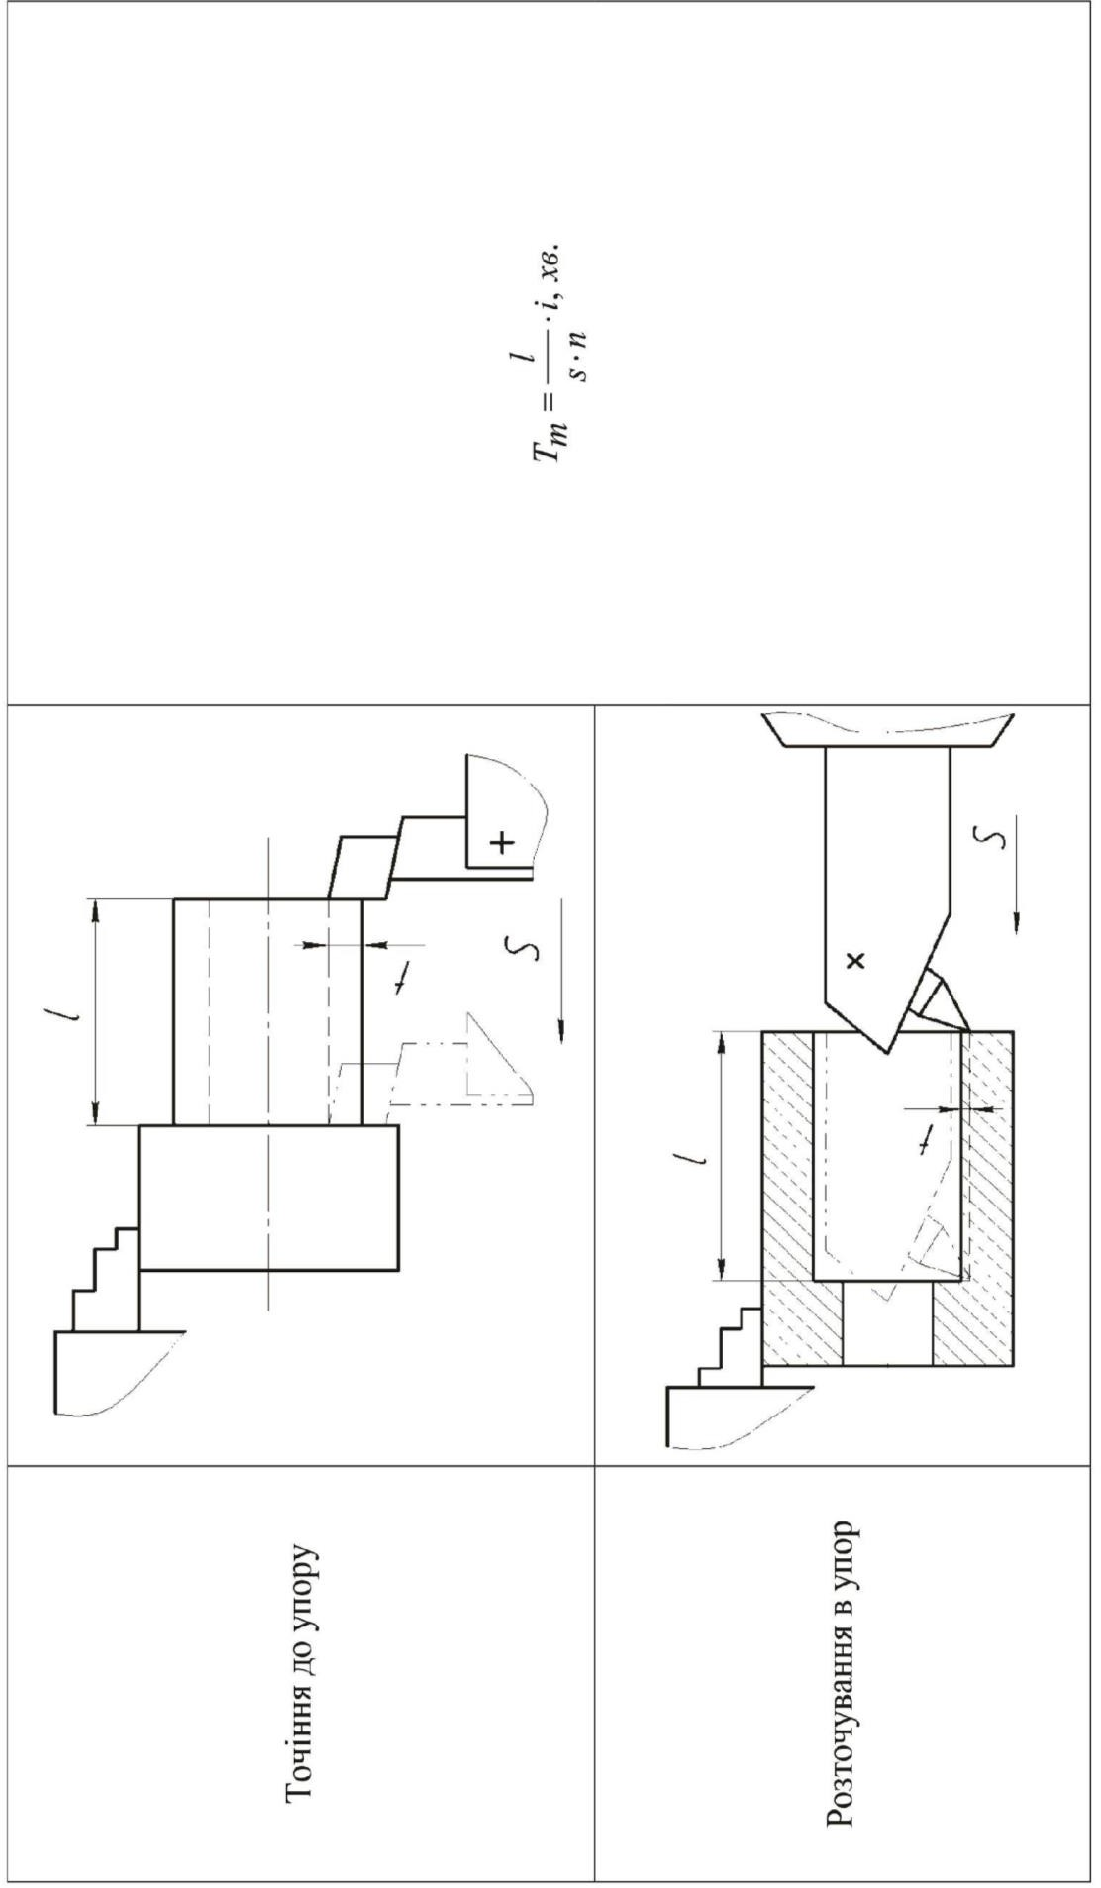

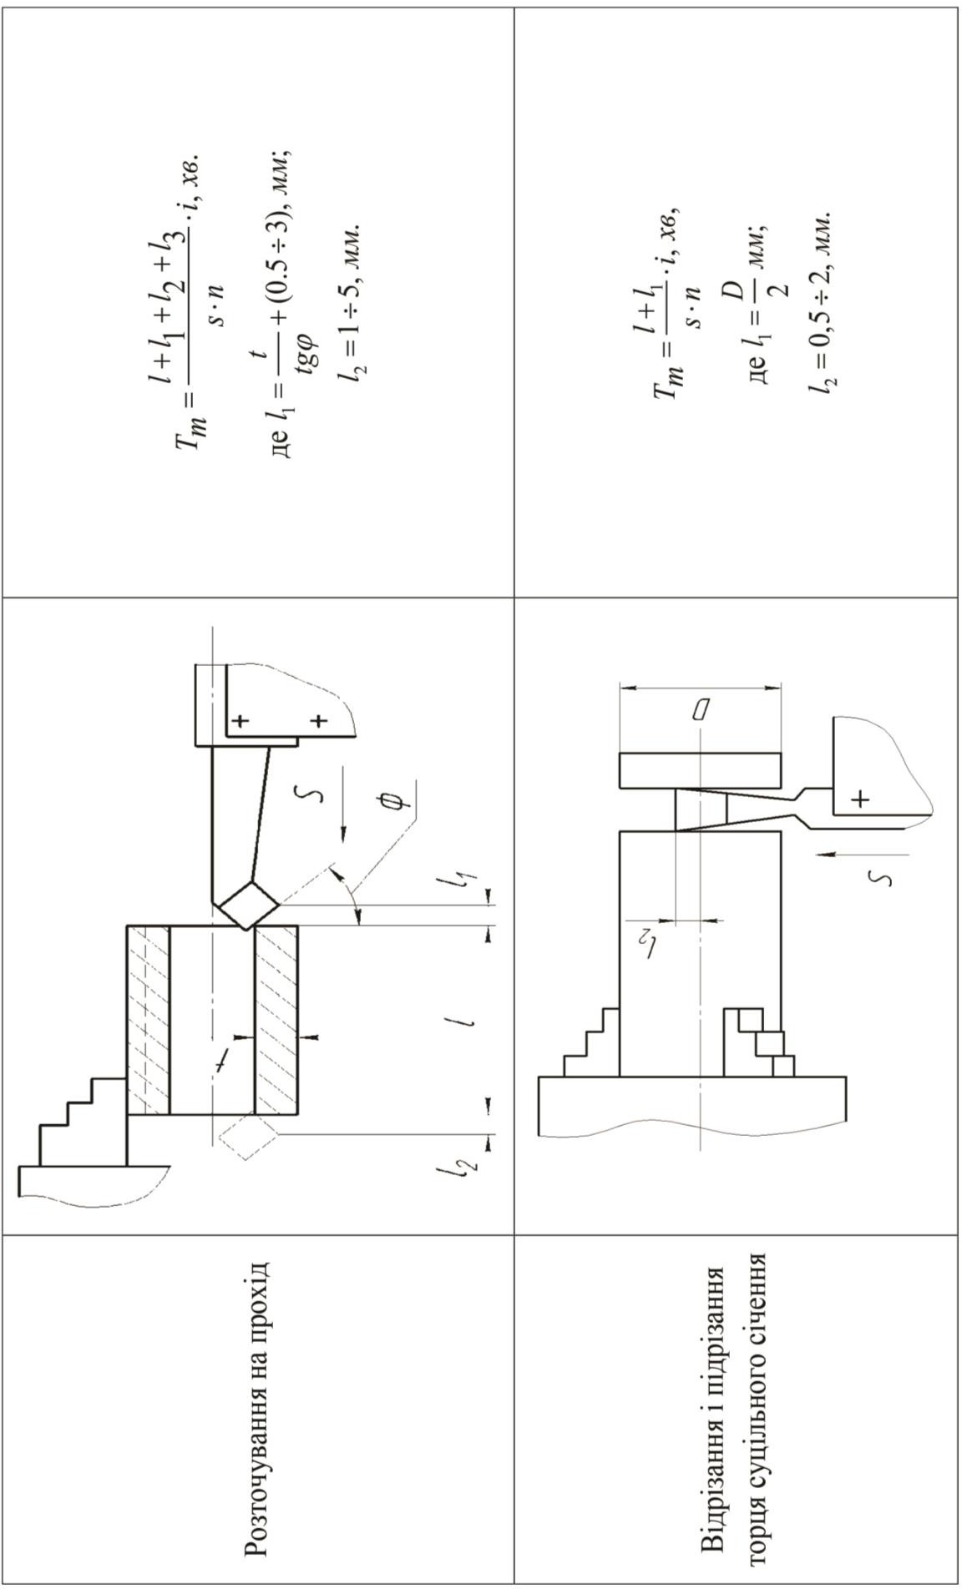

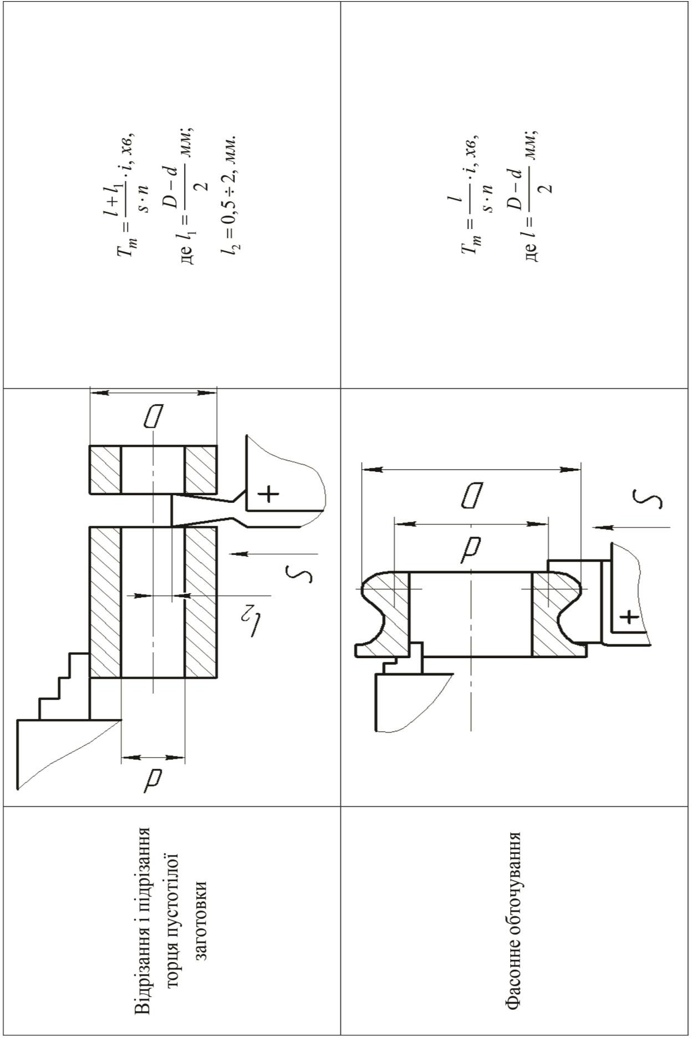

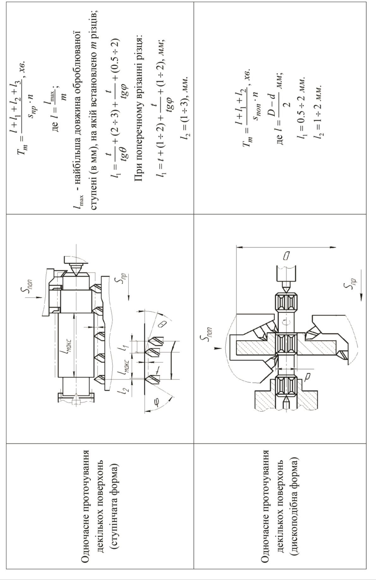

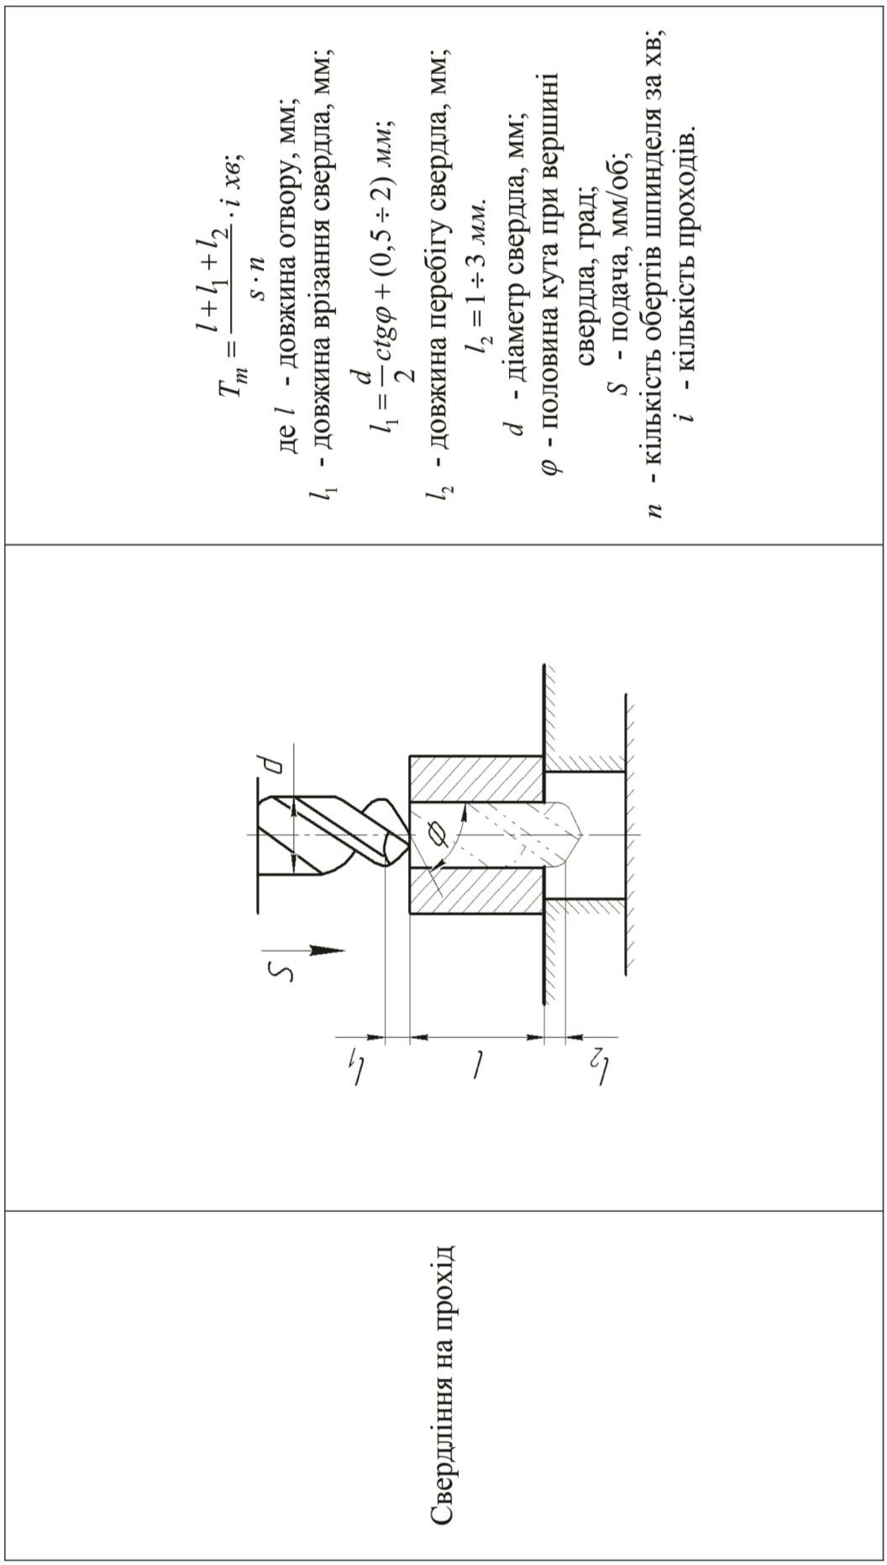

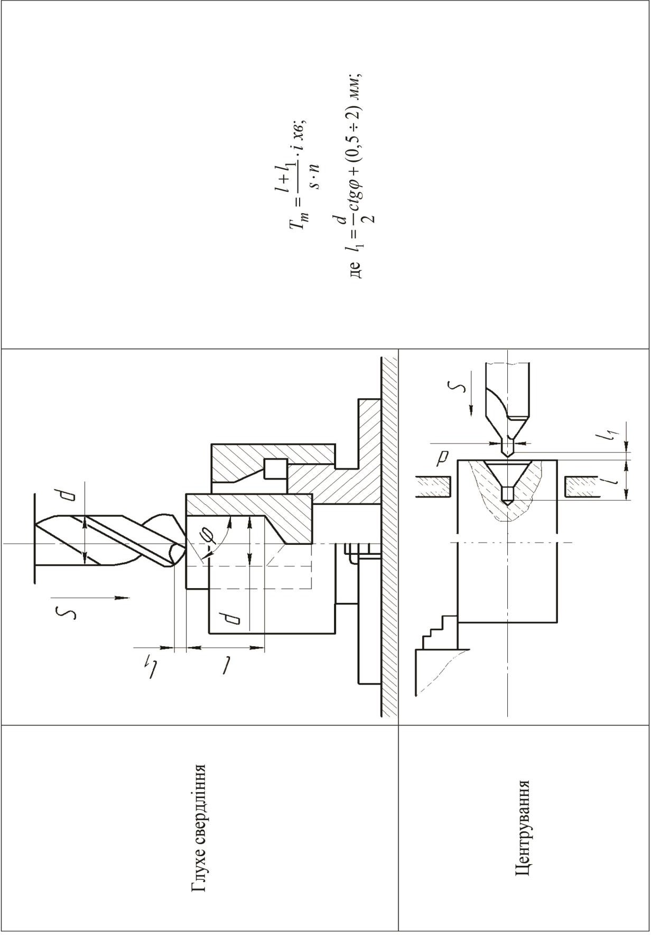

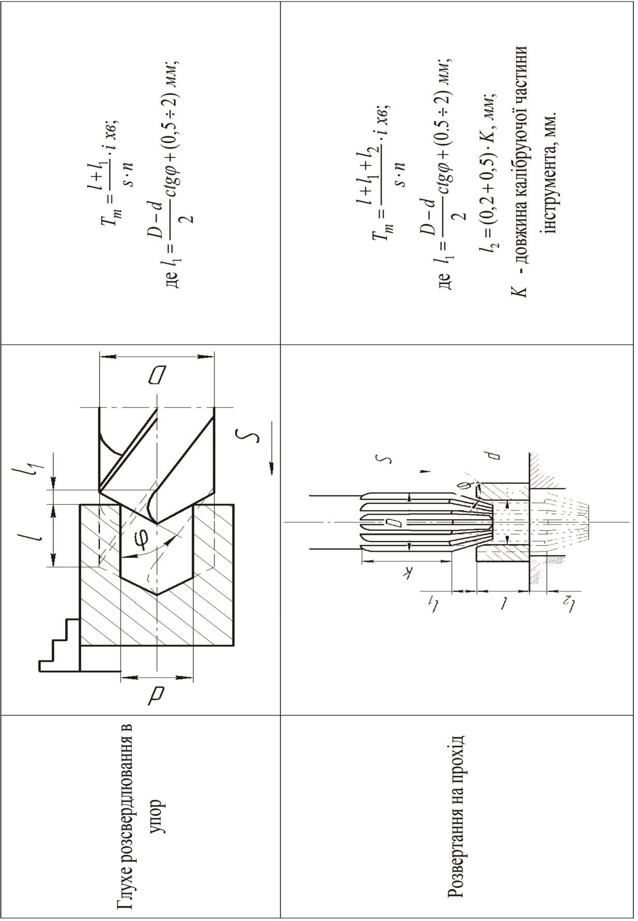

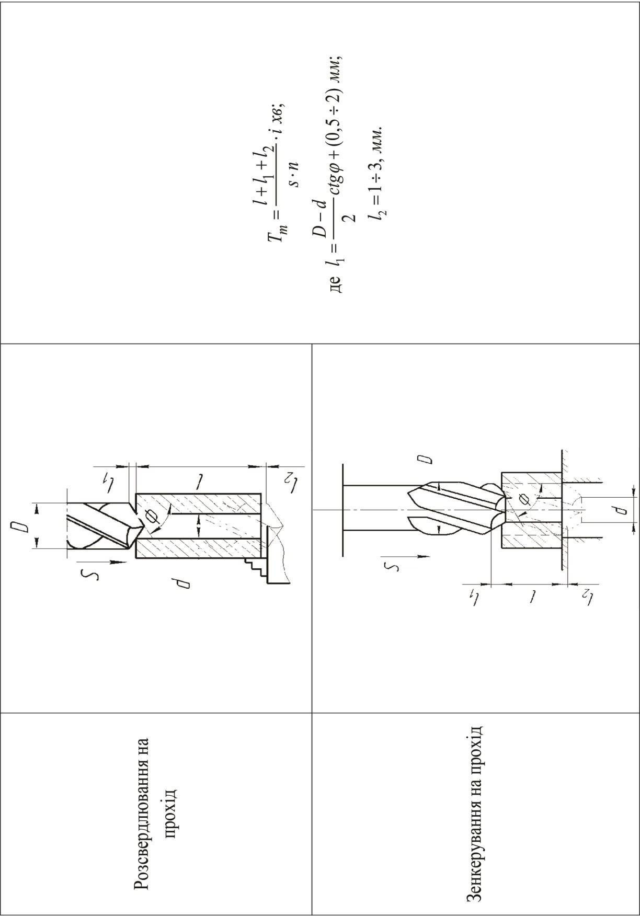

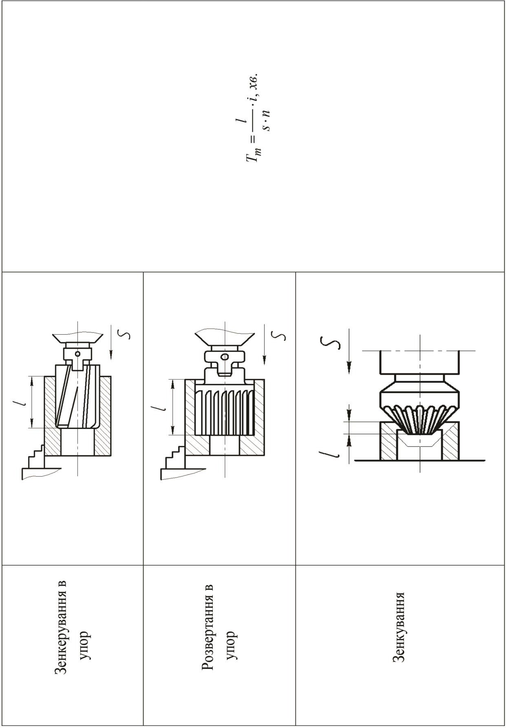

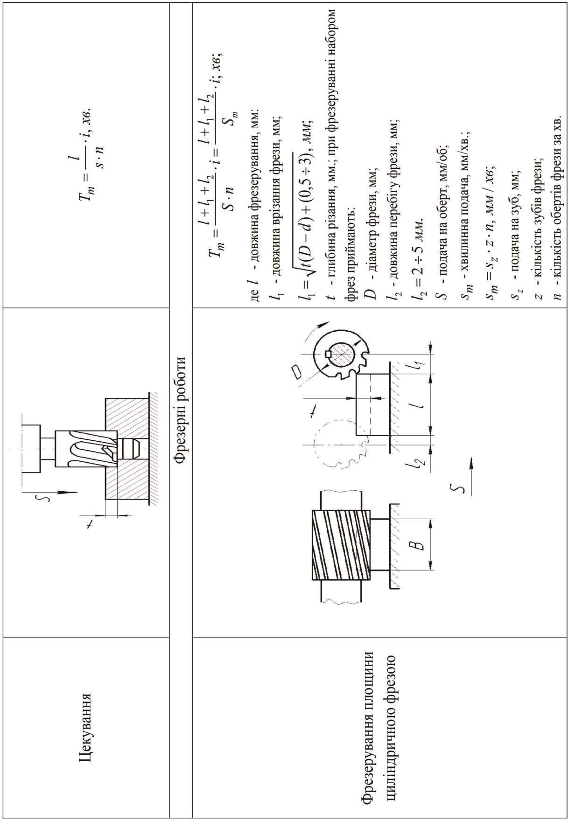

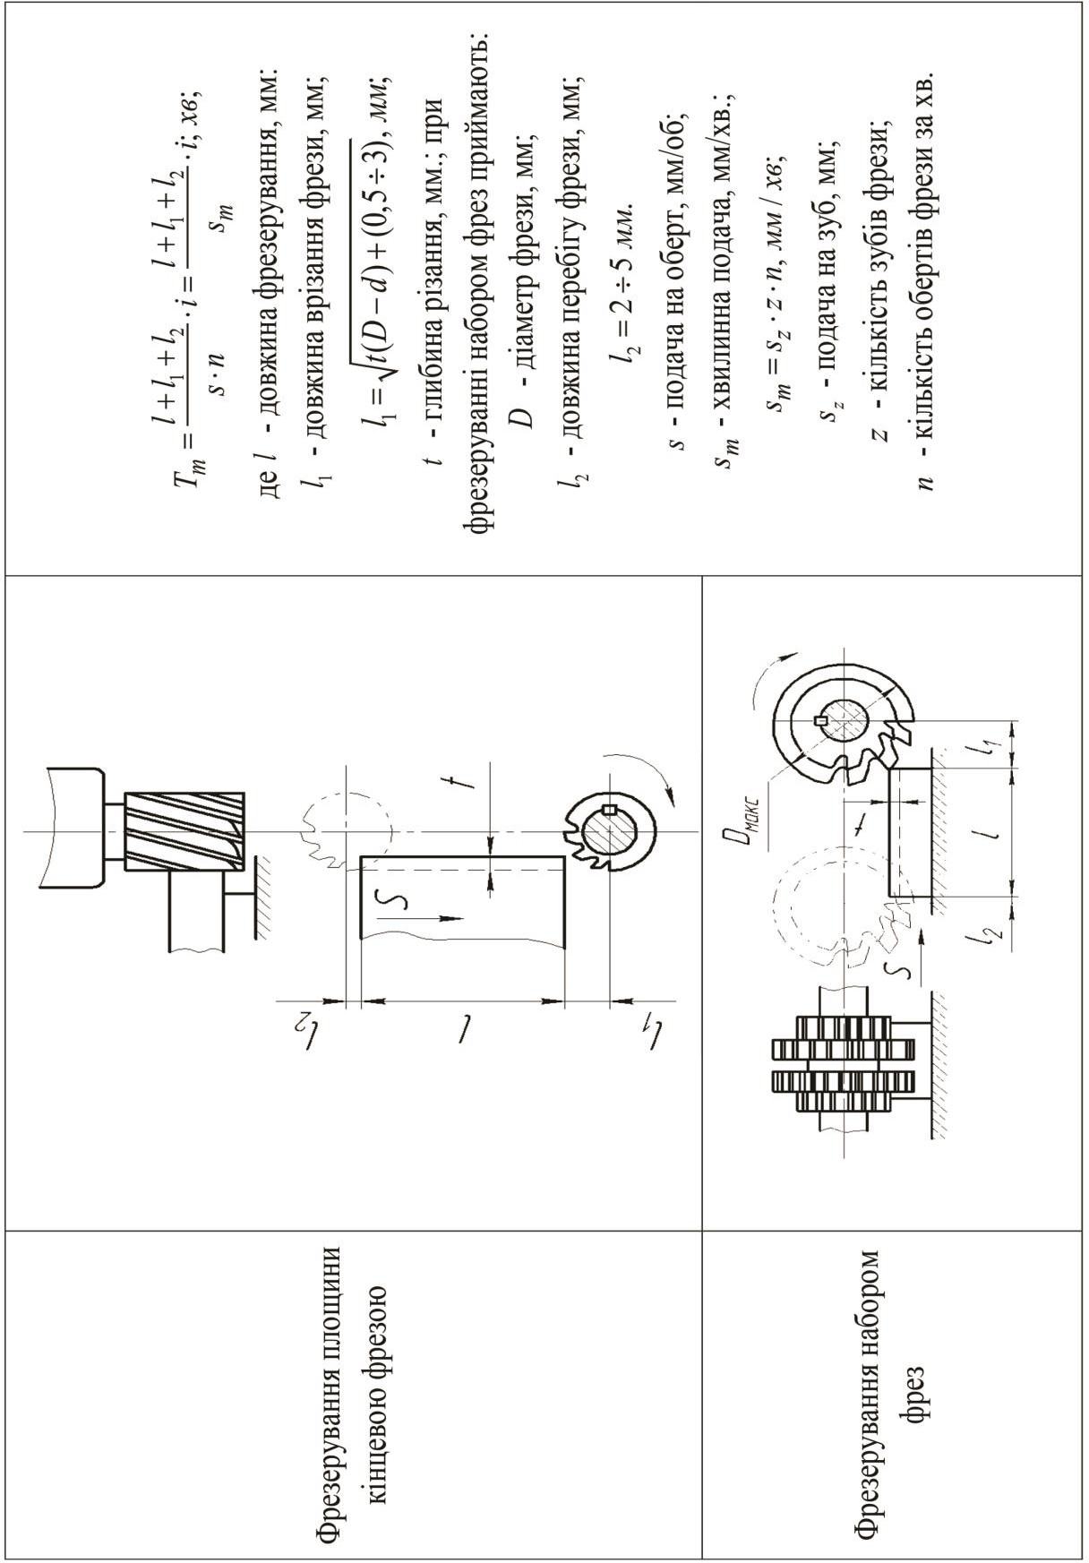

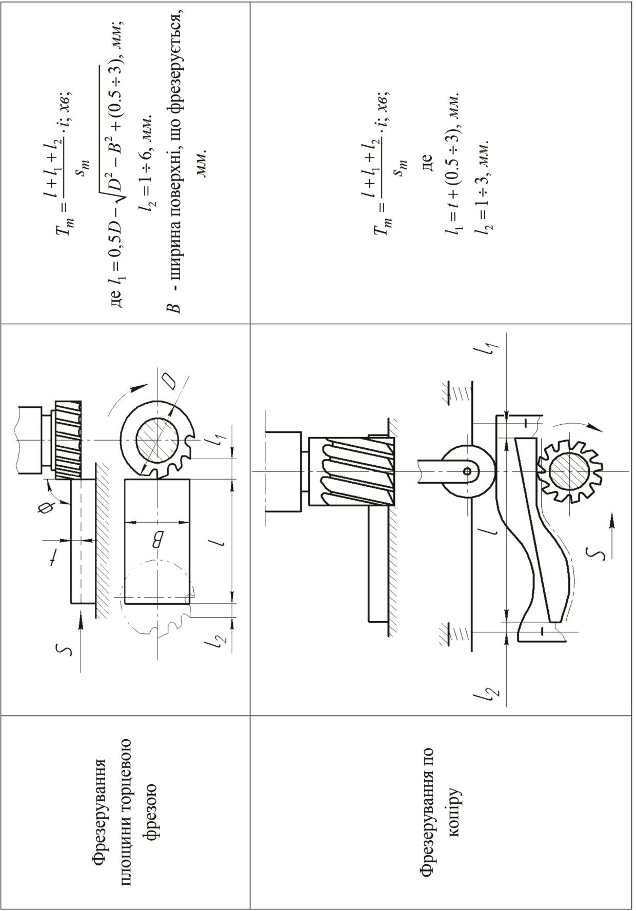

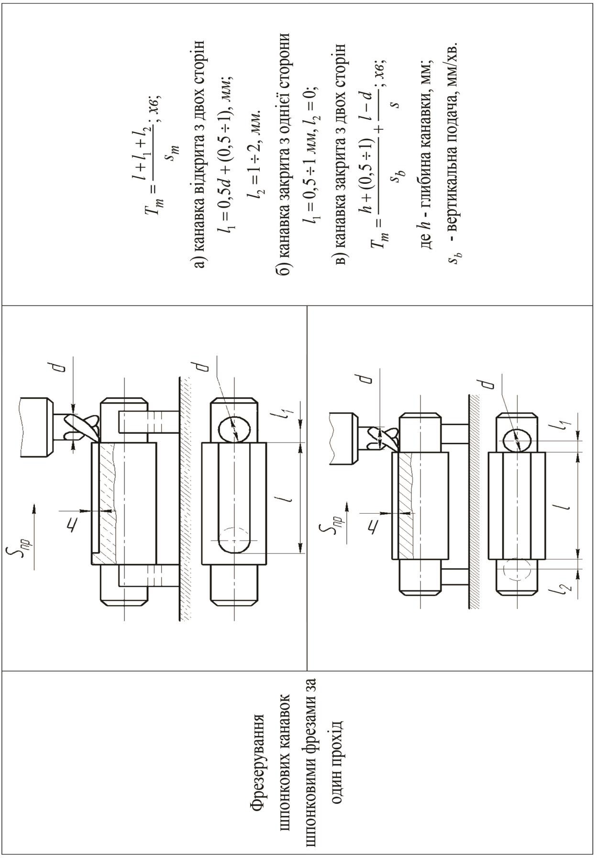

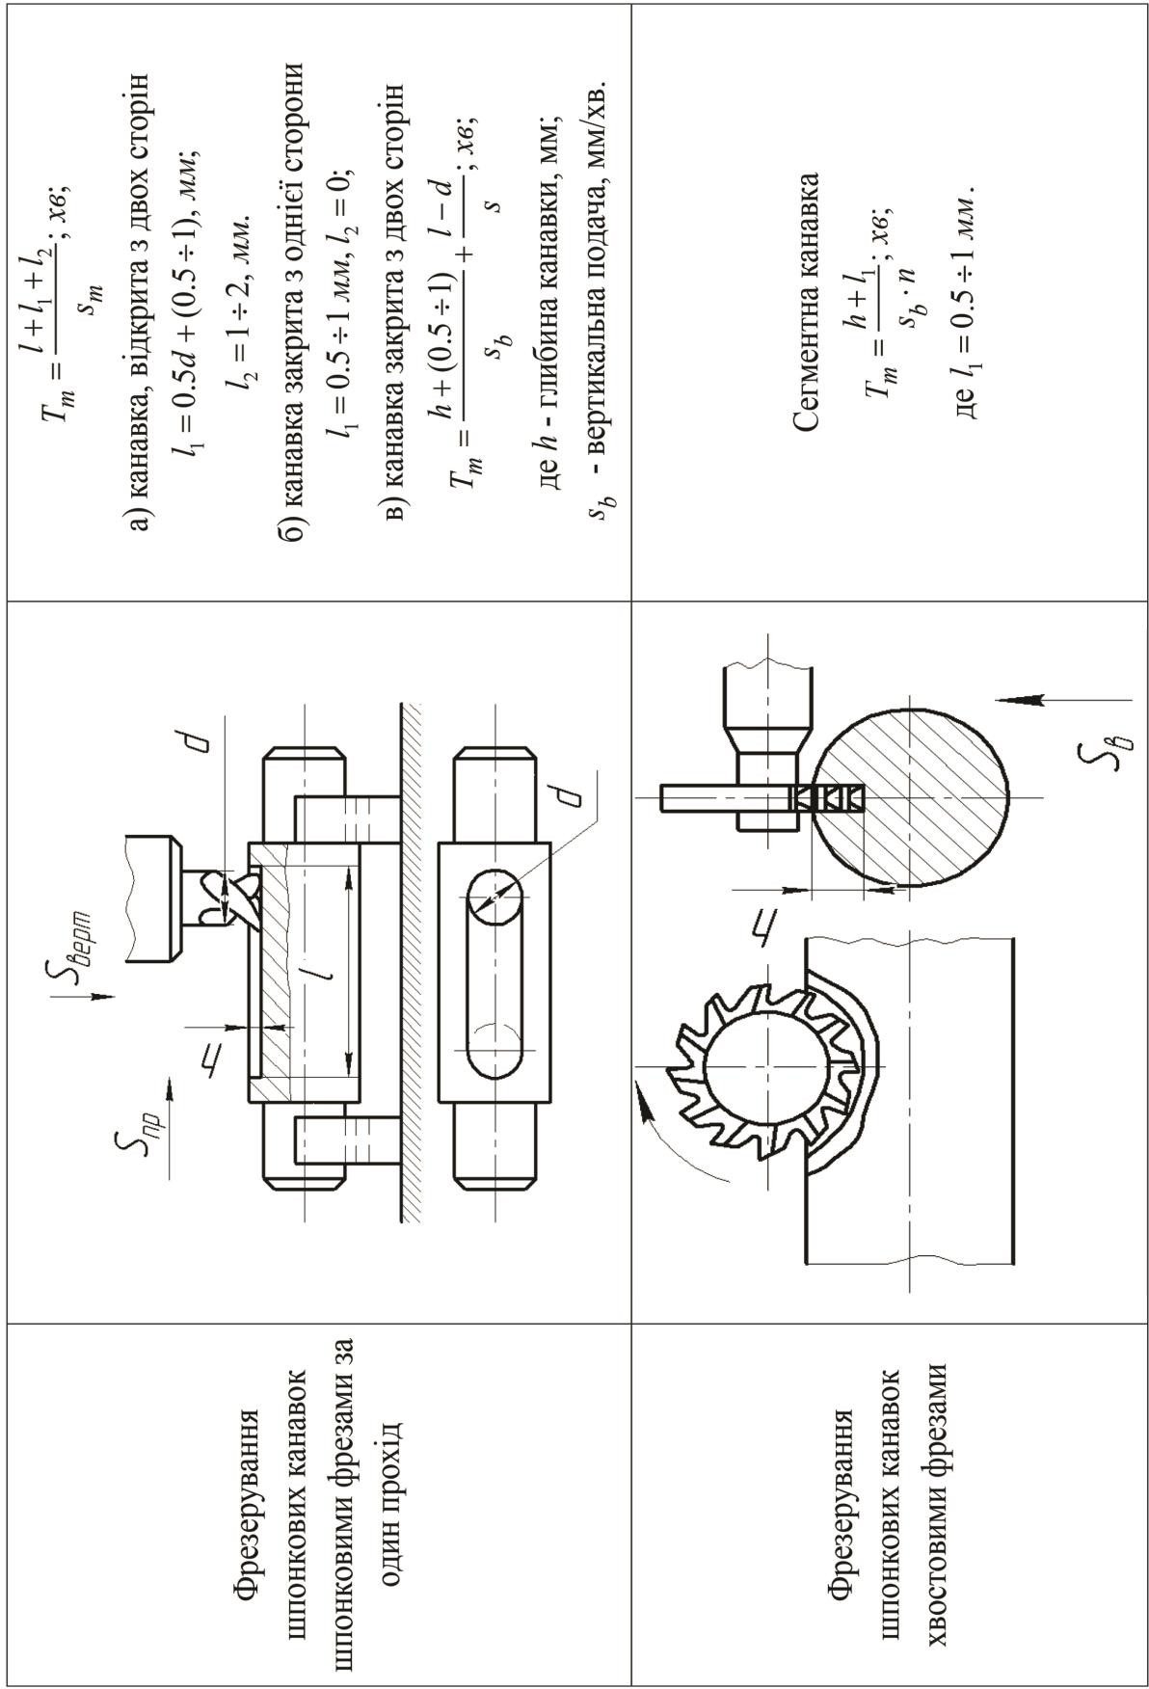

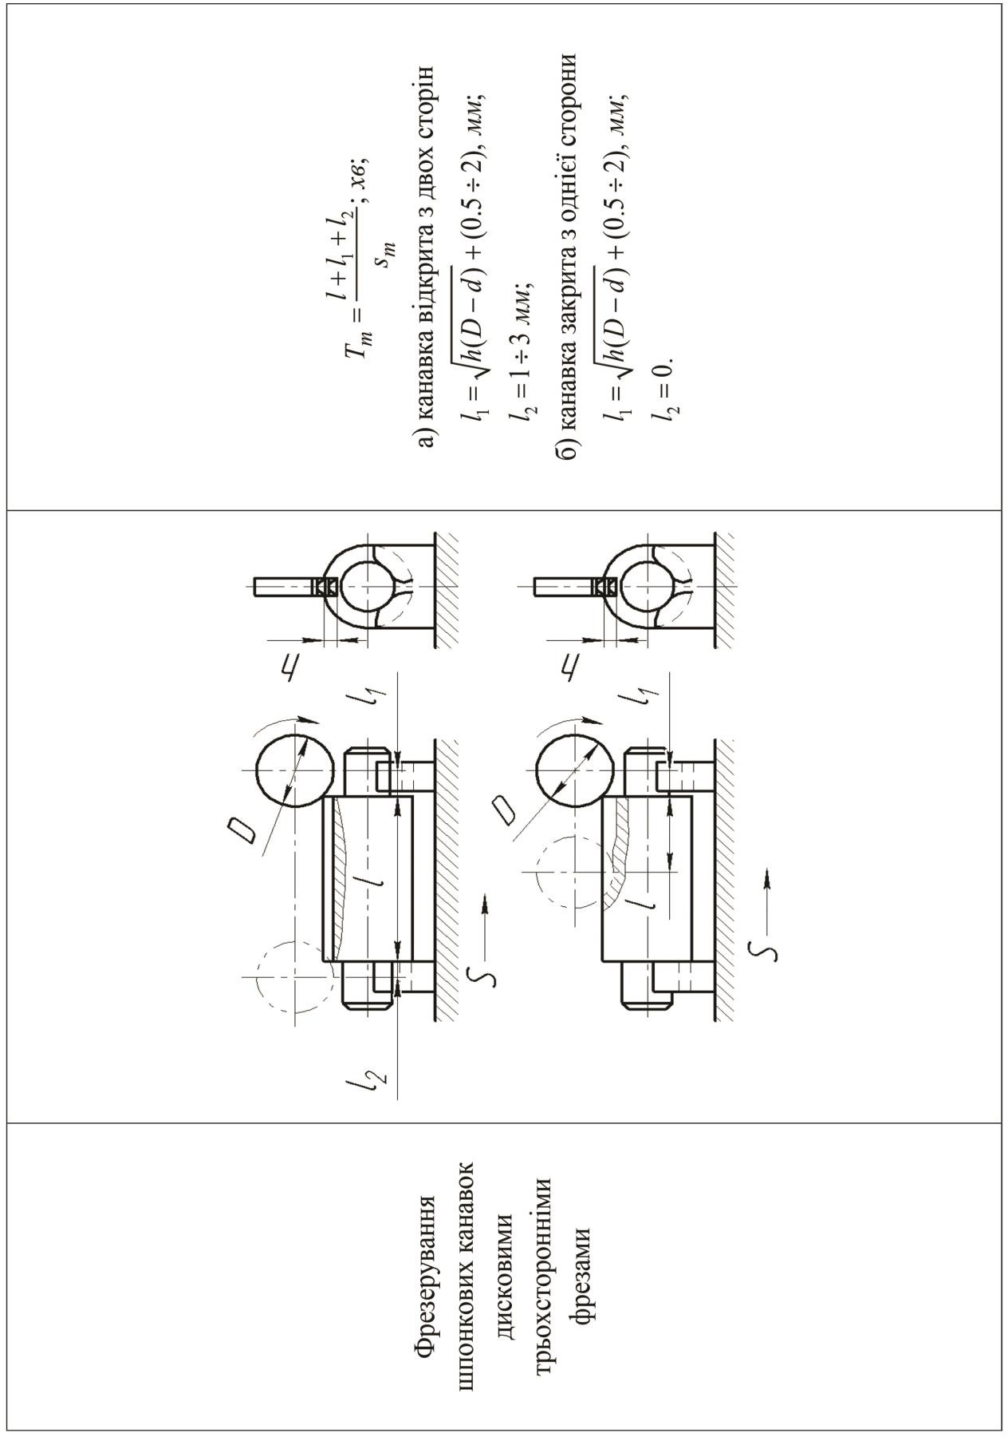

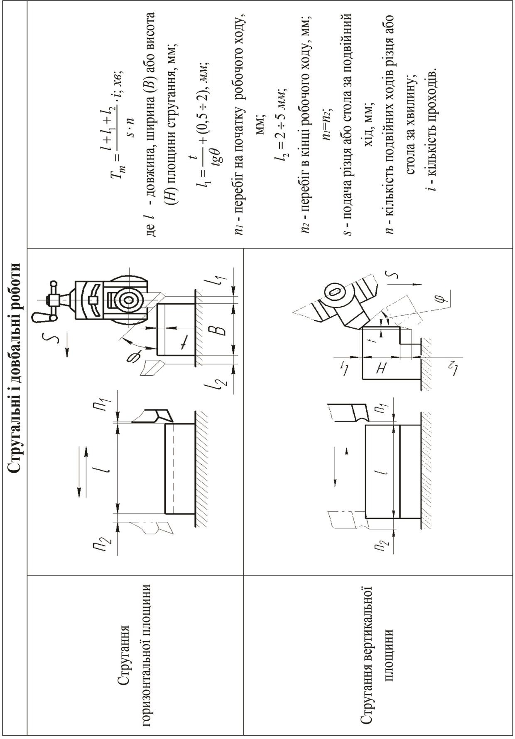

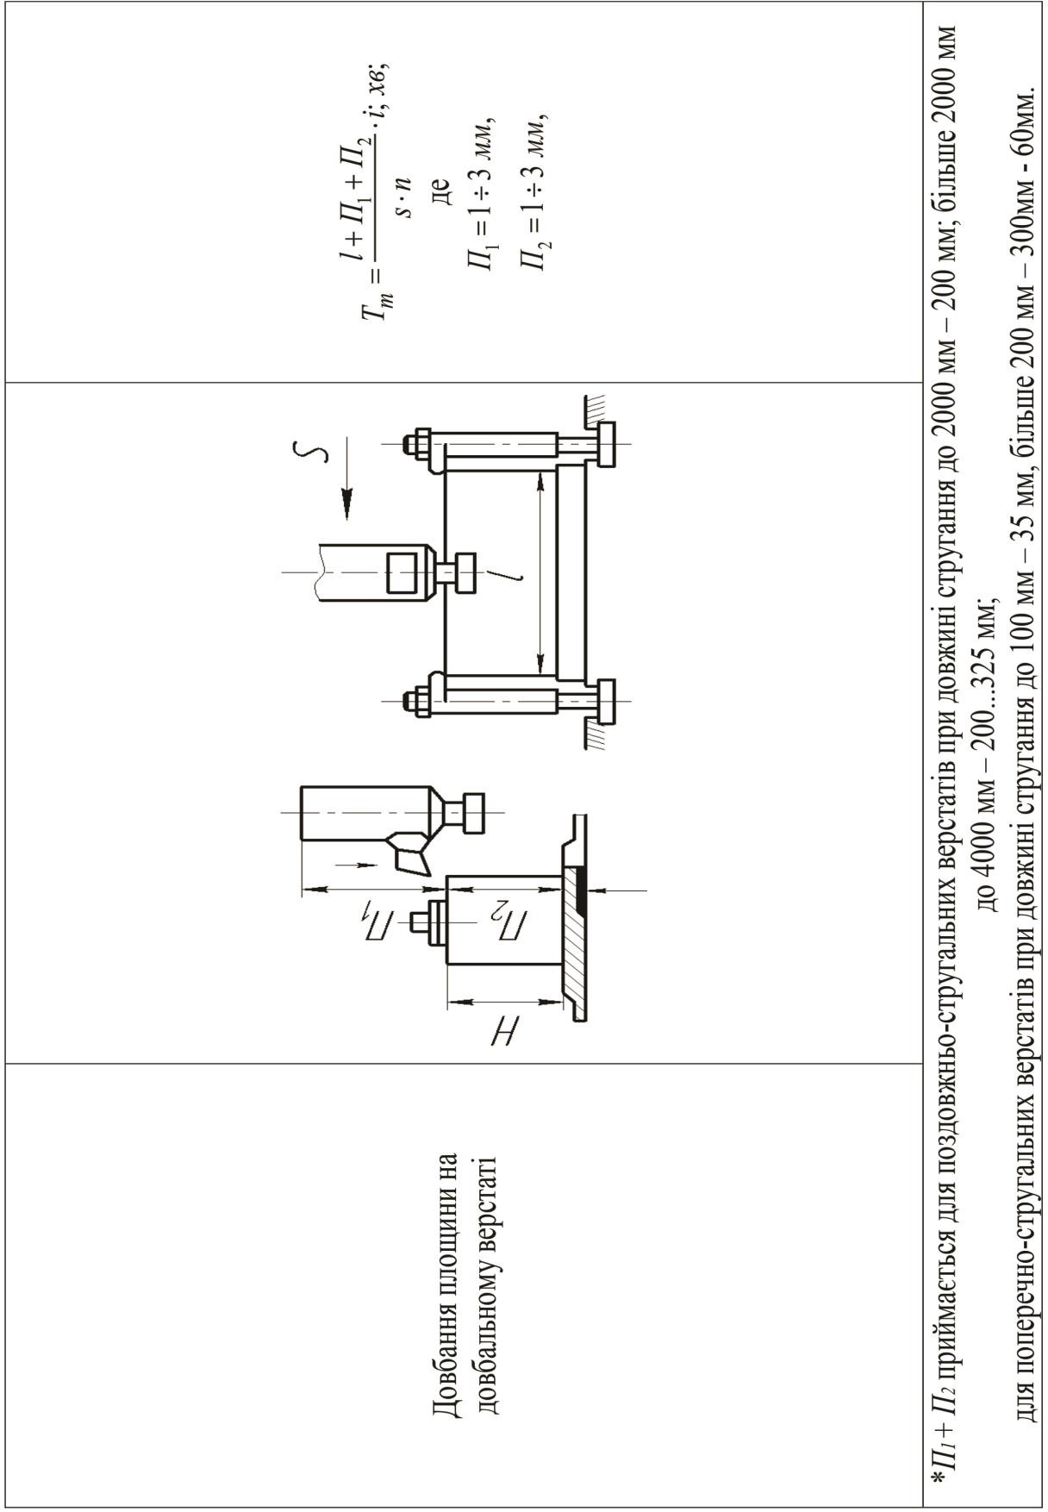

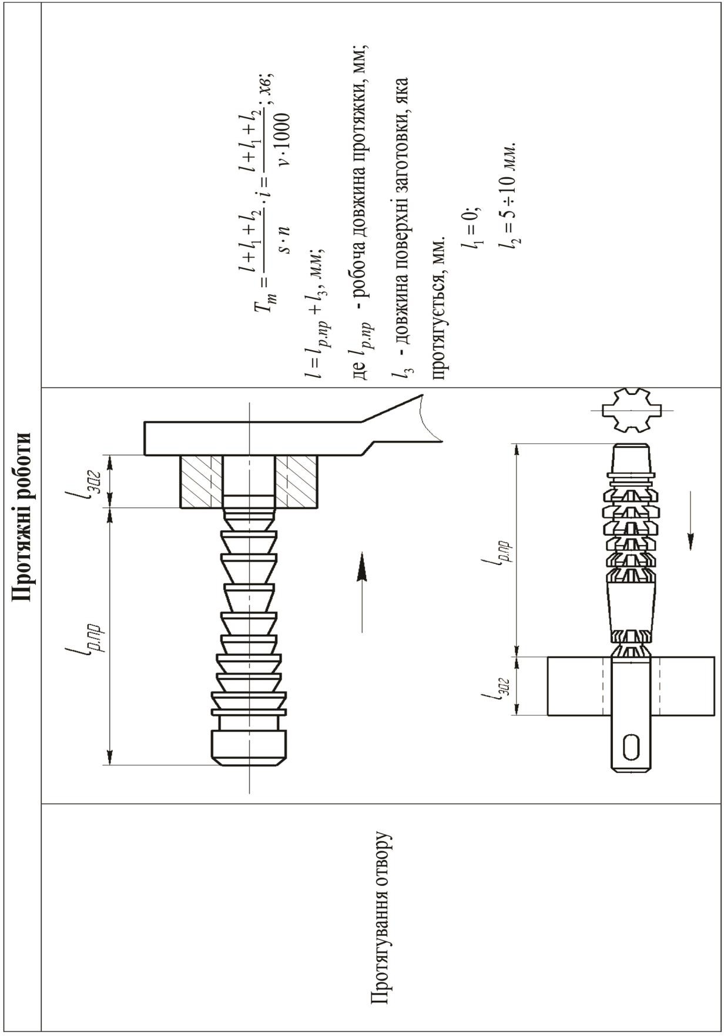

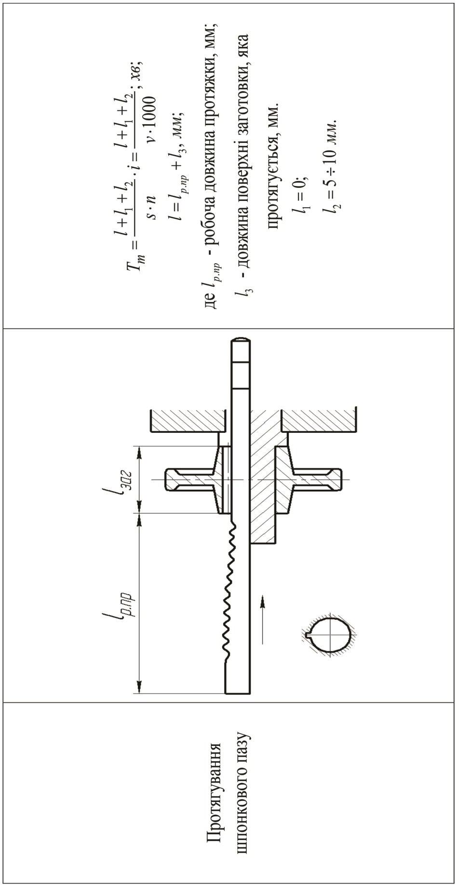

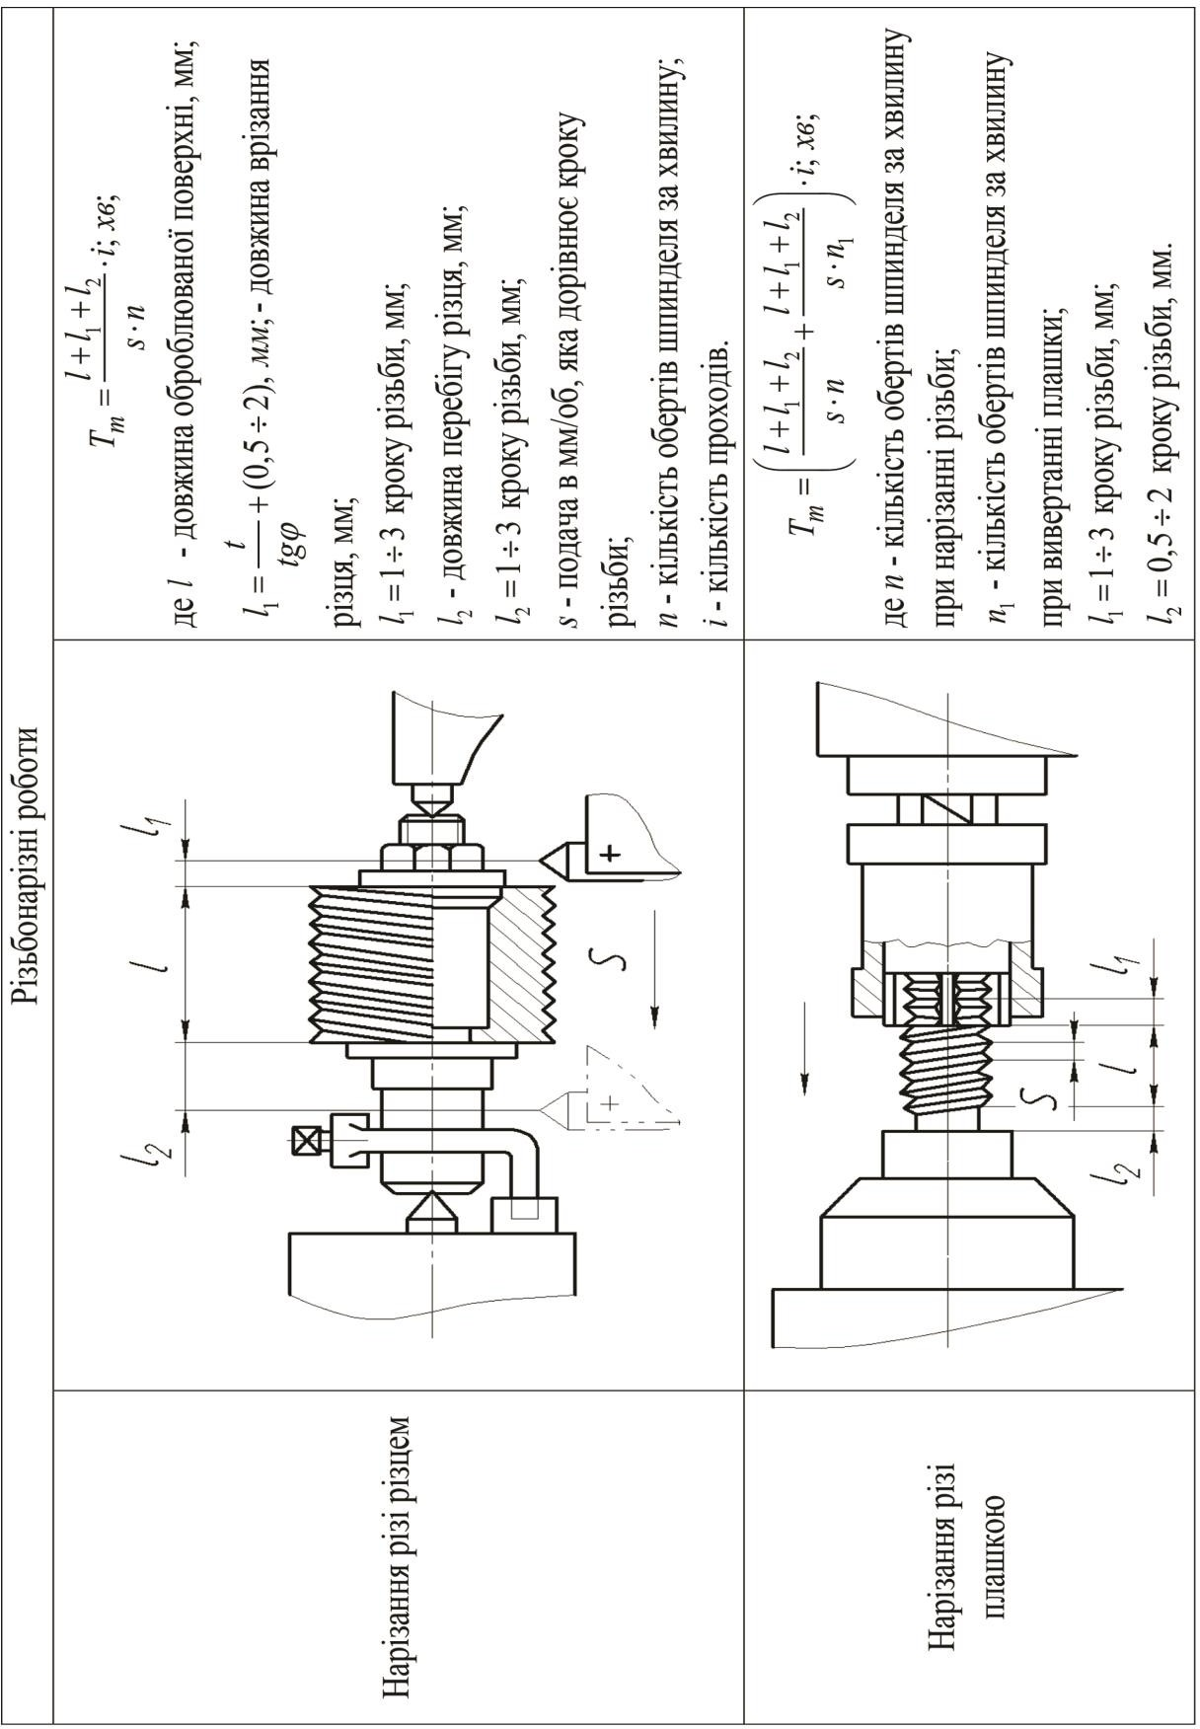

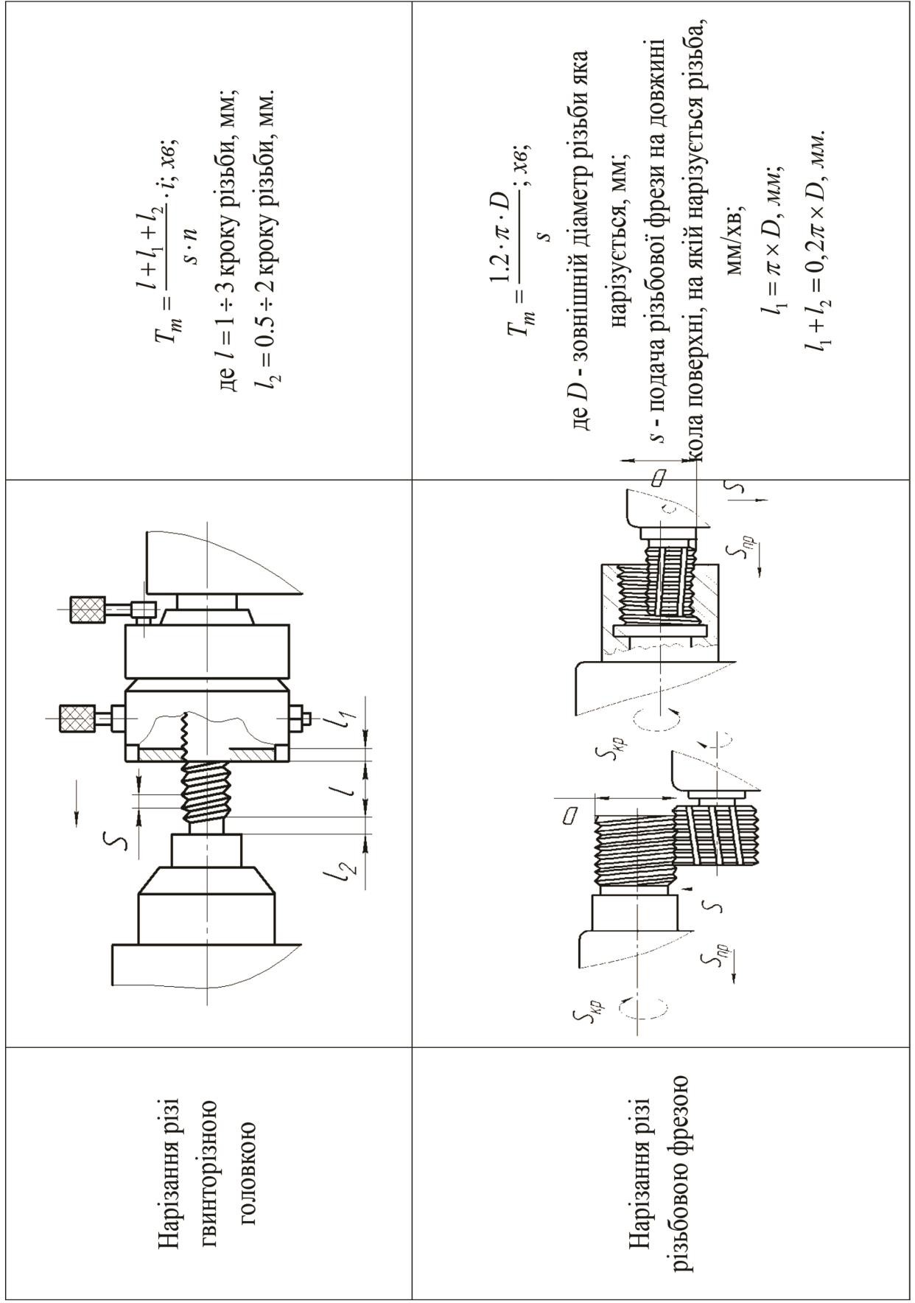

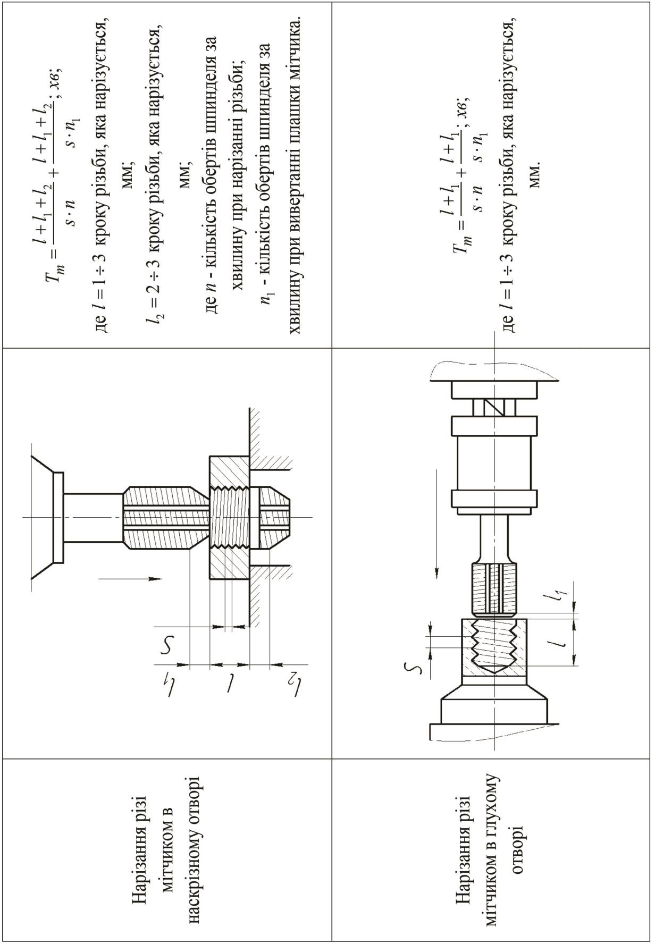

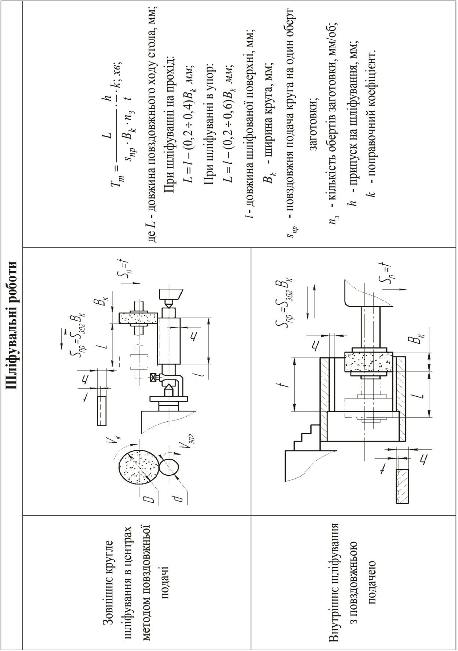

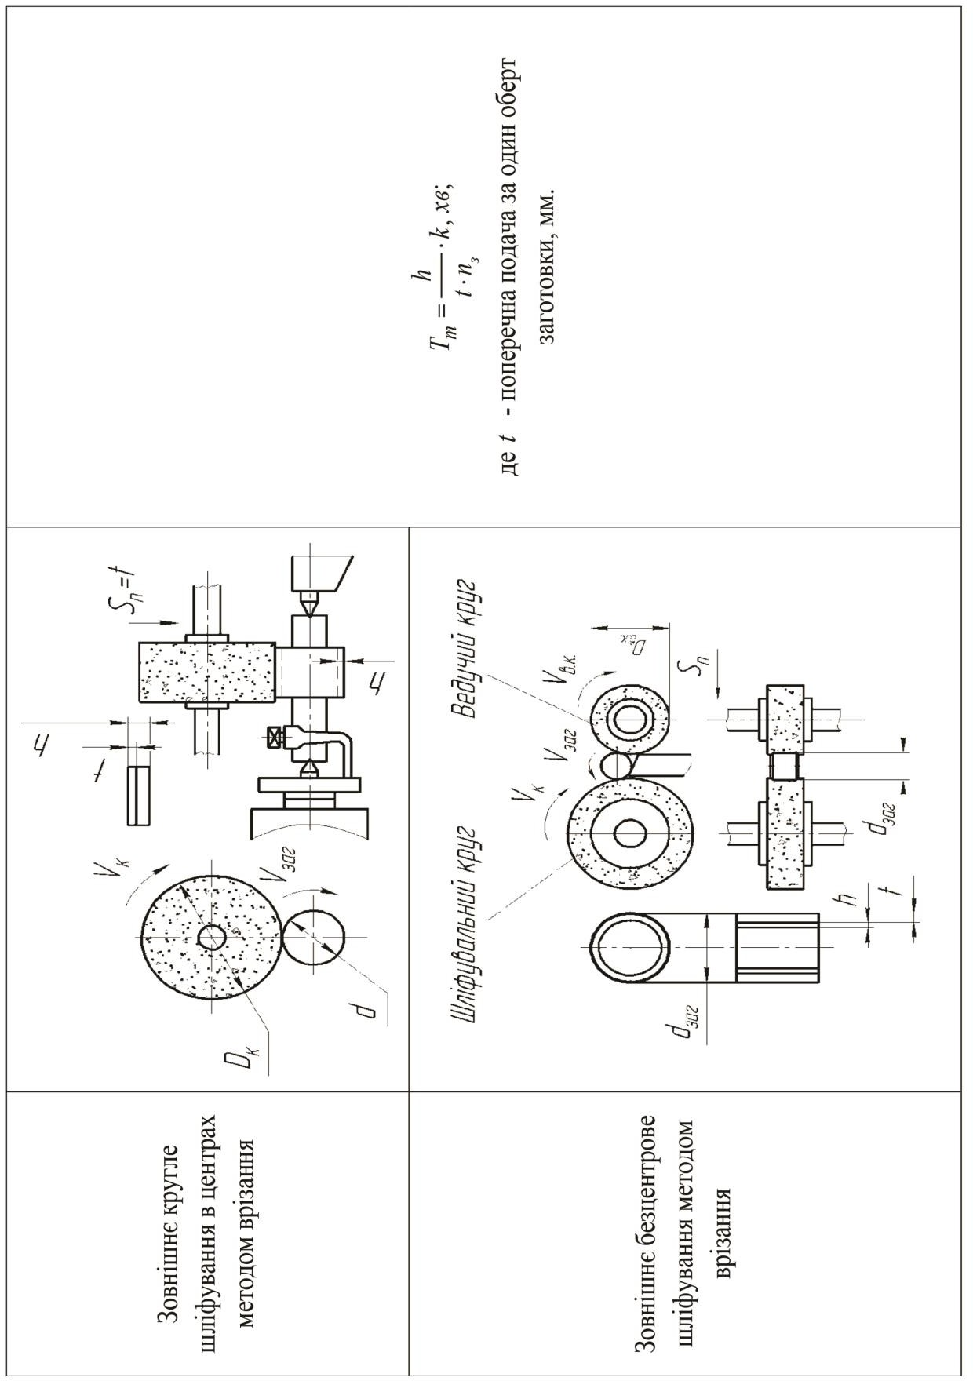

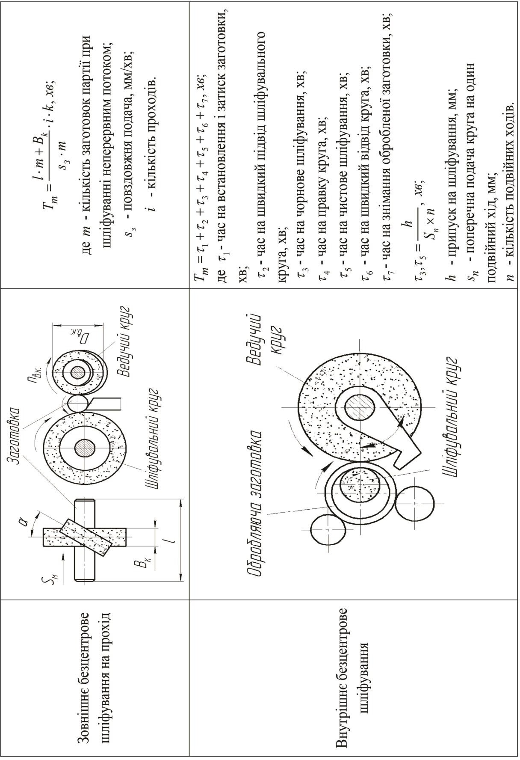

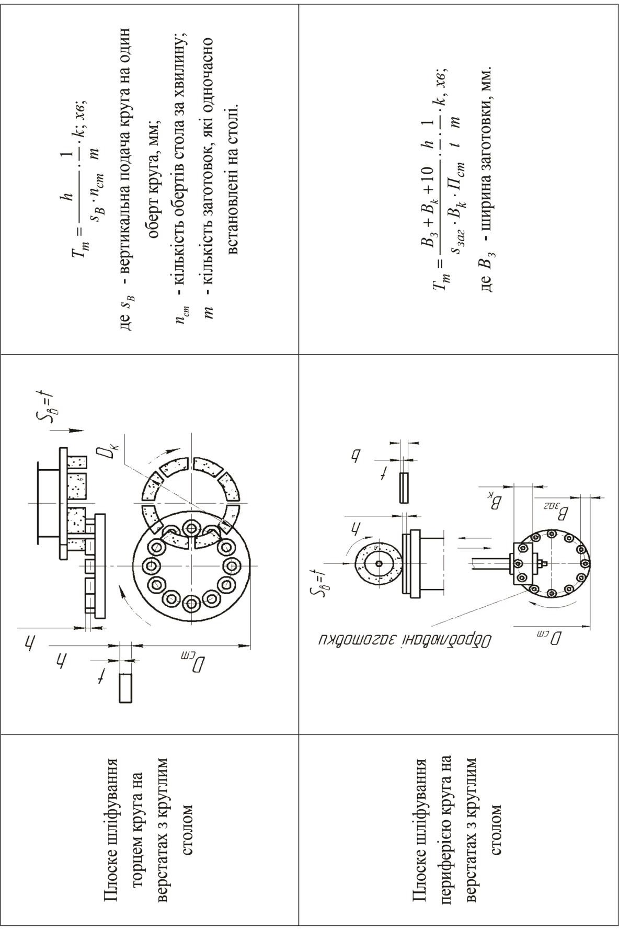

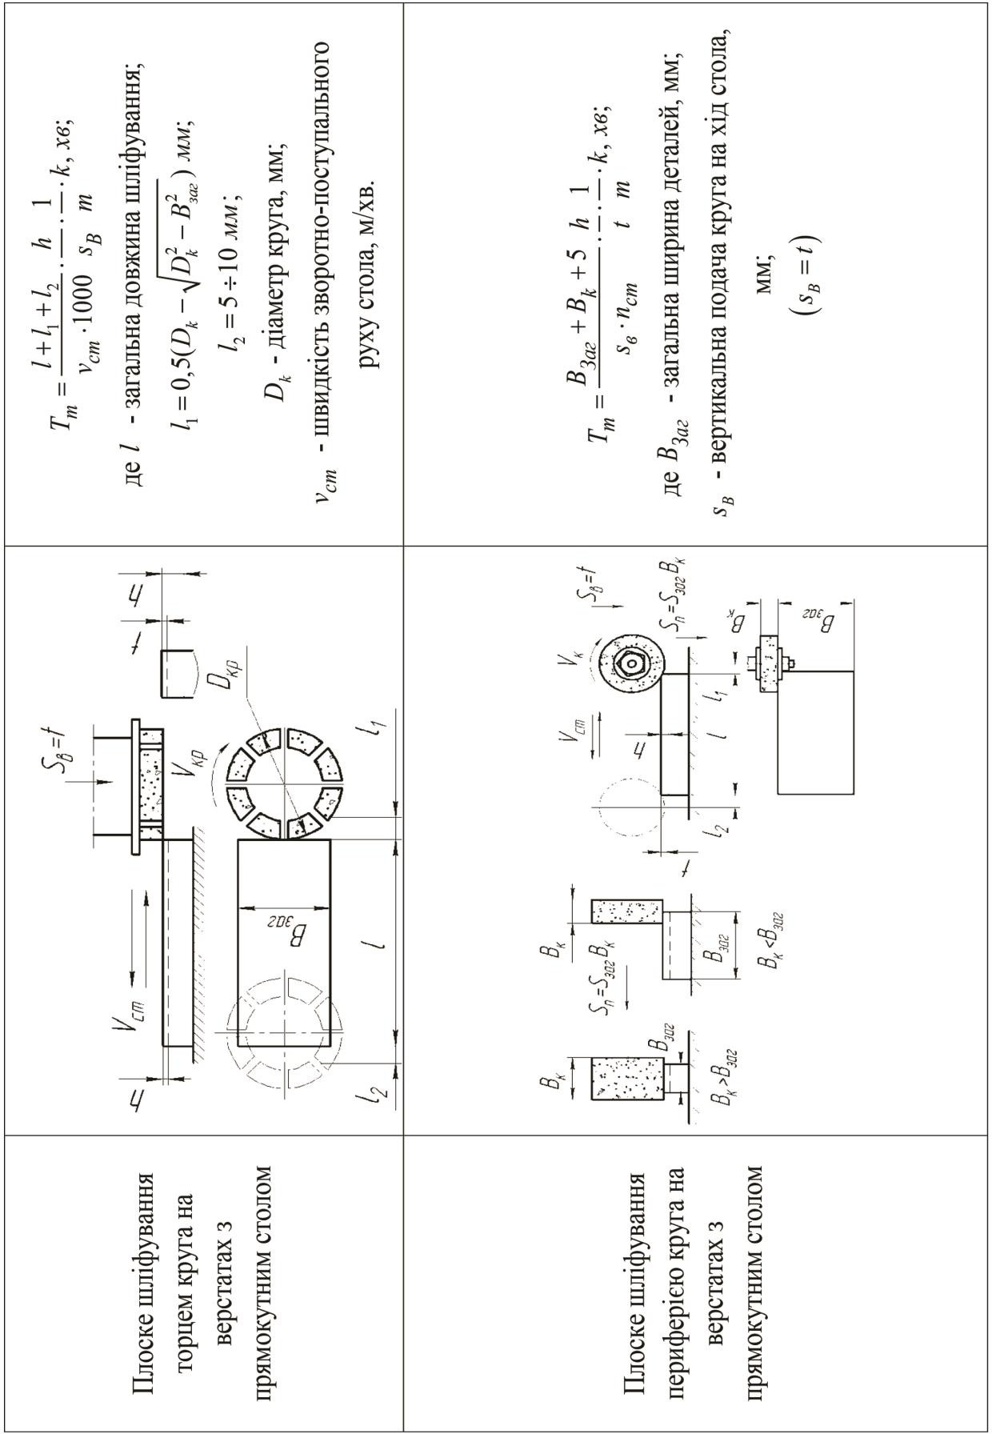

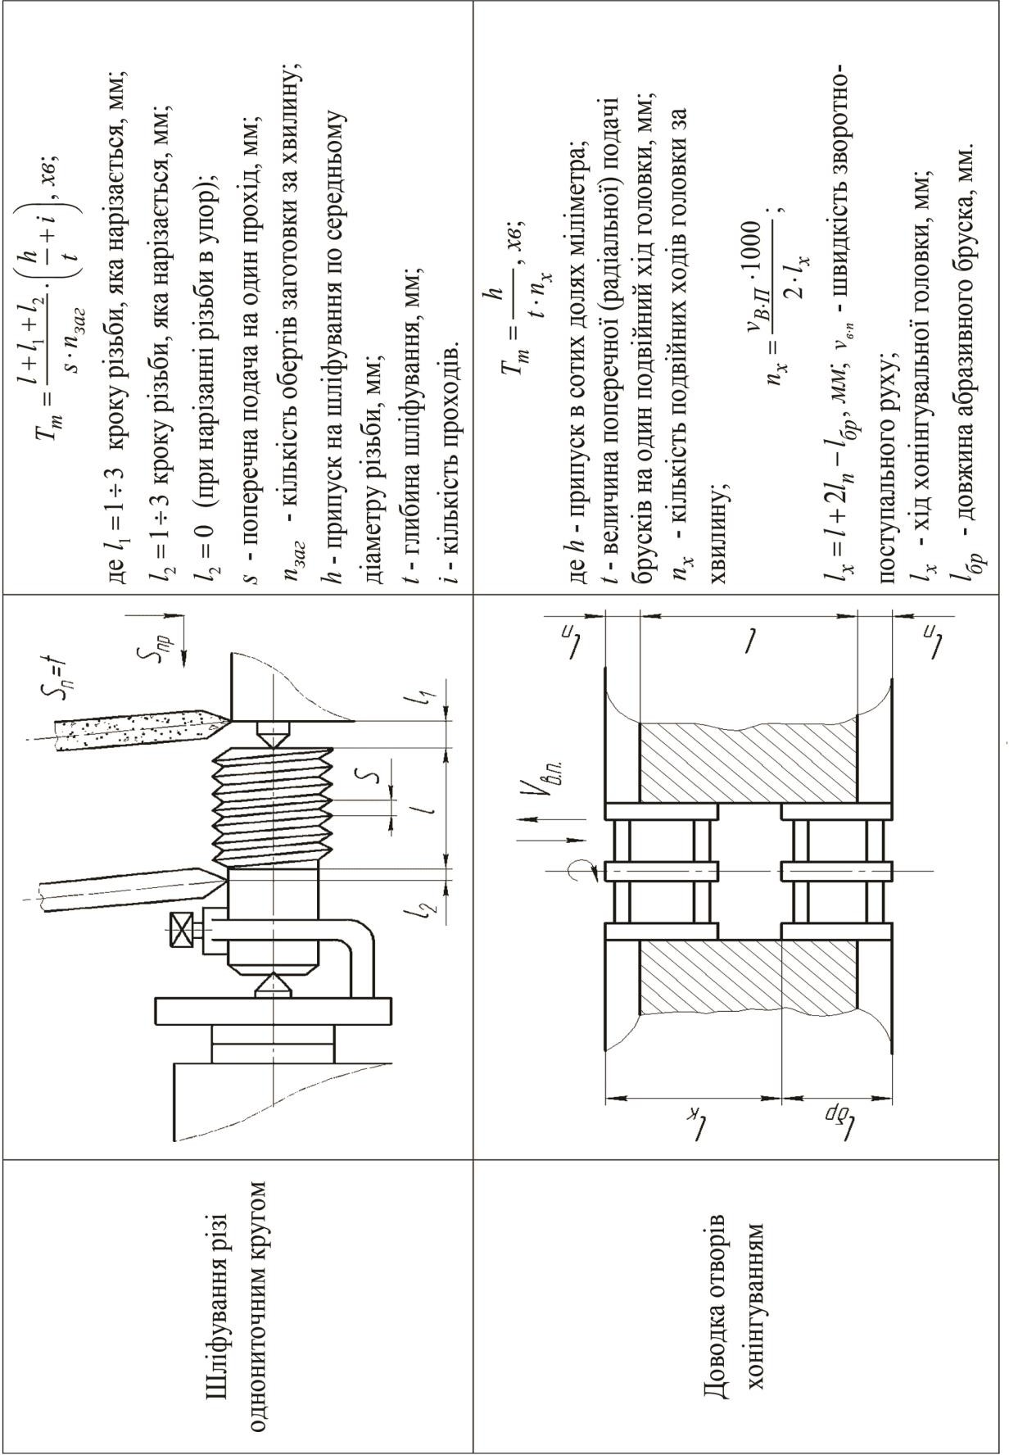

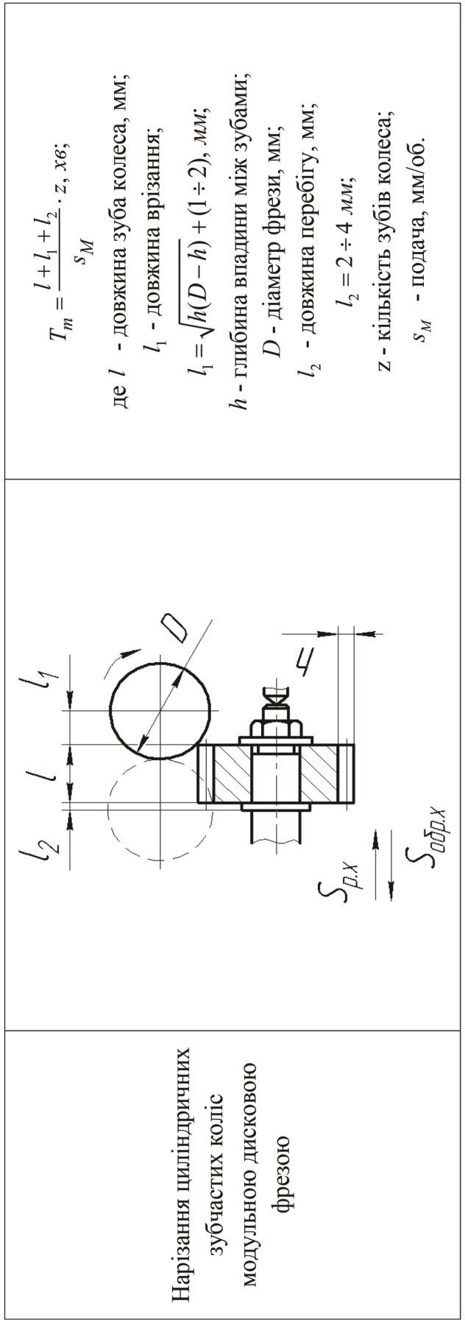

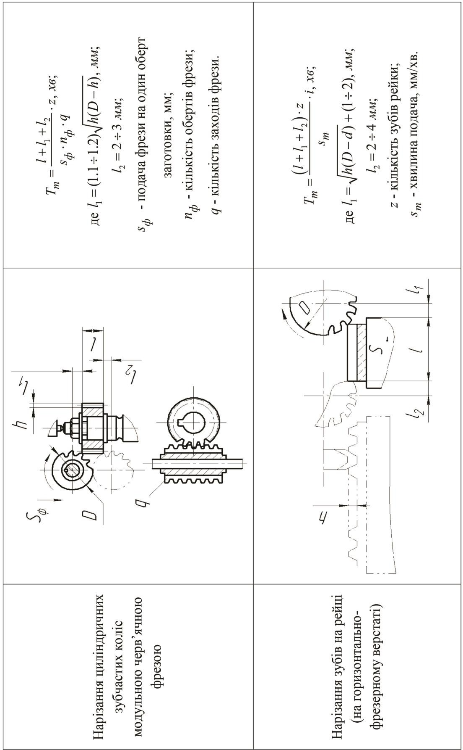

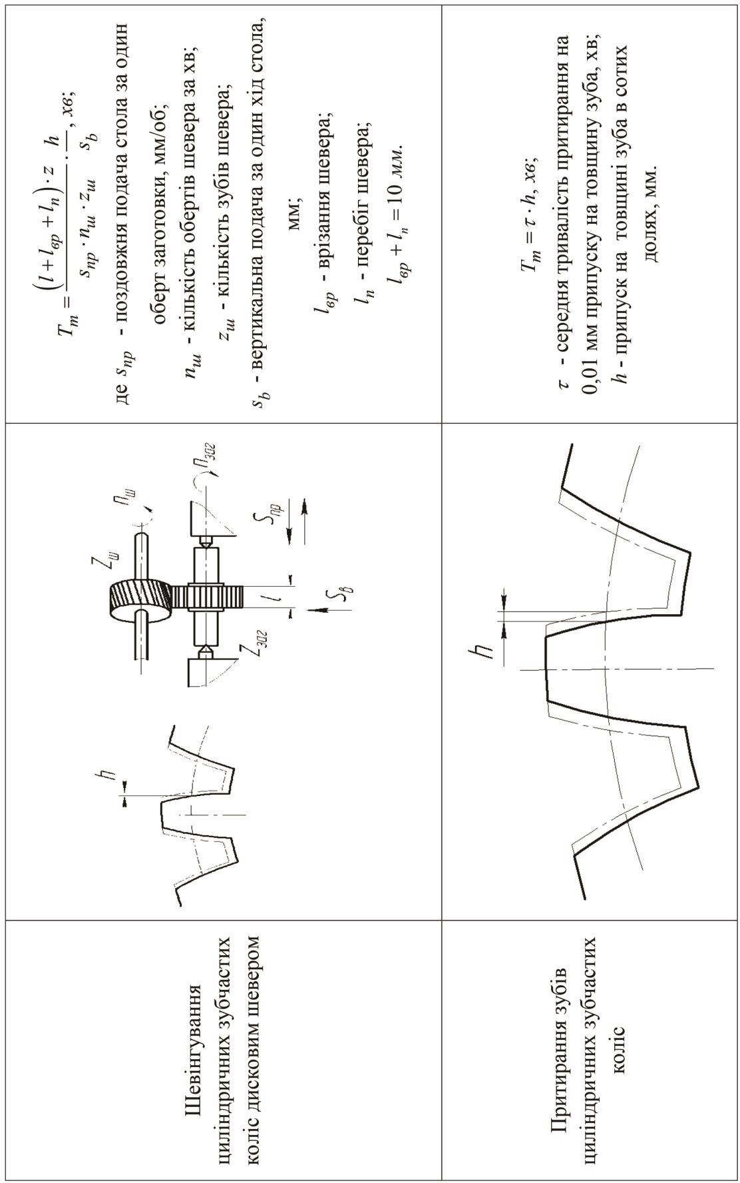

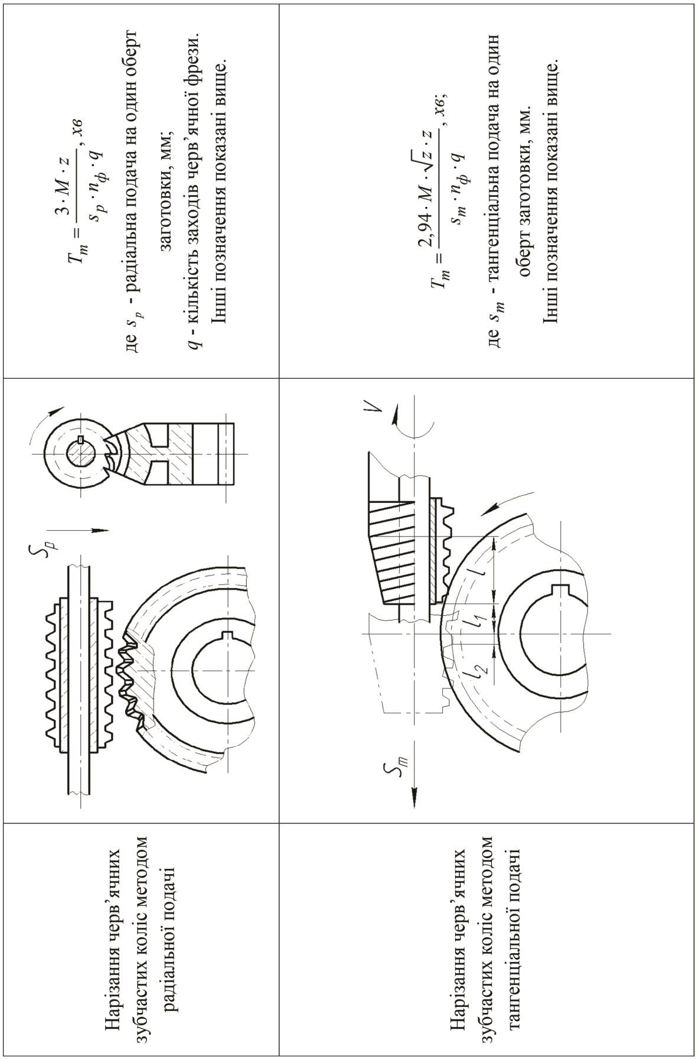

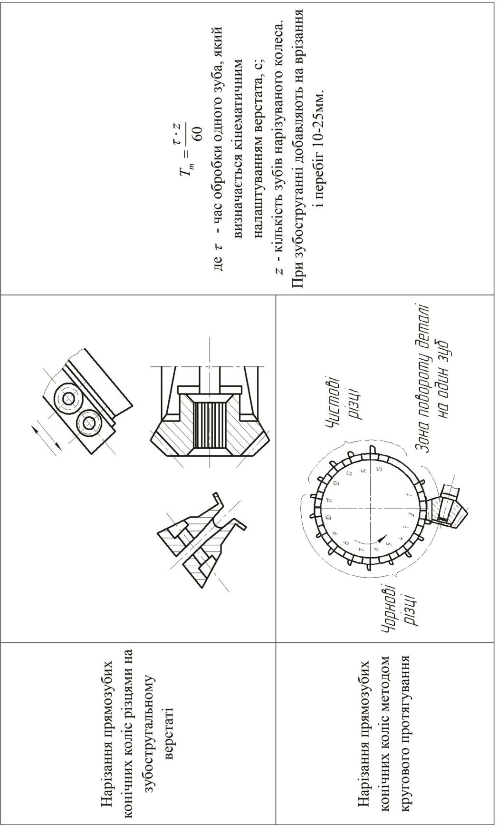

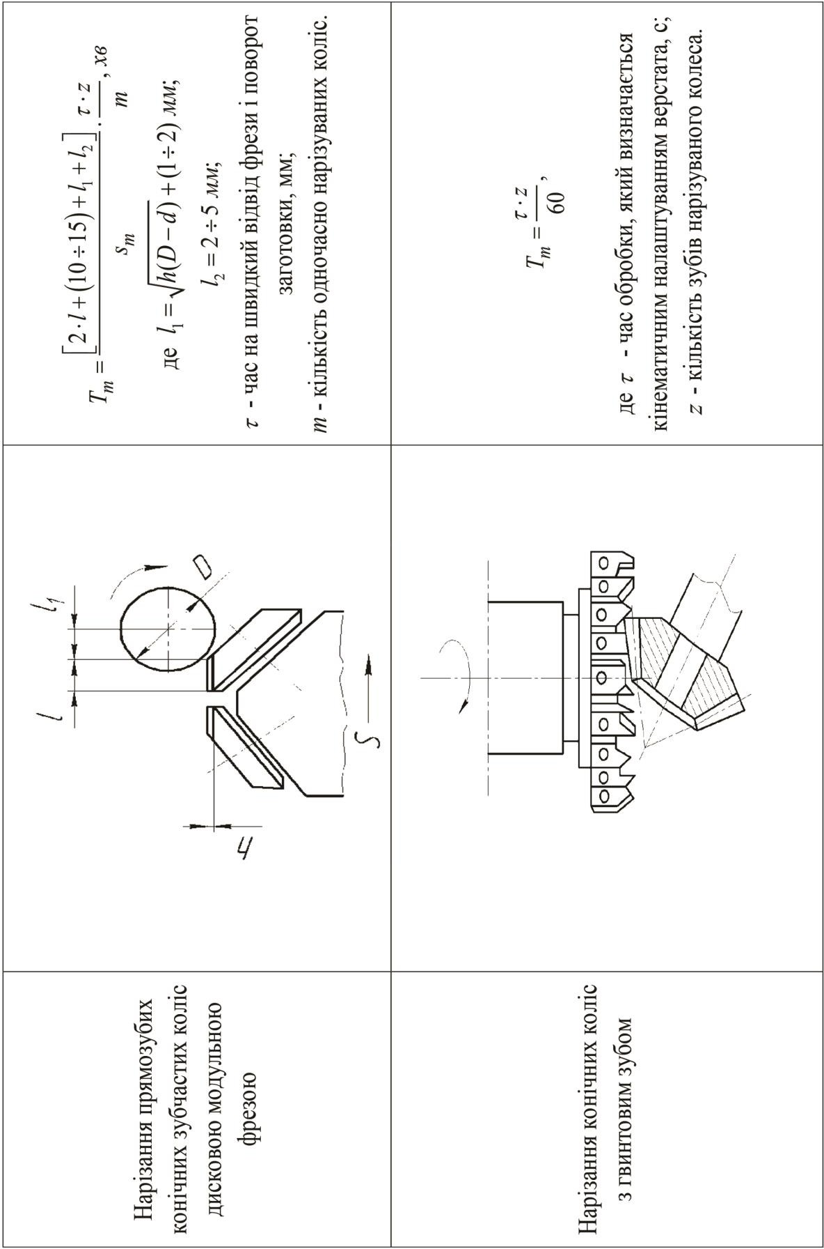

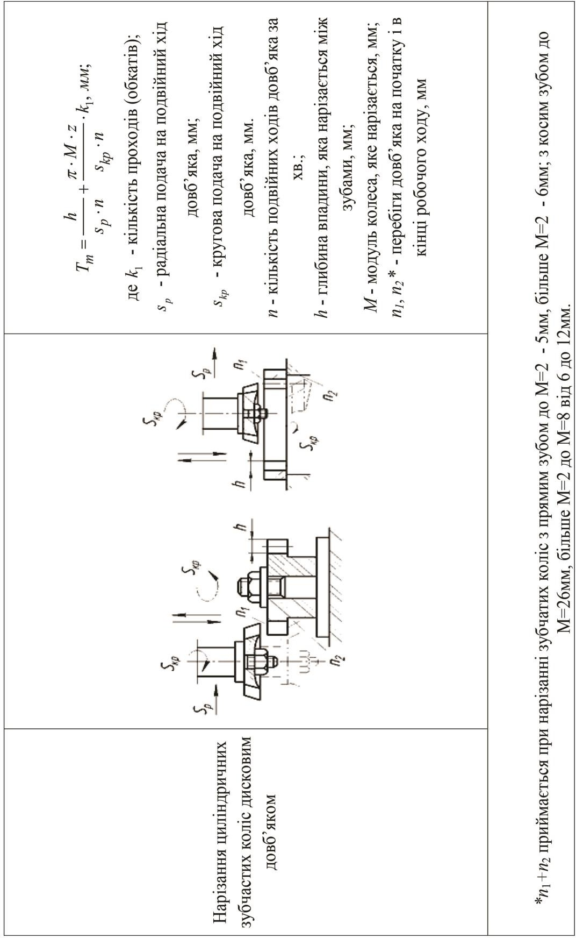

СПИСОК ВИКОРИСТАНОЇ ЛІТЕРАТУРИ

- Абразивная и алмазная обработка материалов: Справочник / Под ред. А. Н. Резникова. – М.: Машиностроение, 1977. – 320 с.
- Абразивные материалы и инструменты: Каталог-справочник / Под ред. В. А. Рыбакова. – М.: НИИМаш, 1976. – 242 с.
- Адамчук, В. В. Организация и нормирование труда : учебное пособие для вузов / В. В. Адамчук. − М. : Кнорус, 2009. – 256 с.
- Боровский Г. В., Григорьев С. Н., Маслов А. Р. Справочник инструментальщика: Под общей ред. А. В. Маслова. Изд. 2-е. исп. – М.: Машиностроение, 2007. - 464 с.: ил.
- Бородина, В. В. Нормирование труда: учеб. пособие / В. В. Бородина. −
М. : Новое знание, 2009. − 192 c.
- Быгин, В. Б. Нормирование труда на предприятии : учебное пособие / В. Б. Быгин, С. В. Малинин. − М. : Финансы и статистика, 2010. − 325 с.
- Васильева, М. Н. Нормирование труда : учеб. пособие. / М. Н. Васильева.
- Чебоксары : Чуваш. гос. пед. ун-т, 2012. − 95 с.
- Данилевский, В. В. Технология машиностроения (общий курс): учебник для машиностроительных техникумов / В. В. Данилевский. – М.: Высшая школа, 1963. – 506 с.
- Егоров, М. Е. Технология машиностроения: учебник для вузов [Текст] / М. Е. Егоров, В. И. Дементьев, В. Л. Дмитриев. – Изд. 2-е, доп. – М.: Высшая школа, 1976. –534 с.
- Зубкова, А. Ф. Организация нормирования труда на предприятиях : учебное пособие / А. Ф. Зубкова, Г. Э. Слезингер. − М. : Экономика, 2009. − 408 с.
- Общемашиностроительные нормативы времени вспомогательного, обслуживания рабочего места и подготовительно-заключительного на работы, выполняемые на металлорежущих станках. Среднесерийное и крупносерийное производство. – М.: НИИТруда, 1984. – 382 с.
- Общемашиностроительные нормативы времени и режимов резания для нормирования работ, выполняемых на универсальных и многоцелевых станках с числовым программным управлением. – М.: Экономика, 1990. – Ч. II. Нормативы режимов резания. – 311 с.

- Общемашиностроительные нормативы режимов резания для технического нормирования работ на металлорежущих станках: Справочник: В 3-х частях: Ч. 1. Токарные, карусельные, токарно-револьверные, алмазно- расточные, сверлильные, строгальные, долбёжные и фрезерные станки – М.: Машиностроение; 1974. – 325 с.
- Общемашиностроительные нормативы режимов резания для технического нормирования работ на металлорежущих станках: Справочник: В 3-х частях. Ч. 3. Протяжные, шлифовальные и доводочные станки. – М.: Машиностроение, 1978. – 273 с.
- Общемашиностроительные нормативы режимов резания: Справочник: В 2-х т. / А. Д. Локтев, И. Ф. Гущин, В. А. Батуев и др. – М.: Машиностроение, 1991, Т. 1. – 640 с.
- Общемашиностроительные нормативы режимов резания: Справочник: В 2-х т. / А. Д. Локтев, И. Ф. Гущин, В. А. Батуев и др. – М.: Машиностроение, 1991, Т. 2. – 304 с.
- Организация, нормирование и оплата труда на предприятиях отрасли: учеб. пособие / Е. А. Кобец, М. Н. Корсаков. − Таганрог : Изд-во ТРТУ, 2008. − 275 с.
- Палей М. М. Технология производства металлорежущих инструментов: Учебное пособие для студентов вузов, обучающихся по специальности Технология машиностроения, металлорежущие станки и инструментьі. Изд. 2-е. перераб. идоп. – М.: Машиностроение. 1982. – 256 с.: ил.
- Паливода Ю. Є. Технологія оброблення валів / Ю. Б. Капаціла, Ю. Є. Паливода, І. Г. Ткаченко. - Тернопіль: Видавництво ТНТУ, 2016. – 198 с.
- Паливода Ю. Є. Технологія оброблення зубастих коліс / Ю. Б. Капаціла, Ю. Є. Паливода, І. Г. Ткаченко. - Тернопіль: Видавництво ТНТУ, 2016. – 136 с.
- Расчет режимов резания. Учебное пособие / Безязычный В. Ф., Аверьянов И. Н., Кордюков А. В. – Рыбинск: РГАТА, 2009. – 185 с.
- Смазочно-охлаждающие технологические средства и их применение при обработке резением: Справочник / Л. В. Худобин, А. П. Бабичев, Е. М. Булышев идр. / Под ред. Л. В. Худобина. – М.: Машиностроение, 2006. – 544 с.
- Справочник нормировщика / А. В. Ахумов, Б. М. Генкин, Н. Ю. Иванов и др. – Л.: Машиностроение. Ленинградское отд-е, 1986. – 456 с.

- Справочник технолога машиностроителя: в 2-х т.; справочник / Под ред. А. М. Дальского, А. Г. Косиловой, Р. К. Мещерякова, А. Г. Суслова. Изд. 5-е. перераб. и доп. – М.: Машиностроение, 2003. – Т. 1. – 912 с. Т. 2. – 944 с.
- Справочник токаря универсала / Под ред. М. Г. Шеметова и В. Ф. Безьязычного Изд. 2-е. перераб. и доп. – М.: Машиностроение, 2007. – 576 с.
- Справочник шлифовщика / Л. М. Кожеуров, А. А. Панов, Э. И. Реми- зовский, П. С. Чистосердова. – Минск: Вышейшая школа, 1981. – 327 с.
- Суетина, Л. М. Методы изучения затрат рабочего времени : учебное пособие / Л. М. Суетина. − М. : Экзамен, 2009. − 320 с.
- Техническое нормирование операций механической обработки деталей: Учебное пособие. Компьютерная версия. – 2-е изд., перераб. М. М. Мороз, И. И Гузеев, С. А. Фадюшин. – Челябинск: Изд. ЮУрГУ, 2005. – 65 с.

Паливода Ю. Є., Дячун А. Є., Лещук Р. Я.

ІНСТРУМЕНТАЛЬНІ МАТЕРІАЛИ, РЕЖИМИ РІЗАННЯ,
ТЕХНІЧНЕ НОРМУВАННЯ МЕХАНІЧНОЇ ОБРОБКИ

Навчально-методичний посібник

Комп’ютерне макетування та верстка А. П. Катрич

Формат 60х90/16. Обл. вид. арк. 6,4. Тираж 15 прим. Зам. № 3214.

Тернопільський національний технічний університет імені Івана Пулюя.
46001, м. Тернопіль, вул. Руська, 56.
Свідоцтво суб’єкта видавничої справи ДК № 4226 від 08.12.11.
240

